Приложение 30 к ППССЗ
по специальности 23.02.01

ФОНД ОЦЕНОЧНЫХ СРЕДСТВ
УЧЕБНОЙ ДИСЦИПЛИНЫ

ОП.08 Станции и узлы
основной профессиональной образовательной программы
по специальности
23.02.01 Организация перевозок и управление на транспорте (по видам)
(Базовая подготовка среднего профессионального образования)

Содержание

1. Паспорт комплекта контрольно-оценочных средств.
2. Результаты освоения учебной дисциплины, подлежащие проверке.
3. Оценка освоения учебной дисциплины:
3.1 Формы и методы оценивания.
3.2 Кодификатор оценочных средств.
4. Задания для оценки освоения дисциплины.

- Паспорт комплекта контрольно-оценочных средств

В результате освоения учебной дисциплины ОП.08 Станции и узлы обучающийся должен обладать предусмотренными ФГОС по специальности 23.02.01 Организация перевозок и управление на транспорте (по видам) (базовая подготовка) следующими знаниями, умениями, которые формируют профессиональные компетенции, и общими компетенциями:
У1 - анализировать схемы станций всех типов;
У2 - выбирать наиболее оптимальные варианты размещения станционных устройств;
У3 - выбирать рациональные маршруты движения поездов, составов, локомотивов;
У4 - проектировать раздельные пункты (промежуточные, участковые и др);
З1 - устройство, общие принципы содержания и ремонта железнодорожного пути;
З2 - требования к проектированию и устройству железнодорожных станций и узлов;
З3 - общие сведения о пропускной и перерабатывающей способности железнодорожных станций, методы расчета пропускной и перерабатывающей способности парков станций, грузовых фронтов, вытяжных путей;

OK 01. Выбирать способы решения задач профессиональной деятельности применительно к различным контекстам.
ПК 2.2. Организовывать движение транспорта, обеспечивать безопасность движения на транспорте и решать профессиональные задачи посредством применения нормативно-правовых документов.

Формой аттестации по учебной дисциплине является дифференцированный зачет и экзамен (очная форма обучения) и экзамен (заочная форма обучения).

- Результаты освоения учебной дисциплины, подлежащие проверке

  - В результате аттестации по учебной дисциплине осуществляется комплексная проверка следующих умений и знаний, а также динамика формирования общих, профессиональных компетенций:

Результаты обучения  (У, З, ОК/ПК) | Показатели оценки результата | Форма контроля и оценивания
Уметь:
У1 - анализировать схемы станций всех типов  ОК 01, ПК 2.2 | свободное ориентирование в существующих схемах типовых железнодорожных станций | экспертное наблюдение и оценка на проверочных и контрольных работах и практических занятиях: выполнение практических занятий и защита отчетов.  Текущий контроль: в форме выполнения проверочных и контрольных работ, ответов на контрольные вопросы, выполнения индивидуальных заданий (сообщения, доклады, рефераты, презентации, тестовые задания).  Промежуточная аттестация: дифференцированный зачет, экзамен.
У2 - выбирать наиболее оптимальные варианты размещения станционных устройств  ОК 01, ПК 2.2 | владение основными приемами выбора наиболее оптимальные вариантов размещения станционных устройств
У3 - выбирать рациональные маршруты движения поездов, составов, локомотивов  ОК 01, ПК 2.2 | владение основными приемами выбора рациональных маршрутов движения поездов, составов, локомотивов
У3 - проектировать раздельные пункты (промежуточные, участковые и др)  ОК 01, ПК 2.2 | владение основными приемами проектирования раздельных пунктов
Знать:
З1 - устройство, общие принципы содержания и ремонта железнодорожного пути  ОК 01, ПК 2.2 | систематизация знаний по устройству, общим принципам содержания и ремонта железнодорожного пути | экспертное наблюдение и оценка на проверочных и контрольных работах и практических занятиях.  Текущий контроль: в форме выполнения проверочных и контрольных работ, ответов на контрольные вопросы, выполнения индивидуальных заданий (сообщения, доклады, рефераты, презентации, тестовые задания).  Защита отчетов практических занятий.  Промежуточная аттестация: дифференцированный зачет, экзамен.
З2 - требования к проектированию и устройству железнодорожных станций и узлов  ОК 01, ПК 2.2 | структурирование знаний о требованиях, предъявляемых к проектированию и устройству железнодорожных станций и узлов, при решении профессиональных задач
З3 - общие сведения о пропускной и перерабатывающей способности железнодорожных станций, методы расчета пропускной и перерабатывающей способности парков станций, грузовых фронтов, вытяжных путей  ОК 01, ПК 2.2 | систематизация знаний о пропускной и перерабатывающей способности железнодорожных станций, методы расчета пропускной и перерабатывающей способности парков станций, грузовых фронтов, вытяжных путей при решении профессиональных задач

- Оценка освоения учебной дисциплины:

  - Формы и методы контроля.
Предметом оценки служат умения и знания, предусмотренные ФГОС по дисциплине ОП.08 Станции и узлы, направленные на формирование общих и профессиональных компетенций.

Контроль и оценка освоения учебной дисциплины по темам (разделам)

Элемент УД | Формы и методы контроля
Элемент УД | Текущий контроль |  | Рубежный контроль |  | Промежуточная аттестация
Элемент УД | Формы контроля | Проверяемые ОК, ПК, У, З | Формы контроля | Проверяемые ОК, ПК, У, З | Форма контроля | Проверяемые ОК, ПК, У, З
Раздел 1. Железнодорожный путь и путевое хозяйство | Т | ОК 01, ПК 2.2 |  |  | ДЗ, Э | ОК 01, ПК 2.2
Тема 1.1. Трасса, план и профиль железнодорожного пути | ПЗ №1  СР 1  Представление доклада или сообщения, защита реферата, демонстрация презентации | ОК 01, ПК 2.2  З1 | ПР №1 | ОК 01, ПК 2.2  З1
Тема 1.2. Земляное полотно | ПЗ №2  СР 2  Представление доклада или сообщения, защита реферата, демонстрация презентации | ОК 01, ПК 2.2  З1 | ПР №2 | ОК 01, ПК 2.2  З1
Тема 1.3. Искусственные сооружения | Представление доклада или сообщения, защита реферата, демонстрация презентации | ОК 01, ПК 2.2  З1 | ПР №3 | ОК 01, ПК 2.2  З1
Тема 1.4. Верхнее строение железнодорожного пути | СР 3  Представление доклада или сообщения, защита реферата, демонстрация презентации | ОК 01, ПК 2.2  З1 | ПР №4 | ОК 01, ПК 2.2  З1
Тема 1.5. Устройство и содержание рельсовой колеи | Представление доклада или сообщения, защита реферата, демонстрация презентации | ОК 01, ПК 2.2  З1 | ПР №5 | ОК 01, ПК 2.2  З1
Тема 1.6. Стрелочные переводы | ПЗ №3 | ОК 01, ПК 2.2  З1 | ПР №6 | ОК 01, ПК 2.2  З1
Тема 1.7.  Переезды, путевые заграждения, путевые и сигнальные знаки, путевые здания | Представление доклада или сообщения, защита реферата, демонстрация презентации | ОК 01, ПК 2.2  З1 | ПР №7 | ОК 01, ПК 2.2  З1
Тема 1.8. Содержание и ремонт железнодорожного пути | Представление доклада или сообщения, защита реферата, демонстрация презентации | ОК 01, ПК 2.2  З1 | ПР №8 | ОК 01, ПК 2.2  З1
Тема 1.9. Высокоскоростные железнодорожные магистрали | СР 4  Представление доклада или сообщения, защита реферата, демонстрация презентации | ОК 01, ПК 2.2  З1 | ПР №9 | ОК 01, ПК 2.2  З1
Раздел 2. Станционные железнодорожные пути и габаритные расстояния | Т | ОК 01, ПК 2.2  З1, З2, У2 |  |  | ДЗ, Э | ОК 01, ПК 2.2  З1, З2, У2
Тема 2.1. Габариты и междупутья | СР 5  Представление доклада или сообщения, защита реферата, демонстрация презентации | ОК 01, ПК 2.2  З1, З2, У2 | ПР №10 | ОК 01, ПК 2.2  З1, З2, У2
Тема 2.2. Соединения и пересечения путей | СР 6  ПЗ №4 | ОК 01, ПК 2.2  З1, З2, У2 | ПР №11 | ОК 01, ПК 2.2  З1, З2, У2
Тема 2.3. Станционные пути | СР 7  ПЗ №5 | ОК 01, ПК 2.2  З1, З2, У2
Тема 2.4. Парки железнодорожных путей и горловины железнодорожных станций | Представление доклада или сообщения, защита реферата, демонстрация презентации | ОК 01, З1, З2, У2 | ПР №12 | ОК 01, ПК 2.2  З1, З2, У2
Раздел 3. Промежуточные раздельные пункты |  |  |  |  | ДЗ, Э | ОК 01, ПК 2.2  З1, З2, У2, У4
Тема 3.1. Посты, разъезды и обгонные пункты | СР 8  Представление доклада или сообщения, защита реферата, демонстрация презентации | ОК 01, ПК 2.2  З1, З2, У2, У4 | ПР №13 | ОК 01, ПК 2.2  З1, З2, У2, У4
Тема 3.2. Промежуточные железнодорожного станции | ПЗ №6 - №9 | ОК 01, ПК 2.2  З1, З2, У2, У4 | ПР №14 | ОК 01, ПК 2.2  З1, З2, У2, У4
Раздел 4. Участковые железнодорожные станции |  |  |  |  | Э | ОК 01, ПК 2.2  З2, У1, У2, У3, У4
Тема 4.1. Назначение, операции и комплекс устройств | ПЗ №10  СР 9  Представление доклада или сообщения, защита реферата, демонстрация презентации | ОК 01, ПК 2.2  З2, У1, У2, У3,  У4 | ПР №15 | ОК 01, ПК 2.2  З2, У1, У2, У3,  У4
Тема 4.2.  Схемы участковых железнодорожных станций | СР 10  ПЗ №11 | ОК 01, ПК 2.2  З2, У1, У2, У3,У4 | ПР №16 | ОК 01, ПК 2.2  З2, У1, У2, У3,У4
Тема 4.3. Технические устройства на участковой железнодорожной станции | СР 11  Представление доклада или сообщения, защита реферата, демонстрация презентации | ОК 01, ПК 2.2  З2, У1, У2, У3,  У4 | ПР №17 | ОК 01, ПК 2.2  З2, У1, У2, У3,  У4
Раздел 5. Сортировочные железнодорожные станции |  |  |  |  | Э | ОК 01, ПК 2.2  З2, У1, У2, У3, У4
Тема 5.1. Назначение, классификация, схемы  сортировочных железнодорожных станций | ПЗ №12 | ОК 01, ПК 2.2  З2, У1, У2, У3,У4 | ПР №18 | ОК 01, ПК 2.2  З2, У1, У2, У3,У4
Тема 5.2. Сортировочные устройства | ПЗ №13  СР 12  Представление доклада или сообщения, защита реферата, демонстрация презентации | ОК 01, ПК 2.2  З2, У1, У2, У3,У4 | ПР №19 | ОК 01, ПК 2.2  З2, У1, У2, У3,У4
Раздел 6. Пассажирские и технические пассажирские железнодорожные станции |  |  |  |  | Э | ОК 01, ПК 2.2  З2, У1, У2, У3, У4
Тема 6.1. Пассажирские железнодорожные станции | СР 13  ПЗ №14 | ОК 01, ПК 2.2  З2, У1, У2, У3,У4 | ПР №20 | ОК 01, ПК 2.2  З2, У1, У2, У3,У4
Тема 6.2.  Технические устройства пассажирских железнодорожных станций | СР 14  Представление доклада или сообщения, защита реферата, демонстрация презентации | ОК 01, ПК 2.2  З2, У1, У2, У3,У4 | ПР №21 | ОК 01, ПК 2.2  З2, У1, У2, У3,У4
Раздел 7. Грузовые железнодорожные станции |  |  |  |  | Э | ОК 01, ПК 2.2  З2, У1, У2, У3, У4
Тема 7.1. Неспециализированные грузовые железнодорожные станции | СР 15  ПЗ №15 | ОК 01, ПК 2.2  З2, У1, У2, У3,У4 | ПР №22 | ОК 01, ПК 2.2  З2, У1, У2, У3,У4
Тема 7.2. Специализированные грузовые железнодорожные станции | Представление доклада или сообщения, защита реферата, демонстрация презентации | ОК 01, ПК 2.2  З2, У1, У2, У3,У4 | ПР №23 | ОК 01, ПК 2.2  З2, У1, У2, У3,У4
Тема 7.3. Специальные железнодорожные станции | Представление доклада или сообщения, защита реферата, демонстрация презентации | ОК 01, ПК 2.2  З2, У1, У2, У3,У4 | ПР №24 | ОК 01, ПК 2.2  З2, У1, У2, У3,У4
Раздел 8. Пропускная и перерабатывающая способность станции |  |  |  |  | Э | ОК 01, ПК 2.2  З3, У1, У2, У3, У4
Тема 8.1. Пропускная и перерабатывающая способность станции | СР 16  Представление доклада или сообщения, защита реферата | ОК 01, ПК 2.2  З3, У1, У2, У3, У4 | ПР №25 | ОК 01, ПК 2.2  З3, У1, У2, У3, У4
Раздел 9. Железнодорожные узлы | СР 17  Представление доклада или сообщения, защита реферата, демонстрация презентации | ОК 01, ПК 2.2  З3, У1, У2, У3, У4 | ПР №26 | ОК 01, ПК 2.2  З3, У1, У2, У3, У4 | Э | ОК 01, ПК 2.2  З3, У1, У2, У3, У4

3.2 Кодификатор оценочных средств

Функциональный признак оценочного средства  (тип контрольного задания) | Код оценочного средства
Проверочная работа № n | ПР № n
Практическое занятие № n | ПЗ № n
Тестирование | Т
Контрольная работа № n | КР № n
Задания для самостоятельной работы | СР
Дифференцированный зачет | ДЗ
Экзамен | Э

4. Задания для оценки освоения дисциплины

Текущий контроль

Практические занятия № 1-15
Раздел 1. Железнодорожный путь и путевое хозяйство
Тема 1.1. Трасса, план и профиль железнодорожного пути
Практическое занятие №1 Расчет и построение продольного профиля железнодорожной линии
Тема 1.2. Земляное полотно
Практическое занятие №2 Построение поперечного профиля земляного полотна на железнодорожной станции
Тема 1.6. Стрелочные переводы
Практическое занятие №3 Определение расстояний между центрами стрелочных переводов

Раздел 2. Станционные железнодорожные пути и габаритные расстояния
Тема 2.2. Соединения и пересечения путей
Практическое занятие №4. Расчет и вычерчивание в масштабе 1:2000 конечного соединения путей, съездов, стрелочных улиц
Тема 2.3. Станционные пути
Практическое занятие №5. Определение расстояний до предельных столбиков и сигналов

Раздел 3. Промежуточные раздельные пункты
Тема 3.2. Промежуточные железнодорожные станции
Практическое занятие №6 Разработка схемы промежуточной станции.
Практическое занятие №7 Координирование элементов промежуточной железнодорожной станции
Практическое занятие №8 Вычерчивание в масштабе 1:2000 промежуточной станции. Составление ведомостей, стрелочных переводов, зданий и сооружений. Разработка маневровых маршрутов на станции
Практическое занятие № 9 Определение объемов работ и инвестиций в строительство железнодорожной станции.
Раздел 4. Участковые железнодорожные станции
Тема 4.1. Назначение, операции и комплекс устройств
Практическое занятие №10 Расчет числа путей участковой железнодорожной станции
Тема 4.2. Схемы участковых железнодорожных станций
Практическое занятие №11 Разработка немасштабной схемы участковой железнодорожной станции в осях путей
Раздел 5. Сортировочные железнодорожные станции
Тема 5.1. Назначение, классификация, схемы сортировочных железнодорожных станций
Практическое занятие №12 Разработка маршрутов движения в парках сортировочной железнодорожной станции
Тема 5.2. Сортировочные устройства
Практическая работа №13 Расчет высоты сортировочной горки и мощности тормозных средств
Раздел 6. Пассажирские и технические пассажирские железнодорожные станции
Тема 6.1. Пассажирские железнодорожные станции
Практическая работа №14 Разработка маршрутов движения в горловине пассажирской железнодорожной станции тупикового типа
Раздел 7. Грузовые железнодорожные станции
Тема 7.1. Неспециализированные грузовые железнодорожные станции
Практическая работа №15 Разработка схемы грузовой железнодорожной станции

Контролируемые компетенции ОК 01, ПК 2.2

Критерии оценки практических занятий:
Результатом работы по каждому практическому занятию является оформление отчета и его защита. Оценку за практическое занятие преподаватель выставляет после защиты отчета. Практические занятия оцениваются по пятибалльной шкале:
«5» баллов выставляется обучающемуся, если:
– работа выполнена полностью и правильно; работа выполнена самостоятельно; работа сдана с соблюдением всех сроков; соблюдены все правила оформления отчета; сделаны правильные выводы;
– во время защиты обучающийся правильно понимает сущность вопроса, дает точное определение и истолкование основных понятий, строит ответ по собственному плану, сопровождает ответ примерами, умеет применить знания в новой ситуации, может установить связь между изучаемым и ранее изученным материалом из курса, а также с материалом, усвоенным при изучении других дисциплин;
«4» балла выставляется обучающемуся, если:
– работа выполнена правильно с учетом 2-3 несущественных ошибок исправленных самостоятельно по требованию преподавателя; работа сдана в срок (либо с опозданием на два-три занятия), есть некоторые недочеты в оформлении отчета;
– во время защиты обучающийся правильно понимает сущность вопроса, дает точное определение и истолкование основных понятий, но ответ дан без использования собственного плана, новых примеров, без применения знаний в новой ситуации, без использования связей с ранее изученным материалом и материалом, усвоенным при изучении других дисциплин;
«3» балла выставляется обучающемуся, если:
– работа выполнена правильно не менее чем на половину или допущена существенная ошибка, но обучающийся владеет обязательными знаниями и умениями по проверяемой теме; обучающийся многократно обращается за помощью преподавателя; работа сдана с опозданием более трех занятий; в оформлении отчета есть отклонения и несоответствия предъявляемым требованиям;
– во время защиты обучающийся правильно понимает сущность вопроса, но в ответе имеются отдельные пробелы в усвоении вопросов курса;
«2» балла выставляется обучающемуся, если:
– выполнено меньше половины предложенных заданий, допущены две (и более) существенные ошибки в ходе работы, показавшие, что обучающийся не владеет обязательными знаниями и умениями по данной теме в полном объеме, обучающийся выполняет работу с помощью преподавателя; работа сдана с нарушением всех сроков; имеется много нарушений правил оформления.
В данном случае обучающийся не допускается к защите отчета. Работа должна быть исправлена с учетом недостатков (при защите отчета обучающийся не может ответить ни на один из поставленных вопросов).
В данном случае обучающийся будет допущен к повторной защите отчета только после ликвидации пробелов в знании учебного материала по теме практического занятия.

МЕТОДИЧЕСКИЕ УКАЗАНИЯ К ВЫПОЛНЕНИЮ
ПРАКТИЧЕСКОГО ЗАНЯТИЯ № 1
«Расчет и построение продольного профиля железнодорожной линии».

Цель работы: научиться рассчитывать и строить по заданному плану местности в горизонталях и отметке головки рельса нормальные продольные профили железнодорожного пути
Ход работы:
- Рассчитать по заданному плану местности в горизонталях и отметке головки рельса нормальные продольный профиль железнодорожного пути
- Построить продольный профиль железнодорожного пути в масштабе 1:10000 для горизонтальных расстояний, 1:1000 для вертикальных расстояний
Исходные данные по вариантам – приложение 1.

Продольным профилем железнодорожного пути называется проекция оси пути на вертикальную плоскость.
На чертеже продольный профиль представляет собой сочетание отрезков прямых, характеризующих горизонтальные площадки, подъемы и спуски различной длины и крутизны.
Крутизна уклонов отдельных элементов может быть разной и не должна превышать величины руководящего уклона, принятого для данной линии. Продольный профиль проектируют элементами, длина которых, как правило, должна быть не менее половины полезной длины приемоотправочных путей, принятой на перспективу с тем, чтобы на расстоянии, равной длине поезда, не было более двух переломов профиля. Продольный профиль строится по оси І главного пути.
В практической работе продольный профиль вычерчивается в масштабе 1:10000 для горизонтальных расстояний и 1:1000 для вертикальных.
Порядок выполнения продольного профиля:
- На миллиметровой бумаге вычерчивается сетка.
Отметки  горизонталей |  | СТАНЦИЯ
Развернутый  план пути |  |  |  |  |  |  |  |  |  |  |  |  |  | 20 мм
Инженерно-геологическая характеристика |  | суглинок |  |  |  |  |  |  |  |  |  |  |  | 10 мм
Проектные  данные | Тип поперечного профиля |  |  |  |  |  |  |  |  |  |  |  |  | 5 мм
Проектные  данные | Отметки проектной  бровки земляного полотна, м |  |  |  |  |  |  |  |  |  |  |  |  | 15 мм
Проектные  данные | Уклон, %о  Длина, м |  |  |  |  |  |  |  |  |  |  |  |  | 10 мм
Фактиданные | Отметки земли, м |  |  |  |  |  |  |  |  |  |  |  |  | 15 мм
Фактиданные | Расстояние, м |  |  |  |  |  |  |  |  |  |  |  |  | 10 мм
Пикетаж |  |  |  |  |  |  |  |  |  |  |  |  |  | 5 мм
Указатели километров |  |  |  |  |  |  |  |  |  |  |  |  |  | 15 мм
75 мм
Рисунок 1 Сетка для продольного профиля промежуточной станции
- Заполнение сетки продольного профиля следует начинать с расстановки пикетов и километров.
В строке «Пикеты» наносят вертикальные линии на расстоянии 1см друг от друга (в горизонтальном масштабе). Под этими линиями наносят номера пикетов в соответствии с заданным планом местности в горизонталях, а при необходимости – наносят и знак «Километр» с его нумерацией.

Например: 8 9 1 2 3 4 5 6 7 Диаметр знака «Километр» -12мм

80
- Затем заполняется графа "Отметки земли" для каждого пикета.
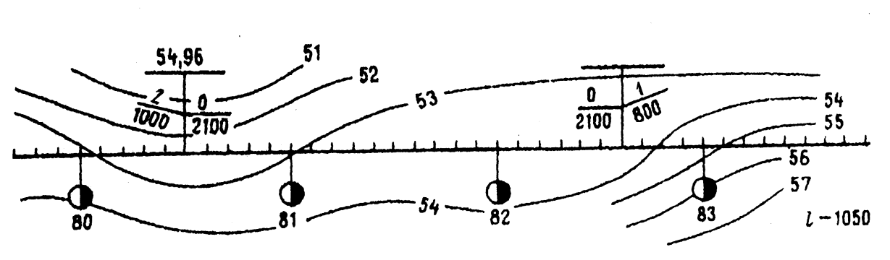
Рисунок 2 Пример продольного профиля в горизонталях

Для того чтобы рассчитать отметки земли используют метод интерполяции. Для этого на чертеже плана местности в горизонталях через каждый пикет и километр наносят перпендикуляр.
Отметки земли определяют по формуле:

Н_{пк} = Н_{наим} + h * m/(m + n), (1)

где Н_{пк} - отметки земли на определенном пикете (м);
Н_{наим} - горизонталь с наименьшей отметкой;
h - разность между отметками рядом расположенных горизонталей (h = 1 м), (м);
т - расстояние на плане от рассматриваемого пикета до горизонтали с меньшей отметкой (до Н_{наим})
п - расстояние на плане от рассматриваемого пикета с большей отметкой (м).

Если горизонталь пересекает пикет или километр в точке, то он будет равен номеру этой горизонтали (по формуле считать тогда не нужно)
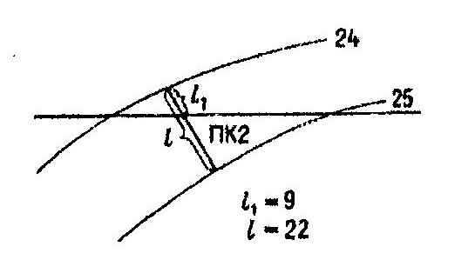
Например: необходимо отметку земли на ПК 2 в соответствии с рисунком 3.
Пикет 2 находится между двумя горизонталями 24 и 25. Через ПК2 проводят перпендикуляр между двумя горизонталями, где замеряют следующие расстояния
l₁ = т = 9мм, l = т + п = 22 мм.
Горизонталь 24 наименьшая из двух – 24, 25. Тогда ПК2 = 24 + 1 * 9/22 = 24,41 (м)

Рисунок 3 Схема для определения отметок земли
Дальнейшие расчеты ведут последовательно по каждому пикету и километру по такому же алгоритму, обозначая ПК-пикет, КМ – километр.
3. В соответствии с заданной величиной уклоноуказателя продольный профиль вычерчивается в плане
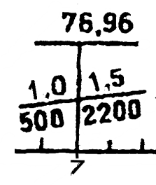
Рисунок 3 Уклоноуказатель:

76,96 – отметка проектной бровки земляного полотна (красная отметка), м,
1,0 ; 1,5 – величина уклона, заданная в промилях, %о,
500, 2200 – расстояние на которое действует уклон, м

«+» - подъем,

«-» - спуск,

«0» - площадка.

Данные для построения продольного профиля выбираются с уклоноуказателя. При этом ось уклоноуказателя является отсчетной точкой для приложения взгляда при определении продольного профиля в пространстве (спуск, подъем, площадка)

4. Проектные (красные) отметки бровки земляного полотна определяют по заданной отметке и заданным уклонам (красная отметка на уклоноуказателе).

Н_{к} = Н_{н} ± i * l, (2)

где Н_{к} - отметка искомой точки;
Н_{н} - отметка начальной точки (изначально – отметка проектной бровки земляного полотна на уклоноуказателе);
i - уклон в тысячных, выраженный десятичной дробью;
l - расстояние от начальной до искомой точки (м).

Расчет ведут по обе стороны от уклоноуказатель: знак "+" - ставится, если уклон направлен вверх (подъем); знак "-" - ставится, когда уклон направлен вниз (спуск).
Все данные заносятся в графу "Отметки проектной бровки земляного полотна".

Например: необходимо найти красные отметки бровки земляного полотна на участке профиля (рисунок 2), если принять что уклоноуказатель находится на ПК5
ПК5 = 54,96 м
ПК6 = 54,96 + 0*100 = 54,96 м,
ПК7 = 54,96 + 0*100 = 54,96 м,
ПК8 = 54,96 + 0*100 = 54,96 м,
ПК9 = 54,96 + 0*100 = 54,96 м,
КМ 81 = 54,96 + 0*100 = 54,96 м и тд. (на длину уклона, т.е на 2100м)

ПК4 = 54,96 + 0,002 * 100 = 55,16 м
ПК3 = 55,16 + 0,002 * 100 = 55,36 м
ПК2 = 55,36 + 0,002 * 100 = 55,56 м
ПК1 = 55,56 + 0,002 * 100 = 55,76 м и тд (на длину уклона, т.е на 1000м)

5. В следующей графе изображается инженерно-геологическая характеристика местности (например – песок, суглинок, глина и тд.)

6. Далее над сеткой строится профиль земляного полотна (красная линия) и линия земли (черная линия) - от условного уровня (т.е. на 2 - 2,5 см над сеткой ставится величина отметки самой минимальной горизонтали с профиля)

7. Разности между красными и черными отметками называют рабочими отметками. Они указывают высоту насыпей или выемок (цифры наносятся над линией профиля).
Для определения рабочих отметок на каждом пикете необходимо определить отметки бровок земляного полотна.

Н_{бр.} = Н_{г.р.} - Н_{в.с.} (3)

8. В местах перелома профиля устанавливают знак «Граница станции».
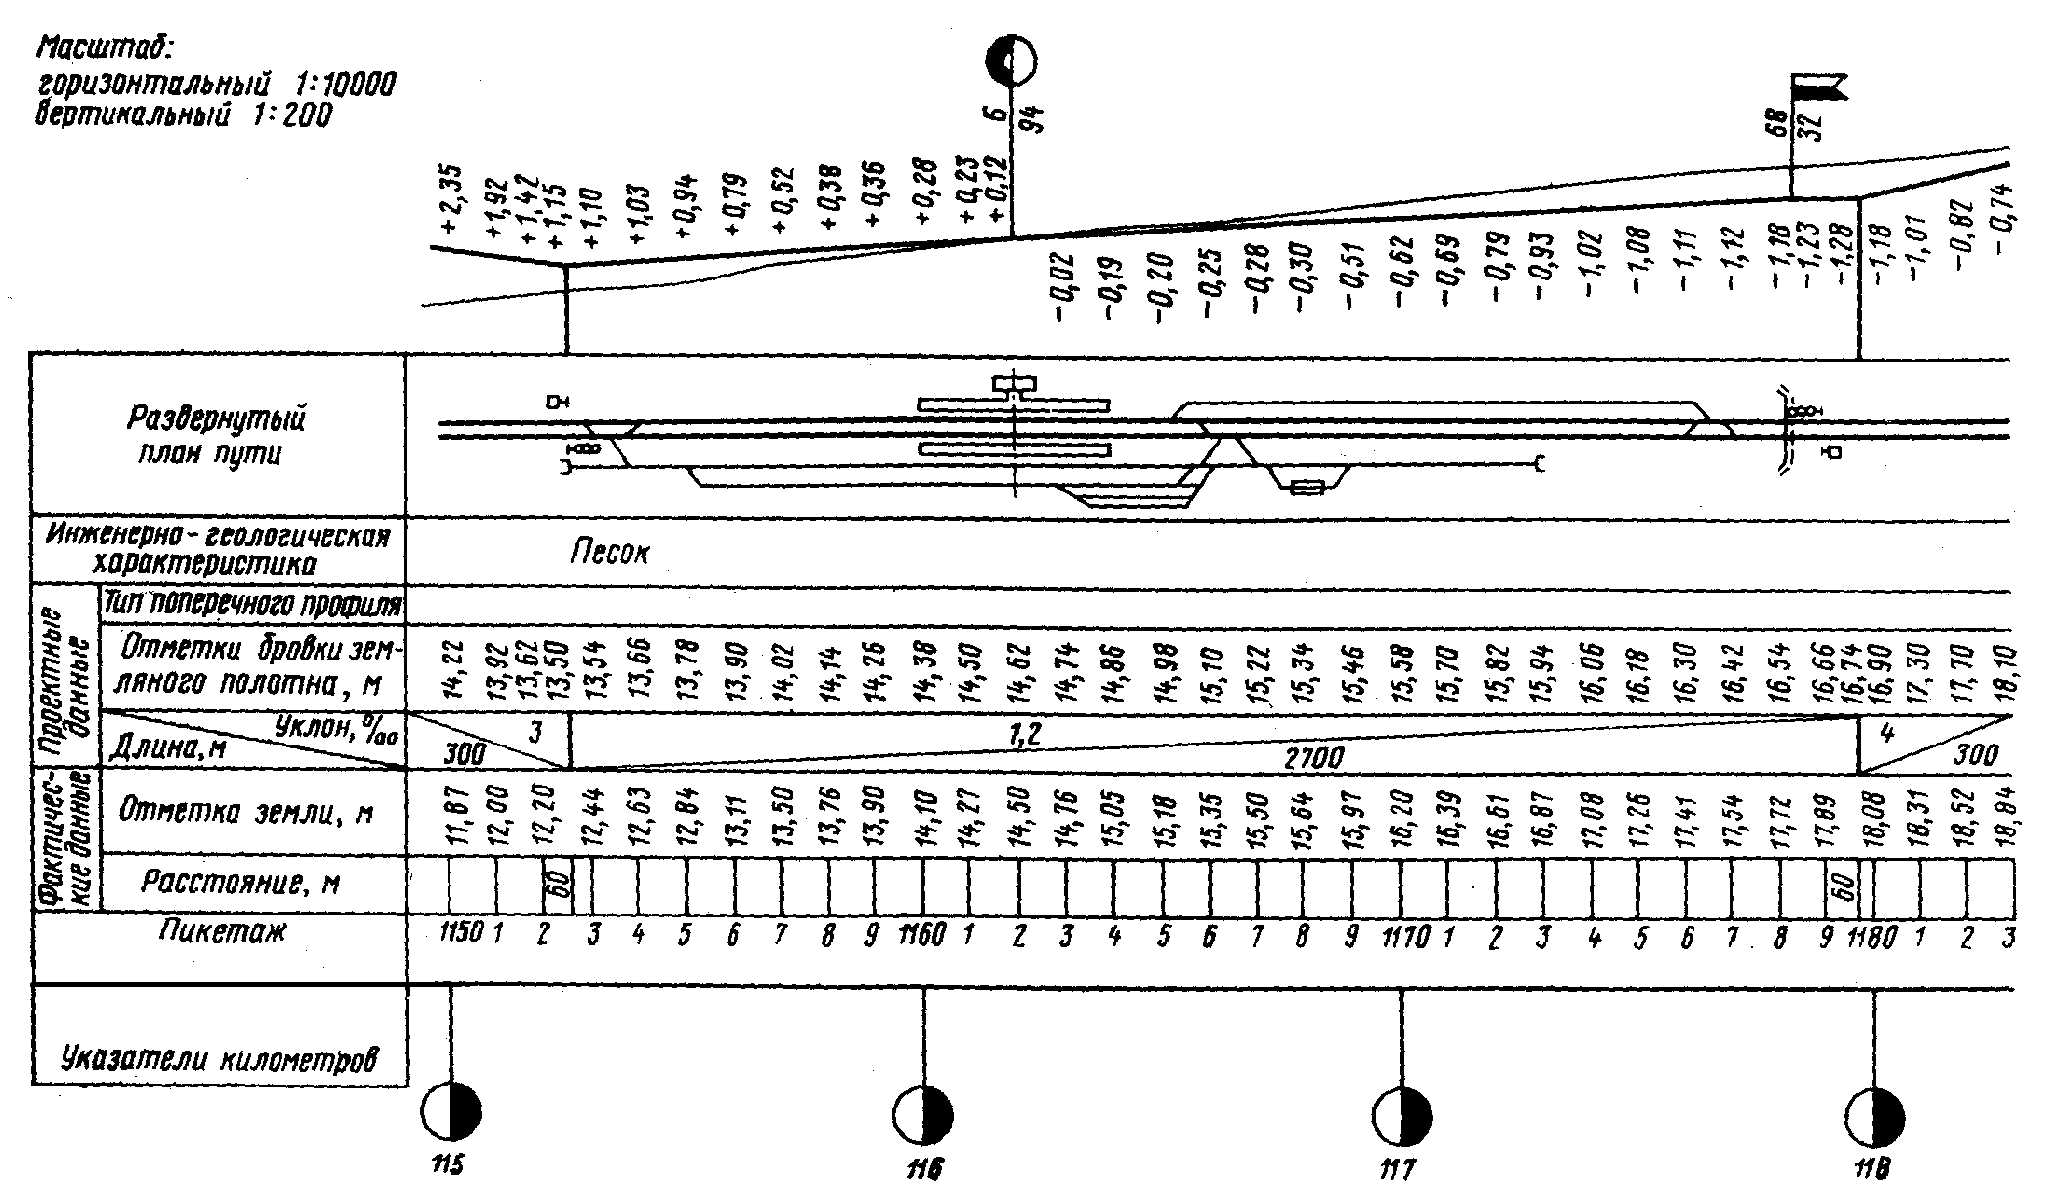

Рисунок 4 Образец выполнения продольного профиля промежуточной станции

Исходные данные

В практической работе номер варианта определяется самостоятельно по последней цифре шифра студента (для заочного отделения) и по последней цифре порядкового номера в журнале (для очного отделения)

Вариант №1
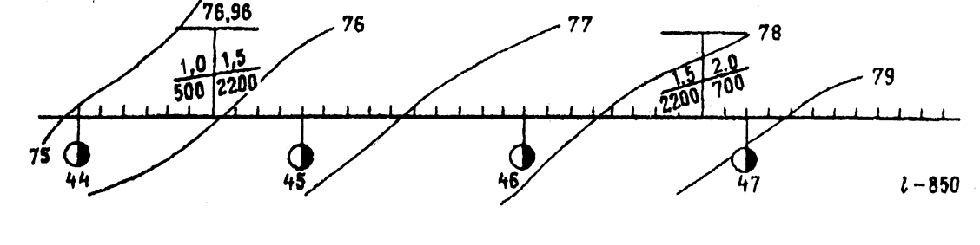
План местности в горизонталях №1

Вариант №2
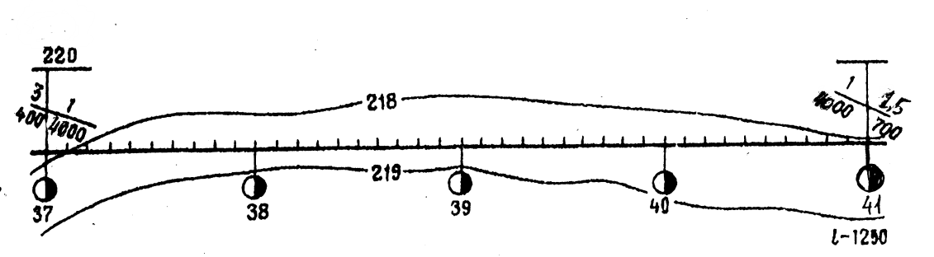
План местности в горизонталях №2

Вариант №3
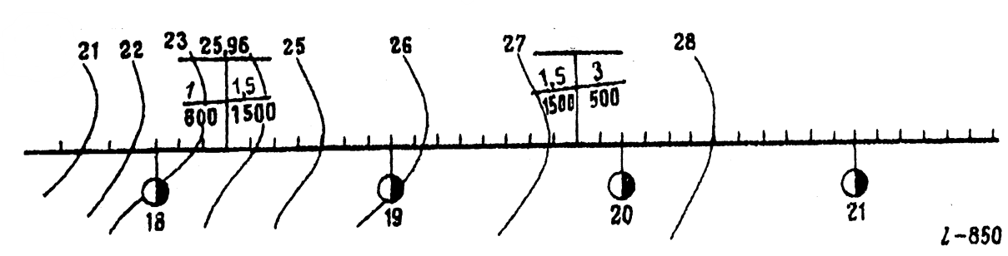
План местности в горизонталях №3

Вариант №4
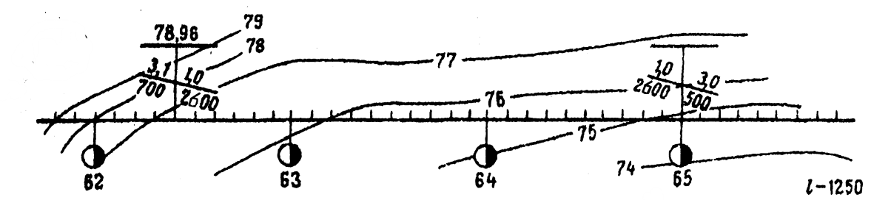
План местности в горизонталях №4

Вариант №5
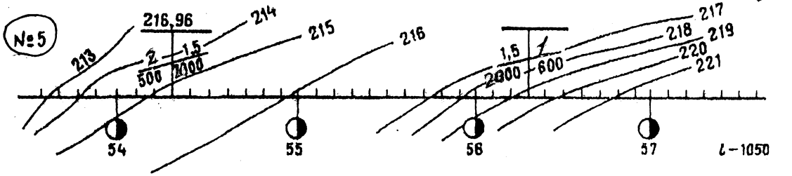

План местности в горизонталях №5
Вариант №6
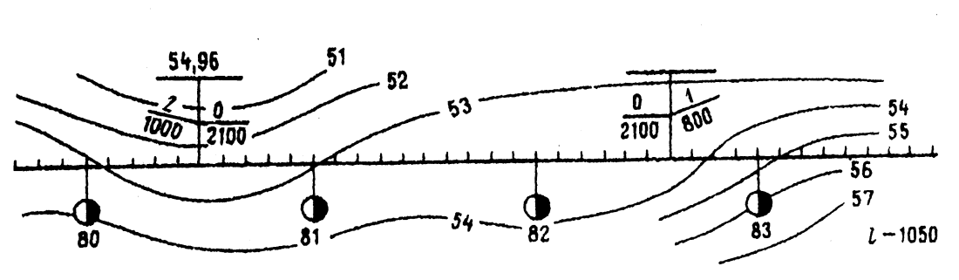
План местности в горизонталях №6

Вариант №7
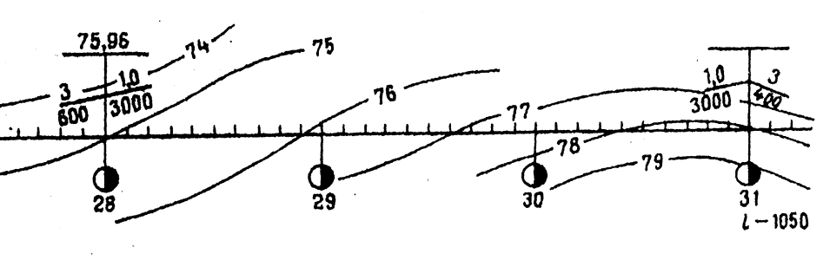
План местности в горизонталях №7

Вариант №8
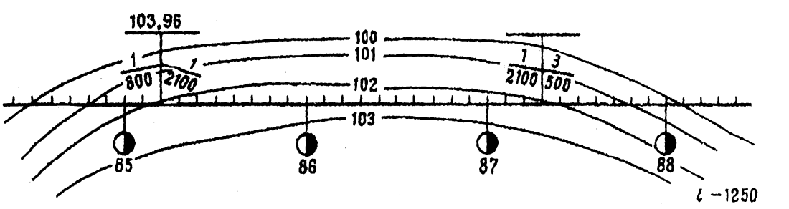
План местности в горизонталях №8

Вариант №9
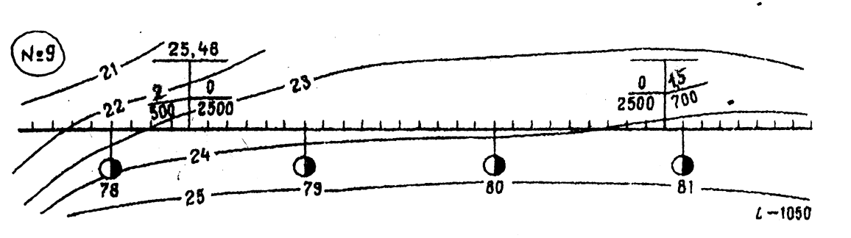
План местности в горизонталях №9

Вариант №10
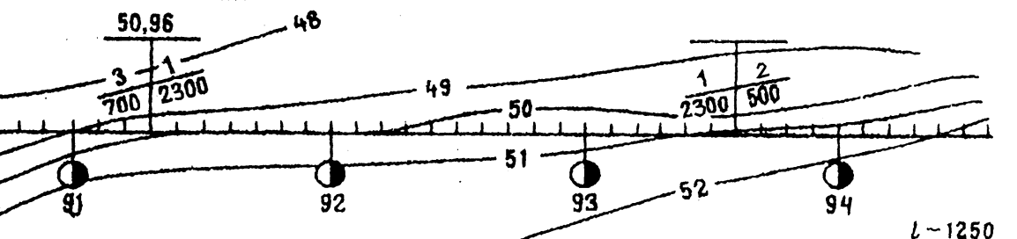
План местности в горизонталях №10

МЕТОДИЧЕСКИЕ УКАЗАНИЯ К ВЫПОЛНЕНИЮ
ПРАКТИЧЕСКОГО ЗАНЯТИЯ № 2
«Построение поперечного профиля земляного полотна на железнодорожной станции».

Цель работы: научиться строить поперечные профили земляного полотна, закрепить теоретические знания требований СНиП к проектированию станционной площадки
Ход работы:
1. Произвести расчет поперечного профиля земляного полотна
2. Вычертить поперечный профиль земляного полотна в масштабе 1:2000 и 1:1000

Исходные данные по вариантам – приложение 1.

1 Построение поперечного профиля земляного полотна на станции

Поперечным профилем земляного полотна называется разрез земляного полотна плоскостью, перпендикулярной оси пути.
Поперечные профили земляного полотна вычерчивается на миллиметровой бумаге в масштабе 1:2000 и 1:1000.
Ширина земляного полотна на станции устанавливается в соответствии с путевым развитием и зависит от числа путей и ширины междупутья.

Построение поперечного профиля выполняется в следующей последовательности:

- На плане местности (пикет, километр) намечаются три вспомогательные точки: точка Т₁ - на расстоянии 15 м от оси крайнего верхнего пути,
точка Т₂ - на оси главного первого пути,
точка Т₃ - на расстоянии 15 м от оси нижнего крайнего пути.
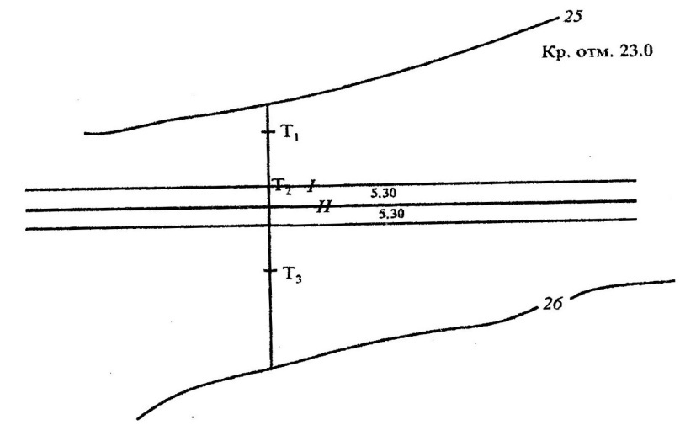
Рисунок 1 Пример плана местности на заданном пикете

- Определяются отметки земли этих точек методом интерполяции по формуле:
Н_{пк} = Н_{наим} + h * m/(m + n), (1)

где Н_{пк} -отметки земли на определенном пикете (м);
Н_{наим}- горизонталь с наименьшей отметкой;
h - разность между отметками рядом расположенных горизонталей (h = 1) (м);
т -расстояние на плане от рассматриваемого пикета до горизонтали с меньшей отметкой (до Н_{наим})
п -расстояние на плане от рассматриваемого пикета с большей отметкой (м).

Если горизонталь пересекает пикет или километр в точке, то он будет равен номеру этой горизонтали (по формуле считать тогда не нужно)

Через точки Т_{1,} , Т₂ , Т₃ проводят перпендикуляры между двумя горизонталями и каждую рассчитывают методом интерполяции Н_{Т 1} , Н_{Т 2} , Н_{Т 3 .}

Например: необходимо отметку земли в точке Т₁.
Она находится между двумя горизонталями 24 и 25. Через точку Т₁ проводят перпендикуляр между двумя горизонталями, где замеряют следующие расстояния l₁ = т = 9мм, l = т + п = 22 мм.
Горизонталь 24 наименьшая из двух – 24,25. Тогда ПК2 = 24 + 1 * 9/22 = 24,41 (м)
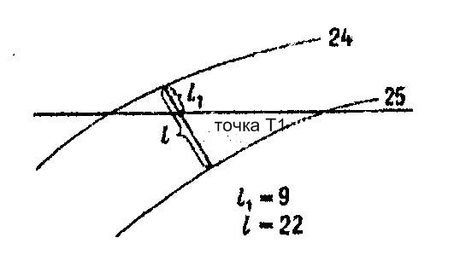
Рисунок 2 Схема для определения отметок земли для точки Т_{1,}

3. На миллиметровой бумаге вычерчивается сетка

Отметки
горизонталей
Проектные  данные | Отметка, м | 15 мм
Проектные  данные | Расстояние, м | 5 мм
Фактические данные | Отметка земли, м | 15 мм
Фактические данные | Расстояние, м | 5 мм
30 мм | 30 мм
60 мм
Рисунок 3 Сетка для поперечного профиля

В графе "Расстояние" (фактические данные) от оси «Отметка горизонталей» откладывают в сторону 3 см, а затем через 15 см откладывают ось верхнего крайнего пути (в соответствии с исходными данными плана местности). После - откладывают величины междупутий (с плана местности горизонталей), а затем - после нанесения оси нижнего крайнего пути - еще раз откладывают 15 см.
При выполнении поперечного профиля направление взгляда принимается в сторону возрастание километров. Пути, расположенные на плане выше главных путей, на профиле располагаются слева от главных путей. Пути, расположенные на плане ниже главных путей, на профиле располагаются справа от главных путей.

4. Заполняется графа "Отметки земли".
От каждого отложенного отрезка кверху над сеткой восстанавливают перпендикуляры. От условного уровня откладываются величины точек Н_{Т1} , Н_{Т2} , Н_{Т3} по высоте (точка Т₁ - на расстоянии 15 м от оси крайнего верхнего пути, точка Т₂ - на оси главного первого пути, точка Т₃ - на расстоянии 15 м от нижнего крайнего пути) Полученные точки соединяются между собой, и эта линия является линией земли.(черный цвет)
3 4 I II 5 6 линия земли
 | Отметки  горизонталей | Точка Т ₁ |  |  | Точка Т ₂ |  |  |  | Точка Т ₃
Проектные  данные | Отметка, м
Проектные  данные | Расстояние, м
Фактические данные | Отметка  земли, м | Н_{Т1} | * | * | Н_{Т2} | * | * | * | Н_{Т3}
Фактические данные | Расстояние, м | 3,0 | 15,0 | 5,3 | 6,1 | 5,6 | 5,3 | 4,8 | 15,0
Рисунок 4 Фрагмент построения поперечного профиля (1 вариант)

Точки пересечения линии земли и осей жд путей замеряются по оси «Отметка горизонталей» и отмечается в графе «Отметка земли» (*).

5. В графе "Расстояние" (проектные данные) указываются расстояния между осями путей, расстояние до бровок от крайних путей (3,5 м), расстояние от оси главного пути до точки перелома профиля. (Н_{П})
3 4 I II 5 6 линия земли
 | Отметки  горизонталей | Точка Т ₁ | Линия бровки |  |  | Точка Т ₂ | Н_{П} |  |  |  | Линия бровки | Точка Т ₃
Проектные  данные | Отметка, м
Проектные  данные | Расстояние, м |  |  | 3,5 | 5,3 | 6,1 | 2,8 | 2,8 | 5,3 | 4,8 | 3,5
Фактические данные | Отметка  земли, м | Н_{Т1} | * |  | * | Н_{Т2} | * |  | * | * | Н_{Т3}
Фактические данные | Расстояние, м | 3,0 | 15,0 |  | 5,3 | 6,1 | 5,6 |  | 5,3 | 4,8 | 15,0
Рисунок 5 Фрагмент построения поперечного профиля (2 вариант)
Точка перелома профиля Н_{П} выбирается посередине междупутья или между осями главных путей (при двухпутном участке) или между осью I главного пути и смежным путем (при однопутном участке)

6 Определяем отметки земляного полотна.
Земляное полотно принимается двускатное, грунты недренирующие, уклон земляного полотна i = 0,02.
Заданная красная отметка (H₁ ) является отметкой земляного полотна по оси первого главного пути. Отметка соседнего пути принимается равной отметке первого главного пути. Отметка точки перелома Н_{n} определяется по формуле:

H_{n} = H₁ + i * E/2, (2)

где H_{n} - точка перелома профиля (м);
H₁ - заданная красная отметка (м);
Е - ширина междупутья между главными или главным и соседним путем (м);
i - уклон основной площадки земляного полотна (i = 0,02)

Например найти точку перелома профиля при заданном междупутье Е=7,8м и уклоне земляного полотна i = 0,02 (по рисунку 1)
H_{n} = 23,0 + 0,02 • 5,3 / 2 = 23,053 (м)

7. Отметка оси 1 главного пути и смежного к нему (при однопутной линии) и отметки осей главных путей (при двухпутной линии) равны величине красной отметки, заданной на схеме

Например Н₁ = 23,0 , Н₁₁ = 23,0 м (при двухпутной линии)
Н₁ = 23,0 , Н₂ = 23,0 м (при однопутной линии)

8. Определяются отметки осей всех путей, отметки бровок земляного полотна по формуле (3) в обе стороны от точки перелома профиля:

H₁ = H_{I} - i * Е, (3)

Ширину от оси крайнего пути до линии бровки земляного полотна была принята равная 3,5м.

9. Над сеткой на перпендикулярах откладываются в масштабе отметки земляного полотна от условного уровня (отметки осей путей, отметки бровок земляного полотна).

Например H₃ = 23,0 - 5,3 • 0,02 = 22,89 (м)
H_{бровки} = 22,89 - 3,5 • 0,02 = 22,82 (м) и тд.

10. Строят откос земляного полотна 1: 1,5 (заложение основания откоса в 1.5 раза больше его высоты) с обеих сторон от бровок до пересечения с линией земли.
Графически выполняют так: 1см – откладывают по перпендикуляру вниз и 1,5 см – в сторону (по второму перпендикуляру).

Точку пересечения линии земли и линии откоса замеряют по оси координат.

Водоотводная берма откос линия 3 2
Линия бровки железной дороги
канава 1:1,5 бровки путь путь
Линия земли
0,9м 0,6м 0,9м 3,0м 3,5м Е = 5,3м

Рисунок 6 Часть поперечного профиля

11. Откладывают берму с уклоном 0,02.Ширина бермы принимается равная 3м.
Расчетная точка понижения линии бровки рассчитывается аналогично по формуле (3).

12. Строят водоотводные канавы высотой 0,9 м, шириной по дну 0,6 м с крутизной откоса 1:1,5.
Второй откос водоотводной канавы проводят до пересечения с линией земли, а затем линию поперечного профиля ведут прямо по линии земли.

13. Концы отрезков соединяются между собой, полученная линия является основной площадкой земляного полотна.
Линию поперечного профиля земляного полотна обводят красным цветом, толщиной линии 2 мм.
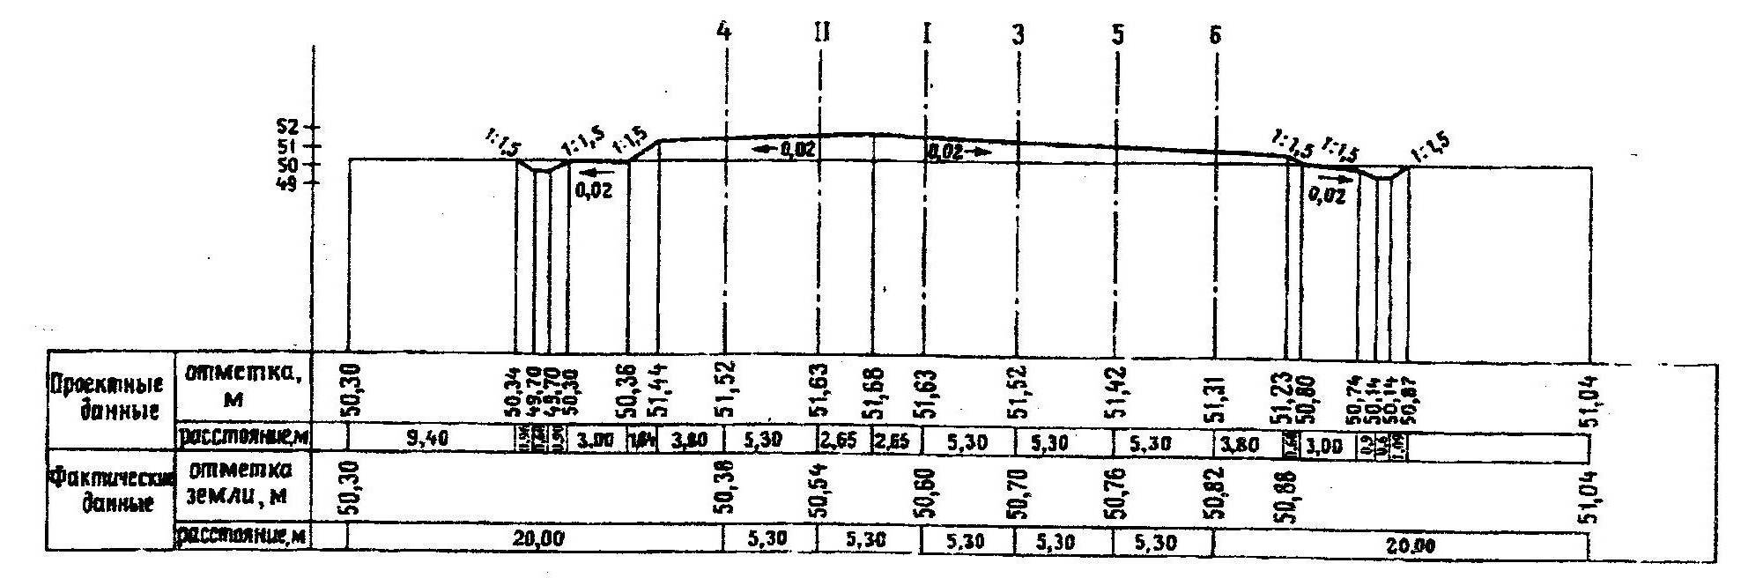
Рисунок 7 Образец выполнения поперечного профиля промежуточной станции
Приложение 1
Исходные данные

В практической работе номер варианта определяется самостоятельно по последней цифре шифра студента (для заочного отделения) и по последней цифре порядкового номера в журнале (для очного отделения)
Вариант №1
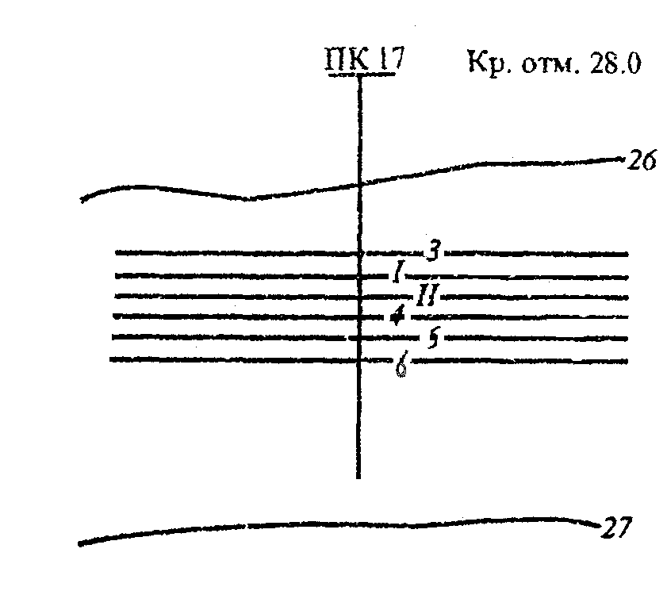 | Дано:  H₁ = 28,0 м (красная отметка)  Междупутья (сверху вниз):  Е₁ = 5,3 м  Е₂ = 5,3 м  Е₃ = 6,5 м  Е₄ = 11,8 м  Е₅ = 4,8 м  Требуется:  рассчитать и построить поперечный профиль земляного полотна в масштабе
Вариант №2
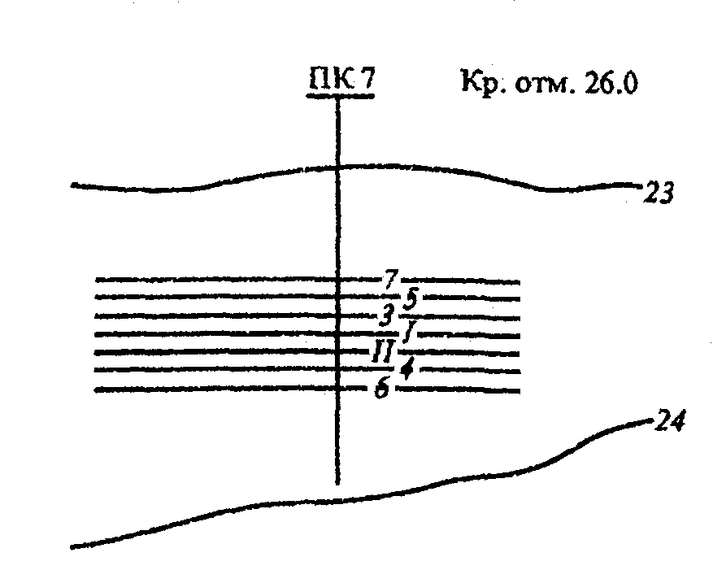 | Дано:  H₁ = 26,0 м (красная отметка)  Междупутья (сверху вниз):  Е₁ = 4,8 м  Е₂ = 11,8 м  Е₃ = 7,5 м  Е₄ = 5,3 м  Е₅ = 6,5 м  Е₆ = 5,3 м  Требуется:  рассчитать и построить поперечный профиль земляного полотна в масштабе
Вариант №3
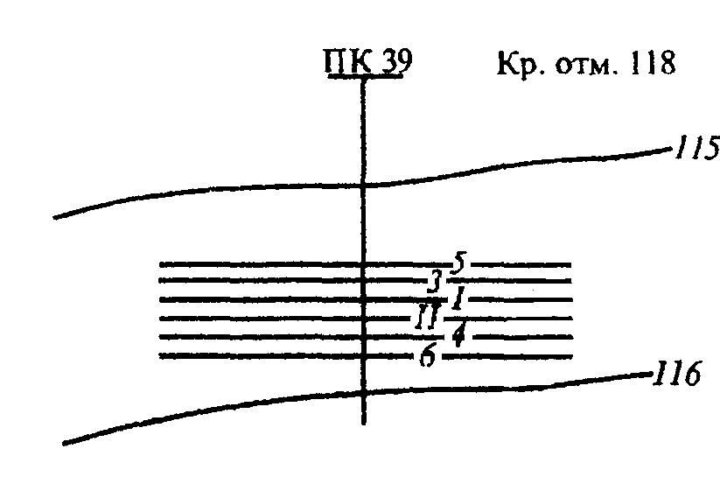 | Дано:  H₁ = 118,0 м (красная отметка)  Междупутья (сверху вниз):  Е₁ = 5,3 м  Е₂ = 6,5 м  Е₃ = 5,3 м  Е₄ = 7,5 м  Е₅ = 4,8 м  Требуется:  рассчитать и построить поперечный профиль земляного полотна в масштабе

Вариант №4
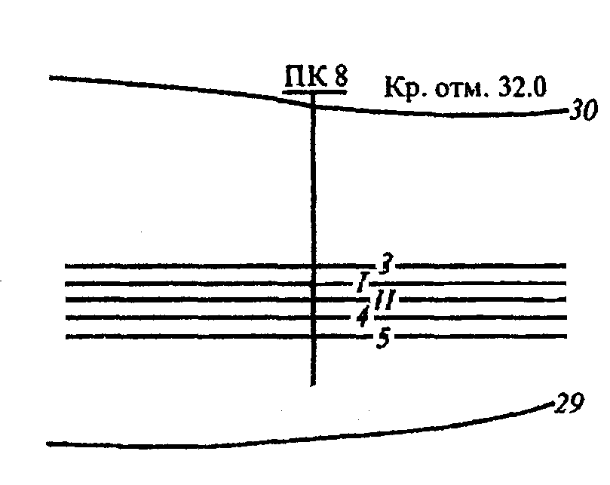 | Дано:  H₁ = 32,0 м (красная отметка)  Междупутья (сверху вниз):  Е₁ = 5,2 м  Е₂ = 5,3 м  Е₃ = 5,4 м  Е₄ = 6,5 м  Требуется:  рассчитать и построить поперечный профиль земляного полотна в масштабе
Вариант №5
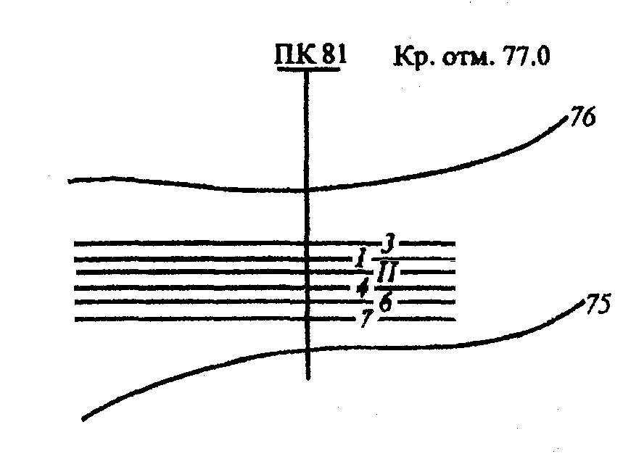 | Дано:  H₁ = 77,0 м (красная отметка)  Междупутья (сверху вниз):  Е₁ = 5,4 м  Е₂ = 5,3 м  Е₃ = 7,5 м  Е₄ = 5,3 м  Е₅ = 6,5 м  Требуется:  рассчитать и построить поперечный профиль земляного полотна в масштабе
Вариант №6
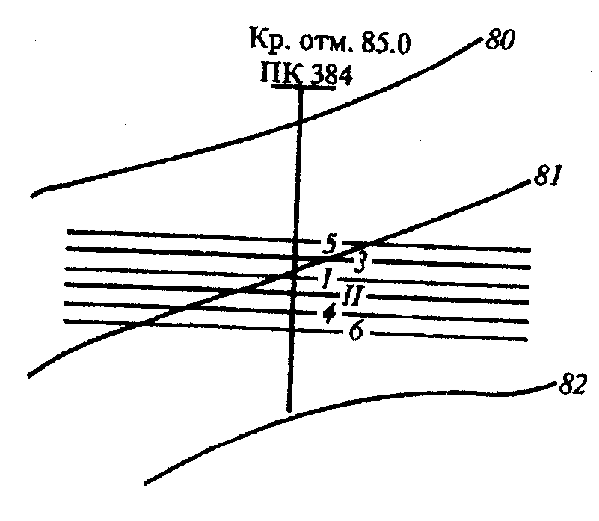 | Дано:  H₁ = 85,0 м (красная отметка)  Междупутья (сверху вниз):  Е₁ = 5,3 м  Е₂ = 6,2 м  Е₃ = 6,5 м  Е₄ = 7,5 м  Е₅ = 4,8 м  Требуется:  рассчитать и построить поперечный профиль земляного полотна в масштабе
Вариант №7
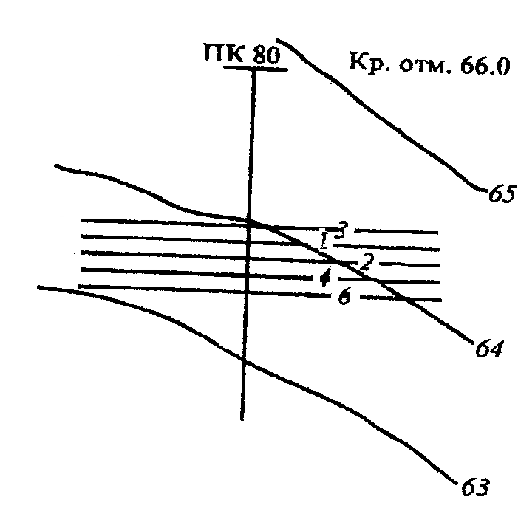 | Дано:  H₁ = 66,0 м (красная отметка)  Междупутья (сверху вниз):  Е₁ = 5,3 м  Е₂ = 5,4 м  Е₃ = 5,2 м  Е₄ = 6,2 м  Требуется:  рассчитать и построить поперечный профиль земляного полотна в масштабе
Вариант №8
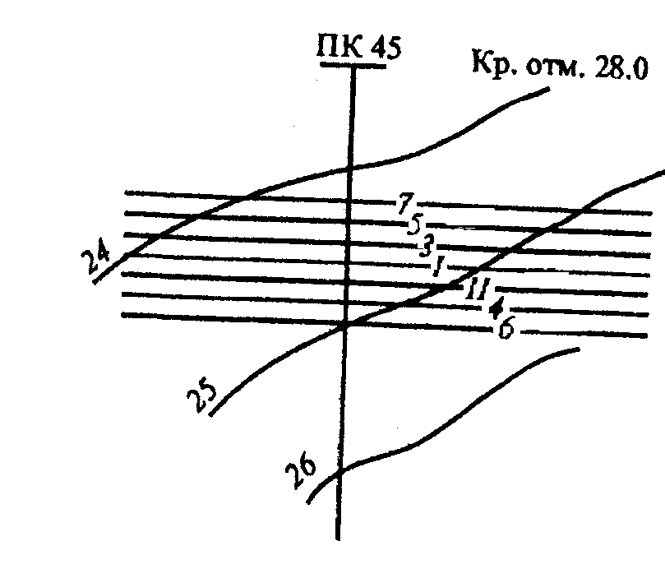 | Дано:  H₁ = 28,0 м (красная отметка)  Междупутья (сверху вниз):  Е₁ = 7,5 м  Е₂ = 5,3 м  Е₃ = 5,3 м  Е₄ = 5,3 м  Е₅ = 5,3 м  Е₆ = 5,0 м  Требуется:  рассчитать и построить поперечный профиль земляного полотна в масштабе
Вариант №9
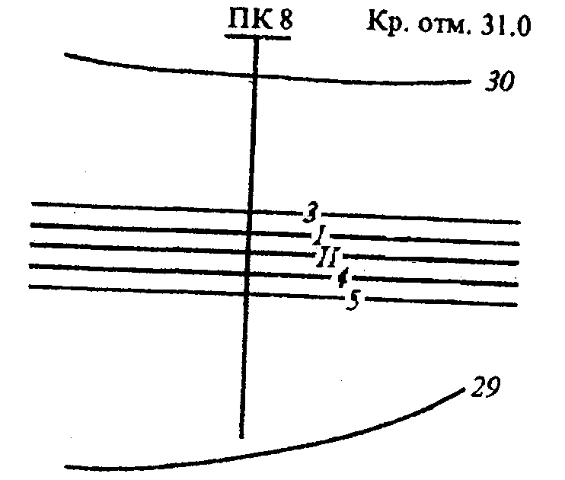 | Дано:  H₁ = 31,0 м (красная отметка)  Междупутья (сверху вниз):  Е₁ = 5,4 м  Е₂ = 5,3 м  Е₃ = 5,3 м  Е₄ = 6,5 м  Требуется:  рассчитать и построить поперечный профиль земляного полотна в масштабе
Вариант №10
Дано:
H₁ = 77,0 м (красная отметка)
Междупутья (сверху вниз):
Е₁ = 5,7 м
Е₂ = 7,5 м
Е₃ = 6,5 м
Е₄ = 5,3 м
Е₅ = 4,8 м
Требуется:
рассчитать и построить поперечный профиль земляного полотна в масштабе

МЕТОДИЧЕСКИЕ УКАЗАНИЯ К ВЫПОЛНЕНИЮ
ПРАКТИЧЕСКОГО ЗАНЯТИЯ № 3
«Определение расстояний между центрами стрелочных переводов».

Цель работы: научиться практически пользоваться данными эпюр стрелочных переводов при различном взаимном расположении их в горловинах станций.
Ход работы:
1. Определить расстояния между центрами стрелочных переводов
2. Вычертить в масштабе 1:1000 стрелочных переводов при различном взаимном расположении их в горловинах станции

Исходные данные по вариантам – приложение 1.

1 Определение расстояния между центрами стрелочных переводов

Основные размеры обыкновенных стрелочных переводов
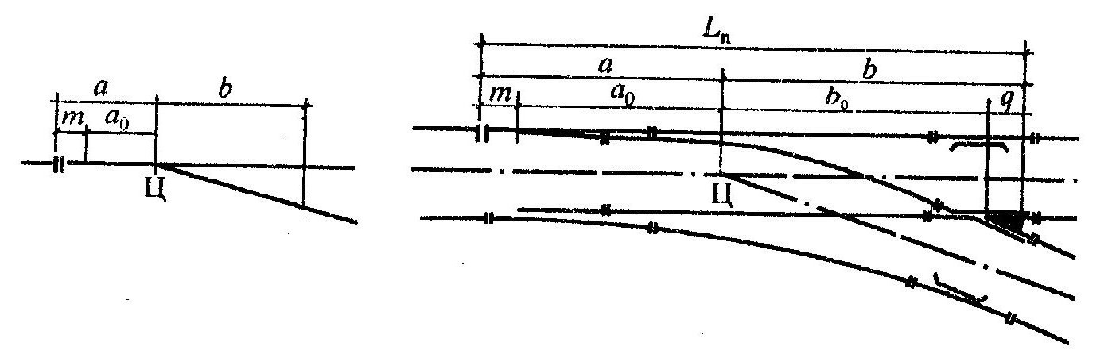
Ц- | центр стрелочного перевода (точка пересечения осей двух сходящихся или расходящихся путей);
а- | расстояние от центра стрелочного перевода до переднего стыка рамного рельса;
а_{о}- | расстояние от центра стрелочного перевода до начала остряков;
т- | расстояние от переднего стыка рамного рельса до начала остряков;
b- | расстояние от центра стрелочного перевода до хвостового стыка крестовины;
b_{о}- | расстояние от центра стрелочного перевода до математического центра крестовины;
q- | расстояние от математического центра до хвостового стыка крестовины;
L_{п}- | полная длина стрелочного перевода (от начала остряков до математического центра крестовины)

Расстояния между центрами стрелочных переводов для всех вариантов взаимного размещения их в горловинах станций можно рассчитать по формулам.
Величина а, b – выбирается из приложения 2 (по таблице) в соответствии с исходными данными (тип рельса и марка крестовины).
Величина d – прямая вставка - выбирается из приложения 3 в соответствии с исходными данными (пути и условия).

Взаимное расположение стрелочных переводов

Встречная укладка характеризуется тем, что центры стрелочных переводов 1 и 2 направлены друг на друга, а между ними укладываются соответствующие геометрические расстояния и прямая вставка d.

X = а₁ + d + а₂ , (1)

где Х – расстояние между центрами стрелочных переводов 1 и 2, м;
а₁ - расстояние от центра стрелочного перевода 1 до переднего стыка рамного рельса, м;
а₂ -расстояние от центра стрелочного перевода 2 до переднего стыка рамного рельса, м;
d - прямая вставка, м.

Попутная укладка характеризуется тем, что центры стрелочных переводов направлены друг за другом, а между ними укладываются соответствующие геометрические расстояния и прямая вставка d.

X = а₁ + d + b₂ X = b₁ + d + а₂ (2, 3)

где Х – расстояние между центрами стрелочных переводов 1 и 2, м;
а - расстояние от центра стрелочного перевода до переднего стыка рамного рельса, м;
b -расстояние от центра стрелочного перевода до хвостового стыка крестовины, м;
d - прямая вставка, м.

Схемы взаимного расположения двух стрелочных переводов

X = E/sin α, (4)

где Х – расстояние между центрами стрелочных переводов 1 и 2, м;
Е – величина междупутья, м (из исходных данных);
α – угол крестовины (выбирается по 1 стрелочному переводу из приложения 2)
Для вариантов укладки стрелочных переводов прямая вставка рассчитывается из условия, что междупутье Е должно быть не менее 4,8 м

d = Е / sin α - b₁ - а₂ (5)

X = E/sin α,

d = Е / sin α - b₁ - b₂ (6)

2 Вычерчивание в масштабе 1:1000 стрелочных переводов при различном взаимном расположении их в горловинах станции
Последовательность построения стрелочных переводов в масштабе 1 : 1000
- Выписываются геометрические элементы для стрелочных переводов – а , b, d
- Определяется расстояние Х для всех шести схем расположения стрелочных переводов.
- Вычерчиваются все схемы в масштабе 1 : 1000.

Например: требуется уложить стрелочный перевод марки 1/9.
Для этого от центра СП откладывают 9 см, а по перпендикуляру – 1 см. Полученную точку соединяют с центром перевода

1 см

9 см ЦСП 1

1/9 40,63 мм 1/11
Приложение 1
Исходные данные

В практической работе номер варианта определяется самостоятельно по последней цифре шифра студента (для заочного отделения) и по последней цифре порядкового номера в журнале (для очного отделения)

Вариант №1

Стрелочный перевод №1 |  | Стрелочный перевод №2 |  | Пути | Условия | Скорость, км/ч | Междупутья, м
Тип рельса | Марка крестовины | Тип рельса | Марка крестовины
Р-65 | 1/11 | Р-65 | 1/18 | главные | стесненные | Более 140 | 5,3
Вариант №2

Стрелочный перевод №1 |  | Стрелочный перевод №2 |  | Пути | Условия | Скорость, км/ч | Междупутья, м
Тип рельса | Марка крестовины | Тип рельса | Марка крестовины
Р-50 | 1/11 | Р-50 | 1/11 | Приемо-отправочные | нормальные | менее 140 | 5,5

Вариант №3

Стрелочный перевод №1 |  | Стрелочный перевод №2 |  | Пути | Условия | Скорость, км/ч | Междупутья, м
Тип рельса | Марка крестовины | Тип рельса | Марка крестовины
Р-50 | 1/9 | Р-50 | 1/9 | Приемо-отправочные | нормальные | менее 140 | 5,0

Вариант №4

Стрелочный перевод №1 |  | Стрелочный перевод №2 |  | Пути | Условия | Скорость, км/ч | Междупутья, м
Тип рельса | Марка крестовины | Тип рельса | Марка крестовины
Р-50 | 1/11 | Р-50 | 1/11 | Приемо-отправочные | стесненные | менее 140 | 5,3

Вариант №5

Стрелочный перевод №1 |  | Стрелочный перевод №2 |  | Пути | Условия | Скорость, км/ч | Междупутья, м
Тип рельса | Марка крестовины | Тип рельса | Марка крестовины
Р-65 | 1/11 | Р-65 | 1/11 | главные | нормальные | менее 140 | 4,8

Вариант №6

Стрелочный перевод №1 |  | Стрелочный перевод №2 |  | Пути | Условия | Скорость, км/ч | Междупутья, м
Тип рельса | Марка крестовины | Тип рельса | Марка крестовины
Р-50 | 1/9 | Р-50 | 1/9 | Приемо-отправочные | нормальные | менее 140 | 5,0

Вариант №7

Стрелочный перевод №1 |  | Стрелочный перевод №2 |  | Пути | Условия | Скорость, км/ч | Междупутья, м
Тип рельса | Марка крестовины | Тип рельса | Марка крестовины
Р-50 | 1/9 | Р-50 | 1/11 | Главные | нормальные | менее 140 | 5,2

Вариант №8

Стрелочный перевод №1 |  | Стрелочный перевод №2 |  | Пути | Условия | Скорость, км/ч | Междупутья, м
Тип рельса | Марка крестовины | Тип рельса | Марка крестовины
Р-50 | 1/9 | Р-50 | 1/9 | Прочие | нормальные | менее 140 | 5,0

Вариант №9

Стрелочный перевод №1 |  | Стрелочный перевод №2 |  | Пути | Условия | Скорость, км/ч | Междупутья, м
Тип рельса | Марка крестовины | Тип рельса | Марка крестовины
Р-65 | 1/18 | Р-65 | 1/18 | Главные | нормальные | более 140 | 5,3

Вариант №10

Стрелочный перевод №1 |  | Стрелочный перевод №2 |  | Пути | Условия | Скорость, км/ч | Междупутья, м
Тип рельса | Марка крестовины | Тип рельса | Марка крестовины
Р-65 | 1/9 | Р-65 | 1/9 | Главные | стесненные | менее 140 | 5,2

Приложение 2

Основные размеры обыкновенных стрелочных переводов
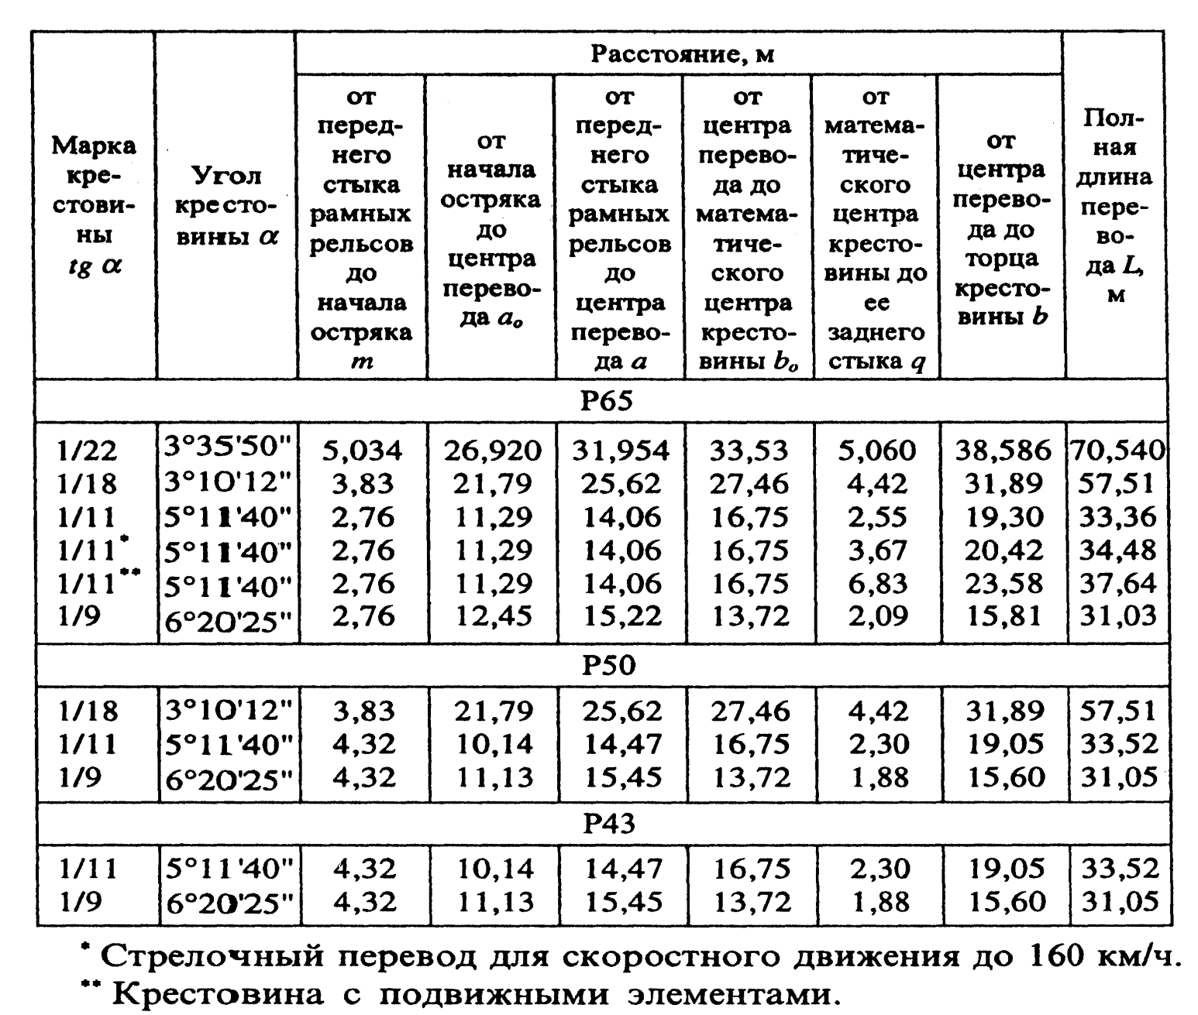

Например: чтобы определить при заданном типе рельса Р-65 и марке крестовины 1/9 величину «а» и «b» необходимо свести в точку строчку с заданной величиной и столбик с искомым значением:
а = 15, 22 м,
b = 15, 81 м,
Приложение 3

Величина прямой вставки при встречной укладке двух стрелочных переводов

d, м | Условия
25,0 | На главных путях при нормальных условиях,  где предусматривается движение пассажирских поездов со скоростями более 140 км/ч
12,5 | На главных и приемоотправочных путях при нормальных условиях,  где предусматривается движение пассажирских поездов со скоростями менее 140 км/ч
6,25 | На главных и приемоотправочных путях в стесненных условиях
0 | На прочих станционных путях

Величина прямой вставки при попутной укладке двух стрелочных переводов

d, м | Условия
25,0 | На главных путях при нормальных условиях,  где предусматривается движение пассажирских поездов со скоростями более 140 км/ч
12,5 | На главных при нормальных условиях,  где предусматривается движение пассажирских поездов со скоростями менее 140 км/ч
6,25 | На приемоотправочных путях и на главных в стесненных условиях
4,5 | На прочих станционных путях

МЕТОДИЧЕСКИЕ УКАЗАНИЯ К ВЫПОЛНЕНИЮ
ПРАКТИЧЕСКОГО ЗАНЯТИЯ № 4
«Расчет и вычерчивание в масштабе 1:2000 конечного соединения путей, съездов и стрелочных улиц».

Цель работы: научиться практически рассчитывать конечные соединения, съезды и стрелочные улицы
Ход работы:
1. Расчет конечного соединения
2. Расчет обыкновенного съезда
3. Расчет стрелочных улиц
4. Вычерчивание в масштабе 1 : 2000 конечного соединения, съезда и стрелочных улиц

Исходные данные по вариантам – приложение 1.

Немасштабные схемы станций разрабатываются на основании расчетов путевого развития и типа станции.
Путевое развитие станции состоит из путей разного назначения и связывающих их в единую систему различных соединений, обеспечивающих переход подвижного состава с одного пути на другой.
Большое внимание уделяется проектированию горловин станций, которые представляют собой группы стрелочных переводов, стрелочных улиц, съездов, соединяющих пути станций. Технологическая способность горловин заключается в том, что в их пределах подвижной состав не должен останавливаться - они являются проходными элементами станции. Конструкции горловин имеют важное значение для нормальной работы станций. Они должны обеспечивать безопасность движения, необходимую пропускную способность и хорошую маневренность. Безопасность движения достигается наличием изолированных маршрутов следования поездов и замыканием стрелочных переводов, съездов, и блокировкой сигналов с помощью электрической централизации стрелок и сигналов в направлении установленного маршрута и граничащих с ним стрелочных переводов и съездов, исключающих выход на маршрут другого подвижного состава.
Основными видами соединений являются конечное соединение, съезд и стрелочная улица.

1 Расчет конечного соединения
Конечное соединение - соединение двух параллельных пути с помощью одного стрелочного перевода.
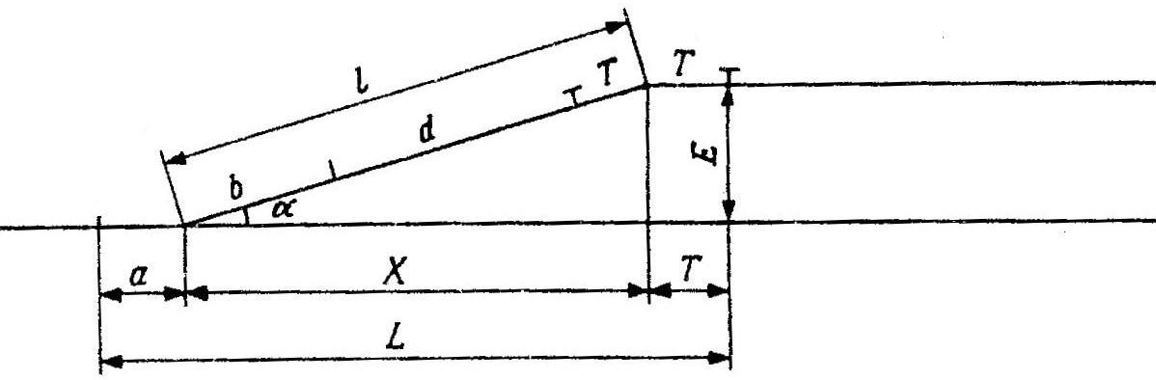
Рисунок 1 Конечное соединение:
Т-тангенс закрестовинной кривой; R – радиус сопрягающей кривой; Х-проекция соединения на ось Х; L –полная длина конечного соединения; l – длина соединения; N –марка крестовины; d- прямая вставка.

Расчет конечного соединения производят по приведенным формулам
Т = R tg α / 2 = R / 2N (1)
Х = Е/ tg α = Е * N (2)
L= а + Х + Т (3)
l = Е/sin α = b + d + T (4)
d = l – (b + Т) = Е/ sin α – ( b + Т ) (5)

2 Расчет обыкновенного съезда
Съезд – путь, ограниченный двумя стрелочными переводами, соединяющих два параллельных или непараллельных пути друг с другом.
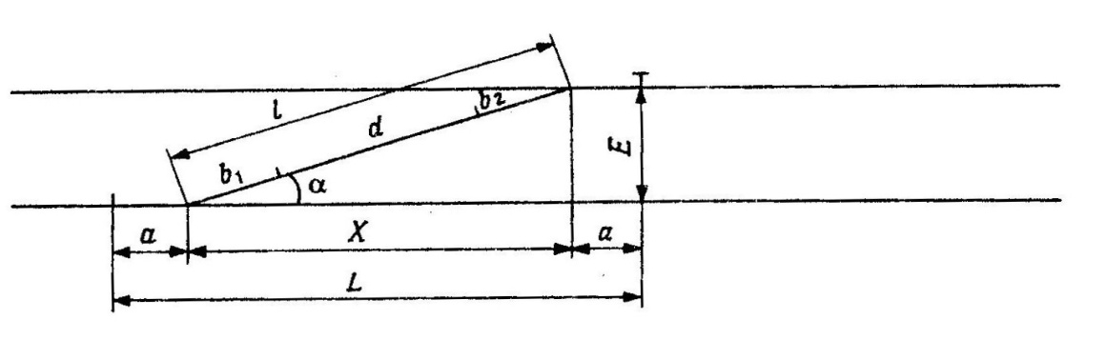
Рисунок 2 Съезд:
Х – проекция соединения на ось х; L – полная длина съезда; l – длина съезда; d – прямая вставка.

Расчет съезда производят по приведенным формулам:

Х= Е / tg α = Е * N (6)
L= Е/ tg α + 2 а = Х + 2 а (7)
l = Е /sin α = 2 b + d (8)
d = l - 2 b = Е/ sin α -2 b (9)

3 Расчет стрелочных улиц
Стрелочная улица – путь, на котором последовательно уложены стрелочные переводы для соединения группы параллельных путей.
Стрелочные улицы дают возможность принимать поезда с главного пути на любой другой путь парка станции, отправлять поезда с любого пути парка на главный путь, а также переставлять вагоны с одного пути на другой через вытяжной путь. Существует несколько видов стрелочных улиц.

Для простейшей улицы под углом крестовины (под углом α):
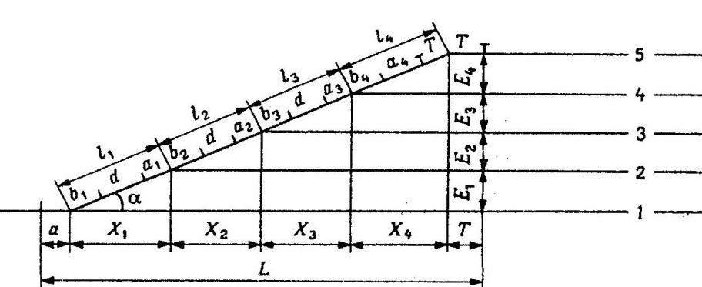

Рисунок 3 Стрелочные улицы под углом крестовины.
Если Е₁ = Е₂ = Е₃ = Е₄ , то l₁ = l₂ = l₃ = l₄ = Е/sin α = а + b+ d; (10)
d₁ = d₂ = d₃ = l – ( b + а ) = Е /sin α – ( b + а )

l₄ = Е/sin α = а + b+ d; d2 = l – ( b + Т ) = Е/sin α – ( b + Т )

Х1 = Х2 = Х3 = Х4 = Е/ tg α

L= а + Х1 + Х2 + Х3 + Х4 + Т

Если междупутья Е не равны между собой, то l, Х, d определяется для каждого междупутья.

Для стрелочной улицы по основному пути:
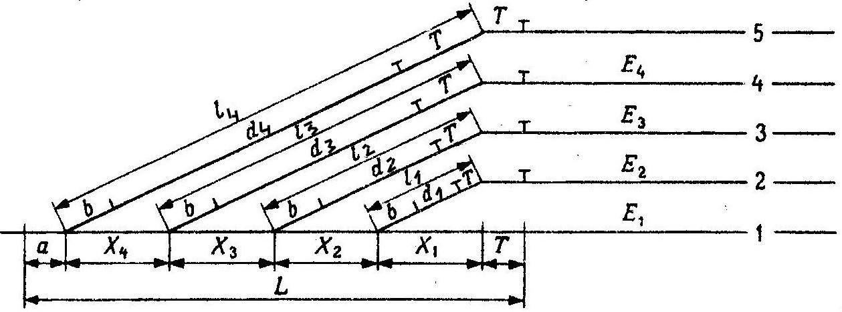
Рисунок 4 Стрелочные улицы по основному пути.

Если Е₁ = Е₂ = Е₃ = Е₄ , то Х1 = Х2 = Х3 = Х4 = Е/tg α (11)

L= а + Х1 + Х2 + Х3 + Х4 + Т

Т= R tg α /2

L₁ = Е/sin α = b + d₁ + Т; d₁ = Е/sin α – (b+Т)
L₂ = 2 Е/sin α = b + d₂ + Т; d₂ = 2Е/sin α – (b+Т)
L₃ = 3 Е/sin α = b+ d₃ + Т; d₃ = 3Е/sin α – (b+Т)
l₄ = 4 Е/sin α = b+ d₄ + Т; d₄ = 4Е/sin α – (b+Т)

2 Вычерчивание в масштабе 1: 2000 конечного соединения, съезда и стрелочных улиц

В практической работе должны быть все 4 чертежа, приведенные в масштабе.
Например: требуется уложить стрелочный перевод марки 1/9.
Для этого от центра СП откладывают 9 см, а по перпендикуляру – 1 см. Полученную точку соединяют с центром перевода
1 см

9 см ЦСП 1

Ширину междупутий откладывают от основного пути в миллиметрах по перпендикуляру.
Все остальные размеры также откладывают по рассчитанным величинам в мм.

ОБРАЗЦЫ ЧЕРТЕЖЕЙ:

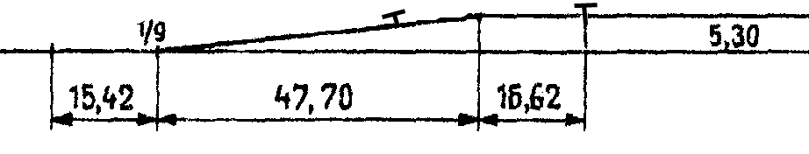
Рисунок 5 Образец выполнения конечного соединения в масштабе 1:2000

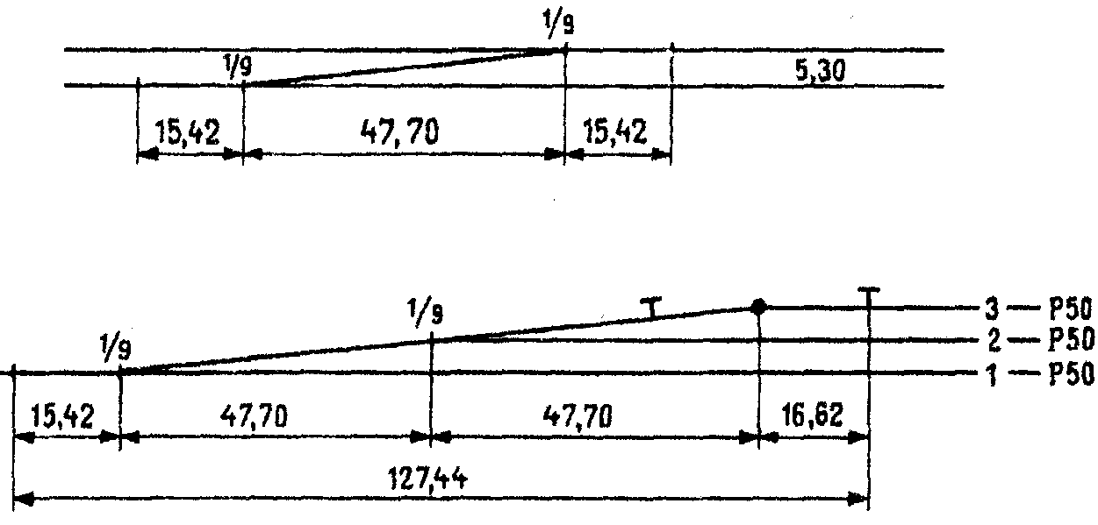

Рисунок 6 Образец выполнения съезда в масштабе 1:2000

Рисунок 7 Образец выполнения стрелочной улицы под углом крестовины в масштабе 1:2000

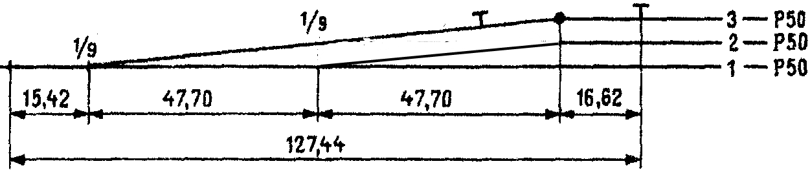

Рисунок 8 Образец выполнения стрелочной улицы по основному пути в масштабе 1:2000
Приложение 1
Исходные данные

В практической работе номер варианта определяется самостоятельно по последней цифре шифра студента (для заочного отделения) и по последней цифре порядкового номера в журнале (для очного отделения)

Вариант №1

Тип рельса | Марка крестовины | Радиус кривой, м | Междупутья, м
Тип рельса | Марка крестовины | Радиус кривой, м | Е ₁ | Е ₂ | Е ₃ | Е ₄
Р-50 | 1/9 | 300 | 5,1 | 5,2 | 5,3 | -
Вариант №2

Тип рельса | Марка крестовины | Радиус кривой, м | Междупутья, м
Тип рельса | Марка крестовины | Радиус кривой, м | Е ₁ | Е ₂ | Е ₃ | Е ₄
Р-65 | 1/9 | 200 | 5,3 | 5,2 | 5,3 | 5,1
Вариант №3

Тип рельса | Марка крестовины | Радиус кривой, м | Междупутья, м
Тип рельса | Марка крестовины | Радиус кривой, м | Е ₁ | Е ₂ | Е ₃ | Е ₄
Р-65 | 1/11 | 300 | 5,3 | 5,0 | 5,1 | -
Вариант №4

Тип рельса | Марка крестовины | Радиус кривой, м | Междупутья, м
Тип рельса | Марка крестовины | Радиус кривой, м | Е ₁ | Е ₂ | Е ₃ | Е ₄
Р-50 | 1/11 | 400 | 5,2 | 5,2 | 5,3 | 5,5
Вариант №5

Тип рельса | Марка крестовины | Радиус кривой, м | Междупутья, м
Тип рельса | Марка крестовины | Радиус кривой, м | Е ₁ | Е ₂ | Е ₃ | Е ₄
Р-50 | 1/9 | 300 | 5,5 | 5,5 | 5,3 | 5,2
Вариант №6

Тип рельса | Марка крестовины | Радиус кривой, м | Междупутья, м
Тип рельса | Марка крестовины | Радиус кривой, м | Е ₁ | Е ₂ | Е ₃ | Е ₄
Р-65 | 1/9 | 400 | 5,5 | 5,4 | 5,3 | -
Вариант №7
Тип рельса | Марка крестовины | Радиус кривой, м | Междупутья, м
Тип рельса | Марка крестовины | Радиус кривой, м | Е ₁ | Е ₂ | Е ₃ | Е ₄
Р-50 | 1/18 | 600 | 5,5 | 5,5 | 5,3 | -
Вариант №8

Тип рельса | Марка крестовины | Радиус кривой, м | Междупутья, м
Тип рельса | Марка крестовины | Радиус кривой, м | Е ₁ | Е ₂ | Е ₃ | Е ₄
Р-50 | 1/9 | 200 | 4,8 | 5,0 | 5,1 | -
Вариант №9

Тип рельса | Марка крестовины | Радиус кривой, м | Междупутья, м
Тип рельса | Марка крестовины | Радиус кривой, м | Е ₁ | Е ₂ | Е ₃ | Е ₄
Р-65 | 1/11 | 400 | 5,3 | 5,2 | 5,3 | -

Вариант №10

Тип рельса | Марка крестовины | Радиус кривой, м | Междупутья, м
Тип рельса | Марка крестовины | Радиус кривой, м | Е ₁ | Е ₂ | Е ₃ | Е ₄
Р-65 | 1/9 | 300 | 5,4 | 5,2 | 5,1 | 5,0

МЕТОДИЧЕСКИЕ УКАЗАНИЯ К ВЫПОЛНЕНИЮ
ПРАКТИЧЕСКОГО ЗАНЯТИЯ № 5
«Определение расстояний до предельных столбиков и сигналов».

Цель работы: научиться пользоваться таблицами для определения расстояний от стрелочных переводов до предельных столбиков, входных и выходных сигналов.
Ход работы:
1. Установка предельного столбика
2. Установка сигналов - входных и выходных
3. Установка предельных столбиков и сигналов на схеме типовой промежуточной станции

Исходные данные по вариантам – приложение 1.

На основании заданных исходных данных - марки крестовины, радиуса кривой, ширины междупутья - определяют расстояния от центра стрелочного перевода или предельного столбика (в зависимости от ситуации) до:
- предельного столбика (приложение 2 по таблице 2 - для приемоотправочных путей, оборудованных электрическими рельсовыми цепями lпр ,м)
- выходного сигнала (приложение 2 по таблице 3 -расстояние от центра стрелочного перевода до светофора на железобетонной или металлической мачте lсиг ,м)
- входного сигнала – в соответствии с заданным видом тяги
Все данные заносятся в таблицу 1
Таблица 1
Ширина междупутья, м | Марка крестовины | Радиус кривой, м | Расстояние от центра стрелочного перевода до предельного столбика  lпр ,м | Расстояние от центра стрелочного перевода до выходного светофора  lсиг ,м | Расстояние от центра стрелочного перевода до переднего стыка рамного рельса,  а , м
5,3 | 1/11 | 400 | 53,06 | 74 | 14,06  (при Р- 65)
По исходным данным |  |  | По таблицам

Установка предельных столбиков и сигналов
На станциях пути ограничивают предельными столбиками и сигналами.
- Установка предельных столбиков
Предельный столбик указывает границу, в пределах которой может находиться подвижной состав, не нарушая безопасности движения по соседнему пути.

Предельные столбики для путей станции устанавливаются после стрелочных переводов по середине междупутья в том месте, где расстояние между осями расходящихся путей равно 4,1 м (расстояние от предельного столбика до оси прямого пути 2,05м). Расстояние от центра стрелочного перевода lпс между двумя расходящимися в разные стороны путями составит:
lпс = 4,1 / tg α , (1)

где lпс - расстояние от центра стрелочного перевода (м);
α – угол между двумя расходящимися в разные стороны путями.
После разветвления пути чаще всего идут параллельно друг другу. Таким образом, расстояние до предельного столбика зависит не только от марки крестовины стрелочного перевода, но и от ширины междупутья и от радиуса кривой. Поэтому при проектировании станций пользуются готовыми таблицами, которые составлены в соответствии с оборудованием приемоотправочных путей рельсовыми цепями.

lпс 2,05
Рисунок 1 Схема установки предельного столбика в междупутье

- Установка сигналов
Входные светофоры (сигналы) устанавливаются с учетом требований ПТЭ на расстоянии 50 м при тепловозной тяге и 300 м при электровозной тяге от начала остряков, если первый стрелочный перевод противошерстный.

Если первый стрелочный перевод пошерстный, то входной сигнал устанавливается на расстоянии 50 м при тепловозной тяге и 300 м при электровозной тяге от предельного столбика

а) б)
Рисунок 2 Установка входных светофоров:
а- противоошерстный стрелочный перевод,
б- пошерстный стрелочный перевод.

Выходные светофоры имеют три случая установки:

1 Если предельный столбик и выходной сигнал находятся в одном междупутье, то сигнал устанавливается в середине междупутья на расстоянии lсиг от центра стрелочного перевода. Для практических целей разработаны таблицы расстояний до сигналов в зависимости от крестовины, ширины междупутья и радиуса кривой.

2 Если сигнал находится в разных междупутьях с предельным столбиком для данного пути, то он устанавливается в створе с изолирующим стыком, т.е на расстоянии 3,5м от предельного столбика.

3 Если за выходным сигналом уложен противошерстный стрелочный перевод, то сигнал устанавливают в створе со стыком рамного рельса, то есть на расстоянии а от центра стрелочного перевода.

1, 3 случай 1, 2 случай
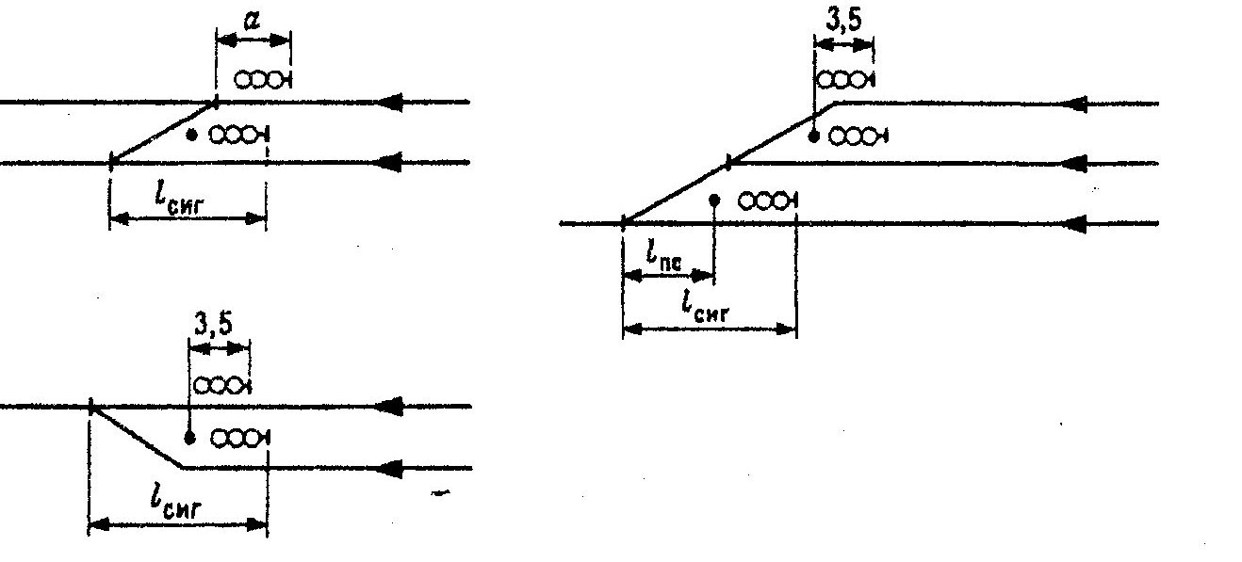
1, 2 случай

Рисунок 3 Установка выходных светофоров

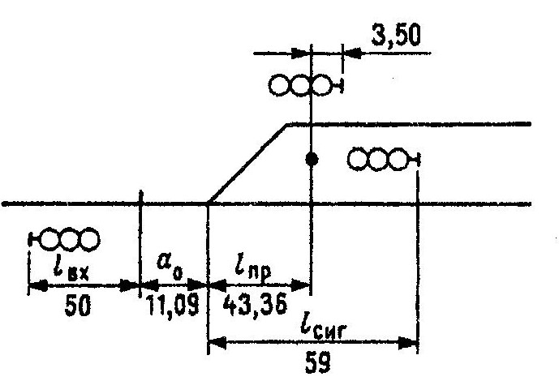

Рисунок 4 Пример установки выходных светофоров

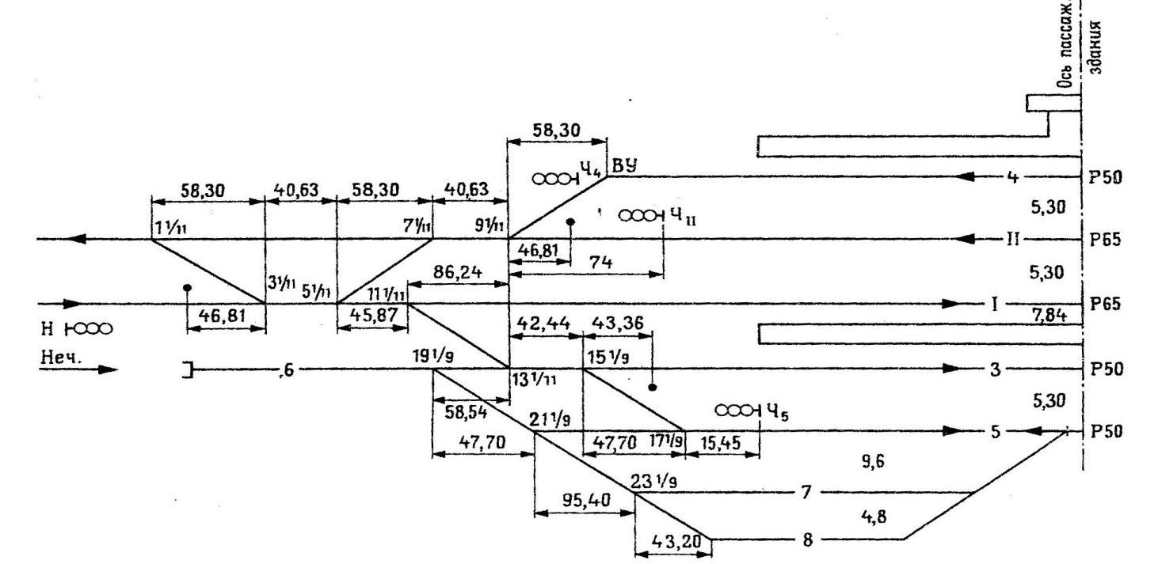

Рисунок 5 Пример установки сигналов в нечетной горловине станции
- Установка предельных столбиков и сигналов на схеме типовой промежуточной станции
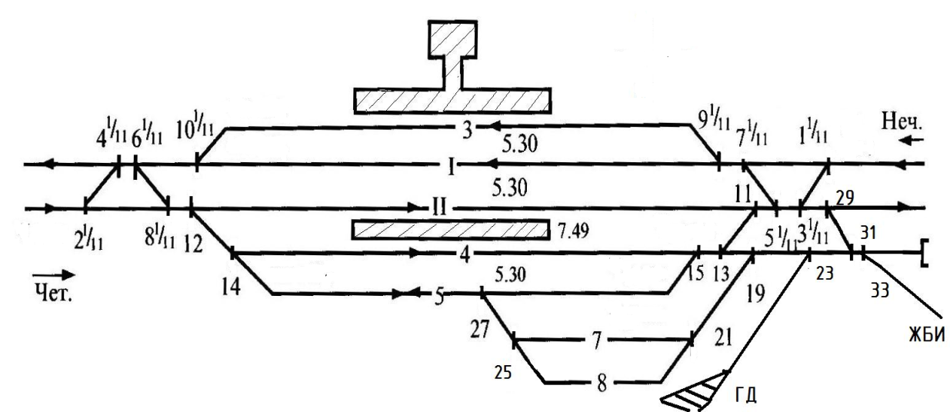

Приложение 1
Исходные данные

В практической работе номер варианта определяется самостоятельно по последней цифре шифра студента (для заочного отделения) и по последней цифре порядкового номера в журнале (для очного отделения)

Вариант №1

Ширина междупутья, м | Марка крестовины | Радиус кривой, м | Вид тяги
5,3 | 1/11 | 400 | Тепловозная
Вариант №2

Ширина междупутья, м | Марка крестовины | Радиус кривой, м | Вид тяги
5,5 | 1/9 | 400 | Электровозная
Вариант №3

Ширина междупутья, м | Марка крестовины | Радиус кривой, м | Вид тяги
5,2 | 1/18 | 1000 | Тепловозная
Вариант №4

Ширина междупутья, м | Марка крестовины | Радиус кривой, м | Вид тяги
5,9 | 1/11 | 300 | Электровозная
Вариант №5

Ширина междупутья, м | Марка крестовины | Радиус кривой, м | Вид тяги
5,5 | 1/9 | 300 | Электровозная
Вариант №6

Ширина междупутья, м | Марка крестовины | Радиус кривой, м | Вид тяги
5,2 | 1/9 | 200 | Электровозная

Вариант №7

Ширина междупутья, м | Марка крестовины | Радиус кривой, м | Вид тяги
7,5 | 1/9 | 200 | Тепловозная
Вариант №8

Ширина междупутья, м | Марка крестовины | Радиус кривой, м | Вид тяги
6,5 | 1/11 | 400 | Тепловозная
Вариант №9

Ширина междупутья, м | Марка крестовины | Радиус кривой, м | Вид тяги
5,4 | 1/18 | 1000 | Тепловозная
Вариант №10

Ширина междупутья, м | Марка крестовины | Радиус кривой, м | Вид тяги
6,0 | 1/9 | 200 | Электровозная
Таблица 2 Расстояние от центра стрелочного перевода до предельного столбика для приемоотправочных путей, оборудованных электрическими рельсовыми цепями
lпр ,м
Междупутье, м | Марки крестовины
Междупутье, м | 1/22 | 1/18 | 1/11 |  |  | 1/9
Междупутье, м | Радиусы закрестовинных кривых, м
Междупутье, м | 1500 | 1000 | 300 | 400 | 500 | 200 | 250 | 300 | 400
4,8 - 5,0 | 97,61 | 78,40 | 53,06 | 53,06 | 43,36 | 43,36 | 43,36 | 43,36 | -
5,1 | 97,61 | 78,40 | 53,06 | 53,06 | 43,36 | 43,36 | 43,36 | 43,36 | 43,36
5,2 | 97,61 | 78,40 | 46,81 | 53,06 | 43,36 | 43,36 | 43,36 | 43,36 | 43,36
5,3 | 97,61 | 78,40 | 46,81 | 53,06 | 43,36 | 43,36 | 43,36 | 43,36 | 43,36
5,4 | 97,36 | 78,40 | 46,81 | 53,06 | 43,36 | 43,36 | 43,36 | 43,36 | 43,36
5,5 – 5,8 | 97,36 | 78,40 | 46,81 | 46,81 | 43,36 | 43,36 | 43,36 | 43,36 | 43,36
5,9 - 6,0 | 97,36 | 78,40 | 46,81 | 46,81 | 43,36 | 43,36 | 43,36 | 43,36 | 43,36
6,1 - 6,2 | 97,36 | 78,40 | 46,81 | 46,81 | 37,10 | 37,10 | 43,36 | 43,36 | 43,36
6,3 | 97,36 | 78,40 | 46,81 | 46,81 | 37,10 | 37,10 | 37,10 | 43,36 | 43,36
6,4 - 6,5 | 97,36 | 78,40 | 46,81 | 46,81 | 37,10 | 37,10 | 37,10 | 43,36 | 43,36
6,6 - 6,7 | 97,36 | 78,40 | 46,81 | 46,81 | 37,10 | 37,10 | 37,10 | 37,10 | 43,36
6,8 - 6,9 | 97,36 | 78,40 | 46,81 | 46,81 | 37,10 | 37,10 | 37,10 | 37,10 | 43,36
7,0 | 97,36 | 78,40 | 46,81 | 46,81 | 37,10 | 37,10 | 37,10 | 37,10 | 43,36
7,1 – 7,4 | 97,36 | 78,40 | 46,81 | 46,81 | 37,10 | 37,10 | 37,10 | 37,10 | 37,10
7,5 и более | 97,36 | 78,40 | 46,81 | 46,81 | 37,10 | 37,10 | 37,10 | 37,10 | 37,10

Таблица 3 Расстояние от центра стрелочного перевода до выходного светофора на железобетонной или металлической мачте lсиг ,м
Междупутье, м | Марки крестовины
Междупутье, м | 1/22 | 1/18 | 1/11 |  |  | 1/9
Междупутье, м | Радиусы закрестовинных кривых, м
Междупутье, м | 1500 | 1000 | 300 | 400 | 500 | 200 | 250 | 300 | 400
5,2 | - | 137 | 81 | 85 | 90 | 68 | 71 | 74 | 79
5,3 | 136 | 113 | 72 | 74 | 76 | 60 | 62 | 65 | 68
5,4 | 130 | 107 | 67 | 69 | 71 | 57 | 58 | 59 | 62
5,5 | 127 | 105 | 64 | 66 | 69 | 54 | 55 | 56 | 59
5,6 | 124 | 102 | 63 | 65 | 67 | 53 | 53 | 55 | 57
5,7 | 122 | 101 | 62 | 63 | 65 | 52 | 52 | 53 | 56
5,8 | 121 | 99 | 61 | 62 | 64 | 51 | 52 | 52 | 55
5,9 | 119 | 98 | 60 | 62 | 63 | 50 | 51 | 52 | 54
6,0 | 118 | 98 | 60 | 61 | 62 | 50 | 50 | 51 | 53
6,1 | 118 | 97 | 60 | 60 | 62 | 50 | 50 | 51 | 52
6,2 | 117 | 96 | 59 | 60 | 61 | 49 | 50 | 50 | 52
6,3 | 116 | 96 | 59 | 60 | 61 | 49 | 49 | 50 | 51
6,4 | 116 | 96 | 59 | 59 | 60 | 49 | 49 | 49 | 51
6,5 | 116 | 95 | 59 | 59 | 60 | 49 | 49 | 49 | 50
6,6 - 6,7 | 116 | 95 | 58 | 59 | 59 | 49 | 49 | 49 | 50
6,8 | 115 | 94 | 58 | 59 | 59 | 48 | 49 | 49 | 49
6,9 | 115 | 94 | 58 | 59 | 59 | 48 | 48 | 49 | 49
7,0 | 115 | 94 | 58 | 58 | 59 | 48 | 48 | 49 | 49
7,1 – 7,3 | 115 | 94 | 58 | 58 | 59 | 48 | 48 | 48 | 49
7,4 – 7,5 | 115 | 94 | 58 | 58 | 58 | 47 | 48 | 48 | 48
7,6 и более | 115 | 94 | 58 | 58 | 58 | 47 | 47 | 47 | 47

Например: чтобы определить при заданном междупутье 5,3м , радиусе кривой 400м, марке крестовины 1/11 величину «lпр» и «lсиг» необходимо свести в точку строчку с заданной величиной междупутья и столбик с маркой крестовины, радиусом кривой искомым значением:
lпр = 53,06 м, lсиг = 74 м
МЕТОДИЧЕСКИЕ УКАЗАНИЯ К ВЫПОЛНЕНИЮ
ПРАКТИЧЕСКОГО ЗАНЯТИЯ № 6-9
ПЗ №6 «Разработка схемы промежуточной железнодорожной станции».
ПЗ №7 «Координирование элементов промежуточной железнодорожной станции».
ПЗ №8 «Вычерчивание в масштабе 1:2000 промежуточной станции. Составление ведомостей путей, стрелочных переводов, зданий и сооружений. Разработка маневровых маршрутов на станции».
ПЗ №9 «Определение объемов работ и инвестиций в строительство железнодорожной станции».

Цель работы: научиться рассчитывать и вычерчивать в масштабе 1:2000 схемы промежуточных станций; составлять ведомость путей, зданий и сооружений и стрелочных переводов.
Ход работы:
1. Выбрать схему промежуточной станции
2. Разработка масштабной схемы стации
3. Вычертить масштабную схему промежуточной станции с необходимыми обозначениями в масштабе 1:2000.
- Составить ведомость путей, зданий и сооружений и стрелочных переводов
- Определить стоимость сооружений станции по укрупненным измерителям

Исходные данные по вариантам – приложение 1.

1 Выбор схемы промежуточной станции

Выбор схемы промежуточной станции зависит от фактической длины станционной площадки, полезной длины приемоотправочных путей, профиля подходов и категории линий (в соответствии с планом местности в горизонталях и исходными данными).

Путевая схема станции устанавливается в следующей последовательности:

Выбирается тип промежуточной станции (продольный, полупродольный или поперечный).
Тип промежуточной станции устанавливают в зависимости от фактической длины станционной площадки L_{факт} , заданной полезной длины приемоотправочных путей L_{пол},, профиля подходов к станции и категории линии. Промежуточные станции размещают на горизонтальной площадке, а в отдельных случаях допускается расположение их на уклонах не круче 1,5%_{о}
Длина станционной площадки L_{зад} берется из задания (из плана местности в горизонталях). Но заданная станционная площадка не может быть использована полностью. В местах перелома продольного профиля, отмеченных уклоноуказателями, устраиваются вертикальные кривые, в пределах которых нельзя размещать на главных путях стрелочные переводы. Поэтому фактическая длина станционной площадки
L_{факт} = L_{зад} -Т_{1 в} - Т_{2в ,} (1)

где L_{факт} – фактическая длина станционной площадки (м);
Т_{1 в}, Т_{2в} - тангенсы вертикальных кривых (м);
(для линий 1 категории Тв = 7,5 (i₁ ± i₂) (м), для линий 2,3 категории Тв= 5 (i₁ ± i₂) (м), где (i₁ ± i₂) – алгебраическая разность сопрягаемых уклонов (%_{о} )
L_{зад} - заданная длина станционной площадки(м);
Минимальные потребные длины станционных площадок промежуточных станций различных типов без учета тангенсов вертикальных кривых приведены в таблице 1.

Таблица 1 Выбор типа промежуточной станции

Категория  линий | Расположение приемо-отправочных путей | Потребная длина станционной площадки при полезной длине  приемоотправочных путей, м.
Категория  линий | Расположение приемо-отправочных путей | 850 | 1050 | 1250
Скоростные, особогрузо-напряженные, I,II,III | продольное | 2500 | 2900 | 3300
То же | полупродольное | 2000 | 2200 | 2400
То же | поперечное | 1450 | 1650 | 1850
IV | поперечное | 1250 | 1450 | 1650

Сравнивая потребную длину станционной площадки с фактической, выбирают тип промежуточной станции. При этом начинают сопоставление указанных длин станционных площадок с продольного типа. Если фактическая длина станционной площадки L_{факт} больше или равна потребной длине для продольного типа, то выбирают для разработки продольный тип станции.
Если фактическая длина станционной площадки L_{факт} меньше табличного значения потребной длины для продольного типа, то переходят к аналогичному сопоставлению длин площадок для полупродольного типа. Тогда, если в этом случае L_{факт} больше или равна потребной длине для полупродольного типа, то выбирают для разработки полупродольный тип станции, а если меньше – то принимают для разработки схему промежуточной станции поперечного типа.
Типовые схемы промежуточных станций приведены в приложении 4

Например:
Требуется: выбрать тип промежуточной станции на однопутном участке линии 2 категории при полезной длине приемоотправочных путей L_{полез} = 1050м.
Дано: продольный профиль главного пути на станции и подходах к ней
28,5

3 1,2 1,2
4
500 2300 2300 800

Рисунок 1 Профиль станционной площадки и подходов

Т_{в 1,} = 5 (i₁ + i₂), (2)
Т_{в 2} = 5 (i ₄- i₃), (3)
где i – уклон (%₀ ).
Тогда Т_{1в} = 5* (3+1,2) = 21 (м), Т_{2в} = 5* (4-1,2) = 14 (м)
L_{факт} = L_{зад} -Т_{1 в} - Т_{2в} = 2300 - (21+14) = 2265 м
При L_{полез} = 1050м схема с продольным расположением путей требует потребной длины площадки 2900м, т.к. L_{факт}= 2265 м, то такая станция не поместится на имеющейся площадке.
При полупродольной схеме L_{потреб} = 2200 м, что несколько меньше L_{факт} , следовательно такой тип может быть принят для проектирования. Хотя и поперечный тип тоже может быть принят для проектирования. В настоящее время промежуточные станции на вновь строящихся однопутных линиях 1 и 2 категорий должны проектироваться с учетом организации скрещения удлиненных поездов. Этому требованию удовлетворяет полупродольная схема станции, которая и применяется для детального проектирования.

2 Разработка масштабной схемы станции

Координирование элементов станции
Для выполнения координирования основных точек промежуточной станции (центров стрелочных переводов, предельных столбиков, сигналов, вершин углов поворота, упоров):
- вычерчивается схема станции, а лучше отдельно каждая горловина.
- На схеме показывается:
- нумерация путей и стрелочных переводов,
- сигналы и их номера,
- предельные столбики.
Величины расстояний до сигнала и до предельного столбика – в приложении 2
- На схему наносят также расстояния - между центрами стрелочных переводов, от центра переводов до предельных столбиков и сигналов, длины съездов, междупутья.
Например
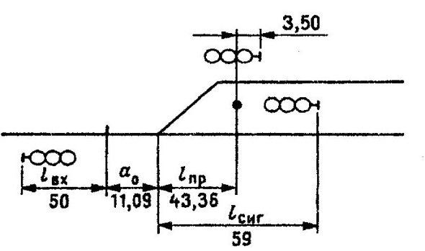
Рисунок 2 Образец установки предельного столбика, входных и выходных светофоров

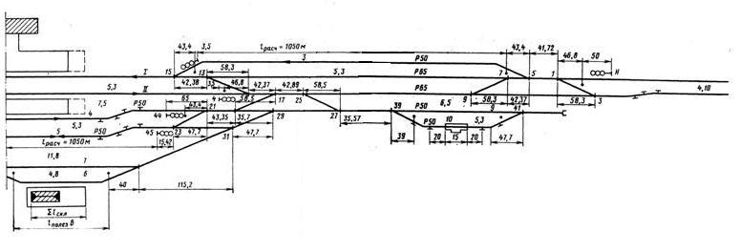
Рисунок 3 Пример схемы горловины для расчета координат.

4. За начало координат часто принимают точку пересечения оси пассажирского здания (ось у) и оси 1 главного пути (ось х). Ордината х принимается условно со знаком «+» в любом случае, ордината у принимается со знаком «+», если рассчитываемая точка рассчитываемая точка расположена выше оси х, со знаком «-», если точка расположена ниже оси х.
5. Определяется лимитирующий путь станции.
В учебных целях принято, что ось пассажирского здания делит лимитирующий (расчетный) путь пополам. Лимитирующим считается самый короткий приемоотправочный путь по станции, исключая грузовые пути. Длина лимитирующего пути – расстояние между выходным сигналом с одной стороны пути и изолирующим стыком с другой стороны пути, равное заданной полезной длине (850м, 1050м, 1250м) Изолирующий стык находится на расстоянии 3,5 метра от предельного столбика в сторону оси станции.

6. Координаты горловины станции по оси х определяются цепным способом по схеме. К ординате предыдущей точки (по х) прибавляется расстояние от соседней точки, если точка удаляется от оси пассажирского здания. Если точка расположена к оси пассажирского здания ближе, чем предыдущая, то проставленное расстояние отнимается от координаты предыдущей точки.

На станции могут быть различные варианты взаимного расположения стрелочных переводов – встречная и попутная укладка.
Встречная укладка характеризуется тем, что центры стрелочных переводов N направлены друг на друга, а между ними укладываются соответствующие геометрические расстояния и прямая вставка d.
X = а₁ + d + а₂ ,
Рисунок 4 Схемы взаимного расположения стрелочных переводов при встречной укладке.
Попутная укладка характеризуется тем, что центры стрелочных переводов N направлены друг за другом, а между ними укладываются соответствующие геометрические расстояния и прямая вставка d.
X = а + d + в
Рисунок 5 Схемы взаимного расположения стрелочных переводов при попутной укладке.
X = E/sin α,
Рисунок 6 Схемы взаимного расположения двух стрелочных переводов.

Прямая вставка выбирается на основании СТНЦ-01-95 согласно взаимной укладке стрелочных переводов и заданных местных условий (12,5м, а в трудных условиях 6,25м; на скоростных линиях прямая вставка принимается соответственно 25м и 12,5м).
Для вариантов укладки стрелочных переводов, соответствующих рисунку 6, прямая вставка рассчитывается из условия, что междупутье Е должно быть не менее 4,8м по формуле (10):
d = Е/ sin α - b1 - b2 (4)
После определения всех координат х для всех точек в одной горловине переходят к расчету координат в другой горловине. В ней за начальную точку принимается изостык перед предельным столбиком или выходной сигнал для этого пути.
Если станция продольного типа, то рассчитав центральную горловину, к координате х выходного сигнала или изостыка предельного столбика (L_{пол} или L_{пол} + 3,5м) лимитирующего пути прибавляют полезную длину, затем рассчитывается другая горловина.
Для станции полупродольного типа расчет одной горловины выполняется после накладки центральной и противоположной горловины.

7. Ординаты у центров стрелочных переводов, вершин углов поворота определяют суммированием междупутий от оси первого главного пути.
Координаты у над первым главным путем суммируются со знаком «+», ниже первого главного пути – суммируются со знаком «-» (по ширине междупутий относительно 1 главного пути):
- Стрелочные переводы, лежащие на 1 главном пути по оси у будут равны нулю (на других путях – ширине междупутий между этими путями).
- Выходные сигналы устанавливаются в середине междупутий
- Предельные столбики по у рассчитываются в соответствии с рисунком (от основного пути на высоте 2,05 м):

lпс 2,05 м

- Для остальных точек (входные сигналы) с учетом их положения расчет ведется в соответствии с расстоянием 1920 мм от осей крайних путей.

Например: требуется по заданной схеме горловины рассчитать координаты основных элементов станции.
Для данной схемы лимитирующий путь - 5 приемоотправочный. Следовательно, расстояние между осью пассажирского здания (ось у) и выходным сигналом Ч₅ составит половину заданной L _{пол} = 1050м, то есть 525м. Далее координаты искомых точек определяются по цепочке - расстояния между двумя соседними точками прибавляют (или вычитают) к известной координате точки.

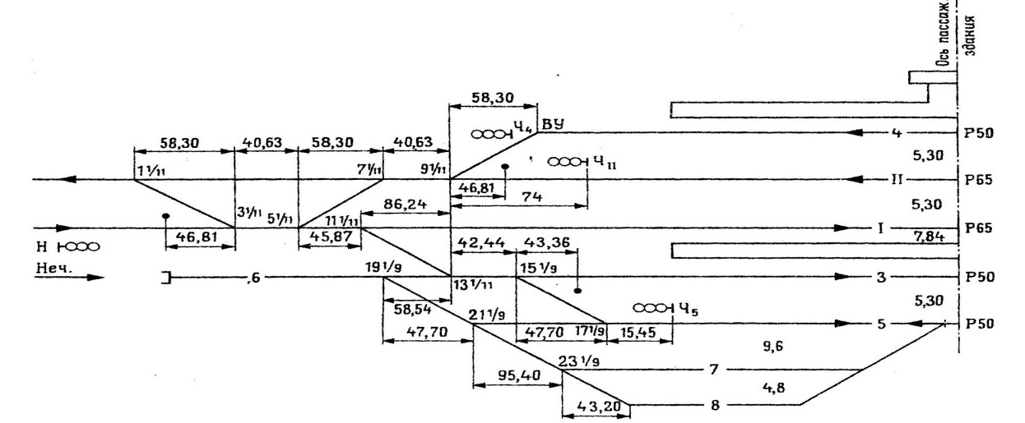

Рисунок 7 Заданная схема горловины для расчета координат
По оси Х:
Ч₅ = 525 м
СП 17 = Ч₅ + а = 525 + 15,45 = 540,45 м
СП15 = СП 17 + ЕN (или l ₁₇₋₁₅ ) = 540,45 + 47,7 = 588, 15 м
СП 13 = СП 15 + а + d + а (или l ₁₅₋₁₃ ) = 588,15 + 42,44 = 630,59 м и тд.
СП 7 = СП 5 – ЕN = СП 5 – 58,30 м
СП 9 = СП 7 – (а + d + а) = СП 7 – 40,63 м
ПС 9 = СП 9 – lпс = СП 9 – 46,81 м
Ч ₁₁ = СП 9 – lсиг = СП 9 – 74,0 м

По оси У:
СП 5 = 0 м
СП 7 = Е₁ = 5,3 м
ПС 9 = Е₁ + 2,05 = 5,3 + 2,05 = 7,35 м
Ч ₁₁ = Е₁ + Е₂ /2 = 5,3 + 5,3/2 = 7,95 м
Ч ₄ = Е₁ + Е₂ + 3,1 =5,3 + 5,3 + 3,1 = 13,7 м

Расчет координат основных точек станции обязательно приводится в практической работе.
Применимы следующие условные обозначения:
СП – стрелочный перевод,
ПС – предельный столбик,
Н_{n} , Ч_{n} – нечетный или четный сигнал с такого-то пути.

8. После построения масштабного плана станции координаты точек заносят в соответствующую таблицу на схеме станции (таблица 2).

3 Рекомендации по вычерчиванию масштабного плана станции

1. Построение плана станции в масштабе 1 : 2000 начинают с нанесения оси 1 главного пути (на уровне 70 мм от верхнего края листа). Затем наносят оси всех путей станции. Сначала наносят сумму всех междупутий относительно оси 1 главного пути и проводят оси крайних путей, затем наносят оси других путей.

2. Внизу чертежа вычерчивается сетка координат по ниже приведенной форме (таблица 1) (на уровне 70 мм от нижнего края листа).

Таблица 2 Координирование точек станции

Наименование точек | 15 мм | 45 мм
Расстояние от оси пассажирского здания до точки по оси х, м | 15 мм | 45 мм
Расстояние от оси 1 главного пути до точки по оси у, м | 15 мм | 45 мм
40 мм

3. Определяют положение оси пассажирского здания (расстояние от входного сигнала, отмеренное в масштабе)

4.Затем фиксируются центры стрелочных переводов в той последовательности, в которой рассчитывались координаты точек.

5. Уложив все пути и стрелочные переводы одной горловины, необходимо расставить все предельные столбики и выходные сигналы, используя немасштабную схему и координаты точек.

6. Таким же образом делается накладка другой горловины.

7. Масштабную схему станции совмещают с планом местности. Необходимо нанести горизонтали и уклоноуказатели.
Расстояние от первого пошерстного стрелочного перевода до уклоноуказателя определяют по формуле (1) и откладывают в сторону перегона:

l = Т_{в} + а, (5)
где l-расстояние от первого пошерстного стрелочного перевода до уклоноуказателя (м);
Т_{в –} длина тангенса вертикальной кривой (м),
Для линий 1 категории Т_{в} = 7,5 (i₁ ± i₂) (м), для линий 2,3 категории Т_{в} = 5 (i₁ ± i₂) (м), где (i₁ ± i₂) –алгебраическая разность сопрягаемых уклонов (%_{о} )
а - расстояние от центра СП до переднего стыка рамного рельса (по таблицам – приложение 3)

Если первый стрелочный перевод противошерстный, то укладывается расстояние равное l = Т_{в} + b.
в - расстояние от центра СП до хвостового стыка крестовины (по таблицам – приложение 3).

Определив расстояние l, его откладывают в масштабе 1 : 2000 от центра стрелочного перевода в сторону перегона и в этом месте устанавливают и пикет и уклоноуказатель. Этому пикету присваивается фактический номер в соответствии с заданным планом местности в горизонталях (номер того пикета или километра, на котором установлен первый уклоноуказатель в приложении 1).

8. Далее ось первого главного пути делят на пикеты, начиная от уклоноуказателя (в масштабе - каждые 5 см), и нумеруют в соответствии с планом местности.

9. После откладывают длину станционной площадки (из плана местности в горизонталях - ПР №1) и ставят ответный уклоноуказатель.

10. Затем наносятся горизонтали по оси первого главного пути в соответствии с заданным планом местности в горизонталях (коричневым карандашом).

11. Наносят на схему пассажирские устройства (в соответствии с рисунком 3), условно принимают, что ось пассажирского здания делит пассажирскую платформу пополам (для поперечного типа станции).

Если станция полупродольного типа, то от выходной стрелки откладывают расстояние а+20 м до края платформы.
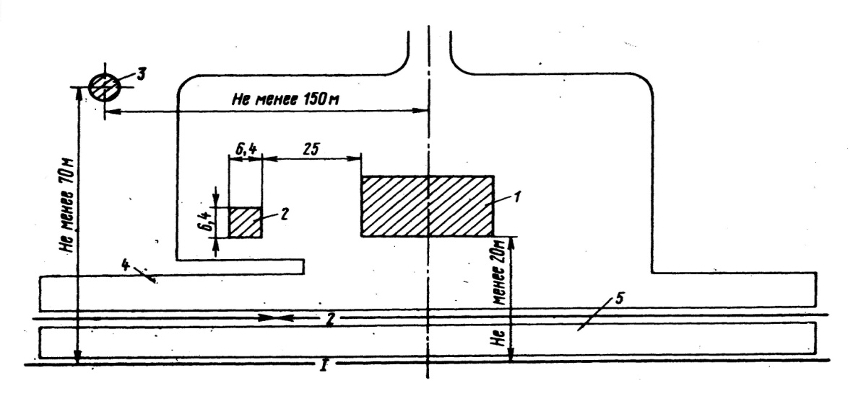
Рисунок 8 Схема размещения пассажирских устройств на промежуточной станции: 1 - пассажирское здание, 2-блок вспомогательных помещений, 3- водоемное здание, 4-основная пассажирская платформа, 5- промежуточная пассажирская платформа.

Длина пассажирских платформ 500м с возможностью удлинения до 650 м (низкие высотой 200 мм от уровня головки рельса)
Ширина пассажирских платформ – не менее 6м (основных), 4м (промежуточных).

12. При проектировании грузовых устройств неопорных промежуточных станций используют размеры заданных грузовых устройств (исходные данные ПР№6).
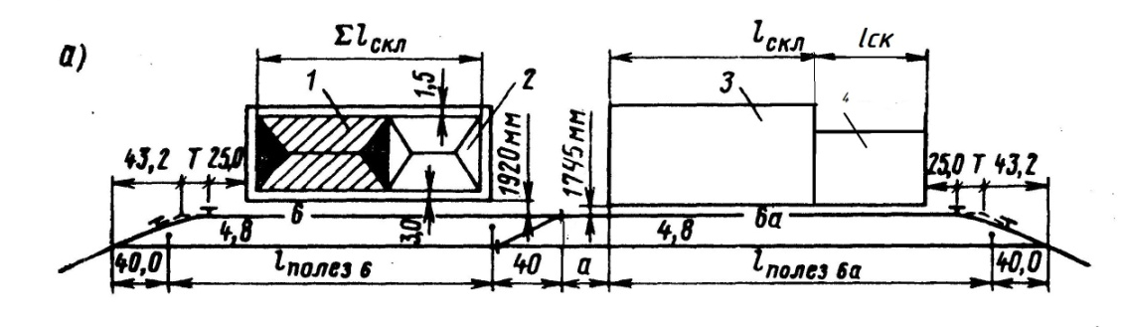
Рисунок 9 Схема размещения грузовых устройств на неопорной промежуточной станции: 1-крытый склад, 2-крытая платформа, 3- контейнерная площадка, 4- навалочная площадка
Т – тангенс закрестовинной кривой (м) (из ПР №4),
25 – длина для размещения базы большегрузного вагоны,
l_{пр. ст} -расстояние от центра стрелочного перевода до предельного столбика (м).

Для хранения тарно-штучных грузов проектируем крытые склады с наружным расположением погрузочно-выгрузочных путей. Размеры складов принимаются по заданию. У крытых складов устраивается рампа, чтобы обеспечить работу погрузочно-разгрузочных машин, и принимается не менее 3м со стороны пути и не менее 1,5 м со стороны подъезда автомобильного транспорта.
13. По периметру грузовых устройств станции их обносят забором на расстоянии не менее 1,5см от края устройств.
14. Если грузовые устройства находятся с противоположной стороны от пассажирского здания, то за вытяжным путем станции в четной или нечетной горловинах необходимо уложить переезд через главные пути станции
15. Грузовые устройства и привокзальную площадь соединяют асфальтированной автодорогой (шириной 0,5см), проектируя ее через переезды

    - Составление ведомостей жд путей, стрелочных переводов, зданий и сооружений

По плану станции в практической работе приводятся
- ведомость жд путей,
- ведомость зданий и сооружений
- ведомость стрелочных переводов.
В ведомость жд путей (таблица 3) заносятся наименование путей в следующей последовательности: главные, приемоотправочные, вытяжные, прочие пути (грузовые), съезды.
Таблица 3 Ведомость железнодорожных путей
№ пути | Наименование | Граница пути |  |  | Длина путей, м |  | Тип
№ пути | Наименование | от стрелки | через стрелки | до стрелки | полная | полезная | рельсов

Пример оформления ведомости железнодорожных путей:
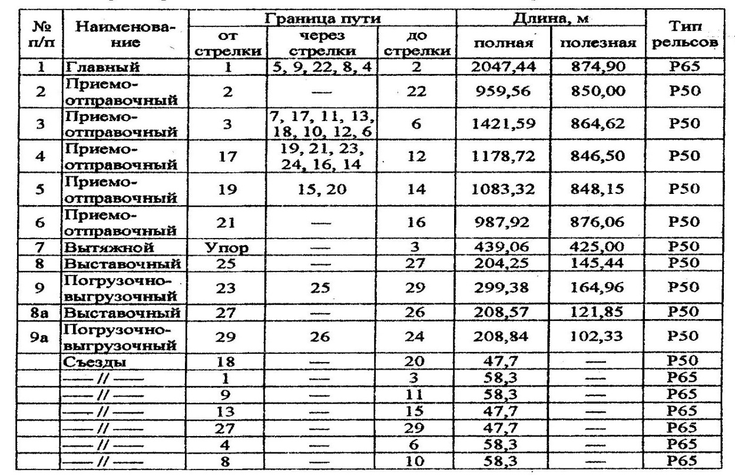

Полная длина пути сквозного пути измеряется между остряками ведущих на них стрелочных переводов. Переводом, ведущим на данный путь в одном конце станции считается тот, на котором данный путь впервые искривляется, если идти от середины пути (L_{полное} + 2а)
Полная длина тупикового пути измеряется между остряком стрелочного перевода, ведущего на этот путь, и упором.
В полную длину не входят стрелочные переводы, поэтому их геометрические размеры (а+b), зависящие от марки крестовины, вычитают из полной длины (по количеству находящихся на нем стрелочных переводов): L_{полное} – n*(a+b)
Полная длина съездов, не вошедших в полную длину других путей, рассчитывается отдельно (ЕN + 2а).
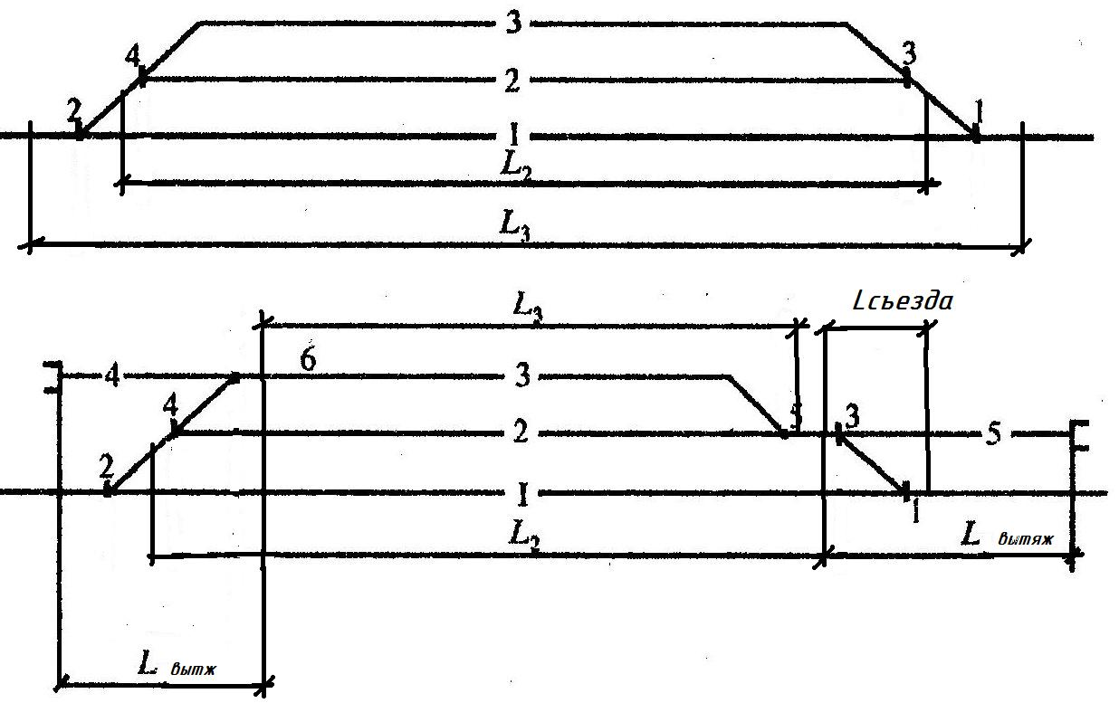
Рисунок 10 Пример определения полной длины путей

Полезная длина пути - часть полной длины, на которой устанавливается подвижной состав, не нарушая безопасности движения по соседним путям. Полезная длина путей может ограничиваться предельными столбиками, выходными сигналами. Если путь имеет выходные сигналы для отправления поездов как в четном так и нечетном направлении, то полезная длина определяется отдельно для каждого направления.
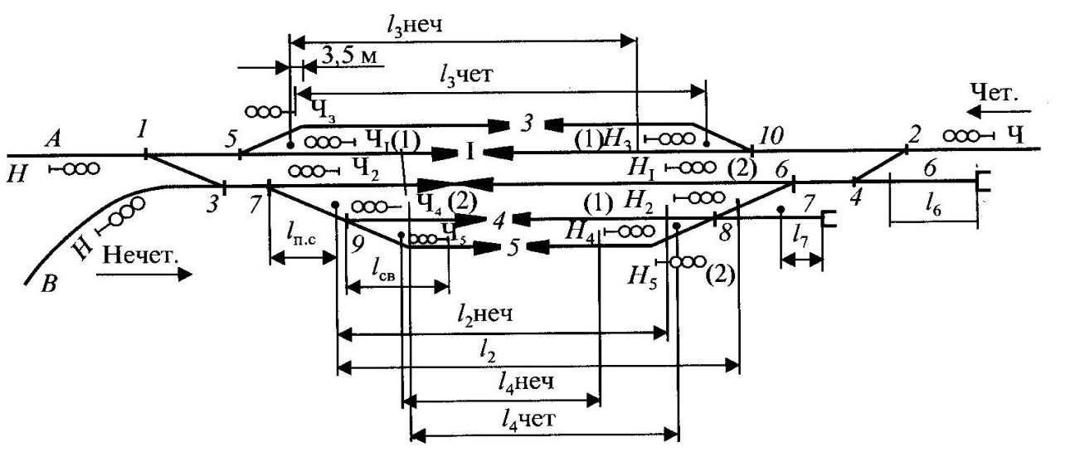
Рисунок 11 Пример определения полезной длины путей и схемы установки светофоров
Расчет полной и полезной длины путей и съездов обязательно приводится в дипломном проектировании.

Например:
L_{полезнІ} = СП1 + СП2 - 3,5 - b_{1/11} = 743,11 + 1464,62 - 3,5 - 20,42 = 2184,м
L_{полнІ} = СП1 + СП2 - 3•b_{1/11} - a_{1/11} = 743,11 + 1464,62 - 3 • 20,42 - 14,06 =2184м

Таблица 4 Ведомость стрелочных переводов
Тип рельсов | Сторонность | Марка крестовины | Тип стрелочного перевода | Номер стрелочного перевода | Количество, штук
1 | 2 | 3 | 4 | 5 | 6
 |  |  |  | Итого
15 мм | 30 мм | 20 мм | 25 мм | 40 мм | 20 мм

Если отклонение по стрелочному переводу на боковой путь идет с правой стороны, то этот сторонность стрелочного перевода правая, если влево - то левая (при направлении взгляда в остряки СП).

Пример оформления ведомости стрелочных переводов
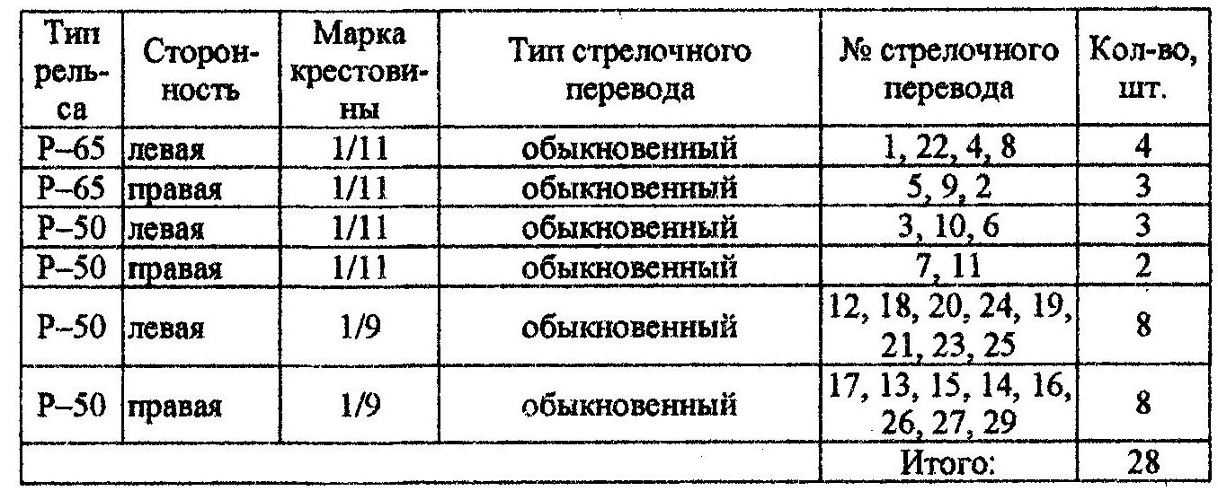

Таблица 5 Ведомость зданий и сооружений
№  п/п | Наименование зданий и сооружений | Количество, шт | Площадь,  м² | Материал | 20 мм
1 | 2 | 4 | 5 | 6 | 8 мм
15 мм | 80 мм | 25 мм | 30 мм | 35 мм

Размеры устройств заданы в практической работе №6.

Пример оформления ведомости зданий и сооружений
№  п/п | Наименование зданий и сооружений | Количество, штук | Площадь, м² | Материал
 | Пассажирское здание | 1 | 216 | кирпич
 | Блок вспомогательных помещений | 1 | 41 | кирпич
 | Водоемное здание | 1 | - | кирпич
 | Основная платформа | 1 | 6м х 500 м = 3000 | бетон
 | Промежуточная платформа | 1 | 4м х 500 м = 2000 | бетон
 | Крытый склад | 1 | 288 | кирпич
 | Крытая платформа | 1 | 350 | бетон
 | Открытая платформа | 1 | 720 | бетон
 | Контейнерная площадка | 1 | 1100 | бетон

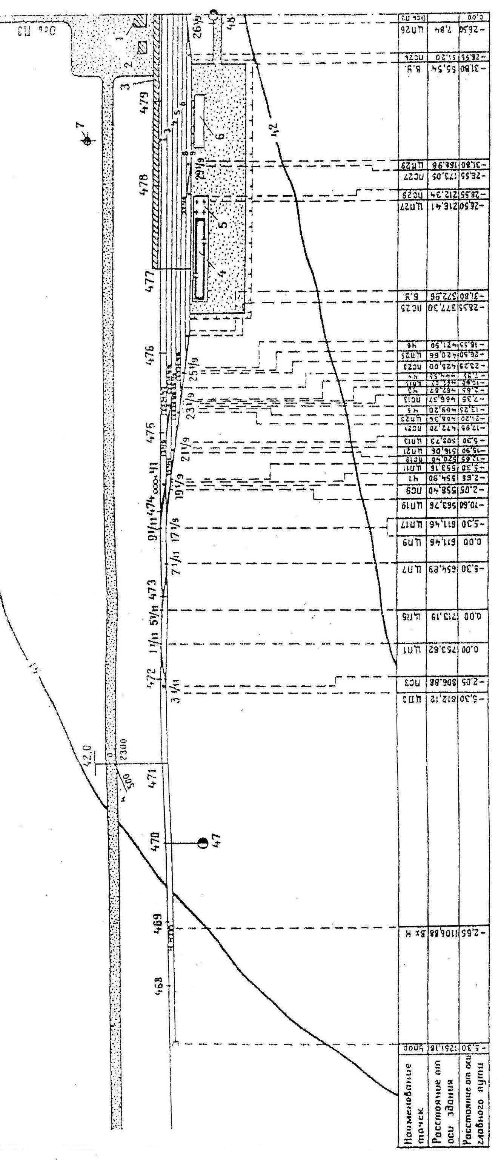
Рисунок 12 Образец выполнения масштабной схемы горловины неопорной промежуточной станции
Например всего полная длина путей с типом рельсов: ∑Р65 - 5797 м = 5,8 км

Масштабный план обводится сплошной черной линией, горизонтали – сплошной тонкой черной линией или коричневым цветом.
5 Определение стоимости сооружения станции по укрупненным измерителям

В ориентировочных расчетах стоимость сооружения станции определяется по укрупненным измерителям, то есть если в стоимость километра пути включена стоимость рельсов, шпал, балласта, скреплений и тд.
Определяются объемы работ по земляному полотну, по укладке верхнего строения пути, по всем проектируемым зданиям и сооружениям. Для определения строительной стоимости составляют ведомость объемов и стоимости работ (таблица 17).
Объем работ по укладке стрелочных переводов определяют в комплектах согласно ведомости стрелочных переводов (в стоимость перевода входит стоимость полного комплекта рельсов и комплект переводных брусьев)
В объем работ по верхнему строению пути, включается укладка путей и стрелочных переводов отдельно по каждому типу рельсов глухих пересечений, устройств переездов, установка упоров и другое. Протяженность укладки станционных путей (исключая главные) рассчитывается отдельно для приемоотправочных путей и прочих по типам рельсов за вычетом длин стрелочных переводов. Полная длина путей принимается согласно ведомости путей.
Протяженность автодорог, лотков, пешеходных мостиков, туннелей, забора на грузовом дворе измеряются по плану станции. Также по плану станции определяется площадь асфальтированной поверхности на грузовом дворе и привокзальной площади. Объем работ по сооружению служебно-технических зданий устанавливается на основании ведомости зданий и сооружений.
Таблица 7 заполняется на основании ведомостей жд путей, стрелочных переводов, зданий и сооружений и масштабного плана станции.
Определение объемов земляных работ (первая строка таблицы 7) рекомендуют составлять по 2-3 поперечным профилям или по ведомости подсчета объема земляных работ на основании масштабного плана станции и продольного профиля (таблица 6).
В графу «Пикеты» заносят только пикеты станционной площадки. В графу «Рабочая отметка» переносятся все отметки с продольного профиля с учетом знаков «+»-насыпь, «-»-выемка. В графе «Сумма междупутий» учитываются все междупутья. Подсчитав объем насыпей и выемок, их складывают и получают общий объем земляных работ.
Например: таблица 6 Пример ведомости подсчета объема земляных работ (выдержка)
Пикеты | Рабочая отметка h_{пр}, м |  | ∑E | Площадь сечения, м² |  | Расстояние l, м | Объем земляных работ  V = S_{ср} • l, м³
Пикеты |  |  | ∑E | S= h_{пр} • ∑E | S_{ср} = (S₁ +S₂)/2 | Расстояние l, м | Объем земляных работ  V = S_{ср} • l, м³
912 | +1,26 |  | 0 | 0 | - | - | -
913 | +1,56 |  | 7,8 | 12,17 | 6,08 | 100 | 608
914 | +1,06 |  | 7,8 | 8,27 | 10,22 | 100 | 1022
915 | +1,16 |  | 7,8 | 9,05 | 8,66 | 100 | 866
916 | +1,26 |  | 15,7 | 19,78 | 14,42 | 100 | 1442
917 | +1,36 |  | 21 | 28,56 | 24,17 | 100 | 2417
Итого |  |  |  |  |  |  | 6355

Таблица 7 Ведомость объемов и стоимости работ
Наименование работ | Измери-тель | Количество единиц, шт | Стоимость единицы, тыс.руб. | Общая стоимость, тыс. руб.
Земляные работы | м³ |  | 0,07
Укладка главного пути рельсами Р65 при 1840 штук шпал на км | км |  | 1251
Укладка станционных путей рель-сами Р65, Р50 при 1600 штук шпал на км | км |  | 959,24
Укладка одного комплекта стрелочного перевода:
Р65 1/11 | комплект |  | 87,70
Р65 1/9 | комплект |  | 76,46
Р50 1/11 | комплект |  | 64,92
Р50 1/9 | комплект |  | 59,78
Электрическая централизация одного стрелочного перевода:
при тепловозной тяге |  |  | 82,0
при электровозной тяге |  |  | 87,58
Установка сигналов:
входных | шт. |  | 6,7
выходных | шт. |  | 5,2
Здания и сооружения:
вокзал на 50 человек | здание | 1 | 707,61
вокзал на 100 человек | здание | 1 | 1 415, 25
платформа высокая пассажирская | м² |  | 0,35
платформа низкая пассажирская | м² |  | 0,13
служебно-техническое здание | здание | 1 | 4368
объединенный механизированный склад ангарного типа (H = 8 м) | м³ |  | 0,18
крытая перегрузочная платформа | м² |  | 0,29
Высокая открытая платформа | м² |  | 0,22
площадка для тяжеловесных и контейнерных грузов | м² |  | 0,76
Устройство автодороги | км |  | 417,06
Асфальтирование грузового двора | м² | 8840 | 0,07
Ограждение грузового двора | м |  | 0,51
Устройство переезда через один путь | шт. |  | 33,37
Итого |  |  |  | ∑=
В графу 1 записываются все основные работы по строительству станции. Объем работ записывают в графу 3. В графе 5 указывается суммарная стоимость станции по укрупненным измерителям (гр 3 * гр 4 = гр 5). Затем считается итоговая сумма стоимости сооружений станции.

Приложение 1
Исходные данные

В практической работе номер варианта определяется самостоятельно по последней цифре шифра студента (для заочного отделения) и по последней цифре порядкового номера в журнале (для очного отделения)

Вариант №1
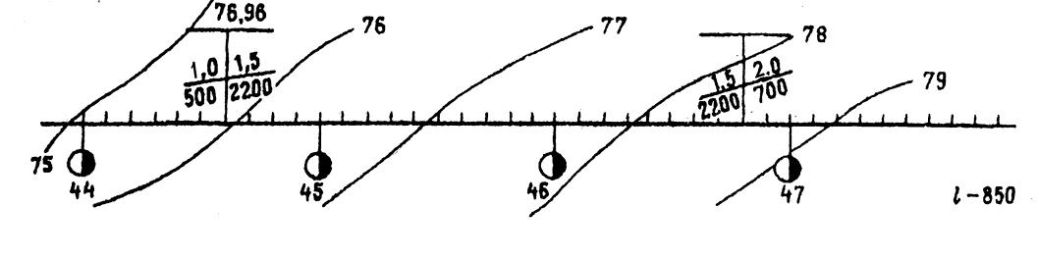
План местности в горизонталях №1
Категория линий – 1. Число главных путей – 1. Вид тяги – электровозная
Полезная длина самых коротких приемоотправочных путей – 850м
Направление основного подвоза груза – со стороны поселка
Способ управления стрелками и сигналами – ЭЦ
Средства сигнализации и связи – АБ
Грузовые устройства: крытый склад – длина 36м, ширина – 12м
крытая платформа – длина 36м, ширина – 12м
открытая платформа – длина 60м, ширина – 12м
контейнерная площадка – длина 100м, ширина – 16м
Пассажирские устройства: вокзал, блок вспомогательных помещений, водоемное здание, основная платформа - длина 500м, ширина –6м, промежуточная платформа - длина 500м, ширина –4м

Вариант №2
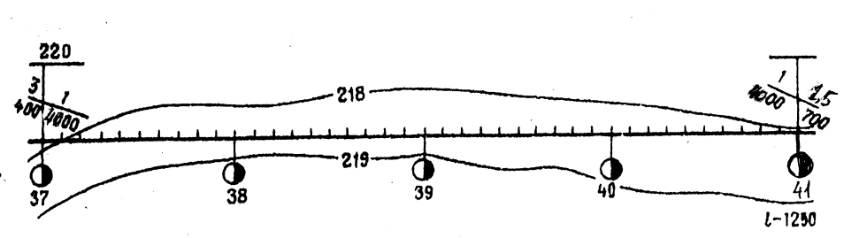
План местности в горизонталях №2
Категория линий – 1. Число главных путей – 2. Вид тяги – электровозная
Полезная длина самых коротких приемоотправочных путей – 1250м
Направление основного подвоза груза – со стороны поселка
Способ управления стрелками и сигналами – ЭЦ
Средства сигнализации и связи – АБ
Грузовые устройства: крытый склад – длина 36м, ширина – 12м
крытая платформа – длина 36м, ширина – 12м
открытая платформа – длина 60м, ширина – 12м
контейнерная площадка – длина 100м, ширина – 10м
Пассажирские устройства: вокзал, блок вспомогательных помещений, водоемное здание, основная платформа - длина 500м, ширина –6м, промежуточная платформа - длина 500м, ширина –4м

Вариант №3
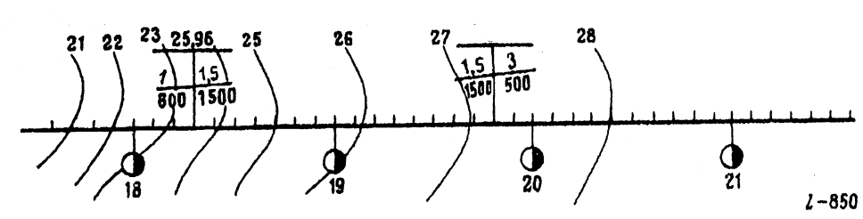
План местности в горизонталях №3
Категория линий – 1. Число главных путей – 1. Вид тяги – электровозная
Полезная длина самых коротких приемоотправочных путей – 850м
Направление основного подвоза груза – со стороны поселка
Способ управления стрелками и сигналами – ЭЦ
Средства сигнализации и связи – АБ
Грузовые устройства: крытый склад – длина 48м, ширина – 12м
крытая платформа – длина 24м, ширина – 12м
открытая платформа – длина 36м, ширина – 12м
контейнерная площадка – длина 140м, ширина – 8,45м
Пассажирские устройства: вокзал, блок вспомогательных помещений, водоемное здание, основная платформа - длина 500м, ширина –6м, промежуточная платформа - длина 500м, ширина –4м

Вариант №4
План местности в горизонталях №4
Категория линий – 2. Число главных путей – 2. Вид тяги – тепловозная
Полезная длина самых коротких приемоотправочных путей – 1250м
Направление основного подвоза груза – с противоположной стороны поселка
Способ управления стрелками и сигналами – ЭЦ
Средства сигнализации и связи – АБ
Грузовые устройства: крытый склад – длина 60м, ширина – 18м
крытая платформа – длина 36м, ширина – 18м
открытая платформа – длина 24м, ширина – 18м
контейнерная площадка – длина 110м, ширина – 14м
Пассажирские устройства: вокзал, блок вспомогательных помещений, водоемное здание, основная платформа - длина 500м, ширина –6м, промежуточная платформа - длина 500м, ширина –4м

Вариант №5

План местности в горизонталях №5
Категория линий – 2. Число главных путей – 1. Вид тяги –тепловозная
Полезная длина самых коротких приемоотправочных путей – 1050м
Направление основного подвоза груза – с противоположной стороны поселка
Способ управления стрелками и сигналами – ЭЦ
Средства сигнализации и связи – АБ
Грузовые устройства: крытый склад – длина 60м, ширина – 18м
крытая платформа – длина 36м, ширина – 18м
открытая платформа – длина 24м, ширина – 18м
контейнерная площадка – длина 110м, ширина – 16м
Пассажирские устройства: вокзал, блок вспомогательных помещений, водоемное здание, основная платформа - длина 500м, ширина –6м, промежуточная платформа - длина 500м, ширина –4м

Вариант №6
План местности в горизонталях №6
Категория линий – 1. Число главных путей – 2. Вид тяги – электровозная
Полезная длина самых коротких приемоотправочных путей – 1050м
Направление основного подвоза груза – с противоположной стороны поселка
Способ управления стрелками и сигналами – ЭЦ
Средства сигнализации и связи – АБ
Грузовые устройства: крытый склад – длина 60м, ширина – 18м
крытая платформа – длина 36м, ширина – 18м
открытая платформа – отсутствует
контейнерная площадка – длина 100м, ширина – 10м
Пассажирские устройства: вокзал, блок вспомогательных помещений, водоемное здание, основная платформа - длина 500м, ширина –6м, промежуточная платформа - длина 500м, ширина –4м

Вариант №7
План местности в горизонталях №7
Категория линий – 1. Число главных путей – 2. Вид тяги – электровозная.
Полезная длина самых коротких приемоотправочных путей – 1050м
Направление основного подвоза груза – со стороны поселка
Способ управления стрелками и сигналами – ЭЦ
Средства сигнализации и связи – АБ
Грузовые устройства: крытый склад – длина 100м, ширина – 18м
крытая платформа – длина 40м, ширина – 18м
открытая платформа – отсутствует, контейнерная площадка – отсутствует
Пассажирские устройства: вокзал, блок вспомогательных помещений, водоемное здание, основная платформа - длина 500м, ширина –6м, промежуточная платформа - длина 500м, ширина –4м

Вариант №8
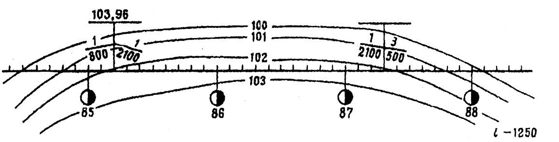
План местности в горизонталях №8
Категория линий – 1. Число главных путей – 2. Вид тяги – электровозная
Полезная длина самых коротких приемоотправочных путей – 1250м
Направление основного подвоза груза – с противоположной стороны поселка
Способ управления стрелками и сигналами – ЭЦ
Средства сигнализации и связи – АБ
Грузовые устройства: крытый склад –длина 96м, ширина –18м; крытая платформа –длина 24м, ширина–18м; открытая платформа–отсутствует; контейнерная площадка–длина 100м, ширина –10м
Пассажирские устройства: вокзал, блок вспомогательных помещений, водоемное здание, основная платформа - длина 500м, ширина –6м, промежуточная платформа - длина 500м, ширина –4м

Вариант №9
План местности в горизонталях №9
Категория линий – 1. Число главных путей – 1. Вид тяги – тепловозная
Полезная длина самых коротких приемоотправочных путей – 1050м
Направление основного подвоза груза – с противоположной стороны поселка
Способ управления стрелками и сигналами – ЭЦ
Средства сигнализации и связи – АБ
Грузовые устройства: крытый склад – длина 48м, ширина – 12м; крытая платформа – длина 36м, ширина – 18м; открытая платформа – отсутствует; контейнерная площадка – отсутствует
Пассажирские устройства: вокзал, блок вспомогательных помещений, водоемное здание, основная платформа - длина 500м, ширина –6м, промежуточная платформа - длина 500м, ширина –4м

Вариант №10
План местности в горизонталях №10
Категория линий – 1. Число главных путей – 2. Вид тяги – тепловозная
Полезная длина самых коротких приемоотправочных путей – 1250м
Направление основного подвоза груза – с противоположной стороны поселка
Способ управления стрелками и сигналами – ЭЦ
Средства сигнализации и связи – АБ
Грузовые устройства: крытый склад–длина 60м, ширина –18м; крытая платформа –длина 36м, ширина–18м; открытая платформа–длина 36м, ширина –18м; контейнерная площадка –отсутствует
Пассажирские устройства: вокзал, блок вспомогательных помещений, водоемное здание, основная платформа - длина 500м, ширина –6м, промежуточная платформа - длина 500м, ширина –4м

Приложение 4
Схемы промежуточных станций
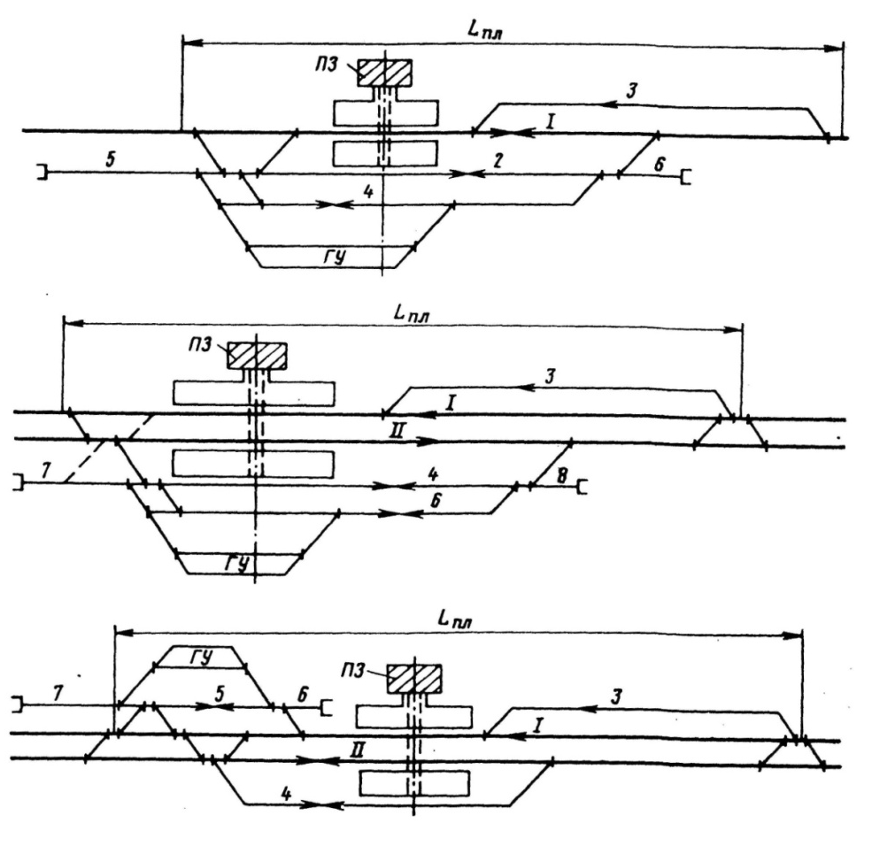
а)

б)

в)

Рисунок 10 Схемы промежуточных станций с полупродольным расположением путей:
а - однопутные с расположением ГУ с противоположной стороны пассажирского здания (ПЗ);
б - двухпутная с расположением ГУ с противоположной стороны пассажирского здания (ПЗ);
в - двухпутная с расположением ГУ со стороны пассажирского здания (ПЗ).

а)
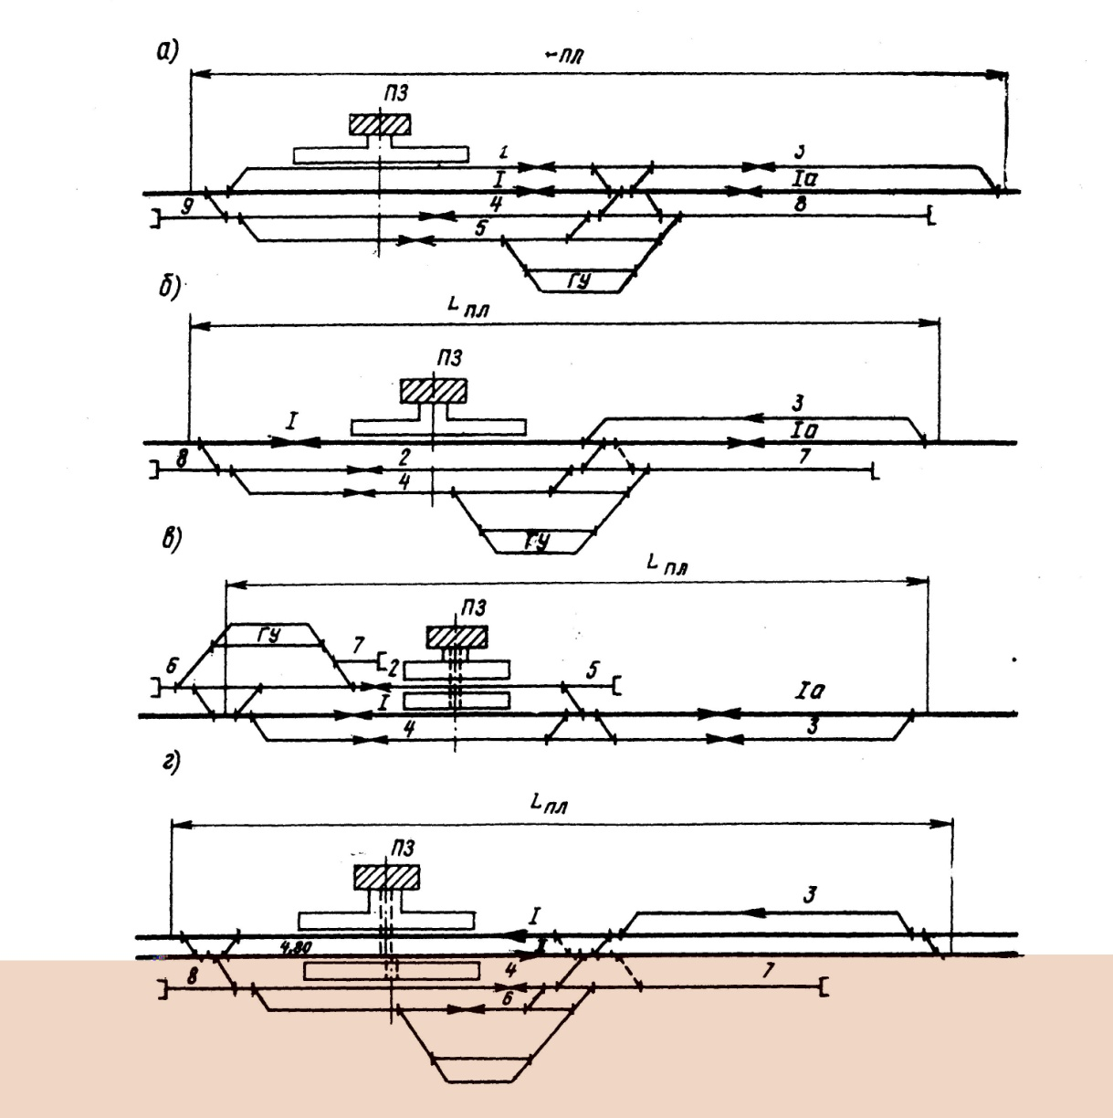
ГУ

Рисунок 11 Схемы промежуточных станций с продольным расположением путей

а,б- однопутные с расположением ГУ с противоположной стороны пассажирского здания (ПЗ);
в - однопутные с расположением ГУ со стороны пассажирского здания (ПЗ);
г - двухпутная с расположением ГУ с противоположной стороны пассажирского здания (ПЗ)

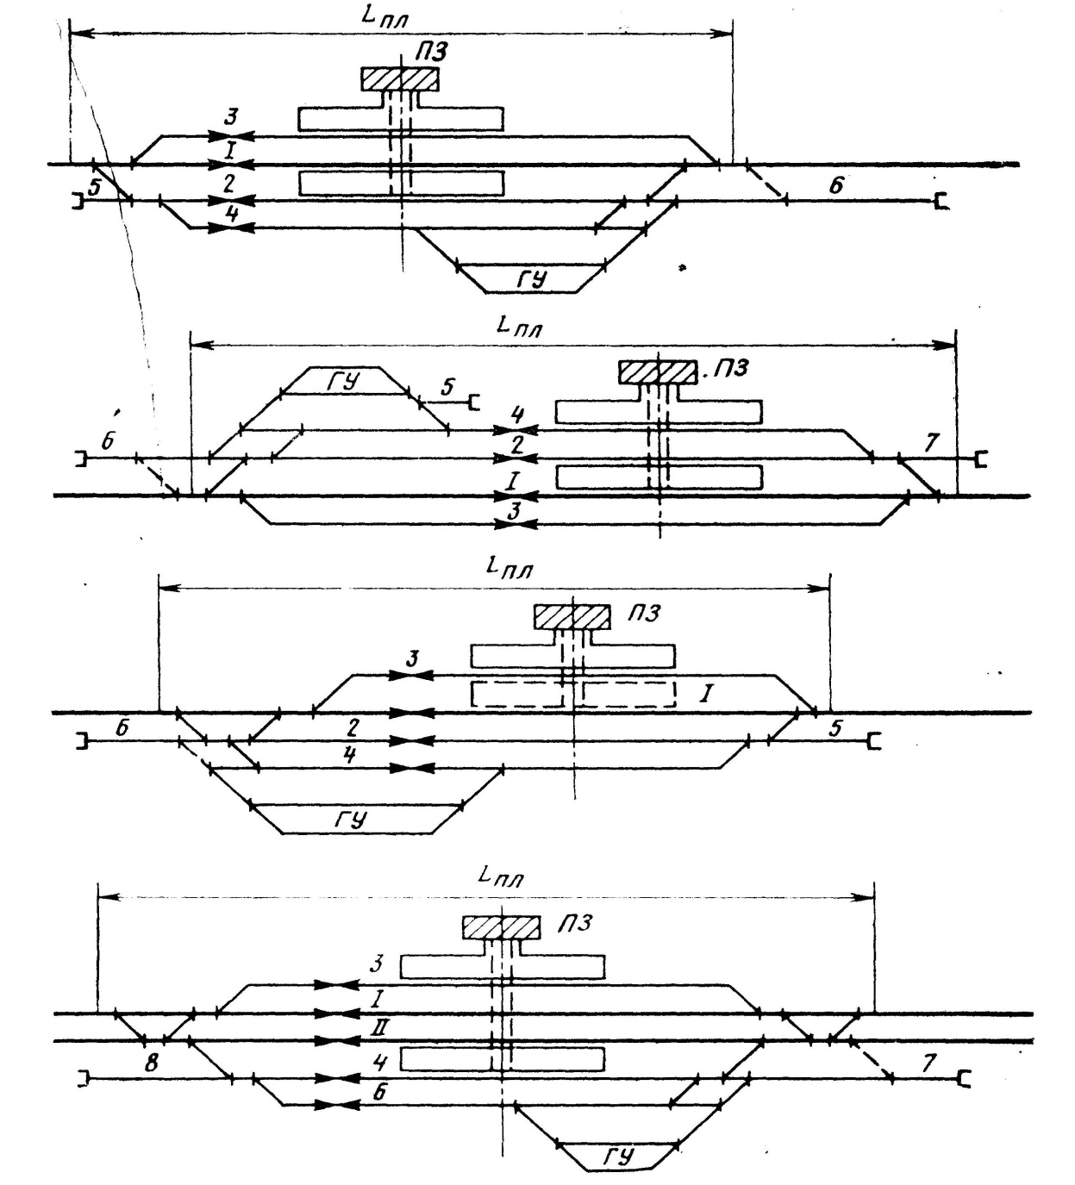
а)

б)

в)

г)

Рисунок 12 Схемы промежуточных станций с поперечным расположением путей:

а, в - однопутные с расположением ГУ с противоположной стороны пассажирского здания (ПЗ);
б - однопутная с расположением ГУ со стороны пассажирского здания (ПЗ);
г - двухпутная с расположением ГУ с противоположной стороны пассажирского здания (ПЗ)

МЕТОДИЧЕСКИЕ УКАЗАНИЯ К ВЫПОЛНЕНИЮ
ПРАКТИЧЕСКОГО ЗАНЯТИЯ № 10
«Расчет потребного числа путей участковой железнодорожной станции.

Цель работы: научиться рассчитывать путевое развитие станции
Ход работы:
- Рассчитать число приемоотправочных путей
- Рассчитать число вытяжных путей
- Рассчитать число сортировочных путей
- Вычертить немасштабную схему участковой станции на основе индивидуального задания
Исходные данные по вариантам – приложение 1.

- Расчет числа приемоотправочных путей

Если приемоотправочный парк участковой станции обслуживают поезда разных категорий и с разным временем занятия путей, то число приемоотправочных путей определяется по суммарной суточной загрузке парка по формуле:

m = ∑Nсут * tзан * k нер / 1440 , (1)

где m – количество приемоотправочных путей в парке;
∑N сут – количество поездов всех категорий, поступающих в парк;
t зан - время занятия приемоотправочных путей одним поездом;
k нер–коэффициент неравномерности движения грузовых поездов (kнер=1,3-1 ,6).

Чтобы рассчитать число приемоотправочных путей по формуле (1) необходимо знать суммарное время занятия путей поездами всех категорий. Для этого из приложения 1 (исходные данные) выбираются данные, соответствующие заданному числу поездов всех категорий:

∑Nсут tзан = N₁ t₁ + N₂ t₂ + N₃ t₃ + N₄ t₄ + N₅ t₅ +……+ N_{n} t_{n} , (2)

где N₁ ,N₂ ,N₃ ,N₄ ,N₅ ,N_{n} - число поездов соответственно транзитных, групповых, участковых, сборных, своего формирования и др;
t₁ , t₂ , t₃ , t₄ , t₅ , t_{n} - время занятия пути одним поездом соответственно транзитных, групповых, участковых, сборных, своего формирования и др

Время занятия путей рассчитывается для поездов всех категорий отдельно по нижеприведенным формулам:

транзитным поездом:
t_{зан тр} = t_{пр} + t_{оп} + t_{ож} + t_{от} , (3)
где tпр - время занятия маршрута при приеме поезда на станцию;
tоп - время выполнения технологических операций на приемоотправочных путях (на обработку транзитного поезда без переработки со сменой локомотива можно ориентировочно принять 30 минут);
tож - время ожидания отправления поезда (t_{ож} = 10-15 мин);
tот- время занятия маршрута при отправлении поезда от момента приготовления до освобождения маршрута.
поступающего в расформирование (участковые и сборные поезда):
t _{зан} = t_{пр} + t_{оп} + t_{ож} + t_{уб} , (4)
где tпр - время занятия маршрута при приеме поезда на станцию;
tоп - время выполнения технологических операций на приемоотправочных путях (на обработку поезда по прибытию, подлежащего расформированию при наличии ТГНЛ (натурного листа) можно ориентировочно принять 15 минут);
tож – среднее время ожидания вывода состава из парка для расформирования (t_{ож} = 10-15 мин);
tуб - время занятия пути при уборке состава на вытяжной путь для расформирования.

отправляемого своего формирования:
t _{зан} = t_{под} + t_{оп} + t_{ож} + t_{от} , (5)
где tпод - время занятия пути подачей состава с вытяжного пути на приемоотправочный;
tоп -время выполнения технологических операций на приемоотправочных путях (для поезда своего формирования по отправлению можно ориентировочно принять 30 минут);
tож – среднее время ожидания вывода состава из парка для расформирования (t_{ож} = 10-15 мин);
tот - время занятия маршрута при отправлении поезда.

Другие неизвестные величины, принимающие участие при расчете формул (3)-(5) также отдельно рассчитываются по следующим формулам:

Минимальное время занятия маршрута при приеме поезда рассчитывается по схеме станции:
t_{пр} = t_{м} + t_{В} + ( L_{ВХ} + L_{Т} ) / (16,7 V_{ВХ} ), (6)

где t_{м} – время на приготовление маршрута приема поезда и открытие сигнала:
при ЭЦ и АБ принимаем 0,05-0,1 мин на одну стрелку;
на открытие сигнала 0,1 мин – зависит от способа управления стрелками;
(принимаем количество стрелок в маршруте приема поезда – 6);
t_{В} - время восприятия сигнала машинистом (принимаем 0,1 мин);
V_{ВХ} –средняя скорость входа поезда на станцию с учетом снижения скорости на стрелках при движении на боковые пути и замедления перед остановкой (принимаем 45-50 км/ч);
16,7 –коэффициент для перевода значения скорости;
L_{Т} –тормозной путь поезда (L_{Т} = 1000м) м;
L_{ВХ} –расстояние от входного сигнала до остановки на пути приема, м (определяется по схеме станции):
L_{ВХ} = L_{Г П} + L_{П} ,
L_{ГП} –длина горловины приема (расстояние от входного сигнала до предельного столбика на пути приема) (по исходным данным), м
L_{П} –полезная длина пути, (по исходным данным), м.

Время занятия маршрута при отправлении поезда

t_{от} = t_{м} + L_{ВЫХ} / (16,7 V_{ВыХ} ), (7)

где t_{м} – время на приготовление маршрута отправления поезда и открытие выходного сигнала, восприятие машинистом его показаний:
- принимаем 0,1-0,2 мин на одну стрелку;
- на открытие сигнала 0,1 мин – зависит от способа управления стрелками)
- (принимаем количество стрелок в маршруте отправления поезда – 8);
V_{ВЫХ} –средняя скорость выхода поезда со станции с учетом разгона (принимаем 40-45 км/ч);
L_{ВЫХ} –расстояние, проходимое поездом до освобождения маршрута отправления, м (определяется по схеме станции):

L_{ВЫХ} = L_{Г О} + L_{П} ,

L_{ГО} –длина горловины отправления (расстояние от входного сигнала до предельного столбика на пути приема) (по исходным данным), м
L_{П} –полезная длина пути, (по исходным данным), м.

Продолжительность маневровых передвижений (t_{уборки,} t_{подачи)}

t_{ман} = t_{м} + l_{ман} / (16,7 V _{МАН} ), (8)

l_{ман} – длина полурейса, включающая длину маршрута и маневрового состава, м (l_{ман} = l_{Гм} + l_{П} , где l_{П} = 500м, l_{Гм} – длина горловины перестановки состава). V_{МАН} –средняя скорость маневровых передвижений (принимаем 20-25 км/ч при длине полурейса более 500м);

- Расчет числа вытяжных путей
Зависит от числа перерабатываемых составов и передач, а также от продолжительности маневров по расформированию:

m = (Nгр tотц + Nуч tрас + Nсб tрасф + Nп tпод (уб) + Nф ^{уч} tф ^{уч} +
+ Nф ^{сб} tф ^{сб} + Кман t_{ман} )/ (1440 - tэк), (9)

N_{П} – число подач, подлежащих расформированию, при поступлении вагонов после грузовых операций;

tотц, tрас, tф, tпод (уб) – время занятия вытяжки маневровой работой на отцепку (прицепку) групп, подачу (уборку), расформирование и формирование поездов и передач:
tотц = tл + tмо + tман
tрас = tл + tмр + tман
tф = tл + tмф + tман

tмо, tмр, tмф – продолжительность времени соответственно на отцепку или прицепку групп, расформирование - формирование составов
tмо = 10 мин,
tмр = 20 -25 мин,
tмф = 10-15 мин для участковых и 35-40 мин для сборных поездов,

tман –время на маневровые передвижения по перестановке состава с приемоотправочных путей и обратно;
tл – время на заезд локомотива с вытяжного пути на приемоотправочные пути и обратно (tл =1-2 мин);
tэк – время на экипировку локомотива за сутки и смену бригад
tэк тепловозов = 60-90 мин

Кман - число маневровых передвижений, занимающих вытяжной путь (подача на грузовой двор, на путь ремонта вагонов)
Кман = Nп * 2
- Расчет числа сортировочных путей

Пути сортировочного парка предназначены для накопления вагонов по назначениям плана формирования местных и неисправных вагонов.
При расформировании составов участковых и сборных поездов, а также подач вагонов, выводимых с подъездных путей и грузового двора, вагоны поступают на пути сортировочного парка в соответствии с их назначением.

Для накопления участковых и сборных поездов для каждого примыкающего к станции направления должно быть не менее одного пути.

Для вагонов, поступающих на станцию под выгрузку (подъездные пути и грузовой двор) следует принять 1-2 пути.

Для неисправных вагонов выделяют один путь.

Число сортировочных путей определяется путем суммирования.

4.Вычертить немасштабную схему участковой станции на основе индивидуального задания

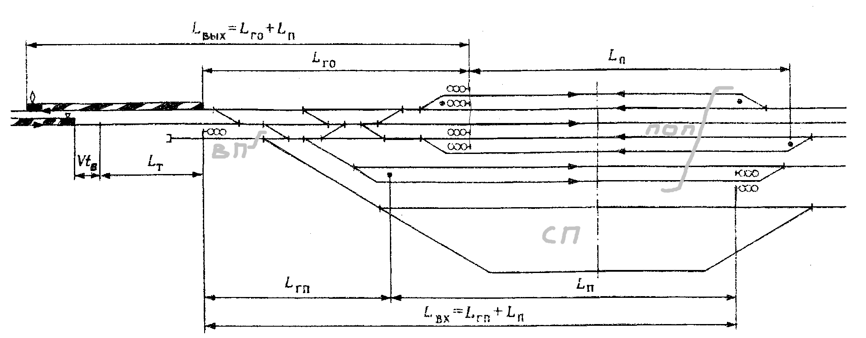

Рисунок 1 Типовая схема для расчета числа путей в соответствии с индивидуальным заданием:

По своим расчетам выполнить схему для расчета числа путей
– в сортировочном парке (СП)
– в приемоотправочном парке (ПОП)
– вытяжные пути (ВП)

Приложение 1
Исходные данные

В практической работе номер варианта определяется самостоятельно по последней цифре шифра студента (для заочного отделения) и по последней цифре порядкового номера в журнале (для очного отделения)
Вариант №1
Число поездов |  |  |  |  |  | N _{п} | L _{ГП} | L _{ГО} | L _{п} | l _{ГМ} | Способ обслуживания
N _{тр} | N _{гр} | N _{уч} | N _{сб} | N ^{уч}  ^{сф} | N ^{сб}  ^{сф}
40 | 7 | 6 | 3 | 3 | 2 | 5 | 400 | 300 | 1050 | 300 | ЭЦ
Вариант №2
Число поездов |  |  |  |  |  | N _{п} | L _{ГП} | L _{ГО} | L _{п} | l _{ГМ} | Способ обслуживания
N _{тр} | N _{гр} | N _{уч} | N _{сб} | N ^{уч}  ^{сф} | N ^{сб}  ^{сф}
38 | 8 | 6 | 3 | 4 | 4 | 8 | 500 | 400 | 850 | 350 | ЭЦ
Вариант №3
Число поездов |  |  |  |  |  | N _{п} | L _{ГП} | L _{ГО} | L _{п} | l _{ГМ} | Способ обслуживания
N _{тр} | N _{гр} | N _{уч} | N _{сб} | N ^{уч}  ^{сф} | N ^{сб}  ^{сф}
35 | 6 | 5 | 2 | 5 | 4 | 6 | 420 | 300 | 1050 | 400 | ЭЦ
Вариант №4
Число поездов |  |  |  |  |  | N _{п} | L _{ГП} | L _{ГО} | L _{п} | l _{ГМ} | Способ обслуживания
N _{тр} | N _{гр} | N _{уч} | N _{сб} | N ^{уч}  ^{сф} | N ^{сб}  ^{сф}
45 | 8 | 9 | 5 | 6 | 3 | 4 | 350 | 300 | 1250 | 300 | ЭЦ
Вариант №5
Число поездов |  |  |  |  |  | N _{п} | L _{ГП} | L _{ГО} | L _{п} | l _{ГМ} | Способ обслуживания
N _{тр} | N _{гр} | N _{уч} | N _{сб} | N ^{уч}  ^{сф} | N ^{сб}  ^{сф}
41 | 6 | 5 | 1 | 5 | 2 | 7 | 450 | 350 | 1250 | 400 | ЭЦ
Вариант №6
Число поездов |  |  |  |  |  | N _{п} | L _{ГП} | L _{ГО} | L _{п} | l _{ГМ} | Способ обслуживания
N _{тр} | N _{гр} | N _{уч} | N _{сб} | N ^{уч}  ^{сф} | N ^{сб}  ^{сф}
36 | 5 | 4 | 2 | 4 | 3 | 5 | 400 | 380 | 1050 | 300 | ЭЦ

Вариант №7
Число поездов |  |  |  |  |  | N _{п} | L _{ГП} | L _{ГО} | L _{п} | l _{ГМ} | Способ обслуживания
N _{тр} | N _{гр} | N _{уч} | N _{сб} | N ^{уч}  ^{сф} | N ^{сб}  ^{сф}
42 | 6 | 5 | 3 | 5 | 4 | 8 | 420 | 300 | 1050 | 350 | ЭЦ
Вариант №8
Число поездов |  |  |  |  |  | N _{п} | L _{ГП} | L _{ГО} | L _{п} | l _{ГМ} | Способ обслуживания
N _{тр} | N _{гр} | N _{уч} | N _{сб} | N ^{уч}  ^{сф} | N ^{сб}  ^{сф}
48 | 9 | 7 | 4 | 4 | 3 | 6 | 380 | 350 | 850 | 300 | ЭЦ
Вариант №9
Число поездов |  |  |  |  |  | N _{п} | L _{ГП} | L _{ГО} | L _{п} | l _{ГМ} | Способ обслуживания
N _{тр} | N _{гр} | N _{уч} | N _{сб} | N ^{уч}  ^{сф} | N ^{сб}  ^{сф}
45 | 8 | 6 | 3 | 5 | 2 | 5 | 400 | 320 | 1050 | 280 | ЭЦ
Вариант №10
Число поездов |  |  |  |  |  | N _{п} | L _{ГП} | L _{ГО} | L _{п} | l _{ГМ} | Способ обслуживания
N _{тр} | N _{гр} | N _{уч} | N _{сб} | N ^{уч}  ^{сф} | N ^{сб}  ^{сф}
37 | 7 | 5 | 2 | 5 | 3 | 8 | 350 | 340 | 1050 | 300 | ЭЦ

МЕТОДИЧЕСКИЕ УКАЗАНИЯ К ВЫПОЛНЕНИЮ
ПРАКТИЧЕСКОГО ЗАНЯТИЯ № 11
«Разработка немасштабной схемы участковой железнодорожной станции в осях путей».

Цель работы: научиться проектировать горловины участковой станции
Ход работы:
- Вычертить немасштабную схему участковой станции на основе индивидуального задания (ф.А3 миллиметровой бумаги)
- На схеме станции указать необходимые обозначения: номера путей, номера стрелочных переводов, марки крестовины, входные и выходные сигналы

Исходные данные по вариантам – приложение 1.
К горловинам участковых станций предъявляется ряд требований.
Они должны обеспечивать необходимую пропускную способность, для чего рекомендуется предусматривать:
- возможность выполнения необходимого в каждом случае числа параллельных операций при наименьшем числе стрелочных переводов, укладываемых на главных путях;
- прямой выход на главный путь из сортировочного парка (желательно с двух сторон СП - со всех или с части путей);
- не менее двух выходов с территории локомотивного хозяйства на станционные пути при расположении экипировочных устройств и ремонтной базы на одной площадке;
- в случае расположения экипировочных устройств и ремонтной базы локомотивов на разных площадках число выходов на станционные пути следует определять при конкретном проектировании;
- укладку главного пути в обход ЛХ на станциях двухпутных линий при размерах грузового движения более 60 пар в сутки; кроме того - укладку в обход локомотивного тупика в выходной горловине смещенного парка (на станциях продольного и поперечного типа), когда предусматривается смена локомотивов у всех грузовых поездов.
На участковой станции имеется два вида горловин - входные и выходные. Горловину, где имеется выход в локомотивное хозяйство, называют центральной.
Как правило, голова сортировочного парка имеет пучкообразную конструкцию. Пути подгорочного парка объединяют в пучки:
на горках малой мощности - от 3 до 8 путей в каждом пучке,
на горках большой мощности - от 6 до 8 путей в каждом пучке.
Если спускной путь один, то число пучков может быть четным или нечетным.
В горочных горловинах применяются симметричные стрелочные переводы марки 1/6, в отдельных случаях - 1/9.
В хвостовой горловине СП применяются стрелочные переводы марки 1/9.
Приложение 1
Исходные данные

В практической работе номер варианта определяется самостоятельно по последней цифре шифра студента (для заочного отделения) и по последней цифре порядкового номера в журнале (для очного отделения)

Вариант №1
Количество главных путей | Тип участковой станции | Число сортировочных путей в СП | Число приемоотправочных путей в ПОП
1 | поперечный | 6 | 6
Вариант №2
Количество главных путей | Тип участковой станции | Число сортировочных путей в СП | Число приемоотправочных путей в ПОП
2 | продольный | 6 | 4
Вариант №3
Количество главных путей | Тип участковой станции | Число сортировочных путей в СП | Число приемоотправочных путей в ПОП
1 | продольный | 6 | 5
Вариант №4
Количество главных путей | Тип участковой станции | Число сортировочных путей в СП | Число приемоотправочных путей в ПОП
2 | поперечный | 6 | 6
Вариант №5
Количество главных путей | Тип участковой станции | Число сортировочных путей в СП | Число приемоотправочных путей в ПОП
1 | поперечный | 8 | 8
Вариант №6
Количество главных путей | Тип участковой станции | Число сортировочных путей в СП | Число приемоотправочных путей в ПОП
2 | полупродольная | 6 | 5
Вариант №7
Количество главных путей | Тип участковой станции | Число сортировочных путей в СП | Число приемоотправочных путей в ПОП
1 | продольный | 7 | 5
Вариант №8
Количество главных путей | Тип участковой станции | Число сортировочных путей в СП | Число приемоотправочных путей в ПОП
2 | поперечный | 6 | 6
Вариант №9
Количество главных путей | Тип участковой станции | Число сортировочных путей в СП | Число приемоотправочных путей в ПОП
1 | поперечный | 6 | 7
Вариант №10
Количество главных путей | Тип участковой станции | Число сортировочных путей в СП | Число приемоотправочных путей в ПОП
2 | продольная | 8 | 5
Приложение 2
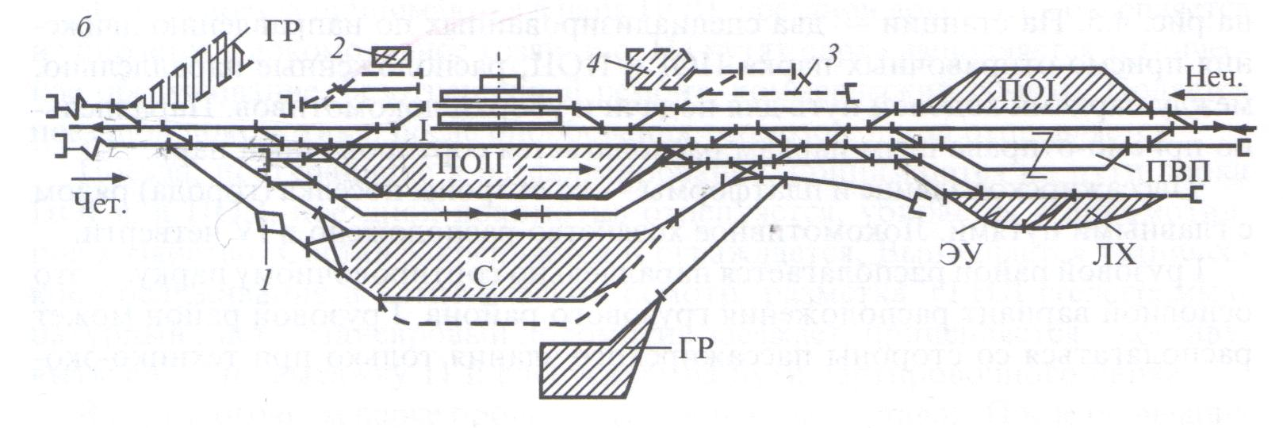
Рисунок 1 Схема участковой станции однопутной линии продольного типа:
1 – горка малой мощности, 2 – багажные устройства, 3 – пути стоянки пассажирских составов, 4 – вариант размещения устройств на станции.
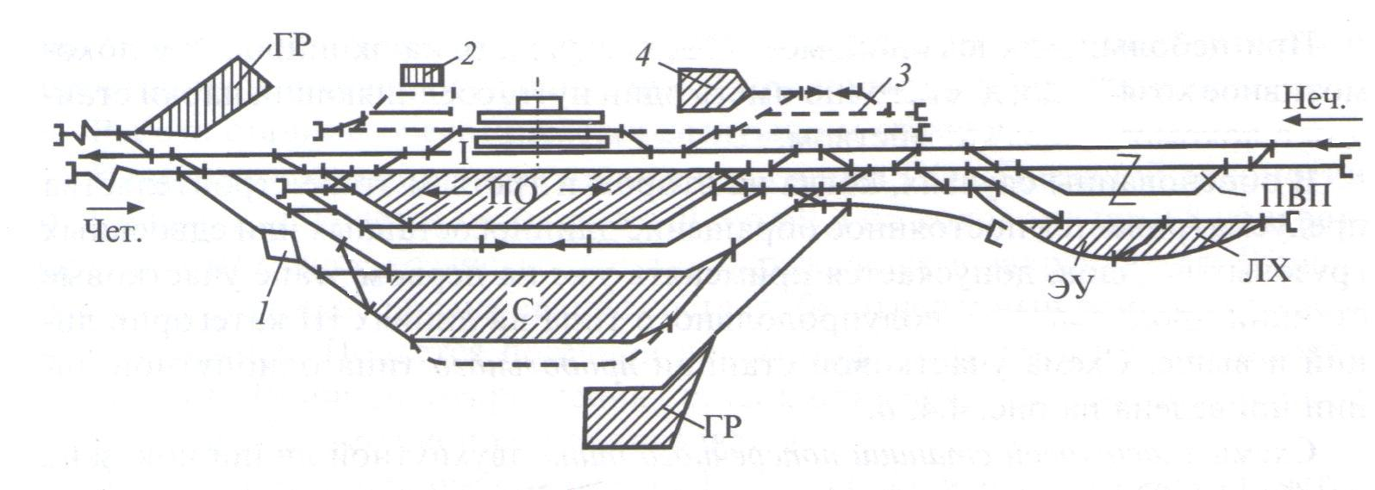
Рисунок 2 Схема участковой станции однопутной линии поперечного типа
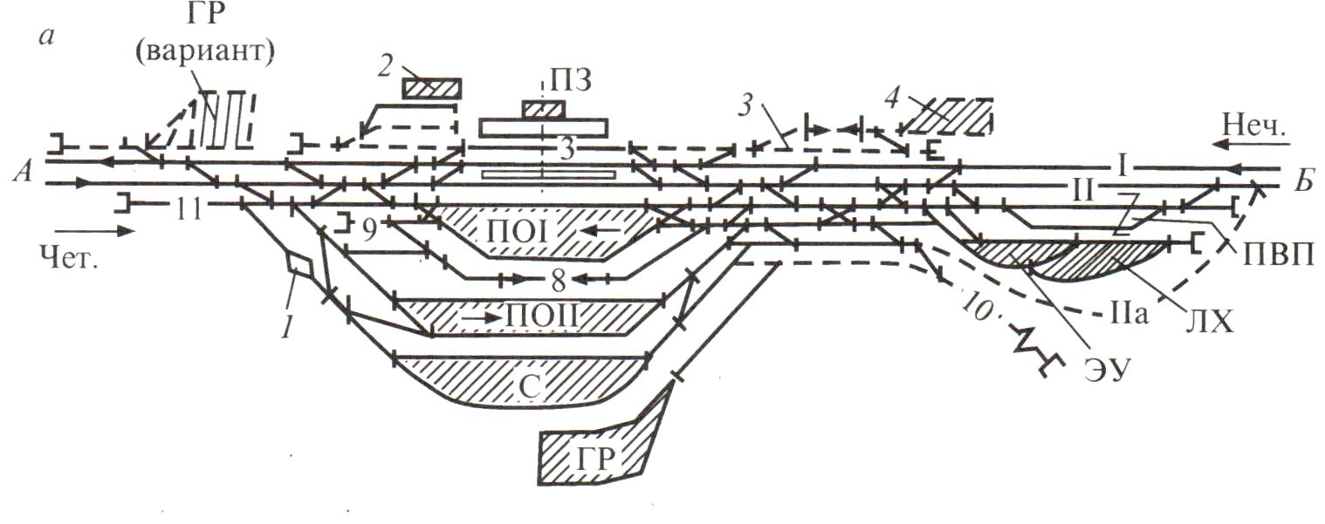
Рисунок 3 Схема участковой станции двухпутной линии поперечного типа
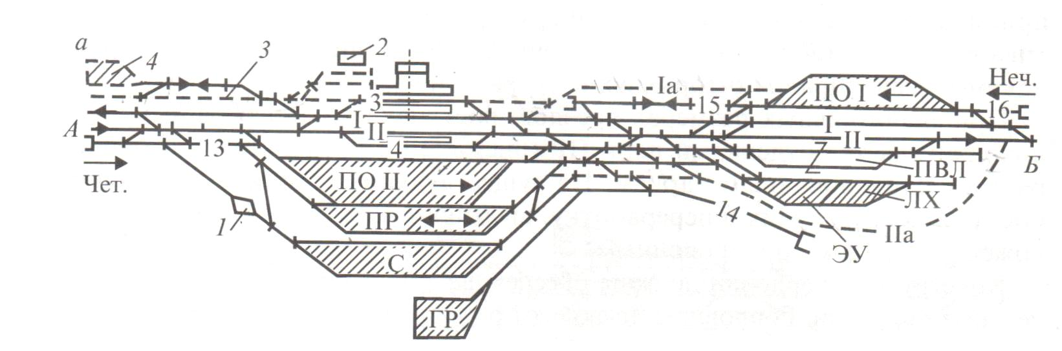
Рисунок 4 Схема участковой станции двухпутной линии продольного типа
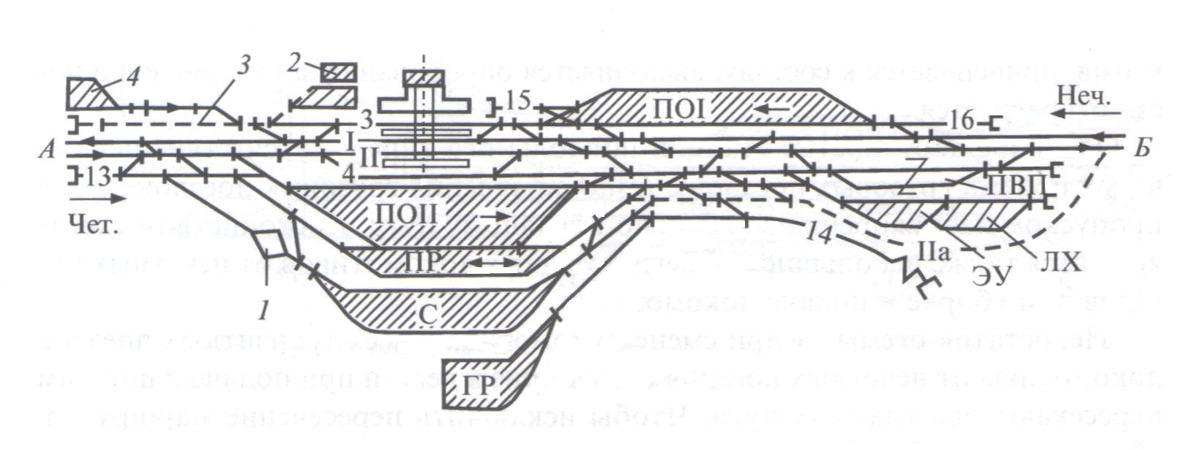
Рисунок 5 Схема участковой станции двухпутной линии полупродольного типа

МЕТОДИЧЕСКИЕ УКАЗАНИЯ К ВЫПОЛНЕНИЮ
ПРАКТИЧЕСКОГО ЗАНЯТИЯ № 12
«Разработка маршрутов движения в парках сортировочной железнодорожной станции».

Цель работы: изучить требования к проектированию горловин сортировочных станций.
Ход работы:
разработать транзитно-отправочный парк, парк приема, горловину СС

Конструкция горловин предгорочного парка должна обеспечивать:
- независимый прием поездов от подходящий к нему направлений;
- пропуск следующих в хвост состава для надвига горочных и поездных локомотивов от поездов, прибывших в парк с противоположного направления.

Конструкция выходной (горочной) горловины предгорочного парка должна обеспечивать:
- независимый надвиг составов на горку;
- прием поездов противоположного направления;
- пропуск маневрового локомотива из горки в парк.

Особенностью конструкции головы сортировочного парка с путями надвига составов и двумя спускными путями является применение стрелочных переводов марки 1/6, что способствует
  - максимальному сохранению длины горловины,
  - наличию участков для расстановки тормозных позиций,
  - группировки путей в пучки по 4-8 путей.
Составы, надвигаемые по путям доходят до горки и под действием силы тяжести спускаются на нее по путям сортировочного парка ( по заранее приготовленным маршрутам). При превышении допускаемой скорости спуска вагоны тормозятся на тормозных позициях, с расчетом остановки отцепа в нужном месте сортировочного пути.
При проектировании горловин СП для максимального назначения их длины допускают:
- укладку стрелочных переводов без прямых вставок между хвостом крестовины одного стрелочного перевода и началом рамных рельс другого,
- применение кривых радиусом 180-200м, а в отдельных случаях 140-160м
- размещении начала кривых сразу за хвостом крестовины с отводом уширения колеи в кривой на протяжении 4м от ее начала.

Для сортировочных парков с небольшим числом сортировочных путей и небольшим объемом сортировочной работы рекомендуется иметь в голове один спускной путь, а также меньшее число тормозных позиций

При проектировании головы СП устраивают выходы с его главных (крайних) пучков в стороны, противоположные сортировке в обход горки, а также предусматривают тупиковые пути на вершине горки для временной постановки вагонов, не подлежащих спуску с горки.

Хвостовую горловину СП проектируют пучками с выходом на вытяжные пути (соединив СП с ПО), служащие для подформирования накопившихся в СП вагонов в составы. Эту горловину проектируют с применением стрелочных переводов марки 1/9 с учетом одновременного выполнения следующих операций:
- вытягивание составов с путей СП,
- раскидка вагонов на концах путей парка,
- перестановка готового состава в ПО.
Съезды между вытяжными путями позволяют заезжать на любую секцию путей СП. Для увеличения перерабатывающей способности вытяжных путей в хвосте СП сооружают полугорки
При разработке конструкции хвостовой горловины СП стремяться обеспечивать компактное расположение стрелочных переводов (симметричные стрелочные переводы марки 1/6, 1/9)

Объединенные транзитно-отправочные парки проектируются с учетом выполнения следующих операций:
- пропуск и переработка четных и нечетных поездов
- пропуск сквозных поездов через парки
- частичная переработка сквозных поездов для отцепки и прицепки групп вагонов, выполняемой через вытяжные пути,
- формирование поездов на путях СП с использованием путей ПО, являющихся продолжением вытяжных путей
- отправление из ПО по готовности поездов своего формирования
- пропуск по ходовому пути поездных локомотивов под сквозные поезда и своего формирования, находящиеся в ПО и ПП
Пути парка должны быть разделены на секции, специализированные по направлениям движения. Между секциями парков ПО1 и ПО2 укладывают ходовой путь для возвращения маневрового локомотива на вытяжки формирования. Для подачи и уборки поездных локомотивов укладывается ходовой путь между ПО и ТР.
Конструкция горловины обеспечивает выполнения ряда параллельных операций, а съезды между путями – необходимую маневренность.
Здание дежурного по станции располагается в районе, прилегающем к выходным горловинам.
ПП должен обеспечивать независимый прием поездов одновременно со всех примыкающих направлений, параллельность выполнения операций

Число путей в парке приема

Выбирается в соответствии с вариантом по таблице 1, где указано число путей без учета ходового и всех главных путей.
Число путей в парках приема сортировочных станций для поездов, поступающих в расформирование, должно соответствовать таблице 1.
Таблица 1
№ варианта | Заданное число грузовых поездов в сутки | Расчетное число  грузовых поездов  в сутки | Число путей (без ходовых)  в парках приема  сортировочных станций
№ варианта | Заданное число грузовых поездов в сутки | Расчетное число  грузовых поездов  в сутки | 15%
1 | 39 | 37-48 | 5-6
2 | 52 | 49-60 | 6-7
3 | 65 | 61-72 | 7-8
4 | 75 | 73-84 | 8-9
5 | 90 | 85-96 | 9-10
6 | 100 | 97-108 | 10-11
7 | 110 | 109-120 | 11-12
8 | 130 | 121-132 | 12-13
9 | 141 | 133-143 | 13-14
10 | 150 | 144-152 | 14-15

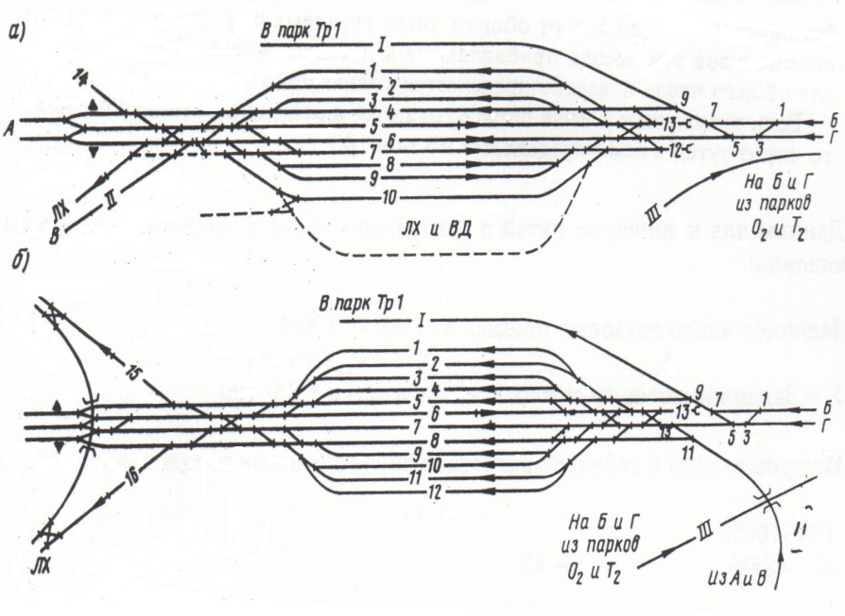
Рис 1. Схемы парка приема односторонних сортировочных станций
Число путей в транзитно - отправочных парках
Выбирается в соответствии с вариантом по таблице 2. (без учета главных, ходовых, вытяжных путей)
Таблица 2
№ варианта | Расчетное число грузовых поездов в сутки | Число путей (без ходовых и вытяжных) в парках отправления или транзитных парках сортировочных станций
№ варианта | Расчетное число грузовых поездов в сутки | 15%
1 | 37-48 | 5-6
2 | 49-60 | 6-7
3 | 61-72 | 7-8
4 | 73-84 | 8-9
5 | 85-96 | 9-10
6 | 97-108 | 10-11
7 | 109-120 | 11-12
8 | 121-132 | 12-13
9 | 133-143 | 13-14
10 | 144-152 | 14-15
Из 100% общего вагонопотока вычитают 85% (с/п в парке прибытия) и значение путей в ПО выбирается из третьего столбика (15%).
Транзитный парк
При небольшом числе транзитных поездов без переработки (до 5% от общего числа грузовых поездов) и смене у них локомотивов эти поезда прибавляются к поездам своего формирования и общего числа поездов определяется по таблице 2.
Если транзитные поезда обрабатываются в отдельном транзитном парке, то число путей определяется по таблице 3.

Таблица 3
Расчетное число грузовых поездов соответствующего направления в сутки | Число приемоотправочных путей  (без ходовых и главных)  в транзитных парках сортировочных станций (ТР)
 | 15%
До 12 | 1
13-24 | 1-2
25-36 | 2-3
37-48 | 3-4
49-60 | 4-5
61-72 | 5-6
73-84 | 6-7
85-96 | 7-8
97-108 | 8-9
109-120 | 9-10
121-132 | 10-11
Данные для количества путей в транзитном парке выбираются в табл.3, исходя из соотношения:
Заданное число грузовых поездов в сутки - 100%
Х - 85% с/п

Х = Заданное число грузовых поездов в сутки * 85/ 100
Например: для 6 варианта расчетное число грузовых поездов в каждом направлении задано 100, следовательно
100 -100%
Х - 85% Х= 85 (грузовых поездов)
Затем из таблицы 3 из первого столбика находится соответствующий интервал и выбирается значение из второго столбика.

Например: Для 6 варианта число путей в ТР1 и ТР2 выбираем 7-8 путей, то есть в ТР1- 3 пути, в ТР2 - 4 путей

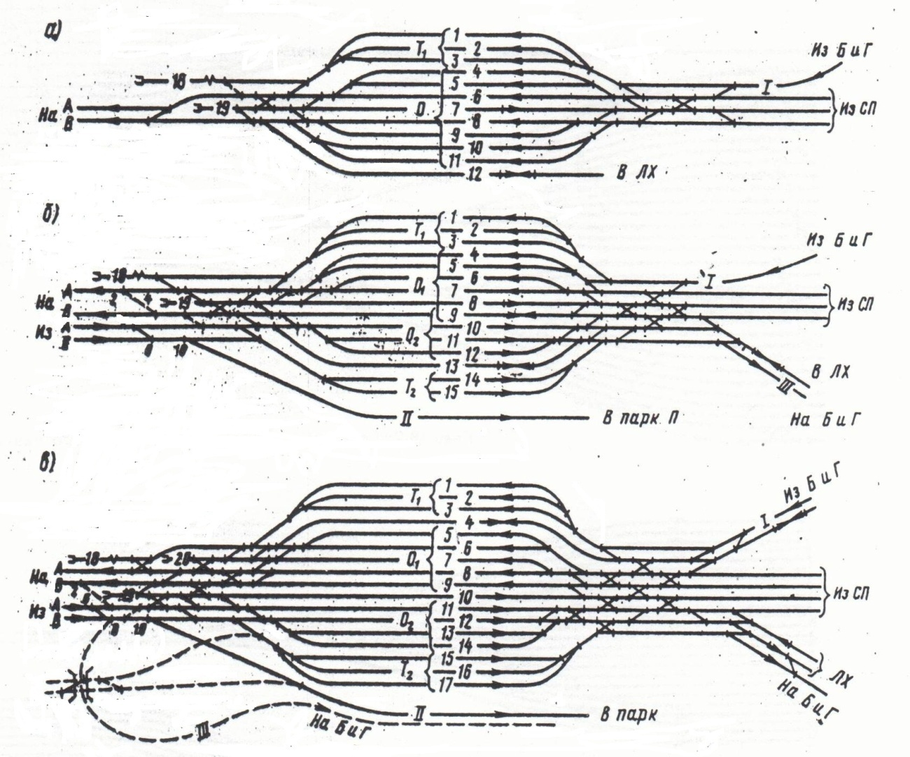
Рис 2 Схемы транзитно-отправочного парка односторонних сортировочных станций

Число путей в сортировочном парке

№ варианта | Число путей в сортировочном парке | участки
1 | 16 | однопутный
2 | 20 | двухпутный
3 | 24 | однопутный
4 | 28 | двухпутный
5 | 32 | однопутный
6 | 16 | двухпутный
7 | 20 | однопутный
8 | 24 | двухпутный
9 | 28 | двухпутный
10 | 32 | двухпутный

Сортировочные пути объединяются в пучки по 6-8 путей.
Междупутья между пучками- 6,3 м, между путями -5,3м.
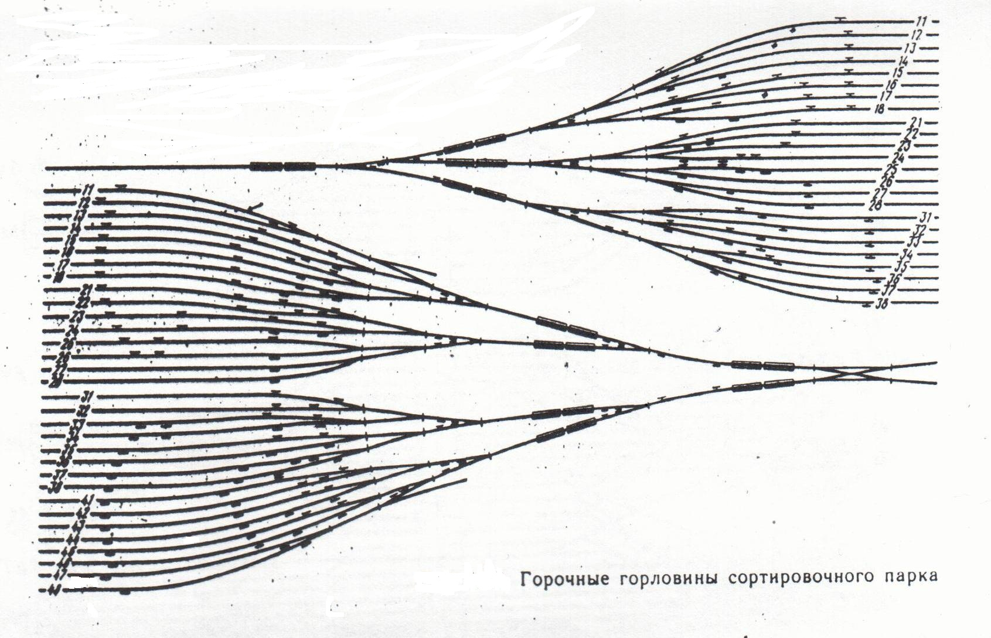

Ход работы:
- Спроектировать и вычертить два парка сортировочной станции и сортировочную горловину в зависимости от расчетного числа путей на ф.А3 миллиметровой бумаги

МЕТОДИЧЕСКИЕ УКАЗАНИЯ К ВЫПОЛНЕНИЮ
ПРАКТИЧЕСКОГО ЗАНЯТИЯ № 13
«Расчет высоты сортировочной горки и мощности тормозных средств».

Цель работы: научиться аналитическим способом рассчитывать высоту сортировочной горки и определять мощность тормозных средств.
Ход работы:
- Определить высоту сортировочной горки
- Определить мощность тормозных позиций

Исходные данные по вариантам – приложение 1.

- Определение высоты сортировочной горки
Высота горки Н₁ определяется из условия, что очень плохой бегун (считается крытый четырехосный вагон на роликовых подшипниках весом 25, 28, 30 тс) при неблагоприятных условиях скатывания (встречный ветер, зимняя расчетная температура) должен дойти до расчетной точки.
Расчетная точка располагается на расстоянии 50 м от выходного конца парковой тормозной позиции на труднейшем пути (при наибольшем сопротивлении движению).
На вагон при скатывании действуют силы сопротивления:
- основное удельное сопротивление Wо ,
- сопротивление от воздушной среды и ветра Wсв ,
- сопротивление от стрелок Wс и кривых Wк

Высота горки должна быть достаточной для преодоления работы всех сил сопротивления, действующих на вагон при скатывании. Так как вагон на горбе горки уже обладает начальной скоростью Vо, которой соответствует энергетическая высота hо = Vо ² / 2g, то расчет высоты горки можно определить по формуле:

Н_{Г} = 1,75 (h_{осн} + h_{св} + h_{с} + h_{К} ) + h_{сн} – h_{о} , (1)

где 1,75 – мера отклонения расчетного значения сопротивлений: основного, от стрелок и кривых, воздушной среды и ветра от их средних значений,
h_{осн} , h_{св} , h_{с} , h_{К} – среднее значение удельной работы сил сопротивления соответственно основного, воздушной среды, от стрелок и кривых,
h_{сн} - удельная работа силы сопротивления от снега и инея,
h_{о} – удельная энергия, соответствующая установленной скорости роспуска Vо.

Скорость роспуска принимают:
- для горок большой мощности Vо = 1,7 м/с ,
- для горок средней мощности Vо = 1,4 м/с ,
- для горок малой мощности Vо = 1,2 – 1,0 м/с

h_{осн} = L _{расч} * Wо * 10 ⁻³, (2)

где L _{расч} – длина расчетного пути от горба горки до расчетной точки,
Wо – основное удельное сопротивление для вагонов на роликовых подшипниках принимается в зависимости от весовой категории:
при весе вагона до 28 тс - 1,75 кгс/тс ,
при весе вагона до 28 – 44 тс - 1,54 кгс/тс.

h _{св} = L _{расч} * W_{св} * 10 ⁻³, (3)

где W_{св} – удельное сопротивление движению вагона от воздушной среды и ветра для одиночных вагонов.
+W_{св} = 17,8 * с_{х}* S * V_{р} ² / (273 + t) g , (4)

где с_{х} – коэффициент воздушного сопротивления одиночного вагона (принимаем с_{х} = 1,12 ),
S – площадь поперечного сечения одиночного вагона для крытого 4-осного вагона (принимаем S= 9,7 м ² ),
g – вес вагона, тс,
t – температура наружного воздуха, ^{о}С
V_{р} – относительная скорость отцепа с учетом направления ветра, м/с:
- для горок большой мощности Vр = 4,8 м/с ,
- для горок средней и малой мощности Vр = 4,5 м/с ,

Работа сил сопротивления от стрелок и кривых h_{с} , h_{К}

h _{ск} = (0,56 n + rΣα ) V ²* 10 ⁻³, (3)

где n – число стрелочных переводов по маршруту скатывания вагона,
r – коэффициент удельной работы сил сопротивления движению в кривых (0,23 для вагонов на роликовых подшипниках),
Σα – сумма углов поворота в кривых, включая стрелочные углы, град,
V – средняя скорость движения расчетного бегуна (для горки большой мощности 4,8 м/с, для горки средней мощности 4,5 м/с).

В зимних условиях необходимо учитывать дополнительную удельную работу при преодолении сопротивления движению вагона от снега и инея в пределах стрелочной зоны, пучков и на сортировочных путях, кгс/тс

h _{СН} = l _{СН} * w _{СН}* 10 ⁻³, (4)

где w _{СН} –дополнительное сопротивление от снега и инея, кгс/тс (w_{СН} = 0,3),
l _{СН} – длина зоны действия снега и инея устанавливается по плану расчетного маршрута от конца 2ТП до расчетной точки (l _{СН} = 130м)

h _{О} = V _{О} ² / 2g ! , (5)

при q = 25 т g ! = 9,19 м/с²
при q = 28 т g ! = 9,25 м/с²
при q = 30 т g ! = 9,28 м/с²
при q = 30 т g ! = 9,28 м/с²
- Определение мощности тормозных средств
Суммарная потребная мощность тормозных позиций спускной части горки
(тс м /тс)
Н_{ТЕЧ} = k (H _{Г} + h_{О} – h _{w} ^{ох} – h_{ПР} ) , (6)

где k – коэффициент увеличения минимальной расчетной мощности тормозных позиций спускной части горки (k = 1,20 – 1,25),
h_{О} – удельная энергия вагона (рассчитывается для ОХ при Vо = 1,7 м/с),
h _{w} ^{ох} –энергетическая высота, которая идет на преодоление всех сил сопротивления при проходе ОХ от горба горки до конца 2ТП тсм/тс
h_{ПР} – профильная высота участка от конца последнего замедлителя 2ТП до расчетной точки

h _{w} ^{ох} =10 ⁻³ ((W_{O} ^{ох} + W_{СВ} ^{ох}) L + V ² 2ТП (0,56 n 2ТП + 0,23 Σα 2ТП)) , (7)

где W_{O} ^{ох} = 0,5 кгс/тс,
W_{СВ} ^{ох}– удельное сопротивление от воздушной среды и ветра движению ОХ при попутном ветре кгс/тс,
L–расстояние от вершины горки до конца 2ТП, м,
V 2ТП – среднее значение скорости движения ОХ на указанном участке:
- для горки большой мощности – 4,8 м/с,
- для горки средней мощности – 4,5 м/с.
n 2ТП , Σα 2ТП – соответственно число стрелочных переводов и сумма углов поворота; на маршруте следования вагона на легкий путь от вершины горки до конца 2ТП.

На спускной части горки располагаются две тормозные позиции:
1 ТП – перед первой разделительной стрелкой или за ней,
2 ТП – перед пучками сортировочных путей.

2 ТП наиболее мощная и определяется из условия, что скорость входа на 2ТП не должна превышать максимально допустимую по конструкции замедлителей. Устанавливается не более двух замедлителей.

h 2ТП = (V мах) ² /2g, (8)

Потребная мощность 1ТП определяется по формуле и замедлители принимаются по таблице (в строчке «Расчетная погашаемая энергия», тс м/тс)
h 1ТП = Н_{ТЕЧ} - h 2ТП , (9)

Показатель | Численное значение показателя замедлителей
Показатель | КВ-3 | КНП-5 | Т-50 | ВЗПГ | РНЗ-3
Длина по балкам, м | 7,6 | 12,47 | 12,47, | 12,47 | 3,6
Расчетная погашаемая энергия, тс м/тс | 1,0 | 1,2 | 0,65 | 1,3 | 0,35
Допустимая скорость входа вагонов, м/с | 7,0 | 7,0 | 6,0 | 8,0 | 7,0
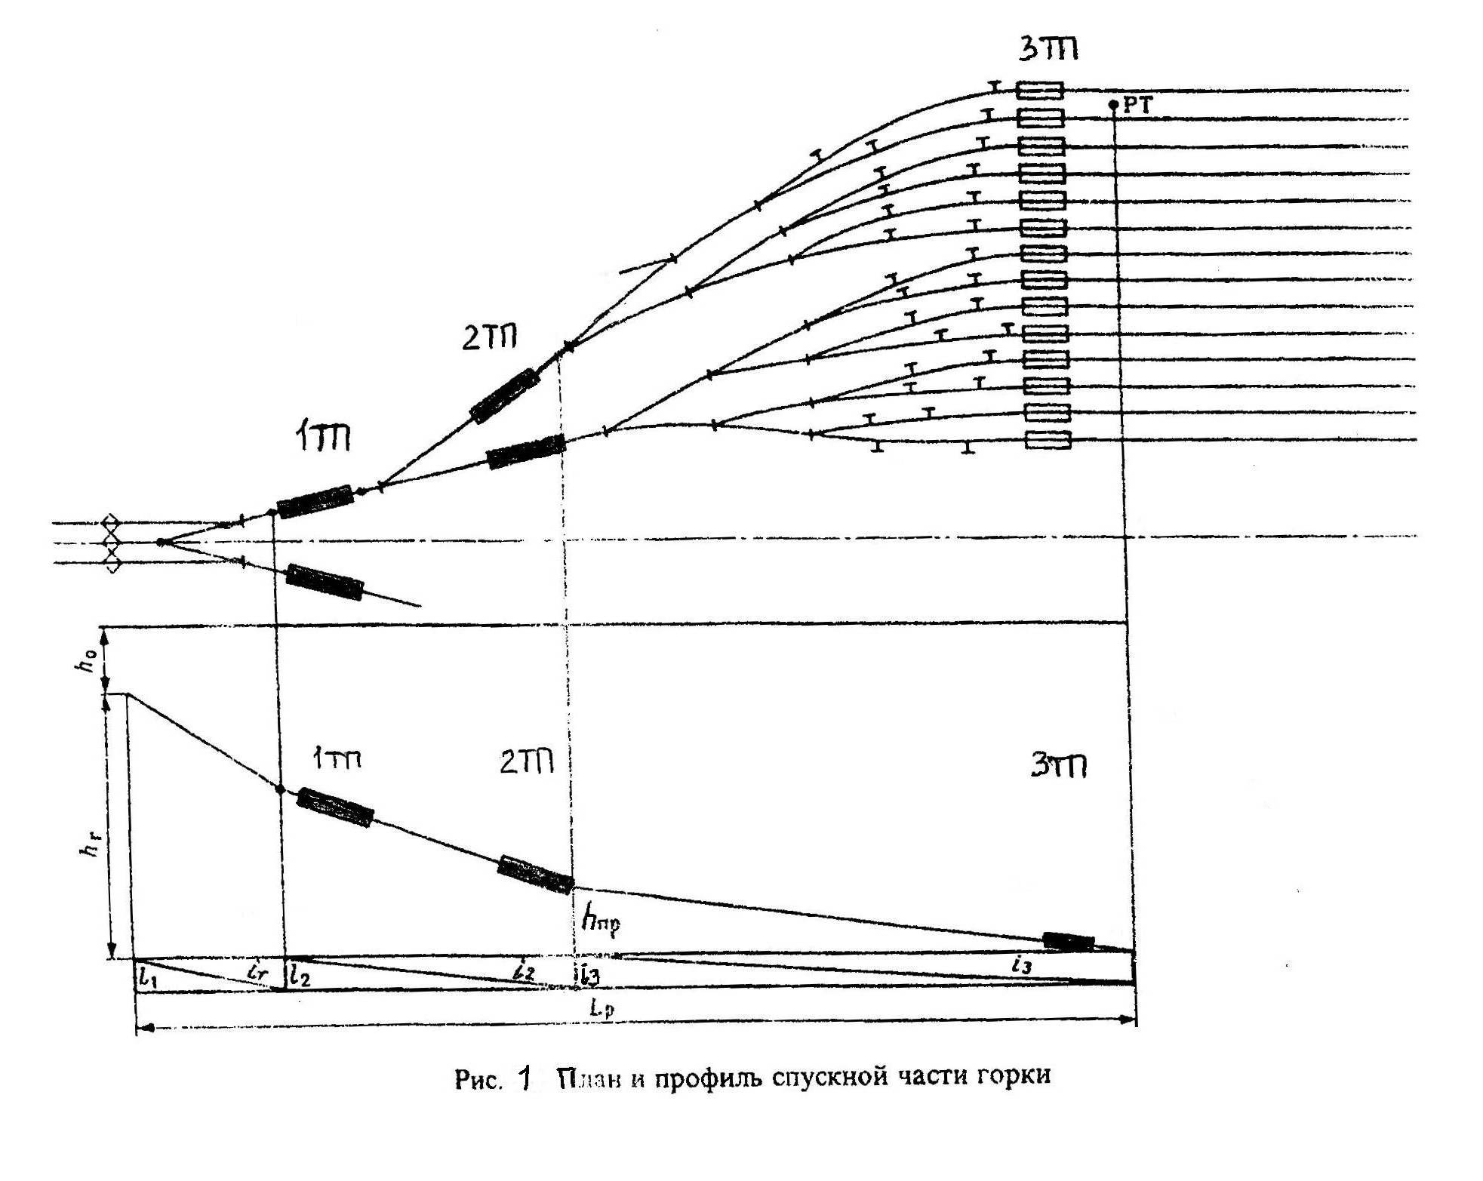
Приложение 1
Исходные данные
В практической работе номер варианта определяется самостоятельно по последней цифре шифра студента (для заочного отделения) и по последней цифре порядкового номера в журнале (для очного отделения)

Вариант №1
для расчета высоты горки (при неблагоприятных условиях): ветер встречный
L р = 350 м | t⁰ = - 25 С | Σα= 48 ⁰С | n = 6 | V_{в} =5 м/с | q = 22тс
для расчета мощности тормозных средств: ветер попутный
L = 220 м | t⁰ = 15 С | Σα= 25 ⁰С | n = 3 | h пр= 0,28 м | V_{в} = 4 м/с

Вариант №2
для расчета высоты горки (при неблагоприятных условиях): ветер встречный
L р = 300 м | t⁰ = - 16 С | Σα= 58 ⁰С | n = 5 | V_{в} =5 м/с | q = 22тс
для расчета мощности тормозных средств: ветер попутный
L = 250 м | t⁰ = 10 С | Σα= 18 ⁰С | n = 3 | h пр= 0,30 м | V_{в} = 4 м/с

Вариант №3
для расчета высоты горки (при неблагоприятных условиях): ветер встречный
L р = 390 м | t⁰ = - 20 С | Σα= 68 ⁰С | n = 6 | V_{в} = 4 м/с | q = 22тс
для расчета мощности тормозных средств: ветер попутный
L = 230 м | t⁰ = 20 С | Σα= 20 ⁰С | n = 4 | h пр= 0,24 м | V_{в} = 2 м/с

Вариант №4
для расчета высоты горки (при неблагоприятных условиях): ветер встречный
L р = 380 м | t⁰ = - 17 С | Σα= 75 ⁰С | n = 7 | V_{в} = 5 м/с | q = 25тс
для расчета мощности тормозных средств: ветер попутный
L = 240 м | t⁰ = 21 С | Σα= 22 ⁰С | n = 3 | h пр= 0,20 м | V_{в} = 3 м/с

Вариант №5
для расчета высоты горки (при неблагоприятных условиях): ветер встречный
L р = 365 м | t⁰ = - 25 С | Σα= 50 ⁰С | n = 6 | V_{в} = 4 м/с | q = 25тс
для расчета мощности тормозных средств: ветер попутный
L = 240 м | t⁰ = 24С | Σα= 19 ⁰С | n = 3 | h пр= 0,25 м | V_{в} = 3 м/с

Вариант №6
для расчета высоты горки (при неблагоприятных условиях): ветер встречный
L р = 320 м | t⁰ = - 20 С | Σα= 50 ⁰С | n = 6 | V_{в} = 3 м/с | q = 25 тс
для расчета мощности тормозных средств: ветер попутный
L = 180 м | t⁰ = 20 С | Σα= 23 ⁰С | n = 4 | h пр= 0,26 м | V_{в} = 5 м/с

Вариант №7
для расчета высоты горки (при неблагоприятных условиях): ветер встречный
L р = 340 м | t⁰ = - 25 С | Σα= 60 ⁰С | n = 5 | V_{в} = 4 м/с | q = 28 тс
для расчета мощности тормозных средств: ветер попутный
L = 175 м | t⁰ = 25 С | Σα= 25 ⁰С | n = 3 | h пр= 0,28 м | V_{в} = 5 м/с
Вариант №8
для расчета высоты горки (при неблагоприятных условиях): ветер встречный
L р = 370 м | t⁰ = - 20 С | Σα= 64 ⁰С | n = 6 | V_{в} = 3 м/с | q = 28 тс
для расчета мощности тормозных средств: ветер попутный
L = 200 м | t⁰ = 20 С | Σα= 21 ⁰С | n = 4 | h пр= 0,23 м | V_{в} = 3 м/с

Вариант №9
для расчета высоты горки (при неблагоприятных условиях): ветер встречный
L р = 330 м | t⁰ = - 25 С | Σα= 55 ⁰С | n = 6 | V_{в} = 5 м/с | q = 28 тс
для расчета мощности тормозных средств: ветер попутный
L = 165 м | t⁰ = 15 С | Σα= 18 ⁰С | n = 4 | h пр= 0,30 м | V_{в} = 4 м/с

Вариант №10
для расчета высоты горки (при неблагоприятных условиях): ветер встречный
L р = 350 м | t⁰ = - 25 С | Σα= 62 ⁰С | n = 7 | V_{в} = 3 м/с | q = 30 тс
для расчета мощности тормозных средств: ветер попутный
L = 210 м | t⁰ = 25 С | Σα= 22 ⁰С | n = 3 | h пр= 0,29 м | V_{в} = 3 м/с

МЕТОДИЧЕСКИЕ УКАЗАНИЯ К ВЫПОЛНЕНИЮ
ПРАКТИЧЕСКОГО ЗАНЯТИЯ № 14
«Разработка маршрутов движения в горловине пассажирской железнодорожной станции тупикового типа»

Цель работы: приобрести навыки разработки рациональных поездных и маневровых маршрутов передвижения в горловине пассажирской железнодорожной станции тупикового типа.
Ход работы:
- Вычертить немасштабную схему тупиковой пассажирской железнодорожной станции.
- Показать условными обозначениями (цветом) возможные параллельные ходы маршрутов передвижений на схеме.

Исходные данные по вариантам:

Таблица 1 Характеристика технического оснащения пассажирской железнодорожной станции тупикового типа
Наименование объекта | варианты
Наименование объекта | 1 | 2 | 3 | 4 | 5 | 6 | 7 |  | 8 | 9 | 10
Тип схемы железнодорожной станции:
пассажирская железнодорожная станция тупикового типа
Путевое развитие железнодорожной станции
Главные | 2 | 2 | 2 | 2 | 2 | 2 |  | 2 | 2 | 2 | 2
Число приемоотправочных железнодорожных путей, м | 11 | 10 | 8 | 10 | 12 | 14 |  | 10 | 9 | 11 | 8
Пригородного сообщения | 3 | 2 | 4 | 3 | 2 | 2 |  | 3 | 4 | 3 | 4

Краткие теоретические сведения
Основное назначение пассажирских станций является обслуживание пассажиров, пассажирских и пригородных поездов.
На пассажирских станциях выполняются операции по обслуживанию пассажиров, производится продажа билетов, прием и выдача багажа, оказываются бытовые услуги пассажирам и т.д. При этом предъявляются современные требования к комфорту поездки и обслуживанию пассажира.
Пассажирские станции выполняют следующие основные операции:
- прием и отправление пассажирских и пригородных поездов,
- подачу и уборку пригородных и пассажирских составов;
- погрузку-выгрузку багажа, грузобагажа и почты;
- посадку, высадку и обслуживание пассажиров;
- обслуживание транзитных пассажирских поездов (технический осмотр, отцепка и прицепка групп или отдельных вагонов, снабжение при необходимости водой, топливом и другие операции);
- обслуживание локомотивов пассажирских поездов (выполнение операций по подаче и уборке локомотивов, смене локомотивных бригад, а в не которых случаях - техническое обслуживание и ремонт локомотивов).
Пассажирские станции, обслуживающие дальнее, местное и пригородное движение, должны иметь следующие устройства:
- вокзал и относящуюся к нему привокзальную площадь;
- приемо-отправочные (перронные) пути;
- пассажирские платформы и переходы в одном и разных уровнях (тоннели, пешеходные мосты), связывающие платформы между собой и привокзальной площадью;
- почтово-багажные устройства (если их невозможно расположить на пассажирской технической станции);
- парки отстоя пригородных составов;
- соединительные, ходовые, вытяжные и прочие пути;
- локомотивное и вагонное хозяйство;
- устройства автоматики, связи, освещения, водоснабжения и др.

В зависимости от дальности поездки по железной дороге пассажиры подразделяются на следующие категории:
К пассажирам дальнего следования относятся пассажиры
- дальних и местных поездов, следующие в пределах одной или нескольких дорог, как правило, на расстоянии свыше 200 км;
- транзитные — пассажиры дальнего следования, совершающие пересадку с поезда на поезд на данном вокзале;
- прямого сообщения — пассажиры дальнего следования, совершающие поездку в беспересадочных вагонах;
- местного сообщения — следующие на расстояние свыше 200 км, в пределах одной дороги.
К пригородным пассажирам относятся пассажиры пригородных поездов, следующих в пределах зон пригородного движения, как правило, в пределах до 150—200 км от головной станции.
Почтово-багажные сооружения и устройства, иногда располагаются на пассажирской станции (если их невозможно расположить на пассажирской технической станции). Они должны обеспечивать выполнение следующих операций:
- прием, погрузку, сортировку, выгрузку и выдачу багажа, почты и грузобагажа;
- отцепку и прицепку багажных и почтовых вагонов и подачу их к месту
погрузки-выгрузки;
- формирование почтово-багажных поездов в соответствии с планом
формирования этих поездов на сети железных дорог России.
На путях отстоя пригородных составов должны выполняться операции по обслуживанию составов пригородных поездов: отстой, уборка, а в необходимых случаях - техническое обслуживание и ремонт. Основные операции по техническому обслуживанию и ремонту составов пригородных поездов должны быть сосредоточены на путях моторвагонных ремонтных предприятий.
Пассажирские станции, обслуживающие дальнее, местное и пригородное движение, в зависимости от характера приемо-отправочных путей делятся на три типа:
- со сквозными приемо-отправочными путями,
- тупикового типа,
- комбинированного типа.
К пассажирским станциям, обслуживающим только пригородное движение, относятся начальные пункты этого движения при отсутствии дальних поездов и зонные станции. Зонные станции часто совмещают с участковыми и промежуточными станциями. В этом случае к зонным станциям относятся лишь устройства для пассажирского движения. Пассажирские остановочные пункты можно считать элементарными пассажирскими станциями для пригородного движения (если они имеют устройства для обслуживания пассажиров).

Пассажирские станции тупикового типа
Станции тупикового типа имеют ряд существенных недостатков:
- сложности при обработке транзитных поездов;
- перегружена горловина станции, так как через горловину выполняются прием и отправление поездов; подача и уборка поездного и маневрового локомотива; перестановка составов в технический парк и подача под посадку.
Схемы пассажирских станций тупикового типа зависят от числа подходов, объемов перевозки, числа главных путей, расположения технического парка.
На пассажирских станциях тупикового типа пригородные поезда отправляются с тех же путей, на которые принимаются, поэтому пути для пригородных поездов располагаются в одном месте.
При небольших размерах движения и двух главных путях на подходе применяется схема, когда для пригородных поездов используются средние пути, технический парк располагается между главными путями. В этом случае не будет пересечения маршрутов приема и отправления дальних и пригородных поездов. Но маршруты приема пригородных поездов будут пересекаться маневровыми маршрутами уборки составов и локомотивов дальних поездов, а маршруты отправления пригородных поездов пересекаются с маршрутами подачи составов на пути отправления дальних поездов и локомотивов отправляемых дальних поездов.
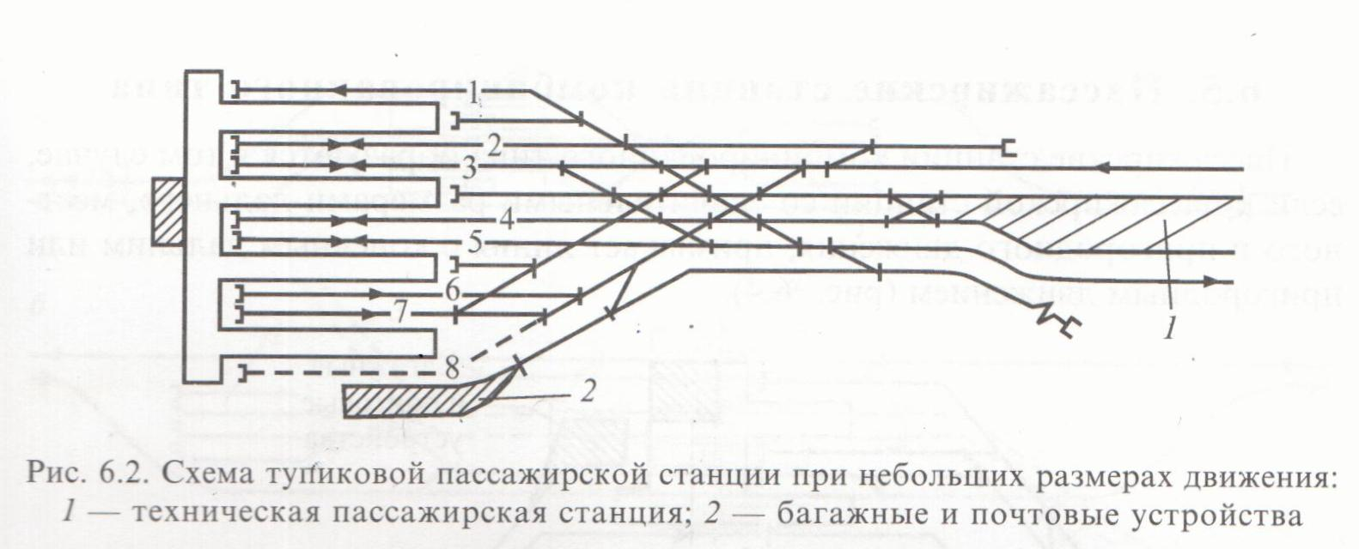
При более значительных размерах движения применяют схемы станций, где пути для пригородного движения располагают сбоку от путей для дальнего движения, при этом устройства для дальнего и пригородного движения развиваются обособленно. В схеме возникает пересечение маршрутов приема дальних поездов с маршрутами отправления пригородных поездов, но общее число пересечений меньше, так как отпадает пересечение маршрутов приема-отправления пригородных поездов с маршрутами по подаче-уборке составов и локомотивов дальних поездов.

МЕТОДИЧЕСКИЕ УКАЗАНИЯ К ВЫПОЛНЕНИЮ
ПРАКТИЧЕСКОГО ЗАНЯТИЯ № 15
«Разработка схемы грузовой железнодорожной станции»

Цель работы: научиться разрабатывать схему грузовой железнодорожной станции.
Ход работы:
- Вычертить немасштабную схему грузовой железнодорожной станции.
- Составить технико-эксплуатационную характеристику грузовой железнодорожной станции.

Исходные данные по вариантам:
Наименование объекта | варианты
Наименование объекта | 1 | 2 | 3 | 4 | 5 | 6 | 7 | 8 | 9 | 10
Категория линии | 2 | 2 | 2 | 2 | 2 | 2 | 2 | 1 | 1 | 1
Скорость движения пассажирских поездов | до 120 | до 120 | до 120 | до 120 | до 120 | до 120 | до 120 | до 140 | до 140 | до 140
Руководящий уклон, 96о | 7,5 | 7 | 8,5 | 8 | 10 | 9,5 | 7,5 | 8,5 | 7 | 6
Схема грузовой  железнодорожной станции | а | б | в | г | а | б | в | г | а | б
Грузовой район | Тупикового типа | Сквозного типа | Тупикового типа | Тупикового типа | Тупикового типа | Сквозного типа | Сквозного типа | Сквозного типа | Тупикового типа | Сквозного типа
Вид связи | Э | Э | Э | Э | Э | Э | Э | Э | Э | Э
Средства сигнализации и связи | АБ | АБ | АБ | АБ | АБ | АБ | АБ | АБ | АБ | АБ
Способ управления стрелками и сигналами | ЭЦ | ЭЦ | ЭЦ | ЭЦ | ЭЦ | ЭЦ | ЭЦ | ЭЦ | ЭЦ | ЭЦ
Серии маневровых локомотивов | ТГМ7 | ЧМЭЗ | ЧМЭЗ | ЧМЭЗ | ЧМЭЗ | ТГМ7 | ЧМЭЗ | ЧМЭЗ | ЧМЭЗ | ЧМЭЗ

Краткие теоретические сведения
Схемы станций и их расположение выбирается на основе технико-экономического сравнения. При небольших объемах работы (100-150) вагонов в сутки схема грузовой станции может быть как со сквозными, так и с тупиковыми путями.
Основные схемы грузовых железнодорожных станций общего пользования это тупиковые и сквозные типы схем.
Взаимное расположение основных групп устройств грузовых железнодорожных станций - основного парка и грузового района - определяет схему.
Для расформирования составов и подборки вагонов по выгрузочным фронтам желательно располагать два вытяжных пути. Расформирование составов и подборка вагонов выполняется на вытяжном пути №1. Подача вагонов в грузовой район, расстановка по пунктам погрузки-выгрузки, уборка вагонов и обслуживание подъездного пути, выполняется на вытяжном пути №2.
Грузовые железнодорожные станции тупикового типа имеют ряд недостатков:
- нет поточности выполнения операций по расформированию составов и подачи их в грузовой район (кроме схем с последовательным расположением грузового района),
- не обеспечивается параллельность сортировки вагонов и их подача на грузовой район (в схемах с последовательным расположением грузового района),
- увеличивается пробег локомотивов при подаче вагонов из сортировочного парка в грузовой район и обратно,
- перегружена горловина, соединяющая с грузовым районом.

Грузовые железнодорожные станции сквозного типа применяются в крупных железнодорожных узлах и на железнодорожных магистральных линиях. Они осуществляют пропуск транзитных поездов и расформиро вание, формирование вывозных, передаточных, сборных поездов и маршрутов. Схемы различаются последовательным и параллельным расположением парков или грузового района, что и определяет их достоинства и недостатки.
С составами передаточных грузовых поездов производится технический и коммерческий осмотр, при необходимости подвагонный и отцепочный ремонт. После расформирования вагоны подаются на грузовые фронты под грузовые операции. По окончании грузовых операций вагоны, готовые к уборке, подают на железнодорожный путь формирования. Сформированный поезд обрабатывается в приемоотправочном парке и после подачи поездного локомотива отправляется по назначению.
Технология работы грузовой железнодорожной станции с вагонами и маршрутными поездами, прибывшими в адрес железнодорожных путей необщего пользования, включает операции по приему и сдаче вагонов на железнодорожные пути необщего пользования. Такие операции производятся в соответствии с Договором на подачу и уборку вагонов на железнодорожные пути необщего пользования или Договором на эксплуатацию железнодорожного пути необщего пользования на приемоотправочных станционных железнодорожных путях или на железнодорожных путях специально предусмотренных для выполнения приемосдаточных операций (передача вагонов маршрутного поезда).
Грузовой район.
Для выполнения грузовых операций в грузовом районе располагаются следующие грузовые устройства:
- для погрузки, выгрузки и хранения штучных и тарных грузов- крытые и открытые склады и платформы;
- площадки для среднетоннажных и крупнотоннажных контейнеров, тяжеловесных и длинномерных грузов;
- эстакады, повышенные пути, и площадки для выгрузки насыпных грузов;
- платформы для колесной техники и других грузов.
Для однородных грузов устраивают общие погрузочно-выгрузочные места, оборудованные общими погрузочно-выгрузочными механизмами.
Так как грузовой район является составной частью станции, путевое развитие и устройства грузового хозяйства должны соответствовать объему грузовой работы станции и обеспечивать возможность их дальнейшего развития.
В грузовых районах следует располагать объединенные служебно-технические здания (с бытовыми помещениями и товарной конторой), помещения для ведомственной охраны, устройства обеспечивающие работу погрузочно-выгрузочных машин и механизмов (зарядные станции или пункты, ремонтные мастерские, склады горючих и смазочных материалов и др.).

Варианты схем грузовых железнодорожных станций

а | 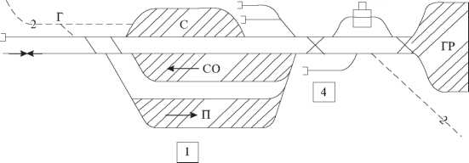  тупикового типа с параллельным расположением парков и последовательным расположением грузового района;
б | 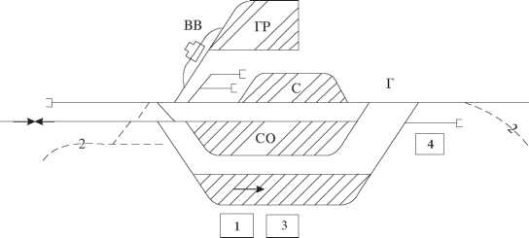  тупикового типа с параллельным расположением парков и грузового района;
в | 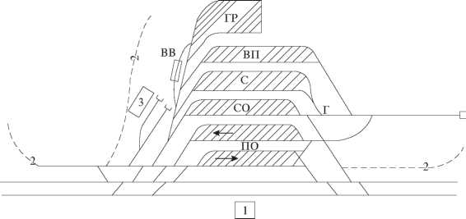  сквозного типа с параллельным расположением парков и грузового района
г | 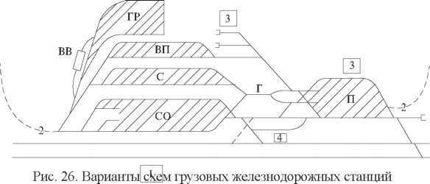  сквозного типа с последовательным расположением парков приема и сортировочного
  1
1 - служебное здание (пост ЭЦ и техническая контора);
2 - подъездной железнодорожный путь;
3 - пункт технического обслуживания;
4 - экипировочные устройства для локомотивов;
П - парк приема;
ПО - приемоотправочный парк;
С - сортировочный парк;
СО - сортировочно-отправочный парк;
ВП - выставочный парк;
Г - сортировочная горка;
ВВ - вагонные весы;
ГР - грузовой район.
Тестовые задания
по разделу 1. Железнодорожный путь и путевое хозяйство (темы 1.1-1.8)
по разделу 2. Станционные железнодорожные пути и габаритные расстояния (темы 2.1 – 2.3)

Методические указания к тесту
Цель: Проверить основные знания, умения и навыки, необходимые для эффективной работы в графических редакторах.
Разработано 8 варианта заданий.
Заданий в варианте: 8.
Все варианты работы равноценны.
Время на подготовку и выполнение работы: 20 минут.

Контролируемые компетенции ОК 01, ПК 2.2

Критерии оценки:
За каждый правильный ответ, начисляется 1 балл.
«5» - правильно выполнено 91 – 100% заданий (7-8 баллов);
«4» - правильно выполнено 71 – 90% заданий (6-7 баллов);
«3» - правильно выполнено 51 – 70% заданий (5-6 баллов);
«2» - правильно выполнено менее 51% заданий (0-4 баллов).

Вариант 1

- Что включает в себя понятие «проектирование жд станций и узлов» ?
- Использование информационных технологий при эксплуатации жд станции или узла
- Выбор рациональной схемы жд станции и узла для оптимального размещения отдельных устройств
- Учет топографических и инженерно-геологических съемок территории в ходе проектирования
- Данные о размерах грузовых и пассажирских перевозок на расчетные сроки.

2. В чем измеряется величина уклонов на железнодорожном транспорте ?
- Метр
- Процент
- Промилле
- Миля
- Градус

3. Какие устройства используют для отвода воды от земляного полотна ?
- лотки
- дренажи
- водооткачивающие машины
- дренажные галереи
- водоотводные ручьи от станции

4. Назначение рельс?
- для регулирования колебаний кузова транспортного средства и смягчения ударных нагрузок
- для корректировки направления движения колёсной пары при прохождении стрелочного перевода
- для направления движения колес подвижного состава
- проводить сигнальный и тяговый ток

5. Ширина нормальной (широкой) колеи в прямых и кривых участках пути, принятая в России?
- 1635 мм
- 1440 мм
- 1520мм -10мм, +6мм
- 1520мм -4мм, +8мм

6. Если движение по стрелочному переводу происходит в остряки, то стрелочный перевод?
- противошерстный
- пошерстный
- правый
- левый

7. Чем на станциях, разъездах, обгонных пунктах указывается граница, в пределах которой может находиться подвижной состав, не нарушая БД по соседнему пути?
- предельными столбиками
- сигналами
- входным светофором
- все вышеперечисленное

8. Зарисовать установку входного светофора при тепловозной тяге (противошерстный стрелочный перевод)

Вариант 2

1. Какой должна быть величина объема земляных работ при трассировании?
- усредненной
- экономически выгодной
- наибольшей
- минимальной.

2. Что такое «план местности»?
- Проекция трассы на вертикальную плоскость
- Немасштабная съемка местности
- Неровности земной поверхности, изображенные на бумаге
- Масштабная съемка местности в полосе предполагаемой трассы

3. Что такое «руководящий уклон» ?
- Установленный начальником станции
- Наименьший по станции, по которому рассчитывают вес грузового поезда при заданной скорости и одиночной тяге
- Наибольший на прямом участке, по которому рассчитывают вес грузового поезда при заданной скорости и одиночной тяге
- Усредненный по станции, по которому рассчитывают вес грузового поезда при заданной скорости и одиночной тяге

4. Назначение искусственных сооружений ?
- для прокладки жд линий через водные массивы, низменности, горные хребты
- для устойчивости земляного полотна
- для предохранения от размывов, переувлажнений земляного полотна
- для эстетической красоты

5. Подошва, шейка, головка – основные части чего?
- светофора
- верхнего строения пути
- рельса
- балластной призмы

6. Тип рельсов на второстепенных путях?
- Р65
- Р75
- Р43
- Не ниже Р50

7. От чего зависит расстояние от центра стрелочного перевода до предельного столбиками?
- от марки крестовины стрелочного перевода
- от ширины междупутья
- от радиуса кривой
- все вышеперечисленное

8. Нарисовать варианты встречной укладки с указанием основных элементов?

Вариант 3

1. Понятие «поперечного профиля земляного полотна»?
- разрез трассы вдоль оси рельсовой плети
- изображение в вертикальной плоскости земляного полотна жд и земной поверхности
- ломаная линия
- поперечный разрез земляного полотна его вертикальной плоскостью, перпендикулярной оси пути

2. Что подвергается механическому износу, коррозии, гниению, деформации?
- Пассажирское здание
- Контактная сеть
- Верхнее строение пути
- Балластная призма

3. Что изучает геодезия?
- Наскальные рисунки в горной местности
- Подземный мир
- Методы измерения на местности и обработку этих результатов для создания плана местности
- Неровности земной поверхности.

4. Через сколько устанавливают пикеты друг от друга ?
- 10 м
- 50 м
- 100м
- 20 м

5. Что относится к искусственным сооружениям?
- рельсы, шпалы, светофоры
- грунтовое сооружение, являющееся основанием для верхнего строения пути
- путепровод
- мост
- сигнальные знаки, предельные столбики
- эстакады.

6. Рельсы с истекшим сроком службы?
- выбрасывают
- переплавляют
- ремонтируют
- переставляют на второстепенные пути
- оставляют на месте

7. Одиночные, двойные, перекрестные?
- съезды
- стрелочные переводы
- стрелочные улицы
- все вышеперечисленное

8. Нарисовать варианты попутной укладки с указанием основных элементов?

Вариант 4

1. Материал, из которого изготовляют шпалы?
- титан
- дерево
- металл
- железобетон
- золото
- все вышеперечисленное

2. Как сооружают поперечные профили земляного полотна при нормальных условиях ?
- по идее бригадира пути
- по желанию работников бригады
- по типовым профилям

3. Назначение маршрутных сигналов?
- Для ограждения станции со стороны перегонов
- Разрешают или запрещают поезду отправиться на перегон
- Разрешают или запрещают поезду проследовать из одного района станции в другой
- Разрешают или запрещают поезду производство маневров
- все вышеперечисленное

4. Что обеспечивает прохождение колес подвижного состава в местах пересечения рельсовой нити 1 пути с рельсовой нитью другого пути ?
- крестовина
- стрелкой
- остряками
- контррельс

5. Понятие «стрелочная улица» ?
- путь, ограниченный двумя стрелочными переводами, соединяющих два параллельных или непараллельных пути друг с другом
- соединение двух параллельных путей с помощью стрелочного перевода
- путь, в котором последовательно уложены стрелочные переводы, для соединения группы параллельных путей

6. Величина установки сигнала, если сигнал находиться в разных междупутьях с предельным столбиком (сигнал находиться со стороны первого пути к ПЗ)? Зарисовать.
- На расстоянии 3,5
- На величину 1_{сигнала}
- На расстоянии а

7. Характеристика рельса типа Р 65?
- Порядковый номер при изготовлении 65, материал - резина
- Может выдержать состав весом до 65 тонн
- 65 кг веса на один погонный метр длины
- все вышеперечисленное

8. Варианты форм земляного полотна?
- насыпь
- выемка
- полунасыпь
- полувыемка
- полунасыпь – полувыемка
- все вышеперечисленное

Вариант 5

1. Виды противоугонных устройств?
- пружинный
- торцевой
- противоударный
- самозаклинивающиеся
- все вышеперечисленные

2. Какая часть стрелочного перевода позволяет изменить направление движения подвижного состава?
- остряк
- крестовина
- контррельс
- переводные брусья

3. Максимальная длина пути в бесстыковом пути ?
- 800м
- 950м
- 200м
- 500м

4. Понятие «съезд»? Зарисовать.
- путь, ограниченный двумя стрелочными переводами, соединяющих два параллельных или непараллельных пути друг с другом
- соединение двух параллельных путей с помощью стрелочного перевода
- путь, в котором последовательно уложены стрелочные переводы, для соединения группы параллельных путей

5. С какой стороны устанавливаются выходные сигналы?
- С левой стороны по направлению движения поезда
- С правой стороны по направлению движения поезда
- С правой и левой стороны по направлению движения поезда
- Без ограничений

6. Сооружение для пересечения жд и автомобильных магистралей в разных уровнях?
- виадук
- акведук
- путепровод
- эстакада
- пешеходный мост.

7. Назначение обочин балластной призмы ?
- для повышения устойчивости земляного полотна
- задержка осыпающегося балласта
- установка путевых и сигнальных знаков
- проход рабочих и нахождение их при пропуске поездов
- размещение путевых инструментов
- все вышеперечисленное

8. Понятие «продольного профиля»?
- разрез трассы вдоль оси рельсовой плети
- разрез трассы поперек земляного полотна
- изображение в вертикальной плоскости земляного полотна жд и земной поверхности
- ломаная линия

Вариант 6

1. Рельсы - продолжение путевых, к которым прижимаются остряки?
- контррельсы
- рамные рельсы
- рельсовые нити
- соединительные пути
- все вышеперечисленное

2. Что укладывают между звеньями бесстыкового пути?
- Уравнительные рельсы
- Воздушные зазоры
- Переходные кривые
- ничего

3. Назначение рельсовых стыков ?
- Для утяжеления конструкции пути
- Проводят через себя сигнальный ток
- Предотвращают продольное перемещение концов рельс при температурных колебаниях
- Для увеличения объема путевых работ
- все вышеперечисленное

4. Назначение маневровых сигналов?
- Для ограждения станции со стороны перегонов
- Разрешают или запрещают поезду отправиться на перегон
- Разрешают или запрещают поезду проследовать из одного района станции в другой
- Разрешают или запрещают поезду производство маневров
- все вышеперечисленное

5. Какой способом проведено трассирование в большинстве случаев?
- Вольным ходом
- Напряженным ходом
- Взрывными работами
- Изменением ранее намеченного плана трассирования
- ни один из выше перечисленных.

6. Понятие «бровки земляного полотна»?
- линия сопряжения основной площадки с откосом
- линия сопряжения откоса с основанием земляного полотна
- линия ограничения стока воды с земляного полотна
- линия стока воды с земляного полотна.

7. Понятие «угон пути» ?
- путь разобрали несанкционированно
- сняты стыковые скрепления – выкручены болты и гайки, пружинные шайбы
- продольное перемещение рельсов со шпалами в сторону движения поезда
- произошел размыв грунта под рельсошпальной решеткой

8 Зарисовать установку входного светофора при электровозной тяге (противошерстный стрелочный перевод)

Вариант 7

1. Расстояние между осями двух смежных путей называется?
- Ширина колеи
- Габарит подвижного состава
- междупутье
- габарит приближения строений

2. Назначение выходных сигналов?
- Для ограждения станции со стороны перегонов
- Разрешают или запрещают поезду отправиться на перегон
- Разрешают или запрещают поезду проследовать из одного района станции в другой
- Разрешают или запрещают поезду производство маневров
- все вышеперечисленное

3. Чем производится направление подвижного состава с прямого пути на боковой путь ?
- стрелкой
- остряками
- крестовиной
- контррельсами
- все вышеперечисленное

4. Стык, полностью исключающий возможность прохождения тока от 1 из соединенных рельсов к другому ?
- рельсовый стык
- изостык
- токопроводящий стык
- все вышеперечисленные

5. Понятие «земляного полотна»?
- рельсы, шпалы, светофоры, искусственные сооружения
- грунтовое сооружение, являющееся основанием для верхнего строения пути
- земляной тоннель
- путепровод
- метрополитен.

6. Сколько всего категорий жд линий ?
- три
- четыре
- пять
- шесть.

7. Зарисовать установку входного светофора при электровозной тяге (пошерстный стрелочный перевод)

8. Материал для балластного слоя?
- асфальт
- бетон
- щебень
- гравий
- древесная пыль
- все вышеперечисленное

Вариант 8

1. Назначение входных сигналов?
- Для ограждения станции со стороны перегонов
- Разрешают или запрещают поезду отправиться на перегон
- Разрешают или запрещают поезду проследовать из одного района станции в другой
- Разрешают или запрещают поезду производство маневров
- все вышеперечисленное

2. Каково междупутье при нахождении низкой промежуточной платформы между главными путями?
- 5,3 м + 2* расстояние от оси пути до края платформы
- 6,5 м
- ширина платформы + 2* расстояние от оси пути до края платформы
- 11,6 м

3. Назначение рельсовых стыков ?
- Для утяжеления конструкции пути
- Проводят через себя сигнальный ток
- Предотвращают продольное перемещение концов рельс при температурных колебаниях
- Для увеличения объема путевых работ
- все вышеперечисленное

4. Что такое «трасса» ?
- Линия земли
- Дорога вокруг населенных пунктов
- Линия, которая характеризует положение продольной оси пути в пространстве
- Линия между населенными пунктами, выстроенная по прямой

5. Что показывает число марки крестовины (N) ?
- во сколько раз длина сердечника больше его ширины
- во сколько раз ширина сердечника больше его длины
- маркировку крестовины

6. Понятие «конечное соединение»? Зарисовать.
- путь, ограниченный двумя стрелочными переводами, соединяющих два параллельных или непараллельных пути друг с другом
- соединение двух параллельных путей с помощью стрелочного перевода
- путь, в котором последовательно уложены стрелочные переводы, для соединения группы параллельных путей

7. Понятие «верхнего строения пути»?
- подвижной состав
- контактная сеть
- верхняя периодически заменяемая часть пути
- все вышеперечисленное

8. Перечислить 3 основные части стрелочного перевода (и их состав).

Эталоны ответов

Вариант 1  1) В;  2) C D;  3) A B D;  4) C;  5) D;  6) A;  7) A;  8) | Вариант 2  1) D;  2) D;  3) C;  4) A C;  5) C;  6) D;  7) D;  8) | Вариант 3  1) D;  2) C;  3) C;  4) C;  5) C D F;  6) D C;  7) A;  8)
Вариант 4  1) D B;  2) C;  3) C;  4) A;  5) C;  6) A;  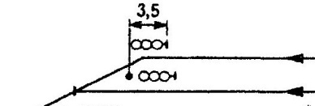  7) C;  8) F. | Вариант 5  1) A D;  2) A;  3) A;  4) A;  5) B;  6) C;  7) F;  8) C. | Вариант 6  1) В;  2) A;  3) C;  4) D;  5) B;  6) A;  7) C;  8)  Э 300  Э 300+а
Вариант 7  1) A;  2) B;  3) C;  4) B;  5) B;  6) B;  7)  8) C D. | Вариант 8  1) A;  2) C;  3) C;  4) C;  5) A;  6) B;  7) C;  8) стрелка с переводным механизмом  соединительные пути  крестовина с контрельсами

Темы докладов или сообщений, рефератов, презентаций

Введение
1. Этапы развития железных дорог в России.
2. Таблица категорий новых железнодорожных линий и подъездных путей в зависимости от значения на сети дорог, объема перевозок и скоростей движения.
3. Показатели, характеризующие работу железнодорожных линий.

Раздел 1. Железнодорожный путь и путевое хозяйство
Тема 1.1. Трасса, план и профиль железнодорожного пути
1. Круговые кривые, формулы расчета элементов круговой кривой. Стандартные радиусы круговых кривых.
2. Общие сведения о геодезических работах и инструментах.
Тема 1.2. Земляное полотно
1. Грунты для земляного полотна.
2. Виды поперечных профилей.
3. Водоотводные и водосборные сооружения.
4. Деформация и разрушения земляного полотна и меры их предотвращения.
5. Полоса отвода.
Тема 1.3. Искусственные сооружения
1. Регуляционные сооружения.
2. Дюкеры.
3. Фильтрующая насыпь.
Тема 1.4. Верхнее строение железнодорожного пути
- Современные типы промежуточных рельсовых скреплений.
- Рельсовые опоры.
- Современные материалы элементов железнодорожного пути.
- Угон железнодорожного пути и современные противоугонные устройства.
- Бесстыковой железнодорожный путь.
- Особенности конструкции железнодорожной пути на мостах.
- Особенности конструкции железнодорожной пути в тоннелях.
Тема 1.5. Устройство и содержание рельсовой колеи
- Особенности взаимодействия железнодорожной пути и подвижного состава.
- Особенности устройства железнодорожной пути на двухпутных линиях.
Тема 1.6. Стрелочные переводы
1. Графическое изображение стрелочных переводов различных видов.
2. Виды крестовин стрелочных переводов и особенности их конструкций.
Тема 1.7. Переезды, путевые заграждения, путевые и сигнальные знаки, путевые здания
1. Путевые упоры.
2. Поворотные брусья.
3. Сбрасывающие башмаки и стрелки.
4. Путевые и сигнальные знаки, путевые здания.
Тема 1.8. Содержание и ремонт железнодорожного пути
1. Очистка железнодорожной пути от снега и уборка его с железнодорожной станций.
2. Путевые машины и механизмы, применяемые при ремонте железнодорожной пути.
Тема 1.9. Высокоскоростные железнодорожные магистрали
1. Особенности конструкции железнодорожного пути высокоскоростных магистралей.
2. Технические характеристики и инженерные решения высокоскоростных железных дорог.
3. Безбалластное оснований для железнодорожного пути высокоскоростных линий.

Раздел 2. Станционные железнодорожные пути и габаритные расстояния
Тема 2.1. Габариты и междупутья
1. Расчет ширины междупутья при размещении опоры контактной сети осветительной сети.
2. Расчет ширины междупутья при размещении мачтового светофора с лестницей (без лестницы).
Тема 2.2. Соединения и пересечения путей
1. Графическое изображение соединений и пересечений железнодорожных путей.
2. Сплетение и совмещение железнодорожных путей.
3. Расчет и вычерчивание параллельного смещения железнодорожных путей.
Тема 2.3. Станционные пути
1. Правила нумерации железнодорожной путей и парков.
2. Правила нумерации стрелочных переводов. Нумерация сигналов.
3. Принцип координирования элементов железнодорожных станций.
4. Порядок определения границы полной и полезной длины станционных железнодорожных путей, границы станции.
Тема 2.4. Парки железнодорожных путей и горловины железнодорожных станций
1. Графическое изображение основных форм парков.
2. Параллельные ходы маршрутов в горловинах железнодорожных станций.

Раздел 3. Промежуточные раздельные пункты
Тема 3.1. Посты, разъезды и обгонные пункты
1. Особенности схем путевых и вспомогательных постов.
2. Особенности схем разъездов и обгонных пунктов.
Тема 3.2. Промежуточные железнодорожные станции
1. Особенности схем промежуточных железнодорожных станций.
2. Грузовые устройства на промежуточной железнодорожной станции.
3. Пассажирские устройства на промежуточной железнодорожной станции.

Раздел 4. Участковые железнодорожные станции
Тема 4.1. Назначение, операции и комплекс устройств
1. Размещение участковых железнодорожных станций на сети.
2. Прочие устройства на участковых железнодорожных станциях.
Тема 4.2. Схемы участковых железнодорожных станций
1. Варианты примыкания мест необщего пользования к участковой железнодорожной станции.
2. Особенности схем участковых железнодорожной станций. Преимущества и недостатки схем.
Тема 4.3. Технические устройства на участковой железнодорожной станции
1. Варианты размещения устройств локомотивного хозяйства на схемах участковых железнодорожной станций.
2. Размещение пожарного и восстановительного поездов.

Раздел 5. Сортировочные железнодорожные станции
Тема 5.1. Назначение, классификация, схемы сортировочных железнодорожных станций
1. Расположение главных путей на сортировочной железнодорожной станции.
2. Особенности схем односторонних сортировочных железнодорожной станций. Преимущества и недостатки схем.
3. Особенности схем двусторонних сортировочных железнодорожной станций. Преимущества и недостатки схем.
4. Особенности схем промышленных сортировочных железнодорожной станций.
Тема 5.2. Сортировочные устройства
1. Тормозные средства.
2. Техническое оборудование сортировочных горок.
3. Сооружения, размещаемые на сортировочных железнодорожных станциях.

Раздел 6. Пассажирские и технические пассажирские железнодорожные станции
Тема 6.1. Пассажирские железнодорожные станции
1. Особенности схем пассажирских железнодорожной станций.
2. Пассажирские остановочные пункты.
3. Зонные железнодорожные станции.
4. Варианты размещения пассажирских устройств на схемах пассажирских железнодорожных станций.
Тема 6.2. Технические устройства пассажирских железнодорожных станций
1. Схемы пассажирских технических железнодорожных станций.
2. Методика расчета числа железнодорожной путей пассажирских железнодорожной станций.
3. Методика расчета числа железнодорожной путей технических пассажирских железнодорожной станций.
4. Взаимное расположение пассажирских и пассажирских технических железнодорожных станций.

Раздел 7. Грузовые железнодорожные станции
Тема 7.1. Неспециализированные грузовые железнодорожные станции
1. Грузовые железнодорожной станции, обслуживающие места необщего пользования.
2. Графическое изображение схем грузовых железнодорожных станций.
Тема 7.2. Специализированные грузовые железнодорожные станции
1. Железнодорожные станции, обслуживающие зерновой элеватор.
2. Пункт выгрузки минерально-строительных грузов.
3. Промывочно-пропарочные железнодорожные станции.
Тема 7.3. Специальные железнодорожные станции
1. Перегрузочные железнодорожные станции.
2. Портовые железнодорожные станции.
3. Паромные железнодорожные станции.
4. Пограничные железнодорожные станции.

Раздел 8. Пропускная и перерабатывающая способность станции
Тема 8.1. Пропускная и перерабатывающая способность станции
1. Перерабатывающая способность вытяжных железнодорожных путей.
2. Перерабатывающая способность сортировочной горки.

Раздел 9. Железнодорожные узлы
1. Особенности схем железнодорожной узлов.
2. Графическое изображение схем развязок железнодорожных путей в разных уровнях.
3. Схемы обходов в железнодорожных узлах.

Контролируемые компетенции ОК 01, ПК 2.2

Критерии оценки докладов, сообщений или презентаций:
«5» баллов выставляется обучающемуся, если:
- тема раскрыта полностью; выдержан объѐм, соблюдены требования к внешнему оформлению; проведен анализ работы с привлечением дополнительной литературы; сформулированы выводы;
- представляемая информация систематизирована, последовательна и логически связана;
- широко использованы информационные технологии (PowerPoint и пр.);
- отсутствуют ошибки в представляемой информации;
- даны ответы на дополнительные вопросы полные с привидением примеров и/или пояснений.
«4» балла выставляется обучающемуся, если:
- тема раскрыта; проведен анализ работы без привлечения дополнительной литературы; не все выводы сделаны и/или обоснованы;
- представляемая информация систематизирована и последовательна;
- использованы информационные технологии (PowerPoint и пр.);
- допущено не более 2 ошибок в представляемой информации;
- даны ответы на дополнительные вопросы полные и/или частично полные.
«3» балла выставляется обучающемуся, если:
- тема раскрыта не полностью; выводы не сделаны и/или выводы не обоснованы;
- представляемая информация не систематизирована и/или не последовательна;
- использованы информационные технологии (PowerPoint и пр.) частично;
- допущены 3-4 ошибки в представляемой информации;
- даны ответы только на элементарные дополнительные вопросы.
«2» балла выставляется обучающемуся, если:
- тема не раскрыта; отсутствуют выводы;
- представляемая информация логически не связана;
- не использованы информационные технологии (PowerPoint и пр.);
- допущено больше 4 ошибок в представляемой информации;
- нет ответов на дополнительные вопросы.

Критерии оценки рефератов:
«5» баллов выставляется обучающемуся, если выполнены все требования к написанию в соответствии с внутренним стандартом и защите реферата: обозначена проблема и обоснована её актуальность, сделан краткий анализ различных точек зрения на рассматриваемую проблему и логично изложена собственная позиция, сформулированы выводы, тема раскрыта полностью, выдержан объём, соблюдены требования к оформлению, даны правильные ответы на дополнительные вопросы.
«4» балла выставляется обучающемуся, если основные требования к реферату и его защите, указанные для оценки «5», выполнены, но при этом допущены недочеты. В частности, имеются неточности в изложении материала; отсутствует логическая последовательность в суждениях; не выдержан объем реферата; имеются упущения в оформлении; на дополнительные вопросы при защите даны неполные ответы.
«3» балла выставляется обучающемуся, если тема освещена лишь частично; допущены фактические ошибки в содержании реферата или при ответе на дополнительные вопросы; не выдержан объем реферата; имеются упущения в оформлении.
«2» балла выставляется обучающемуся, если:
1) тема освоена лишь частично; допущены грубые ошибки в содержании реферата или при ответе на дополнительные вопросы; не выдержан объем реферата; имеются упущения в оформлении; во время защиты отсутствует вывод;
2) тема реферата не раскрыта, обнаруживается существенное непонимание проблемы; обучающийся не готов к защите.

Рубежный контроль

Комплект заданий для контрольной работы № 1

Тема 2.4. Парки железнодорожных путей и горловины железнодорожных станций

Методические указания к контрольной работе
Данная работа может быть использована на этапе повторения и контроля знаний. Разработано 7 вариантов заданий. Все варианты работы равноценны.
Работа рассчитана на 30 минут.

Контролируемые компетенции: ОК 01, ПК 2.2

Критерии оценки:
«5» баллов выставляется обучающемуся , если:
- работа выполнена полностью;
- все задания выполнены правильно, возможна одна неточность или описка, не являющаяся следствием незнания или непонимания учебного материала;
«4» балла выставляется обучающемуся, если:
- работа выполнена полностью или не менее чем на 80 % от объема задания, но в ней имеются недочеты и несущественные ошибки;
- работа выполнена полностью, но использованы наименее оптимальные подходы к решению поставленной задачи;
«3» балла выставляется обучающемуся, если:
- работа выполнена более чем наполовину, допущено более трех ошибок;
«2» балла выставляется обучающемуся, если:
- работа выполнена меньше чем наполовину или содержит несколько существенных ошибок; работа не выполнена.

Вариант 1
- Дать характеристику путей и парков станции  - На схеме станции:  - указать нумерацию стрелочных переводов,  - расставить предельные столбики;  - расставить входные и выходные сигналы;  - определить лимитирующие пути. | 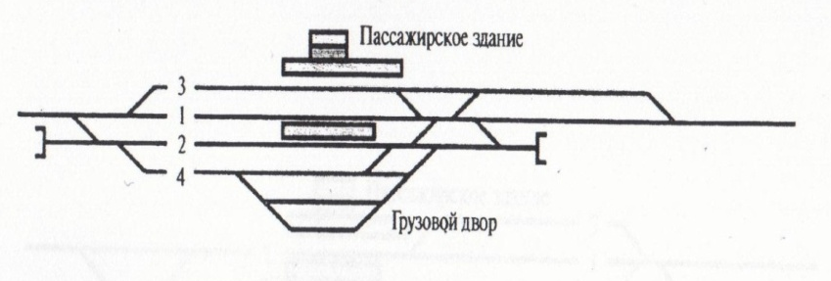

Вариант 2
- Дать характеристику путей и парков станции  - На схеме станции:  - указать нумерацию стрелочных переводов,  - расставить предельные столбики;  - расставить входные и выходные сигналы;  - определить лимитирующие пути. | 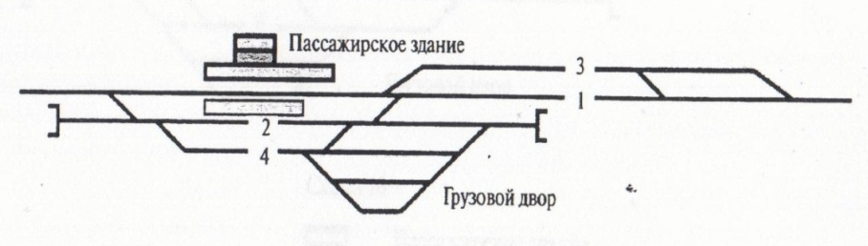
Вариант 3
- Дать характеристику путей и парков станции  - На схеме станции:  - указать нумерацию стрелочных переводов,  - расставить предельные столбики;  - расставить входные и выходные сигналы;  - определить лимитирующие пути. | 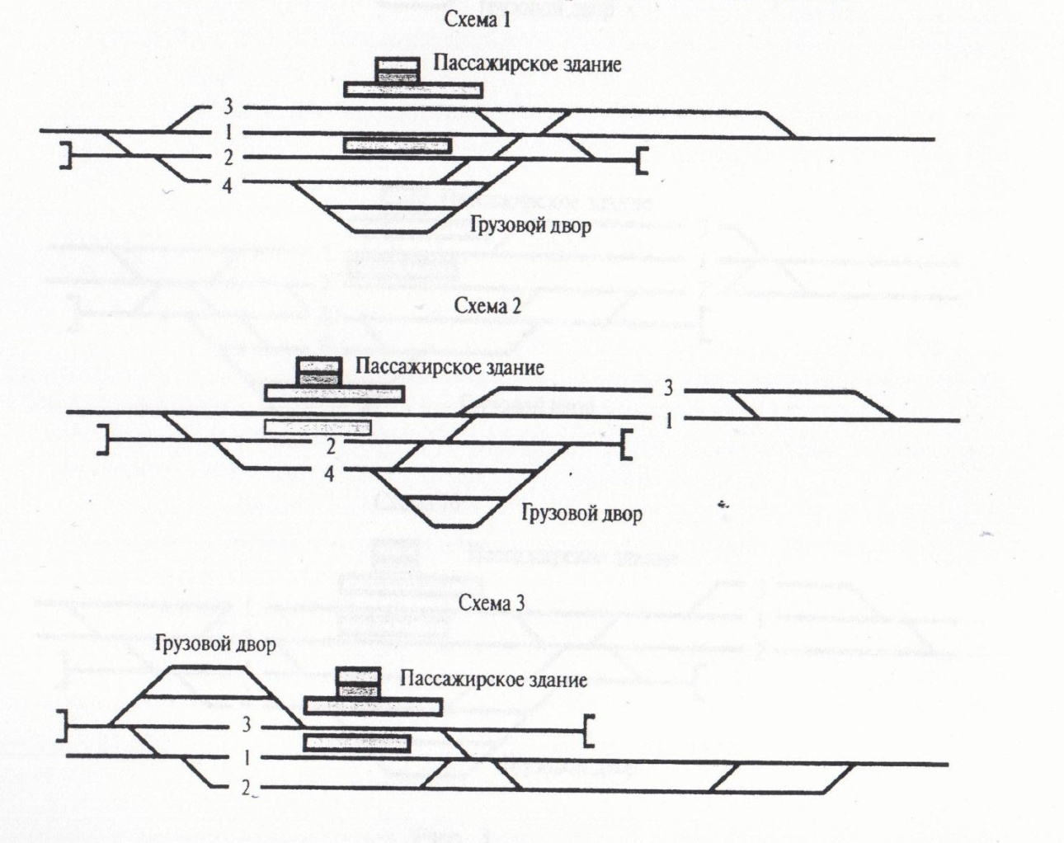
Вариант 4
- Дать характеристику путей и парков станции  - На схеме станции:  - указать нумерацию стрелочных переводов,  - расставить предельные столбики;  - расставить входные и выходные сигналы;  - определить лимитирующие пути. | 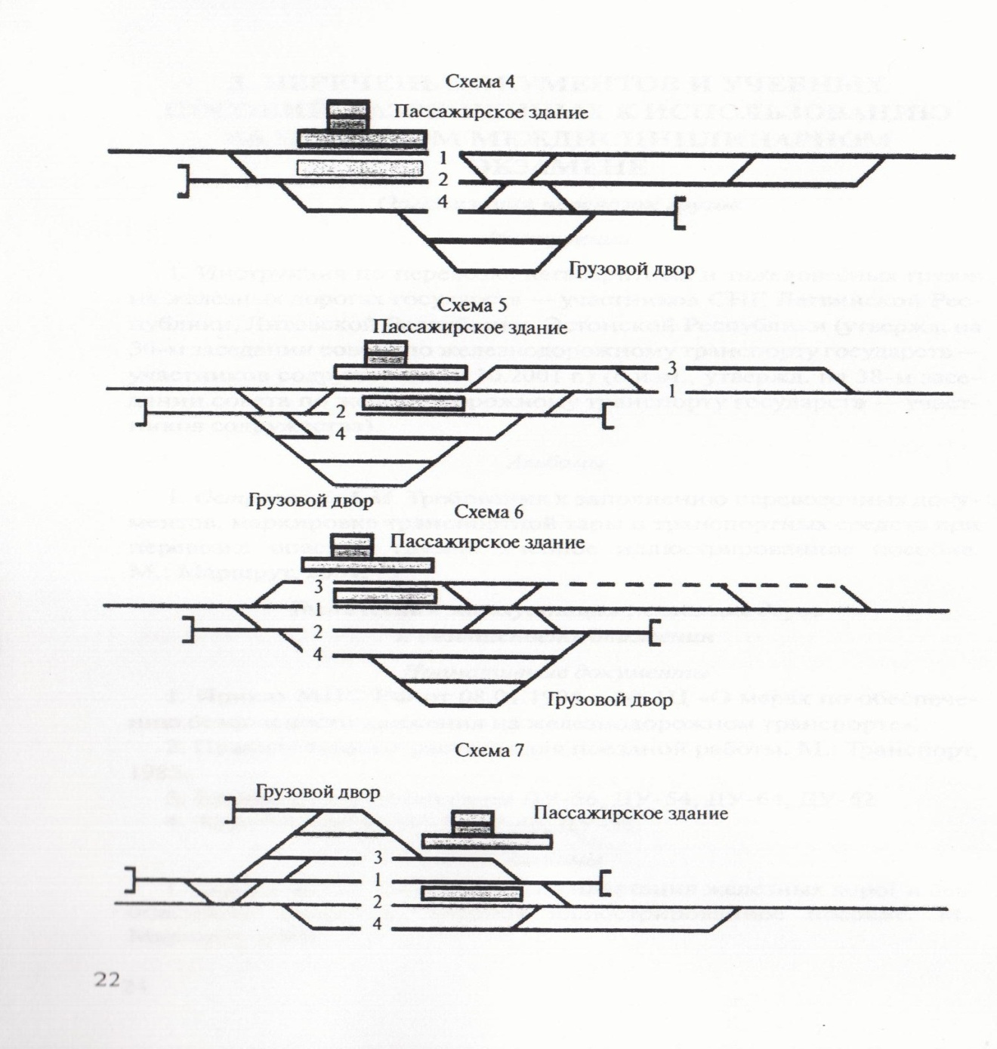

Вариант 5
- Дать характеристику путей и парков станции  - На схеме станции:  - указать нумерацию стрелочных переводов,  - расставить предельные столбики;  - расставить входные и выходные сигналы;  - определить лимитирующие пути. | 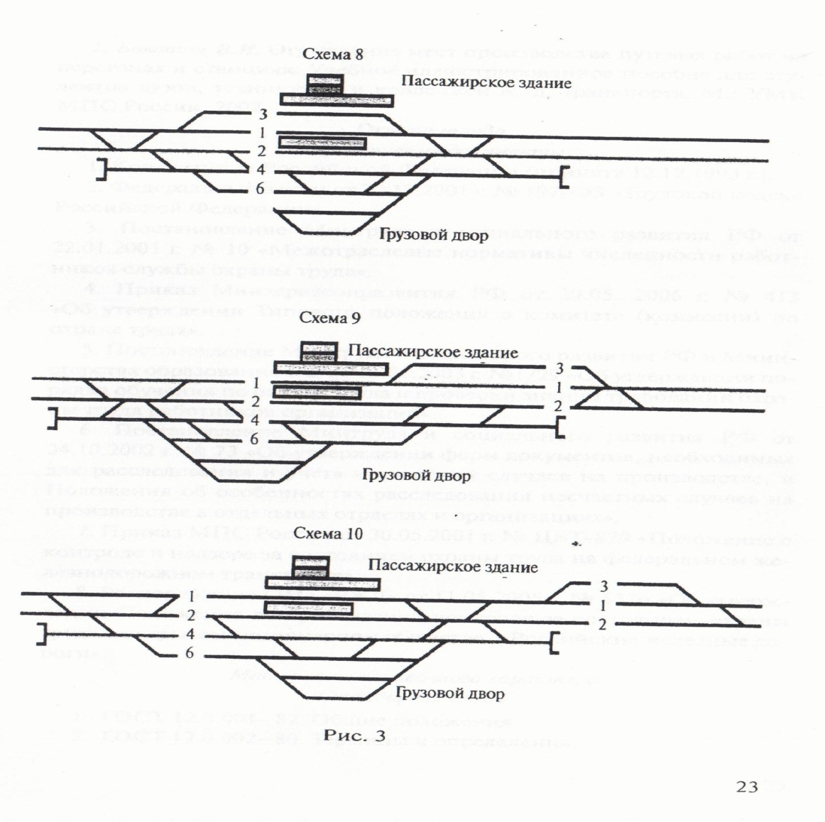
Вариант 6
- Дать характеристику путей и парков станции
- На схеме станции:
- указать нумерацию стрелочных переводов,
- расставить предельные столбики;
- расставить входные и выходные сигналы;
- определить лимитирующие пути.
Вариант 7
- Дать характеристику путей и парков станции  - На схеме станции:  - указать нумерацию стрелочных переводов,  - расставить предельные столбики;  - расставить входные и выходные сигналы;  - определить лимитирующие пути. | 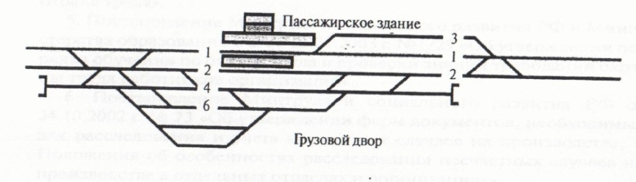

Проверочная работа № 1
по теме 1.1. Трасса, план и профиль железнодорожного пути

Методические указания к проверочной работе
Данная работа может быть использована на этапе повторения и контроля знаний. Разработано 10 вариантов заданий. Все варианты работы равноценны.
Работа рассчитана на 45 минут.

Контролируемые компетенции ОК 01, ПК 2.2

Критерии оценки:
«5» баллов выставляется обучающемуся, если:
- работа выполнена полностью;
- все задания выполнены правильно, возможна одна неточность или описка, не являющаяся следствием незнания или непонимания учебного материала;
«4» балла выставляется обучающемуся, если:
- работа выполнена полностью или не менее чем на 80 % от объема задания, но в ней имеются недочеты и несущественные ошибки;
- работа выполнена полностью, но использованы наименее оптимальные подходы к решению поставленной задачи;
«3» балла выставляется обучающемуся, если:
- работа выполнена более чем наполовину, допущено более трех ошибок;
«2» балла выставляется обучающемуся, если:
- работа выполнена меньше чем наполовину или содержит несколько существенных ошибок; работа не выполнена.

Вариант 1
- Выполнить расчет отметок земли методом интерполяции по заданному плану местности в горизонталях
- Построить линию земли на продольном профиле.
- Дать характеристику заданному участку земли

Вариант 2

- Выполнить расчет отметок земли методом интерполяции по заданному плану местности в горизонталях
- Построить линию земли на продольном профиле.
- Дать характеристику заданному участку земли

Вариант 3

- Выполнить расчет отметок земли методом интерполяции по заданному плану местности в горизонталях
- Построить линию земли на продольном профиле.
- Дать характеристику заданному участку земли

Вариант 4

- Выполнить расчет отметок земли методом интерполяции по заданному плану местности в горизонталях
- Построить линию земли на продольном профиле.
- Дать характеристику заданному участку земли

Вариант 5

- Выполнить расчет отметок земли методом интерполяции по заданному плану местности в горизонталях
- Построить линию земли на продольном профиле.
- Дать характеристику заданному участку земли

Вариант 6

- Выполнить расчет отметок земли методом интерполяции по заданному плану местности в горизонталях
- Построить линию земли на продольном профиле.
- Дать характеристику заданному участку земли

Вариант 7

- Выполнить расчет отметок земли методом интерполяции по заданному плану местности в горизонталях
- Построить линию земли на продольном профиле.
- Дать характеристику заданному участку земли

Вариант 8

- Выполнить расчет отметок земли методом интерполяции по заданному плану местности в горизонталях
- Построить линию земли на продольном профиле.
- Дать характеристику заданному участку земли
Вариант 9

- Выполнить расчет отметок земли методом интерполяции по заданному плану местности в горизонталях
- Построить линию земли на продольном профиле.
- Дать характеристику заданному участку земли

Вариант 10

- Выполнить расчет отметок земли методом интерполяции по заданному плану местности в горизонталях
- Построить линию земли на продольном профиле.
- Дать характеристику заданному участку земли

Проверочная работа № 2
по теме 1.2. Земляное полотно

Методические указания к проверочной работе
Данная работа может быть использована на этапе повторения и контроля знаний. Разработано 8 вариантов заданий. Все варианты работы равноценны.
Работа рассчитана на 20 минут.

Контролируемые компетенции ОК 01, ПК 2.2

Критерии оценки:
«5» баллов выставляется обучающемуся, если:
- работа выполнена полностью;
- все задания выполнены правильно, возможна одна неточность или описка, не являющаяся следствием незнания или непонимания учебного материала;
«4» балла выставляется обучающемуся, если:
- работа выполнена полностью или не менее чем на 80 % от объема задания, но в ней имеются недочеты и несущественные ошибки;
- работа выполнена полностью, но использованы наименее оптимальные подходы к решению поставленной задачи;
«3» балла выставляется обучающемуся, если:
- работа выполнена более чем наполовину, допущено более трех ошибок;
«2» балла выставляется обучающемуся, если:
- работа выполнена меньше чем наполовину или содержит несколько существенных ошибок; работа не выполнена.

Вариант 1

- Понятие «Деформация земляного полотна».
- Понятие «Полоса отвода».
- Дать характеристику деформации земляного полотна:



Вариант 2

- Виды деформаций земляного полотна.
- Выполнить чертеж возникновения пучин, дать характеристику.
- Дать характеристику деформации земляного полотна:



Вариант 3

- Характеристика, причины и виды пучин.
- Выполнить чертеж укрепления земляного полотна, дать характеристику.
- Дать характеристику деформации земляного полотна:


Вариант 4
- Характеристика понятия «Сплыв насыпи».
- Выполнить чертеж укрепления габионами, дать характеристику.
- Дать характеристику деформации земляного полотна:


Вариант 5
- Меры борьбы с углублениями в основной площадке.
- Выполнить чертеж сплыва насыпи, дать характеристику.
- Дать характеристику деформации земляного полотна:



Вариант 6

- Порядок возникновения балластных пучин.
- Выполнить чертеж «балластный мешок», дать характеристику
- Дать характеристику деформации земляного полотна:
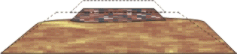

Вариант 7

- Характеристика понятий «Осыпи и обвалы».
- Выполнить чертеж «балластное ложе», дать характеристику
- Дать характеристику деформации земляного полотна:
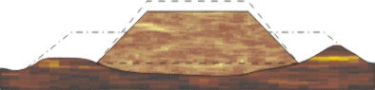

Вариант 8

- Укрепление и защита земляного полотна.
- Выполнить чертеж «балластное корыто», дать характеристику
- Дать характеристику деформации земляного полотна:



Проверочная работа №3
по теме 1.3. Искусственные сооружения

Методические указания к проверочной работе
Данная работа может быть использована на этапе повторения и контроля знаний. Разработано 6 вариантов заданий. Все варианты работы равноценны.
Работа рассчитана на 15 минут.

Контролируемые компетенции ОК 01, ПК 2.2

Критерии оценки:
«5» баллов выставляется обучающемуся, если:
- работа выполнена полностью;
- все задания выполнены правильно, возможна одна неточность или описка, не являющаяся следствием незнания или непонимания учебного материала;
«4» балла выставляется обучающемуся, если:
- работа выполнена полностью или не менее чем на 80 % от объема задания, но в ней имеются недочеты и несущественные ошибки;
- работа выполнена полностью, но использованы наименее оптимальные подходы к решению поставленной задачи;
«3» балла выставляется обучающемуся, если:
- работа выполнена более чем наполовину, допущено более трех ошибок;
«2» балла выставляется обучающемуся, если:
- работа выполнена меньше чем наполовину или содержит несколько существенных ошибок; работа не выполнена.

Вариант 1

- Понятие «Искусственные сооружения».
- Назначение регуляционных сооружений.
- Дать характеристику искусственному сооружению:

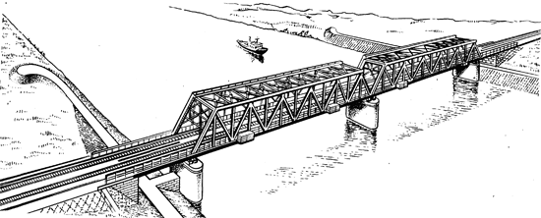

Вариант 2

- Назначение ИССО
- Составляющие элементы мостового перехода
- Дать характеристику искусственному сооружению:
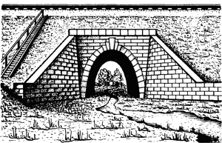

Вариант 3

- Перечислить материалы для изготовления ИССО
- Перечислить сооружения мостового типа
- Дать характеристику искусственному сооружению:
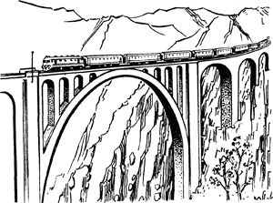

Вариант 4
- Классификация мостов
- Понятие «Путепровод»
- Дать характеристику искусственному сооружению:
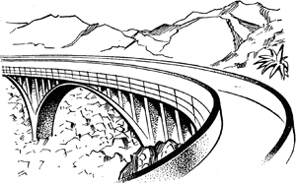

Вариант 5
- Основные виды труб, их назначение
- Назначение подпорных стен.
- Дать характеристику искусственному сооружению:
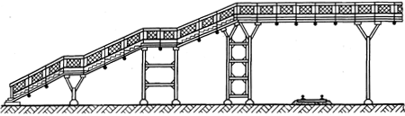

Вариант 6
- Назначение и виды тоннелей
- Понятие «Эстакада»
- Дать характеристику искусственному сооружению:
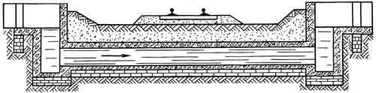

Проверочная работа № 4
по теме 1.4. Верхнее строение железнодорожного пути

Методические указания к проверочной работе
Данная работа может быть использована на этапе повторения и контроля знаний. Разработано 5 вариантов заданий. Все варианты работы равноценны.
Работа рассчитана на 15 минут.

Контролируемые компетенции ОК 01, ПК 2.2

Критерии оценки:
«5» баллов выставляется обучающемуся, если:
- работа выполнена полностью;
- все задания выполнены правильно, возможна одна неточность или описка, не являющаяся следствием незнания или непонимания учебного материала;
«4» балла выставляется обучающемуся, если:
- работа выполнена полностью или не менее чем на 80 % от объема задания, но в ней имеются недочеты и несущественные ошибки;
- работа выполнена полностью, но использованы наименее оптимальные подходы к решению поставленной задачи;
«3» балла выставляется обучающемуся, если:
- работа выполнена более чем наполовину, допущено более трех ошибок;
«2» балла выставляется обучающемуся, если:
- работа выполнена меньше чем наполовину или содержит несколько существенных ошибок; работа не выполнена.

Вариант 1
- Понятие «Верхнее строение пути». Требования, предъявляемые к ВСП
- Назначение изолирующего стыка. Выполнить чертеж.
Вариант 2
- Рельсы. Требования, предъявляемые к рельсам
- Железобетонные шпалы - достоинства и недостатки. Выполнить чертеж.
Вариант 3
- Шпалы. Требования, предъявляемые к подрельсовым опорам (шпалам)
- Назначение токопроводящего стыка. Выполнить чертеж.
Вариант 4
- Понятие «балластный слой». Требования, предъявляемые к балластному слою
- Перечислить элементы верхнего строения пути. Выполнить чертеж.
Вариант 5
- Понятие «Стык рельсов». Требования, предъявляемые к ВСП
- Выполнить чертеж формы балластной призмы на деревянных шпал с обозначением элементов.

Проверочная работа № 5
по теме 1.5. Устройство и содержание рельсовой колеи

Методические указания к проверочной работе
Данная работа может быть использована на этапе повторения и контроля знаний. Разработано 10 вариантов заданий. Все варианты работы равноценны.
Работа рассчитана на 15 минут.

Контролируемые компетенции ОК 01, ПК 2.2

Критерии оценки:
«5» баллов выставляется обучающемуся, если:
- работа выполнена полностью;
- все задания выполнены правильно, возможна одна неточность или описка, не являющаяся следствием незнания или непонимания учебного материала;
«4» балла выставляется обучающемуся, если:
- работа выполнена полностью или не менее чем на 80 % от объема задания, но в ней имеются недочеты и несущественные ошибки;
- работа выполнена полностью, но использованы наименее оптимальные подходы к решению поставленной задачи;
«3» балла выставляется обучающемуся, если:
- работа выполнена более чем наполовину, допущено более трех ошибок;
«2» балла выставляется обучающемуся, если:
- работа выполнена меньше чем наполовину или содержит несколько существенных ошибок; работа не выполнена.

Вариант 1
- Понятие «Рельсовая колея». Требования, предъявляемые к рельсовой колее
- Выбрать правильный ответ на вопрос: чему равно расстояние между осями на перегонах двухпутных железнодорожных линий на прямых участках?
А) не менее 4100 мм;
Б) не менее 4500 мм;
В) не менее 4800 мм;
Г) не менее 5000 мм.
Вариант 2
- Понятие «Жесткая база экипажа». Выполнить схематический чертеж.
- Выбрать правильный ответ на вопрос: чему равно расстояние на трехпутных и четырехпутных линиях между осями второго и третьего путей на прямых участках?
А) не менее 5000 мм;
Б) не более 5500 мм;
В) не менее 3600 мм;
Г) не менее 4100 мм.
Вариант 3
- Понятие «Полная колесная база». Выполнить схематический чертеж.
- Выбрать правильный ответ на вопрос: какое допускается минимальное расстояние между осями главных путей при расположении их крайними на станции?
А) не менее 3600 мм;
Б) не менее 5600 мм;
В) не менее 4100 мм;
Г) не менее 4800 мм.
Вариант 4
- Понятие «Схема свободного вписывания вагона». Выполнить схематический чертеж.
- Выбрать правильный ответ на вопрос: чему равно расстояние между осями смежных путей на второстепенных железнодорожных линиях на станции?
А) не менее 3600 мм;
Б) не менее 4500 мм;
В) не менее 4800 мм;
Г) не менее 4100 мм.
Вариант 5
- Понятие «Схема заклиненного вписывания вагона». Выполнить схематический чертеж.
- Выбрать правильный ответ на вопрос: чему равно расстояние между осями железнодорожных путей, предназначенных для непосредственной перегрузки грузов, контейнеров из вагона в вагон?
А) не менее 3600 мм;
Б) не менее 4500 мм;
В) не менее 4800 мм;
Г) не менее 4100 мм.
Вариант 6
- Понятие «Сопряжение прямых участков пути с круговыми кривыми в плане». Выполнить схематический чертеж.
- Выбрать правильный ответ на вопрос: чему равно расстояние между осями на перегонах двухпутных железнодорожных линий на прямых участках?
А) не менее 4100 мм;
Б) не менее 4500 мм;
В) не менее 4800 мм;
Г) не менее 5000 мм.
Вариант 7
- Понятие «Особенности устройства пути на двухпутных линиях в кривых». Выполнить схематический чертеж в плане.
- Выбрать правильный ответ на вопрос: чему равно расстояние на трехпутных и четырехпутных линиях между осями второго и третьего путей на прямых участках?
А) не менее 5000 мм;
Б) не более 5500 мм;
В) не менее 3600 мм;
Г) не менее 4100 мм.
Вариант 8
- Понятие «Особенности устройства пути на двухпутных линиях в кривых». Выполнить схематический чертеж в вертикальной плоскости.
- Выбрать правильный ответ на вопрос:чему равно расстояние между осями смежных путей на станциях на прямых участках?
А) не менее 4100 мм;
Б) не менее 4500 мм;
В) не менее 4800 мм;
Г) не менее 5000 мм
Вариант 9
- Понятие «Уширение междупутий на двухпутных линиях на прямой линии». Выполнить схематический чертеж.
- Выбрать правильный ответ на вопрос: чему равно расстояние между осями смежных путей на второстепенных железнодорожных линиях на станции?
А) не менее 3600 мм;
Б) не менее 4500 мм;
В) не менее 4800 мм;
Г) не менее 4100 мм.
Вариант 10
- Понятие «Уширение междупутий на двухпутных линиях на переходной кривой». Выполнить схематический чертеж.
- Выбрать правильный ответ на вопрос: чему равно расстояние между осями на перегонах двухпутных железнодорожных линий на прямых участках?
А) не менее 4100 мм;
Б) не менее 4500 мм;
В) не менее 4800 мм;
Г) не менее 5000 мм.

Проверочная работа № 6
по теме 1.6. Стрелочные переводы

Методические указания к проверочной работе
Данная работа может быть использована на этапе повторения и контроля знаний. Разработано 7 вариантов заданий. Все варианты работы равноценны.
Работа рассчитана на 15 минут.

Контролируемые компетенции ОК 01, ПК 2.2

Критерии оценки:
«5» баллов выставляется обучающемуся, если:
- работа выполнена полностью;
- все задания выполнены правильно, возможна одна неточность или описка, не являющаяся следствием незнания или непонимания учебного материала;
«4» балла выставляется обучающемуся, если:
- работа выполнена полностью или не менее чем на 80 % от объема задания, но в ней имеются недочеты и несущественные ошибки;
- работа выполнена полностью, но использованы наименее оптимальные подходы к решению поставленной задачи;
«3» балла выставляется обучающемуся, если:
- работа выполнена более чем наполовину, допущено более трех ошибок;
«2» балла выставляется обучающемуся, если:
- работа выполнена меньше чем наполовину или содержит несколько существенных ошибок; работа не выполнена.

Вариант 1
- Понятие «Стрелочный перевод». Требования, предъявляемые к стрелочному переводу
- Определить требуемые величины по таблицам, исходя из заданных исходных данных. Дать определение каждой величине.
Тип рельса | марка крестовины | а, м | b, м | а _{o}, м | b _{o}, м | m, м | q, м
Р-65 | 1/11

Вариант 2
- Понятие «Стрелка с переводным механизмом». Выполнить схематический чертеж.
- Определить требуемые величины по таблицам, исходя из заданных исходных данных. Дать определение каждой величине.
Тип рельса | марка крестовины | а, м | b, м | а _{o}, м | b _{o}, м | m, м | q, м
Р-65 | 1/9
Вариант 3
- Понятие «Крестовина с контрельсами». Выполнить схематический чертеж.
- Определить требуемые величины по таблицам, исходя из заданных исходных данных. Дать определение каждой величине.
Тип рельса | марка крестовины | а, м | b, м | а _{o}, м | b _{o}, м | m, м | q, м
Р-65 | 1/18

Вариант 4
- Понятие «Соединительные пути». Выполнить схематический чертеж.
- Определить требуемые величины по таблицам, исходя из заданных исходных данных. Дать определение каждой величине.
Тип рельса | марка крестовины | а, м | b, м | а _{o}, м | b _{o}, м | m, м | q, м
Р-65 | 1/22

Вариант 5
- Понятие «Остряк». Выполнить схематический чертеж.
- Определить требуемые величины по таблицам, исходя из заданных исходных данных. Дать определение каждой величине.
Тип рельса | марка крестовины | а, м | b, м | а _{o}, м | b _{o}, м | m, м | q, м
Р-50 | 1/11

Вариант 6
- Понятие «Крестовина». Выполнить схематический чертеж.
- Определить требуемые величины по таблицам, исходя из заданных исходных данных. Дать определение каждой величине.
Тип рельса | марка крестовины | а, м | b, м | а _{o}, м | b _{o}, м | m, м | q, м
Р-50 | 1/9

Вариант 7
- Понятие «Марка крестовины». Выполнить схематический чертеж.
- Определить требуемые величины по таблицам, исходя из заданных исходных данных. Дать определение каждой величине.
Тип рельса | марка крестовины | а, м | b, м | а _{o}, м | b _{o}, м | m, м | q, м
Р-65 | 1/11 с подвижным сердечником

Проверочная работа № 7
по теме 1.7. Переезды, путевые заграждения, путевые и сигнальные знаки, путевые здания

Методические указания к проверочной работе
Данная работа может быть использована на этапе повторения и контроля знаний. Разработано 11 вариантов заданий. Все варианты работы равноценны.
Работа рассчитана на 20 минут.

Контролируемые компетенции ОК 01, ПК 2.2

Критерии оценки:
«5» баллов выставляется обучающемуся, если:
- работа выполнена полностью;
- все задания выполнены правильно, возможна одна неточность или описка, не являющаяся следствием незнания или непонимания учебного материала;
«4» балла выставляется обучающемуся, если:
- работа выполнена полностью или не менее чем на 80 % от объема задания, но в ней имеются недочеты и несущественные ошибки;
- работа выполнена полностью, но использованы наименее оптимальные подходы к решению поставленной задачи;
«3» балла выставляется обучающемуся, если:
- работа выполнена более чем наполовину, допущено более трех ошибок;
«2» балла выставляется обучающемуся, если:
- работа выполнена меньше чем наполовину или содержит несколько существенных ошибок; работа не выполнена.

Вариант 1
1.Выявление неисправностей и нарушений в работе оборудования переезда.
2.Заградительная сигнализация. Заградительные светофоры.
Вариант 2
1.Инвентарь, инструмент, сигнальные принадлежности, необходимые для обеспечения безопасного пропуска поезда, автотранспорта и производства путевых работ в зоне переезда.
2.Классификация и категория переездов.
Вариант 3
1.Конструкция настилов. Устройство пешеходных дорожек
2.Обеспечение содержания устройств переезда и железнодорожного пути в исправности и чистоте.

Вариант 4
1.Оборудование переездов автоматическими, полуавтоматическими, электрическими и механизированными шлагбаумами.
2.Ограждение мест препятствий для работы снегоочистительной и снегоуборочной техники временными сигнальными знаками.
Вариант 5
1.Основные неисправности подвижного состава и нарушения правил погрузки грузов, угрожающие безопасности движения поездов.
2.Порядок ограждения переездов от заносов переносными щитами.
Вариант 6
1.Периодичность осмотра и порядок ремонта путевых устройств, УЗП, автоблокировки и электроснабжения на переездах.
2.Порядок ограждения переезда и действий при возникновении на переезде препятствий для движения поездов.
Вариант 7
1.Основные требования по оборудованию переездов устройствами переездной сигнализации. Типы переездной сигнализации.
2.Порядок регулирования движения транспортных средств по переезду.
Вариант 8
1.Правила дорожного движения транспортных средств по переезду.
2.Пульты управления автоматическими шлагбаумами и заградительными сигналами.
Вариант 9
1.Расположение переездов на местности по условиям плана пути и автомобильных дорог, видимости переездов и профиля земляного полотна.
2.УЗП, препятствующие въезду транспортных средств на закрытый переезд.
Вариант 10
1.Ручные, горизонтально-поворотные и запасные шлагбаумы.
2.Расположение шлагбаумов, мачт светофоров переездной сигнализации, устройств заграждения переездов (УЗП), направляющих столбиков, перил, оград.
Вариант 11
1.Установка знаков на подходах к переездам, местам прогона скота и искусственным сооружениям со стороны автодорог и постоянных предупредительных сигнальных знаков «С» со стороны железной дороги.
2.Устройство переезда и правила его обслуживания.
Проверочная работа № 8
по теме 1.8. Содержание и ремонт железнодорожного пути

Методические указания к проверочной работе
Данная работа может быть использована на этапе повторения и контроля знаний. Разработано 8 вариантов заданий. Все варианты работы равноценны.
Работа рассчитана на 20 минут.

Контролируемые компетенции ОК 01, ПК 2.2

Критерии оценки:
«5» баллов выставляется обучающемуся, если:
- работа выполнена полностью;
- все задания выполнены правильно, возможна одна неточность или описка, не являющаяся следствием незнания или непонимания учебного материала;
«4» балла выставляется обучающемуся, если:
- работа выполнена полностью или не менее чем на 80 % от объема задания, но в ней имеются недочеты и несущественные ошибки;
- работа выполнена полностью, но использованы наименее оптимальные подходы к решению поставленной задачи;
«3» балла выставляется обучающемуся, если:
- работа выполнена более чем наполовину, допущено более трех ошибок;
«2» балла выставляется обучающемуся, если:
- работа выполнена меньше чем наполовину или содержит несколько существенных ошибок; работа не выполнена.

Вариант 1
1.Материалы, используемые для балластного слоя.
2.Виды промежуточных скреплений.

Вариант 2
1.Конструкция рельсовых стыков, требования к затяжке стыковых болтов.
2.Размеры ширины основной площадки земляного полотна.

Вариант 3
1.Верхнее строение пути и его назначение.
2.Виды деформаций земляного полотна.

Вариант 4
1.Опасные дефекты рельсов, обнаруживаемые при натурном осмотре рельсов.
2.Маркировка дефектных, остродефектных рельсов и рельсов километрового запаса
Вариант 5
1.Нормативы содержания стыкового зазоров и забегов стыков.
2.Дать понятие о переходных кривых.

Вариант 6
1.Основные виды земляного полотна и его элементы.
2.Дать понятие о необходимости уширения ж.д. колеи и возвышения наружного рельса в кривой.

Вариант 7
1.Какие параметры оказывают влияние на величину возвышения наружного рельса в кривой.
2.Требования к водоотводным сооружениям.

Вариант 8
1.Типы стандартных рельсов и их маркировка.
2.Назначение земляного полотна, требования к нему.

Проверочная работа № 9
по теме 1.9. Высокоскоростные железнодорожные магистрали

Методические указания к проверочной работе
Данная работа может быть использована на этапе повторения и контроля знаний. Разработано 3 вариантов заданий. Все варианты работы равноценны.
Работа рассчитана на 15 минут.

Контролируемые компетенции ОК 01, ПК 2.2

Критерии оценки:
«5» баллов выставляется обучающемуся, если:
- работа выполнена полностью;
- все задания выполнены правильно, возможна одна неточность или описка, не являющаяся следствием незнания или непонимания учебного материала;
«4» балла выставляется обучающемуся, если:
- работа выполнена полностью или не менее чем на 80 % от объема задания, но в ней имеются недочеты и несущественные ошибки;
- работа выполнена полностью, но использованы наименее оптимальные подходы к решению поставленной задачи;
«3» балла выставляется обучающемуся, если:
- работа выполнена более чем наполовину, допущено более трех ошибок;
«2» балла выставляется обучающемуся, если:
- работа выполнена меньше чем наполовину или содержит несколько существенных ошибок; работа не выполнена.

Вариант 1
1.Безбалластное основание для железнодорожного пути высокоскоростных линий.
2.Основные параметры скоростного и высокоскоростного движения в России.
Вариант 2
1.Особенности конструкции железнодорожного пути высокоскоростных магистралей.
2.Перспективная маршрутная сеть скоростных и высокоскоростных перевозок.

Вариант 3
1.Технические характеристики и инженерные решения высокоскоростных железных дорог.
2.Факторы, определяющие возможность трассирования ВСМ.

Проверочная работа № 10
по теме 2.1. Габариты и междупутья

Методические указания к проверочной работе
Данная работа может быть использована на этапе повторения и контроля знаний. Разработано 3 вариантов заданий. Все варианты работы равноценны.
Работа рассчитана на 15 минут.

Контролируемые компетенции ОК 01, ПК 2.2

Критерии оценки:
«5» баллов выставляется обучающемуся, если:
- работа выполнена полностью;
- все задания выполнены правильно, возможна одна неточность или описка, не являющаяся следствием незнания или непонимания учебного материала;
«4» балла выставляется обучающемуся, если:
- работа выполнена полностью или не менее чем на 80 % от объема задания, но в ней имеются недочеты и несущественные ошибки;
- работа выполнена полностью, но использованы наименее оптимальные подходы к решению поставленной задачи;
«3» балла выставляется обучающемуся, если:
- работа выполнена более чем наполовину, допущено более трех ошибок;
«2» балла выставляется обучающемуся, если:
- работа выполнена меньше чем наполовину или содержит несколько существенных ошибок; работа не выполнена.

Вариант 1
- Определить ширину междупутья при расположении в нем низкой пассажирской платформы шириной 4 м. Сделать соответствующий чертеж.
- Выбрать правильный ответ на вопрос: габарит погрузки – это …
А) предельное продольное очертание, в котором, не выходя наружу, должен размещаться груз на открытом подвижном составе при нахождении его на прямом горизонтальном пути.
Б) предельное поперечное очертание, в котором, не выходя наружу, должен размещаться груз на открытом подвижном составе при нахождении его на прямом горизонтальном пути.
В) предельное поперечное очертание, в котором, выходя наружу, должен размещаться груз на открытом подвижном составе при нахождении его на прямом горизонтальном пути.
Г) предельное поперечное очертание, в котором, не выходя наружу, не должен размещаться груз на открытом подвижном составе при нахождении его на прямом горизонтальном пути.
- Каким требованиям габарита должны удовлетворять сооружения и устройства железнодорожного транспорта от железнодорожной станции примыкания до территории промышленных предприятий?

Вариант 2
- Определить ширину междупутья при расположении в нем высокой пассажирской платформы шириной 6 м. Сделать соответствующий чертеж
- Выбрать правильный ответ на вопрос:
габарит приближения строений– это …
А) предельное поперечное очертание, внутрь которого, кроме подвижного состава, не должны заходить никакие части сооружений и устройств, а также лежащие около пути материалы и различное оборудование.
Б) предельное продольное очертание, внутрь которого, кроме подвижного состава, не должны заходить никакие части сооружений и устройств, а также лежащие около пути материалы и различное оборудование.
В) предельное поперечное очертание, внутрь которого, кроме подвижного состава, должны заходить никакие части сооружений и устройств, а также лежащие около пути материалы и различное оборудование.
Д) предельное поперечное очертание, внутрь которого не должны заходить никакие части сооружений и устройств, а также лежащие около пути материалы и различное оборудование
- Каким требованиям габарита должны удовлетворять сооружения и устройства железнодорожного транспорта на территории заводов?
Вариант 3
- Определить ширину междупутья при расположении в нем высокой пассажирской платформы шириной 6 м. Сделать соответствующий чертеж
- Выбрать правильный ответ на вопрос:
габарит подвижного состава – это …
А) предельное продольное очертание, в котором, не выходя наружу, должны помещаться как груженый, так и порожний подвижной состав, установленные на прямом горизонтальном пути.
Б) предельное поперечное очертание, в котором, не выходя наружу, должны помещаться как груженый, так и порожний подвижной состав, установленные на прямом горизонтальном пути.
В) предельное поперечное очертание, в котором, выходя наружу, должны помещаться как груженый, так и порожний подвижной состав, установленные на прямом горизонтальном пути.
Г) предельное поперечное очертание, в котором, не выходя наружу, не должны помещаться как груженый, так и порожний подвижной состав, установленные на прямом горизонтальном пути.
- Каким требованиям габарита должны удовлетворять сооружения и устройства железнодорожного транспорта на территории промышленных предприятий?

Проверочная работа № 11
по теме 2.2. Соединения и пересечения путей

Методические указания к проверочной работе
Данная работа может быть использована на этапе повторения и контроля знаний. Разработано 5 вариантов заданий. Все варианты работы равноценны.
Работа рассчитана на 15 минут.

Контролируемые компетенции ОК 01, ПК 2.2

Критерии оценки:
«5» баллов выставляется обучающемуся, если:
- работа выполнена полностью;
- все задания выполнены правильно, возможна одна неточность или описка, не являющаяся следствием незнания или непонимания учебного материала;
«4» балла выставляется обучающемуся, если:
- работа выполнена полностью или не менее чем на 80 % от объема задания, но в ней имеются недочеты и несущественные ошибки;
- работа выполнена полностью, но использованы наименее оптимальные подходы к решению поставленной задачи;
«3» балла выставляется обучающемуся, если:
- работа выполнена более чем наполовину, допущено более трех ошибок;
«2» балла выставляется обучающемуся, если:
- работа выполнена меньше чем наполовину или содержит несколько существенных ошибок; работа не выполнена.

Вариант 1
- Понятие «Конечное соединение». Выполнить чертеж
- Найти полную длину съезда по следующим исходным данным:
тип рельса | марка крестовины | Пути | Наличие платформы в междупутье
Р-65 | 1/11 | главные | низкая, 4 м

Вариант 2
- Понятие «Съезд». Выполнить чертеж
- Найти полную длину съезда по следующим исходным данным:
тип рельса | марка крестовины | Пути | Наличие платформы в междупутье
Р-65 | 1/9 | грузовые | -
Вариант 3
- Понятие «Стрелочная улица под углом крестовины». Выполнить чертеж
- Найти полную длину съезда по следующим исходным данным:
тип рельса | марка крестовины | Пути | Наличие платформы в междупутье
Р-65 | 1/11 | главные | низкая, 6 м

Вариант 4
- Понятие «Стрелочная улица по основному пути». Выполнить чертеж
- Найти полную длину съезда по следующим исходным данным:
тип рельса | марка крестовины | Пути | Наличие платформы в междупутье
Р-65 | 1/9 | грузовые | низкая, 4 м

Вариант 5
- Понятие «Веерная стрелочная улица». Выполнить чертеж
- Найти полную длину съезда по следующим исходным данным:
тип рельса | марка крестовины | Пути | Наличие платформы в междупутье
Р-50 | 1/9 | грузовые | -

Проверочная работа № 12
Основы проектирования раздельных пунктов (повышенный уровень)

Методические указания к проверочной работе
Данная работа может быть использована на этапе повторения и контроля знаний. Разработано 5 вариантов заданий. Все варианты работы равноценны.
Работа рассчитана на 15 минут.

Контролируемые компетенции ОК 01, ПК 2.2

Критерии оценки:
«5» баллов выставляется обучающемуся, если:
- работа выполнена полностью;
- все задания выполнены правильно, возможна одна неточность или описка, не являющаяся следствием незнания или непонимания учебного материала;
«4» балла выставляется обучающемуся, если:
- работа выполнена полностью или не менее чем на 80 % от объема задания, но в ней имеются недочеты и несущественные ошибки;
- работа выполнена полностью, но использованы наименее оптимальные подходы к решению поставленной задачи;
«3» балла выставляется обучающемуся, если:
- работа выполнена более чем наполовину, допущено более трех ошибок;
«2» балла выставляется обучающемуся, если:
- работа выполнена меньше чем наполовину или содержит несколько существенных ошибок; работа не выполнена.

Вариант 1
- Перечислите общие принципы проектирования раздельных пунктов.
- Объясните в чем заключается суть метода проектирования жд станций и узлов.
Вариант 2
- Понятие «проектирование железных дорог».
- Охарактеризуйте расчетные эксплуатационные показатели линии, применяемые в качестве исходных данных для проектирования жд пути.
Вариант 3
- Перечислите исходные данные для проектирования жд пути.
- Объясните в чем заключается суть программы «АСУ-Проект» при проектировании железных дорог.
Вариант 4
- Понятие «проектирование железных станций и узлов».
- Перечислите стадии проектирования железных дорог.
Вариант 5
- Перечислите исходные данные для проектирования жд станций и узлов.
- Охарактеризуйте каждую составляющую жд пути на стадии проектирования.

Проверочная работа № 13
по теме 3.1. Посты, разъезды, обгонные пункты

Методические указания к проверочной работе
Данная работа может быть использована на этапе повторения и контроля знаний. Разработано 10 вариантов заданий. Все варианты работы равноценны.
Работа рассчитана на 60 минут.

Контролируемые компетенции ОК 01, ПК 2.2

Критерии оценки:
«5» баллов выставляется обучающемуся, если:
- работа выполнена полностью;
- все задания выполнены правильно, возможна одна неточность или описка, не являющаяся следствием незнания или непонимания учебного материала;
«4» балла выставляется обучающемуся, если:
- работа выполнена полностью или не менее чем на 80 % от объема задания, но в ней имеются недочеты и несущественные ошибки;
- работа выполнена полностью, но использованы наименее оптимальные подходы к решению поставленной задачи;
«3» балла выставляется обучающемуся, если:
- работа выполнена более чем наполовину, допущено более трех ошибок;
«2» балла выставляется обучающемуся, если:
- работа выполнена меньше чем наполовину или содержит несколько существенных ошибок; работа не выполнена.
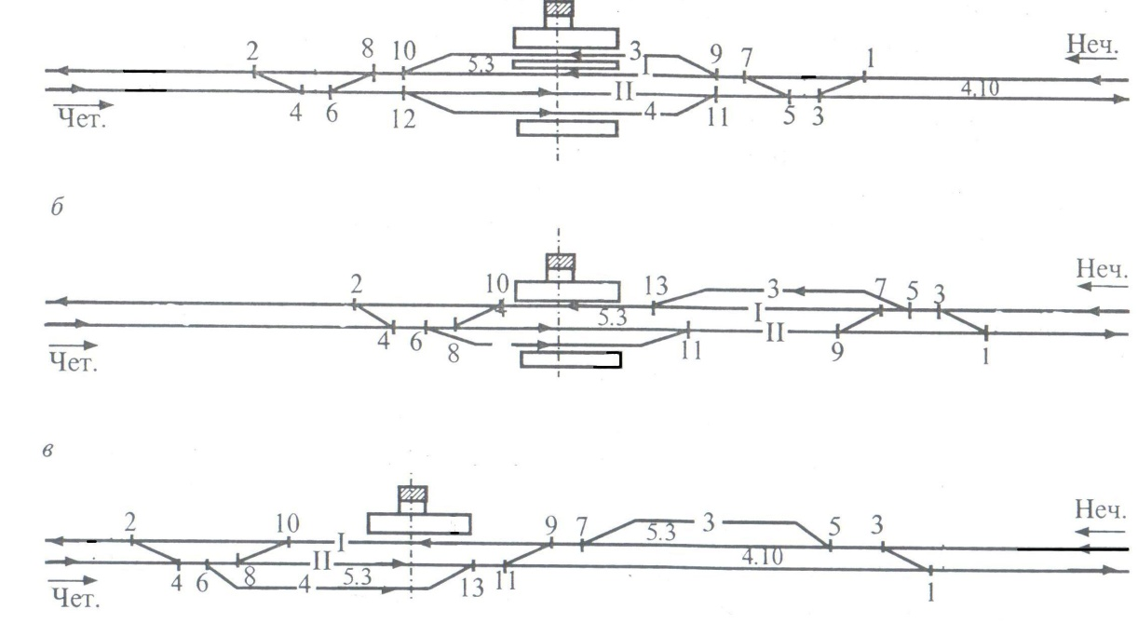
Рисунок 1 Схема обгонного пункта:
а - поперечного типа; б - полупродольного типа; в - продольного типа
Вариант 1
- По заданным исходным данным вычертить соответствующую немасштабную схему обгонного пункта.
- Выполнить нанесение на схему нумерации стрелочных переводов, расставить предельные столбики и сигналы
- Определить лимитирующие пути обгонного пункта
- Выполнить координирование элементов обгонного пункта

Тип  обгонного  пункта | Марка крестовины |  | Полезная длина короткого пути | Тип  рельса | Длина пассажирской платформы
Тип  обгонного  пункта | На главных путях | На приемоотправочных и прочих путях | Полезная длина короткого пути | Тип  рельса | Длина пассажирской платформы
поперечный | 1/11 | 1/9 | 1250 м | Р-65 | 600м

Вариант 2
- По заданным исходным данным вычертить соответствующую немасштабную схему обгонного пункта.
- Выполнить нанесение на схему нумерации стрелочных переводов, расставить предельные столбики и сигналы
- Определить лимитирующие пути обгонного пункта
- Выполнить координирование элементов обгонного пункта

Тип  обгонного  пункта | Марка крестовины |  | Полезная длина короткого пути | Тип  рельса | Длина пассажирской платформы
Тип  обгонного  пункта | На главных путях | На приемоотправочных и прочих путях | Полезная длина короткого пути | Тип  рельса | Длина пассажирской платформы
продольный | 1/11 | 1/9 | 1050 м | Р-65 | 500м
Вариант 3
- По заданным исходным данным вычертить соответствующую немасштабную схему обгонного пункта.
- Выполнить нанесение на схему нумерации стрелочных переводов, расставить предельные столбики и сигналы
- Определить лимитирующие пути обгонного пункта
- Выполнить координирование элементов обгонного пункта

Тип  обгонного  пункта | Марка крестовины |  | Полезная длина короткого пути | Тип  рельса | Длина пассажирской платформы
Тип  обгонного  пункта | На главных путях | На приемоотправочных и прочих путях | Полезная длина короткого пути | Тип  рельса | Длина пассажирской платформы
полупродольный | 1/11 | 1/9 | 1250 м | Р-65 | 600м
Вариант 4
- По заданным исходным данным вычертить соответствующую немасштабную схему обгонного пункта.
- Выполнить нанесение на схему нумерации стрелочных переводов, расставить предельные столбики и сигналы
- Определить лимитирующие пути обгонного пункта
- Выполнить координирование элементов обгонного пункта

Тип  обгонного  пункта | Марка крестовины |  | Полезная длина короткого пути | Тип  рельса | Длина пассажирской платформы
Тип  обгонного  пункта | На главных путях | На приемоотправочных и прочих путях | Полезная длина короткого пути | Тип  рельса | Длина пассажирской платформы
поперечный | 1/11 | 1/9 | 1050 м | Р-65 | 500м
Вариант 5
- По заданным исходным данным вычертить соответствующую немасштабную схему обгонного пункта.
- Выполнить нанесение на схему нумерации стрелочных переводов, расставить предельные столбики и сигналы
- Определить лимитирующие пути обгонного пункта
- Выполнить координирование элементов обгонного пункта

Тип  обгонного  пункта | Марка крестовины |  | Полезная длина короткого пути | Тип  рельса | Длина пассажирской платформы
Тип  обгонного  пункта | На главных путях | На приемоотправочных и прочих путях | Полезная длина короткого пути | Тип  рельса | Длина пассажирской платформы
продольный | 1/11 | 1/9 | 850 м | Р-65 | 600м
Вариант 6
- По заданным исходным данным вычертить соответствующую немасштабную схему обгонного пункта.
- Выполнить нанесение на схему нумерации стрелочных переводов, расставить предельные столбики и сигналы
- Определить лимитирующие пути обгонного пункта
- Выполнить координирование элементов обгонного пункта

Тип  обгонного  пункта | Марка крестовины |  | Полезная длина короткого пути | Тип  рельса | Длина пассажирской платформы
Тип  обгонного  пункта | На главных путях | На приемоотправочных и прочих путях | Полезная длина короткого пути | Тип  рельса | Длина пассажирской платформы
полупродольный | 1/11 | 1/9 | 1250 м | Р-65 | 600м
Вариант 7
- По заданным исходным данным вычертить соответствующую немасштабную схему обгонного пункта.
- Выполнить нанесение на схему нумерации стрелочных переводов, расставить предельные столбики и сигналы
- Определить лимитирующие пути обгонного пункта
- Выполнить координирование элементов обгонного пункта

Тип  обгонного  пункта | Марка крестовины |  | Полезная длина короткого пути | Тип  рельса | Длина пассажирской платформы
Тип  обгонного  пункта | На главных путях | На приемоотправочных и прочих путях | Полезная длина короткого пути | Тип  рельса | Длина пассажирской платформы
поперечный | 1/11 | 1/9 | 850 м | Р-65 | 500м
Вариант 8
- По заданным исходным данным вычертить соответствующую немасштабную схему обгонного пункта.
- Выполнить нанесение на схему нумерации стрелочных переводов, расставить предельные столбики и сигналы
- Определить лимитирующие пути обгонного пункта
- Выполнить координирование элементов обгонного пункта

Тип  обгонного  пункта | Марка крестовины |  | Полезная длина короткого пути | Тип  рельса | Длина пассажирской платформы
Тип  обгонного  пункта | На главных путях | На приемоотправочных и прочих путях | Полезная длина короткого пути | Тип  рельса | Длина пассажирской платформы
продольный | 1/11 | 1/9 | 1050 м | Р-65 | 500м
Вариант 9
- По заданным исходным данным вычертить соответствующую немасштабную схему обгонного пункта.
- Выполнить нанесение на схему нумерации стрелочных переводов, расставить предельные столбики и сигналы
- Определить лимитирующие пути обгонного пункта
- Выполнить координирование элементов обгонного пункта

Тип  обгонного  пункта | Марка крестовины |  | Полезная длина короткого пути | Тип  рельса | Длина пассажирской платформы
Тип  обгонного  пункта | На главных путях | На приемоотправочных и прочих путях | Полезная длина короткого пути | Тип  рельса | Длина пассажирской платформы
полупродольный | 1/11 | 1/9 | 1050 м | Р-65 | 600м
Вариант 10
- По заданным исходным данным вычертить соответствующую немасштабную схему обгонного пункта.
- Выполнить нанесение на схему нумерации стрелочных переводов, расставить предельные столбики и сигналы
- Определить лимитирующие пути обгонного пункта
- Выполнить координирование элементов обгонного пункта

Тип  обгонного  пункта | Марка крестовины |  | Полезная длина короткого пути | Тип  рельса | Длина пассажирской платформы
Тип  обгонного  пункта | На главных путях | На приемоотправочных и прочих путях | Полезная длина короткого пути | Тип  рельса | Длина пассажирской платформы
поперечный | 1/11 | 1/9 | 1050 м | Р-65 | 600м

Проверочная работа № 14
по теме 3.2. Промежуточные станции

Методические указания к проверочной работе
Данная работа может быть использована на этапе повторения и контроля знаний. Разработано 6 вариантов заданий. Все варианты работы равноценны.
Работа рассчитана на 45 минут.

Контролируемые компетенции ОК 01, ПК 2.2

Критерии оценки:
«5» баллов выставляется обучающемуся, если:
- работа выполнена полностью;
- все задания выполнены правильно, возможна одна неточность или описка, не являющаяся следствием незнания или непонимания учебного материала;
«4» балла выставляется обучающемуся, если:
- работа выполнена полностью или не менее чем на 80 % от объема задания, но в ней имеются недочеты и несущественные ошибки;
- работа выполнена полностью, но использованы наименее оптимальные подходы к решению поставленной задачи;
«3» балла выставляется обучающемуся, если:
- работа выполнена более чем наполовину, допущено более трех ошибок;
«2» балла выставляется обучающемуся, если:
- работа выполнена меньше чем наполовину или содержит несколько существенных ошибок; работа не выполнена.

Вариант 1
- Перечислите операции, выполняемые на промежуточных стациях.
- Дать характеристику станции
- По схеме станции описать следующие операции:
- Скрещение с остановкой четного поезда
- Обгон нечетного поезда
- Обгон и скрещение одновременно
- Работа сборного поезда

Вариант 2
- Перечислите операции, выполняемые на опорных промежуточных стациях.
- Дать характеристику станции.

- По схеме станции описать следующие операции:
- Скрещение с остановкой четного поезда
- Обгон нечетного поезда
- Обгон и скрещение одновременно
- Работа сборного поезда

Вариант 3
- Перечислите операции, выполняемые на подъездных путях промежуточных стаций.
- Дать характеристику станции.
- По схеме станции описать следующие операции:
- Скрещение с остановкой четного поезда
- Обгон нечетного поезда
- Обгон и скрещение одновременно
- Работа сборного поезда

Вариант 4
- Перечислите операции, выполняемые на промежуточных стациях.
- Дать характеристику станции.
- По схеме станции описать следующие операции:
- Скрещение с остановкой четного поезда
- Обгон нечетного поезда
- Обгон и скрещение одновременно
- Работа сборного поезда

Вариант 5
- Перечислите операции, выполняемые на опорных промежуточных стациях.
- Дать характеристику станции.
- По схеме станции описать следующие операции:
- Скрещение с остановкой четного поезда
- Обгон нечетного поезда
- Обгон и скрещение одновременно
- Работа сборного поезда

Вариант 6
- Перечислите операции, выполняемые на подъездных путях промежуточных стаций.
- Дать характеристику станции.
- По схеме станции описать следующие операции:
- Скрещение с остановкой четного поезда
- Обгон нечетного поезда
- Обгон и скрещение одновременно
- Работа сборного поезда

Проверочная работа № 15
по теме 4.1. Назначение, операции и комплекс устройств

Методические указания к проверочной работе
Данная работа может быть использована на этапе повторения и контроля знаний. Разработано 4 варианта заданий. Все варианты работы равноценны.
Работа рассчитана на 10 минут.

Контролируемые компетенции ОК 01, ПК 2.2

Критерии оценки:
«5» баллов выставляется обучающемуся, если:
- работа выполнена полностью;
- все задания выполнены правильно, возможна одна неточность или описка, не являющаяся следствием незнания или непонимания учебного материала;
«4» балла выставляется обучающемуся, если:
- работа выполнена полностью или не менее чем на 80 % от объема задания, но в ней имеются недочеты и несущественные ошибки;
- работа выполнена полностью, но использованы наименее оптимальные подходы к решению поставленной задачи;
«3» балла выставляется обучающемуся, если:
- работа выполнена более чем наполовину, допущено более трех ошибок;
«2» балла выставляется обучающемуся, если:
- работа выполнена меньше чем наполовину или содержит несколько существенных ошибок; работа не выполнена.

Вариант 1
- Сформулируйте основное назначение участковых станций, их размещение на сети дорог.
- Охарактеризуйте основные устройства на участковых станциях
Вариант 2
- Приведите классификацию различных видов участковых станций.
- Перечислите основные устройства на участковых станциях
Вариант 3
- Сформулируйте отличия участковых станций от узловых участковых станций
- Охарактеризуйте операции, выполняемые на участковых станциях.
Вариант 4
- Перечислите от каких параметров зависит число путей на участковой станции.
- Охарактеризуйте операции, выполняемые на участковых станциях.

Проверочная работа №16
по теме 4.2. Схемы участковых железнодорожных станций

Методические указания к проверочной работе
Данная работа может быть использована на этапе повторения и контроля знаний. Разработано 7 вариантов заданий. Все варианты работы равноценны.
Работа рассчитана на 20 минут.

Контролируемые компетенции ОК 01, ПК 2.2

Критерии оценки:
«5» баллов выставляется обучающемуся, если:
- работа выполнена полностью;
- все задания выполнены правильно, возможна одна неточность или описка, не являющаяся следствием незнания или непонимания учебного материала;
«4» балла выставляется обучающемуся, если:
- работа выполнена полностью или не менее чем на 80 % от объема задания, но в ней имеются недочеты и несущественные ошибки;
- работа выполнена полностью, но использованы наименее оптимальные подходы к решению поставленной задачи;
«3» балла выставляется обучающемуся, если:
- работа выполнена более чем наполовину, допущено более трех ошибок;
«2» балла выставляется обучающемуся, если:
- работа выполнена меньше чем наполовину или содержит несколько существенных ошибок; работа не выполнена.

Вариант 1
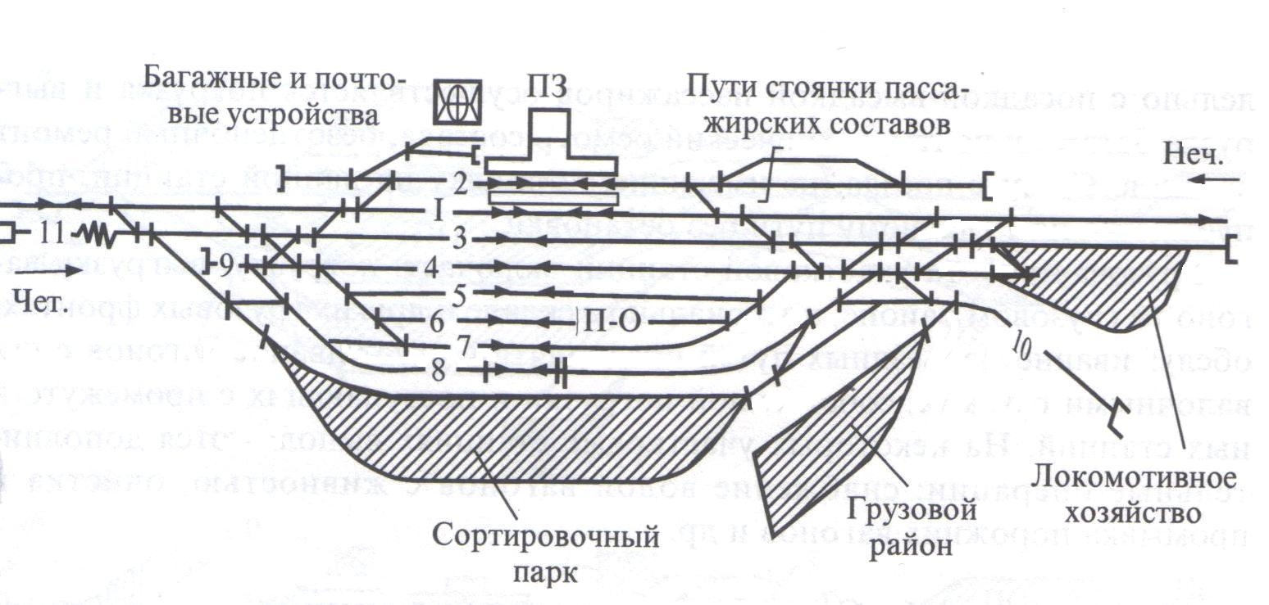
Пользуясь схемой станции дать характеристику станции по следующему плану:
- Название станции
- Тип станции
- Количество главных путей
- Наличие пассажирских устройств
- Наличие грузовых устройств
По данной схеме описать выполнение следующих операций:
- Прием нечетного пассажирского поезда с остановкой по станции.
- Прием четного грузового транзитного поезда с остановкой по станции.
- Пропуск нечетного грузового транзитного поезда без остановки по станции
- Расформирование грузового состава, прибывшего с нечетной стороны
- Формирование грузового состава с последующим отправлением в четную сторону

Вариант 2

Пользуясь схемой станции дать характеристику станции по следующему плану:
- Название станции
- Тип станции
- Количество главных путей
- Наличие пассажирских устройств
- Наличие грузовых устройств
По данной схеме описать выполнение следующих операций:
- Прием нечетного пассажирского поезда с остановкой по станции.
- Прием четного грузового транзитного поезда с остановкой по станции.
- Пропуск нечетного грузового транзитного поезда без остановки по станции
- Расформирование грузового состава, прибывшего с нечетной стороны
- Формирование грузового состава с последующим отправлением в четную сторону

Вариант 3
Пользуясь схемой станции дать характеристику станции по следующему плану:
- Название станции
- Тип станции
- Количество главных путей
- Наличие пассажирских устройств
- Наличие грузовых устройств
По данной схеме описать выполнение следующих операций:
- Прием четного пассажирского поезда с остановкой по станции.
- Прием нечетного грузового транзитного поезда с остановкой по станции.
- Пропуск четного грузового транзитного поезда без остановки по станции
- Расформирование грузового состава, прибывшего с четной стороны
- Формирование грузового состава с последующим отправлением в нечетную сторону

Вариант 4

Пользуясь схемой станции дать характеристику станции по следующему плану:
- Название станции
- Тип станции
- Количество главных путей
- Наличие пассажирских устройств
- Наличие грузовых устройств
По данной схеме описать выполнение следующих операций:
- Прием нечетного пассажирского поезда с остановкой по станции.
- Прием нечетного грузового транзитного поезда с остановкой по станции.
- Пропуск нечетного грузового транзитного поезда без остановки по станции
- Расформирование грузового состава, прибывшего с четной стороны
- Формирование грузового состава с последующим отправлением в четную сторону

Вариант 5
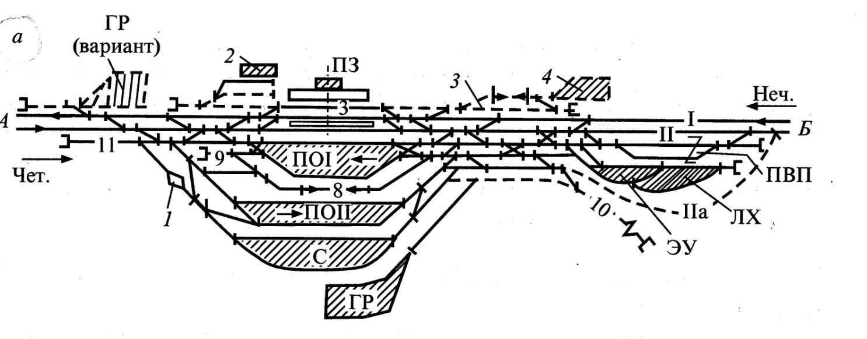
Пользуясь схемой станции дать характеристику станции по следующему плану:
- Название станции
- Тип станции
- Количество главных путей
- Наличие пассажирских устройств
- Наличие грузовых устройств
По данной схеме описать выполнение следующих операций:
- Прием нечетного пассажирского поезда с остановкой по станции.
- Прием нечетного грузового транзитного поезда с остановкой по станции.
- Пропуск нечетного грузового транзитного поезда без остнаовки по станции
- Расформирование грузового состава, прибывшего с четной стороны
- Формирование грузового состава с последующим отправлением в четную сторону

Вариант 6

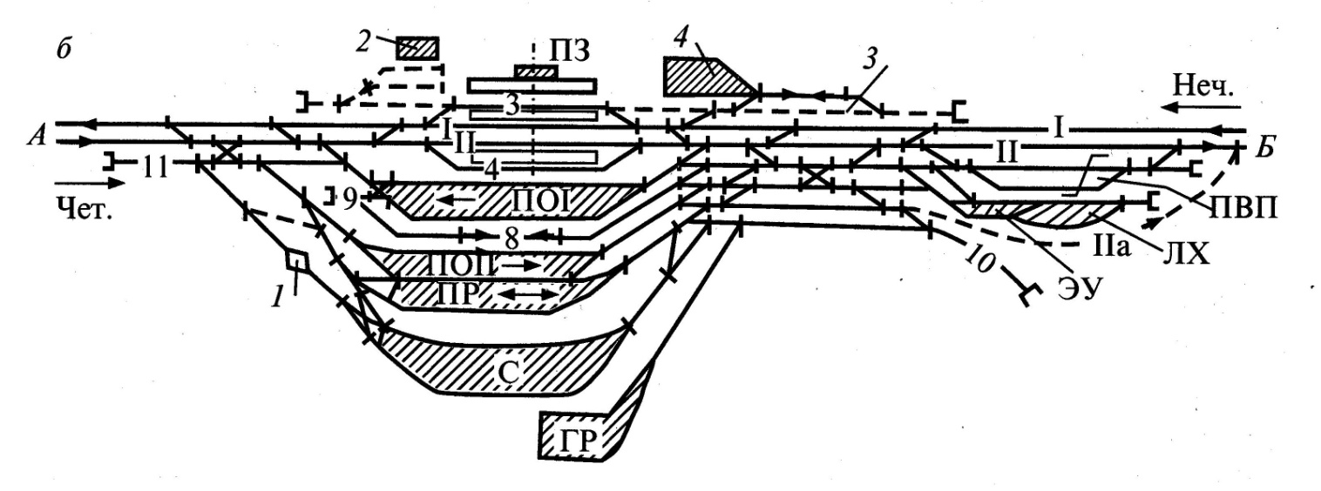
Пользуясь схемой станции дать характеристику станции по следующему плану:
- Название станции
- Тип станции
- Количество главных путей
- Наличие пассажирских устройств
- Наличие грузовых устройств
По данной схеме описать выполнение следующих операций:
- Прием нечетного пассажирского поезда с остановкой по станции.
- Прием нечетного грузового транзитного поезда с остановкой по станции.
- Пропуск нечетного грузового транзитного поезда без остановки по станции
- Расформирование грузового состава, прибывшего с четной стороны
- Формирование грузового состава с последующим отправлением в четную сторону

Вариант 7
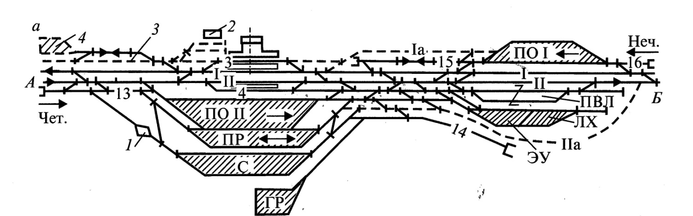
Пользуясь схемой станции дать характеристику станции по следующему плану:
- Название станции
- Тип станции
- Количество главных путей
- Наличие пассажирских устройств
- Наличие грузовых устройств
По данной схеме описать выполнение следующих операций:
- Прием нечетного пассажирского поезда с остановкой по станции.
- Прием четного грузового транзитного поезда с остановкой по станции.
- Пропуск нечетного грузового транзитного поезда без остановки по станции
- Расформирование грузового состава, прибывшего с нечетной стороны
- Формирование грузового состава с последующим отправлением в нечетную сторону

Проверочная работа № 17
по теме 4.3. Технические устройства на участковых железнодорожных станциях

Методические указания к проверочной работе
Данная работа может быть использована на этапе повторения и контроля знаний. Разработано 5 вариантов заданий. Все варианты работы равноценны.
Работа рассчитана на 15 минут.

Контролируемые компетенции ОК 01, ПК 2.2

Критерии оценки:
«5» баллов выставляется обучающемуся, если:
- работа выполнена полностью;
- все задания выполнены правильно, возможна одна неточность или описка, не являющаяся следствием незнания или непонимания учебного материала;
«4» балла выставляется обучающемуся, если:
- работа выполнена полностью или не менее чем на 80 % от объема задания, но в ней имеются недочеты и несущественные ошибки;
- работа выполнена полностью, но использованы наименее оптимальные подходы к решению поставленной задачи;
«3» балла выставляется обучающемуся, если:
- работа выполнена более чем наполовину, допущено более трех ошибок;
«2» балла выставляется обучающемуся, если:
- работа выполнена меньше чем наполовину или содержит несколько существенных ошибок; работа не выполнена.

Вариант 1
- Перечислите устройства грузового и пассажирского хозяйства на участковой станции.
- Прочитайте схему взаимного расположения путей и пассажирских платформ на станции.
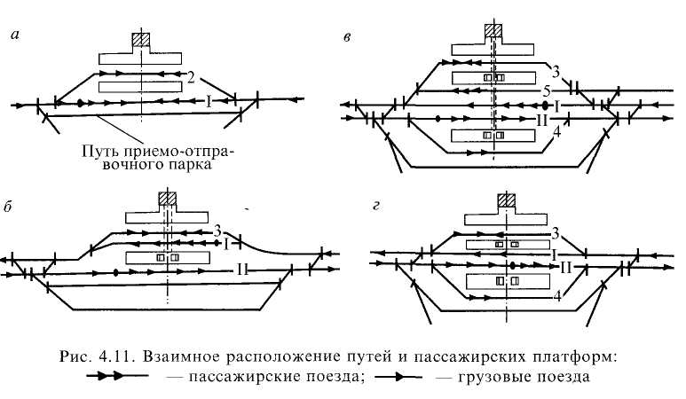

Вариант 2
- Перечислите устройства локомотивного хозяйства на участковой станции.
- Прочитайте схему взаимного расположения путей и пассажирских платформ на станции.

Вариант 3
- Перечислите устройства вагонного хозяйства на участковой станции.
- Прочитайте схему взаимного расположения путей и пассажирских платформ на станции.
Вариант 4
- Сформулируйте понятие «пожарный поезд».
- Прочитайте схему взаимного расположения путей и пассажирских платформ на станции.

Вариант 5
- Сформулируйте понятие «восстановительный поезд».
- По схеме грузового района определите виды грузовых устройств и их назначение для работы участковой станции.

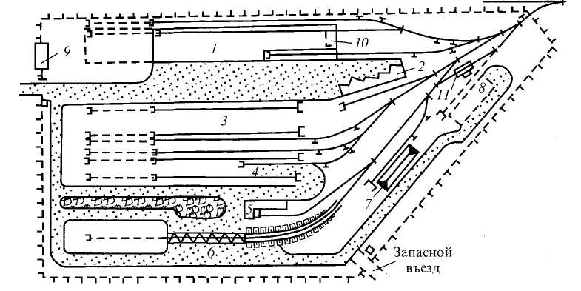

Проверочная работа № 18
по теме 5.1. Назначение, классификация, схемы сортировочных железнодорожных станций

Методические указания к проверочной работе
Данная работа может быть использована на этапе повторения и контроля знаний. Разработано 5 вариантов заданий. Все варианты работы равноценны.
Работа рассчитана на 20 минут.

Контролируемые компетенции ОК 01, ПК 2.2

Критерии оценки:
«5» баллов выставляется обучающемуся, если:
- работа выполнена полностью;
- все задания выполнены правильно, возможна одна неточность или описка, не являющаяся следствием незнания или непонимания учебного материала;
«4» балла выставляется обучающемуся, если:
- работа выполнена полностью или не менее чем на 80 % от объема задания, но в ней имеются недочеты и несущественные ошибки;
- работа выполнена полностью, но использованы наименее оптимальные подходы к решению поставленной задачи;
«3» балла выставляется обучающемуся, если:
- работа выполнена более чем наполовину, допущено более трех ошибок;
«2» балла выставляется обучающемуся, если:
- работа выполнена меньше чем наполовину или содержит несколько существенных ошибок; работа не выполнена.

Вариант 1
- Дать характеристику станции
- Объяснить порядок работы с грузовыми и пассажирскими поездами на станции
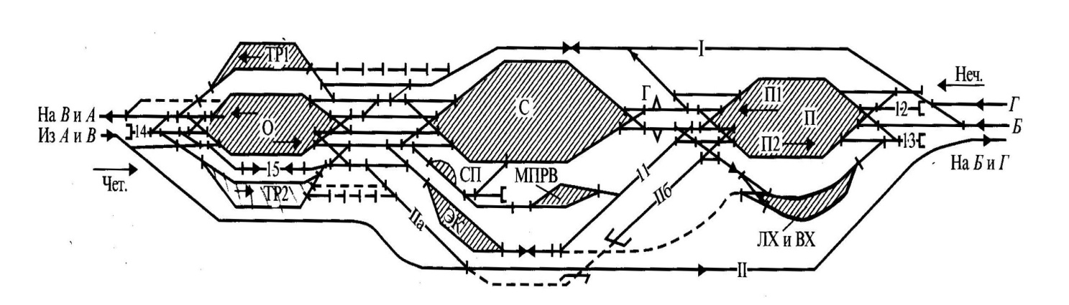

Вариант 2

- Дать характеристику станции
- Объяснить порядок работы с грузовыми и пассажирскими поездами на станции
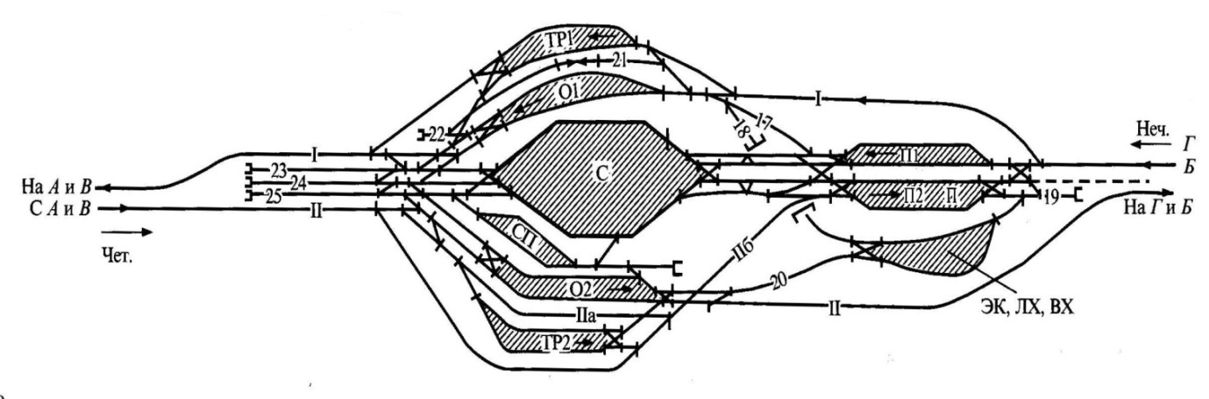
Вариант 3

- Дать характеристику станции
- Объяснить порядок работы с грузовыми и пассажирскими поездами на станции
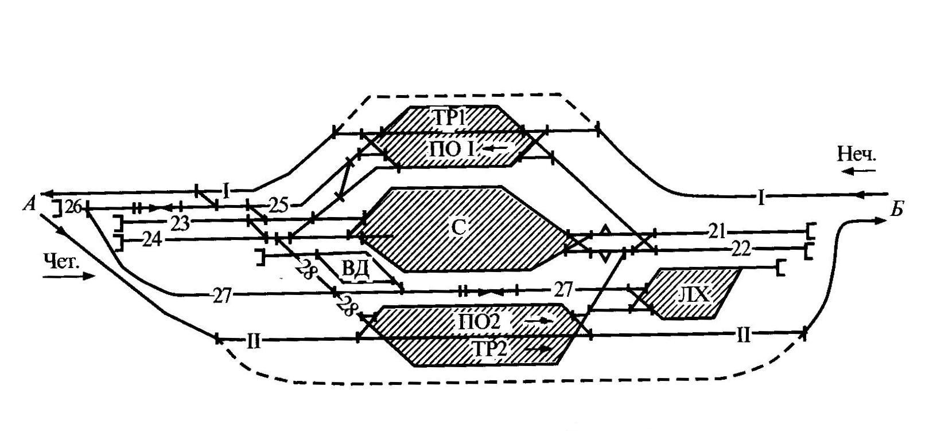
Вариант 4

- Дать характеристику станции
- Объяснить порядок работы с грузовыми и пассажирскими поездами на станции
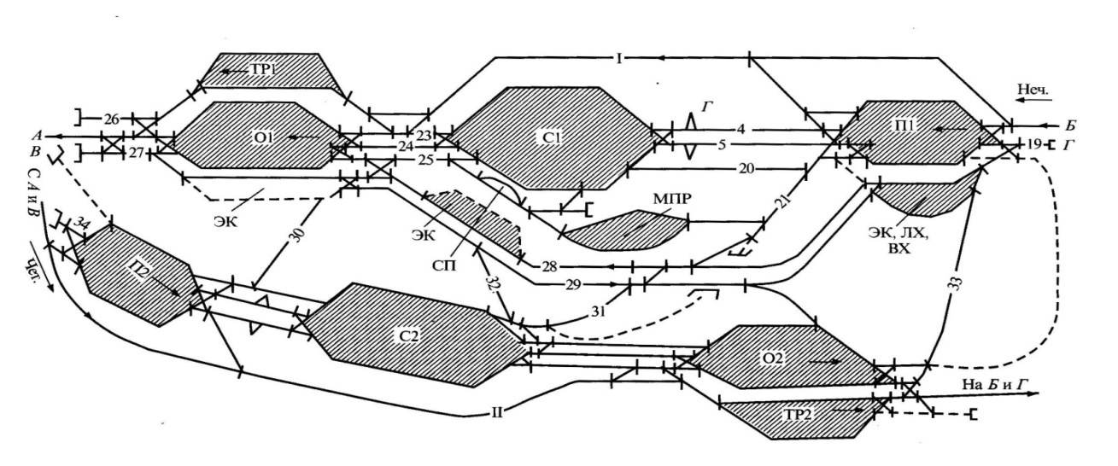
Вариант 5

- Дать характеристику станции
- Объяснить порядок работы с грузовыми и пассажирскими поездами на станции
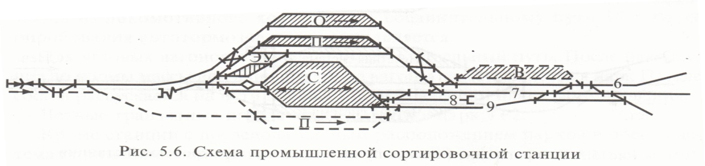

Проверочная работа №19
по теме 5.2. Сортировочные устройства

Методические указания к проверочной работе
Данная работа может быть использована на этапе повторения и контроля знаний. Разработано 6 вариантов заданий. Все варианты работы равноценны.
Работа рассчитана на 20 минут.

Контролируемые компетенции ОК 01, ПК 2.2

Критерии оценки:
«5» баллов выставляется обучающемуся, если:
- работа выполнена полностью;
- все задания выполнены правильно, возможна одна неточность или описка, не являющаяся следствием незнания или непонимания учебного материала;
«4» балла выставляется обучающемуся, если:
- работа выполнена полностью или не менее чем на 80 % от объема задания, но в ней имеются недочеты и несущественные ошибки;
- работа выполнена полностью, но использованы наименее оптимальные подходы к решению поставленной задачи;
«3» балла выставляется обучающемуся, если:
- работа выполнена более чем наполовину, допущено более трех ошибок;
«2» балла выставляется обучающемуся, если:
- работа выполнена меньше чем наполовину или содержит несколько существенных ошибок; работа не выполнена.

Вариант 1
- Сформулируйте понятие «тормозной башмак», «вагонные замедлители».
- Виды тормозных средств, применяемых на горках.
- Определить по общему виду плана сортировочной горки местонахождение:
- трех частей сортировочной горки,
- парка приема,
- сортировочного парка,
- участка стрелочной зоны,
- место нахождения тормозных позиций и др.
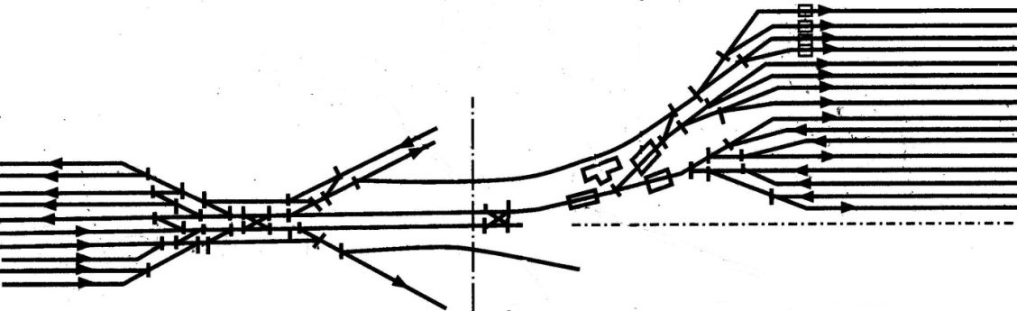

Вариант 2
- Перечислите основные сортировочные устройства на станциях
- Сформулируйте понятие «отцеп», их виды.
- Определить по общему виду плана сортировочной горки местонахождение:
- трех частей сортировочной горки,
- парка приема,
- сортировочного парка,
- участка стрелочной зоны,
- место нахождения тормозных позиций и др.
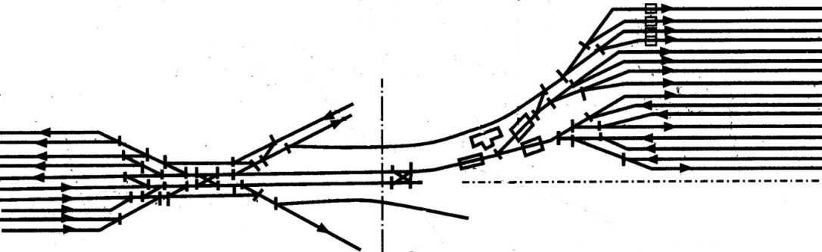

Вариант 3
- Перечислите три части сортировочной горки.
- Сформулируйте понятие «тормозные средства».
- Определить по общему виду плана сортировочной горки местонахождение:
- трех частей сортировочной горки,
- парка приема,
- сортировочного парка,
- участка стрелочной зоны,
- место нахождения тормозных позиций и др.
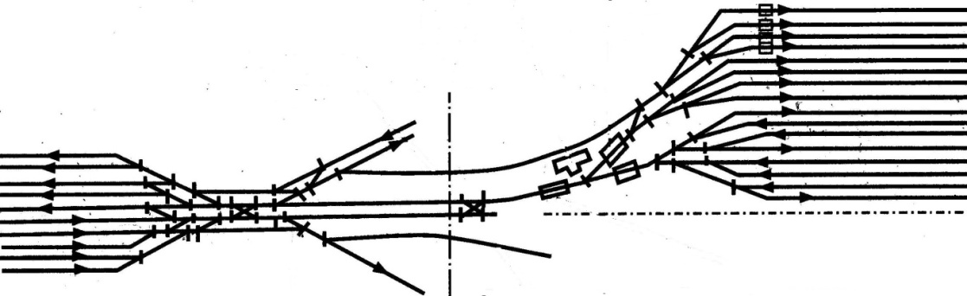

Вариант 4
- Сформулируйте понятия «высота горки», «расчетная точка», «расчетный путь».
- Определите факторы, которые влияют на определение числа и мощности тормозных средств.
- Определить по общему виду плана сортировочной горки местонахождение:
- трех частей сортировочной горки,
- парка приема,
- сортировочного парка,
- участка стрелочной зоны,
- место нахождения тормозных позиций и др.
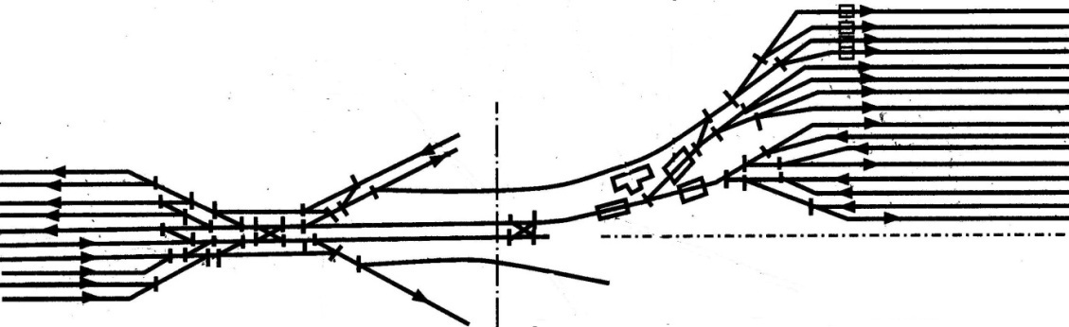

Вариант 5
- Дать характеристику понятиям «высота горки», «расчетная точка», «расчетный путь».
- Дать характеристику силам, действующим на отцеп при скатывании с горки.
- Определить по общему виду плана сортировочной горки местонахождение:
- трех частей сортировочной горки,
- парка приема,
- сортировочного парка,
- участка стрелочной зоны,
- место нахождения тормозных позиций и др.

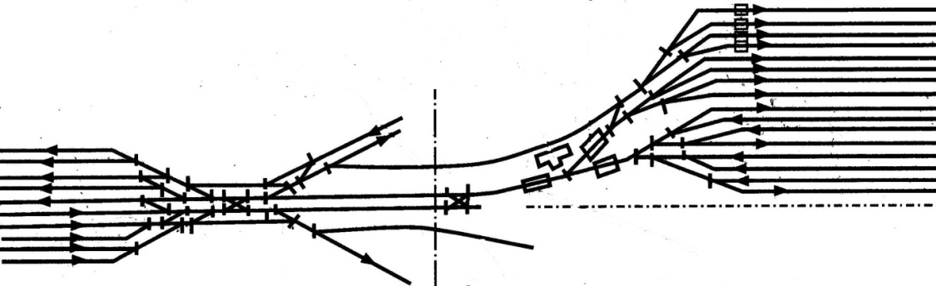

Вариант 6
- Проанализировать какие параметры влияют на расчетную высоту горки.
- Классификация видов тормозных средств
- Определить по общему виду плана сортировочной горки местонахождение:
- трех частей сортировочной горки,
- парка приема,
- сортировочного парка,
- участка стрелочной зоны,
- место нахождения тормозных позиций и др.

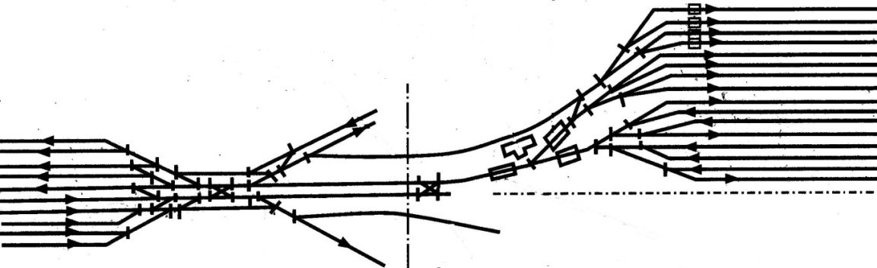

Проверочная работа № 20
по теме 6.1. Пассажирские железнодорожные станции

Методические указания к проверочной работе
Данная работа может быть использована на этапе повторения и контроля знаний. Разработано 5 вариантов заданий. Все варианты работы равноценны.
Работа рассчитана на 20 минут.

Контролируемые компетенции ОК 01, ПК 2.2

Критерии оценки:
«5» баллов выставляется обучающемуся, если:
- работа выполнена полностью;
- все задания выполнены правильно, возможна одна неточность или описка, не являющаяся следствием незнания или непонимания учебного материала;
«4» балла выставляется обучающемуся, если:
- работа выполнена полностью или не менее чем на 80 % от объема задания, но в ней имеются недочеты и несущественные ошибки;
- работа выполнена полностью, но использованы наименее оптимальные подходы к решению поставленной задачи;
«3» балла выставляется обучающемуся, если:
- работа выполнена более чем наполовину, допущено более трех ошибок;
«2» балла выставляется обучающемуся, если:
- работа выполнена меньше чем наполовину или содержит несколько существенных ошибок; работа не выполнена.

Вариант 1
- Сформулируйте понятие «пассажирский комплекс».
- Дать характеристику зонным станциям.
- Дать характеристику станции
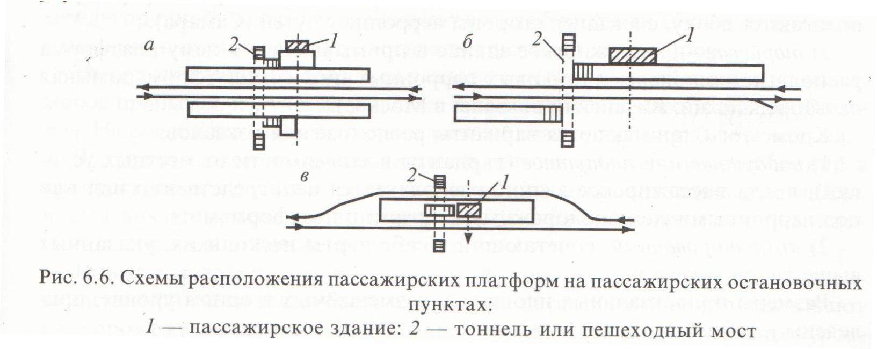

Вариант 2
- Приведите классификацию различных видов пассажирских станций.
- Дать характеристику остановочным пунктам.
- Дать характеристику станции

Вариант 3
- Сформулируйте основное назначение пассажирских станций.
- Дать характеристику устройствам пассажирского хозяйства на пассажирских станциях.
- Дать характеристику станции
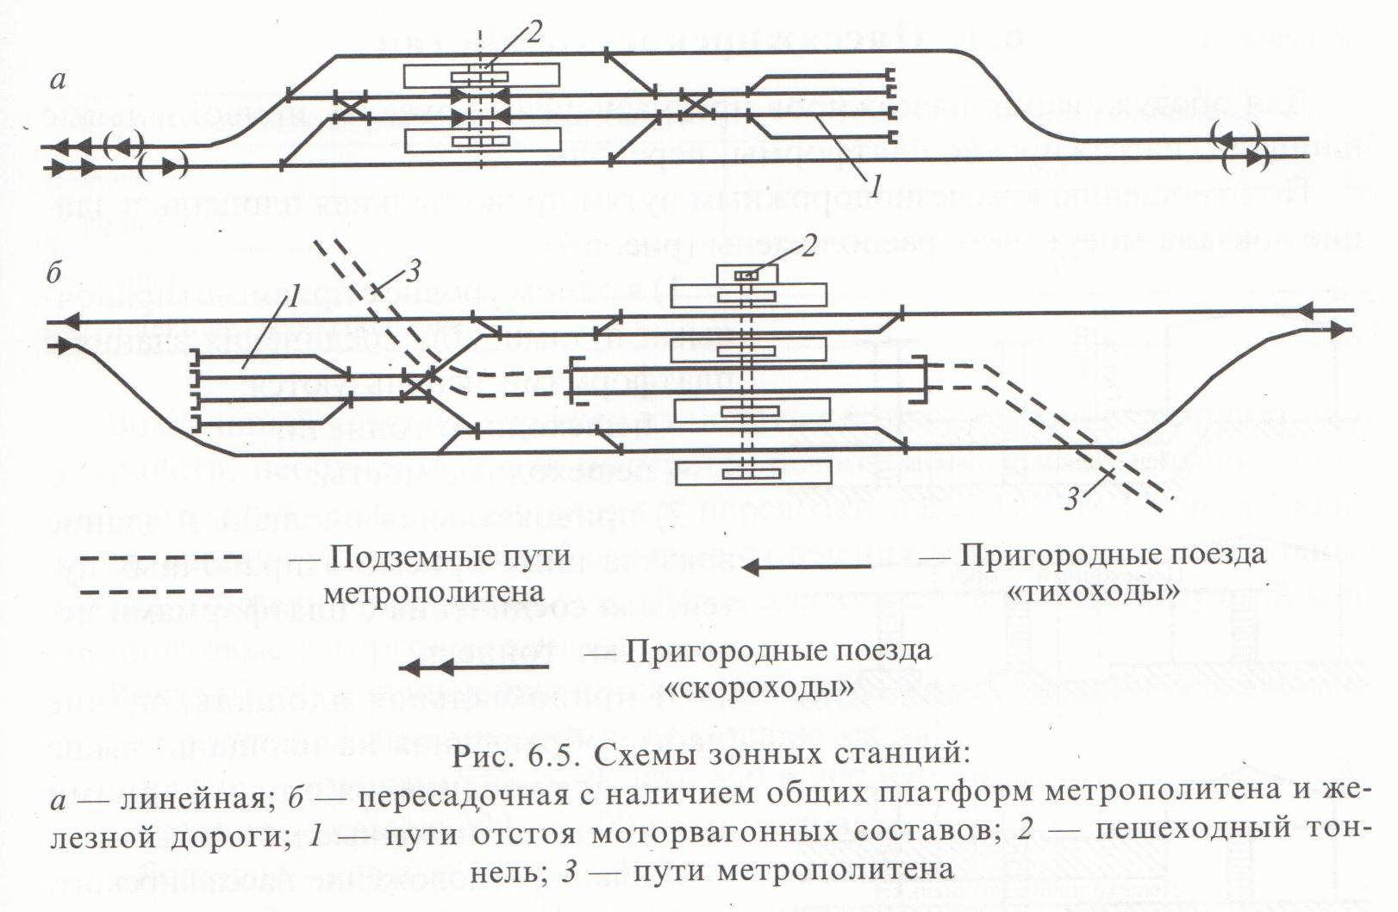
Вариант 4
- Сформулируйте понятия «зонные станции».
- Охарактеризуйте операции, выполняемые на пассажирских станциях.
- Дать характеристику станции
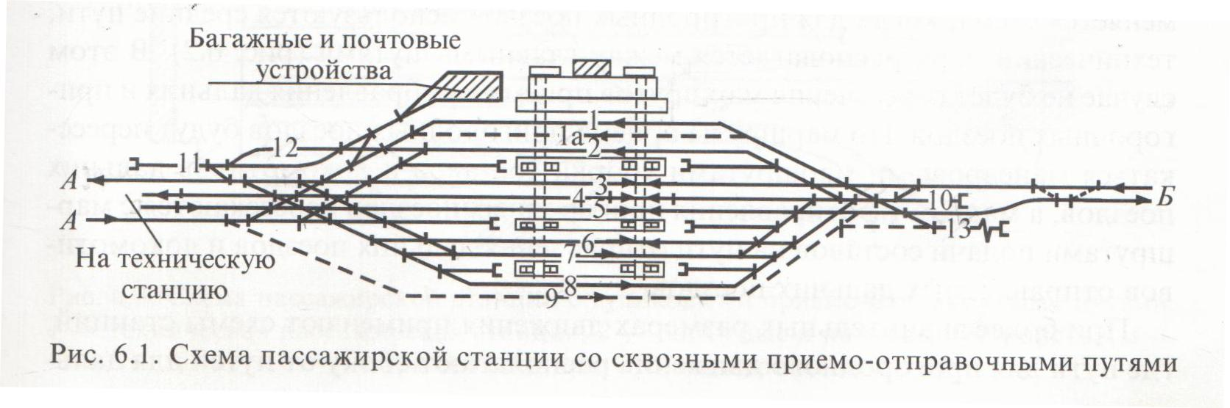

Вариант 5
- Сформулируйте понятия «остановочные пункты»
- Дать характеристику устройств, входящих в состав пассажирского комплекса.
- Дать характеристику станции
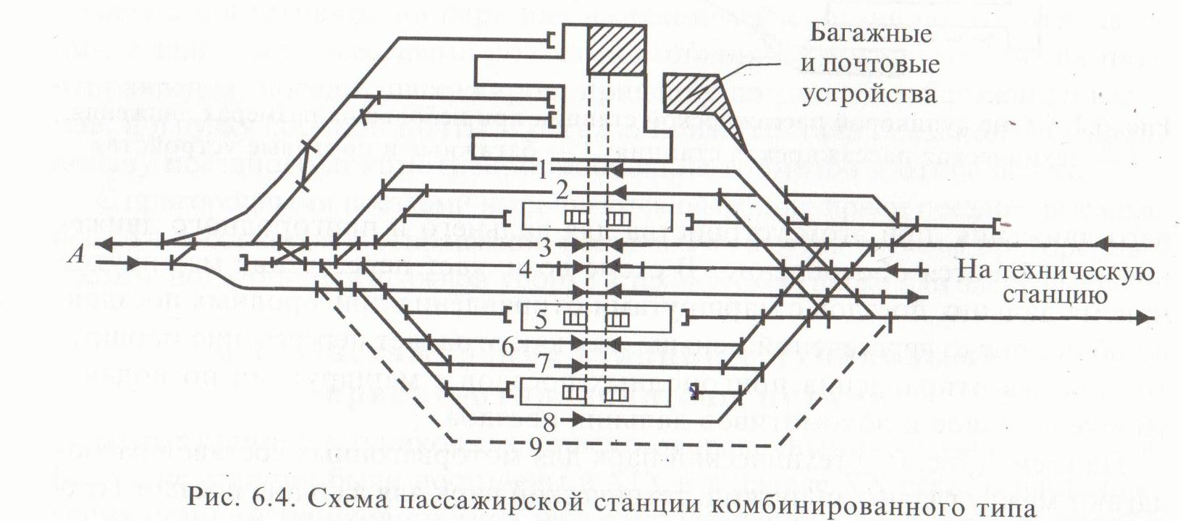

Проверочная работа № 21
по теме 6.2. Технические устройства пассажирских железнодорожных станций

Методические указания к проверочной работе
Данная работа может быть использована на этапе повторения и контроля знаний. Разработано 3 варианта заданий. Все варианты работы равноценны.
Работа рассчитана на 20 минут.

Контролируемые компетенции ОК 01, ПК 2.2

Критерии оценки:
«5» баллов выставляется обучающемуся, если:
- работа выполнена полностью;
- все задания выполнены правильно, возможна одна неточность или описка, не являющаяся следствием незнания или непонимания учебного материала;
«4» балла выставляется обучающемуся, если:
- работа выполнена полностью или не менее чем на 80 % от объема задания, но в ней имеются недочеты и несущественные ошибки;
- работа выполнена полностью, но использованы наименее оптимальные подходы к решению поставленной задачи;
«3» балла выставляется обучающемуся, если:
- работа выполнена более чем наполовину, допущено более трех ошибок;
«2» балла выставляется обучающемуся, если:
- работа выполнена меньше чем наполовину или содержит несколько существенных ошибок; работа не выполнена.

Вариант 1
- Сформулируйте понятие «техническая пассажирская станция».
- Перечислите технические устройства на технической пассажирской станции.

Вариант 2
- Сформулируйте факторы, влияющие на число путей на технической пассажирской станции.
- Дать характеристику понятию «комплексная подготовка пассажирского состава в рейс».

Вариант 3
- Дать характеристику техническим устройствам на технической пассажирской станции.
- Перечислите операции, выполняемые на технической пассажирской станции.
Проверочная работа № 22
по теме 7.1. Неспециализированные грузовые железнодорожные станции

Методические указания к проверочной работе
Данная работа может быть использована на этапе повторения и контроля знаний. Разработано 4 варианта заданий. Все варианты работы равноценны.
Работа рассчитана на 20 минут.

Контролируемые компетенции ОК 01, ПК 2.2

Критерии оценки:
«5» баллов выставляется обучающемуся, если:
- работа выполнена полностью;
- все задания выполнены правильно, возможна одна неточность или описка, не являющаяся следствием незнания или непонимания учебного материала;
«4» балла выставляется обучающемуся, если:
- работа выполнена полностью или не менее чем на 80 % от объема задания, но в ней имеются недочеты и несущественные ошибки;
- работа выполнена полностью, но использованы наименее оптимальные подходы к решению поставленной задачи;
«3» балла выставляется обучающемуся, если:
- работа выполнена более чем наполовину, допущено более трех ошибок;
«2» балла выставляется обучающемуся, если:
- работа выполнена меньше чем наполовину или содержит несколько существенных ошибок; работа не выполнена.

Вариант 1
- Сформулируйте понятие «грузовая станция».
- Перечислите возможные варианты примыкания подъездных путей к грузовой станции.
- Дать характеристику схеме станции, изображенной на чертеже:
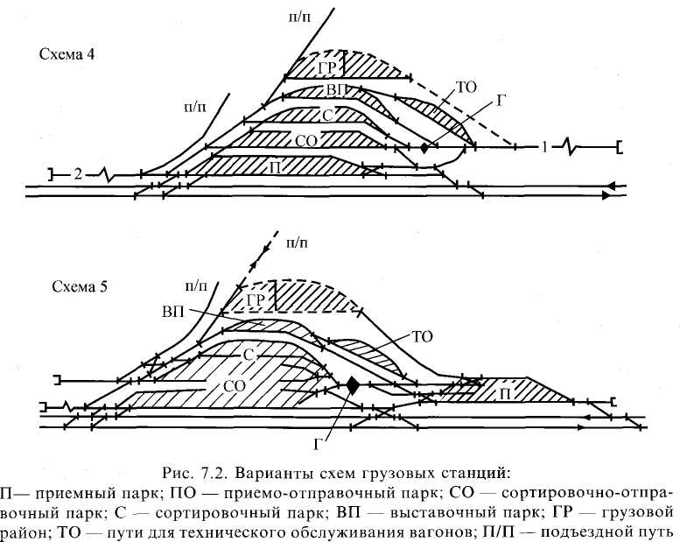

Вариант 2
- Дать характеристику понятию «неспециализированная грузовая станция»
- Перечислить грузовые устройства для выполнения грузовых операций на грузовом районе.
- Дать характеристику схеме станции, изображенной на чертеже:

Вариант 3
- Дать характеристику техническим и коммерческим операциям, выполняемым на грузовых станциях общего пользования.
- Перечислите требования к путевому развитию грузовой станции и размещению устройств.
- Дать характеристику схемам станций, изображенных на чертеже:
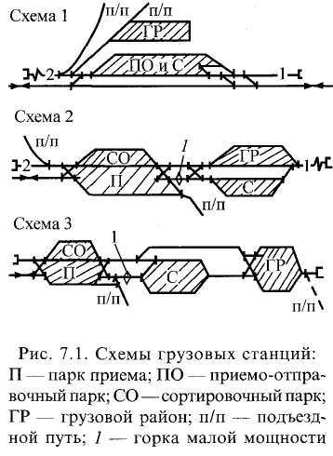

Вариант 4
- Дать характеристику грузовым устройствам для выполнения грузовых операций на грузовом районе.
- Перечислите виды грузовых станций и операции выполняемые на них.
- Дать характеристику схемам станций, изображенных на чертеже:

Проверочная работа №23
по теме 7.2. Специализированные грузовые железнодорожные станции

Методические указания к проверочной работе
Данная работа может быть использована на этапе повторения и контроля знаний. Разработано 5 вариантов заданий. Все варианты работы равноценны.
Работа рассчитана на 15 минут.

Контролируемые компетенции ОК 01, ПК 2.2

Критерии оценки:
«5» баллов выставляется обучающемуся, если:
- работа выполнена полностью;
- все задания выполнены правильно, возможна одна неточность или описка, не являющаяся следствием незнания или непонимания учебного материала;
«4» балла выставляется обучающемуся, если:
- работа выполнена полностью или не менее чем на 80 % от объема задания, но в ней имеются недочеты и несущественные ошибки;
- работа выполнена полностью, но использованы наименее оптимальные подходы к решению поставленной задачи;
«3» балла выставляется обучающемуся, если:
- работа выполнена более чем наполовину, допущено более трех ошибок;
«2» балла выставляется обучающемуся, если:
- работа выполнена меньше чем наполовину или содержит несколько существенных ошибок; работа не выполнена.

Вариант 1
- Дать характеристику схеме станции, изображенной на чертеже:

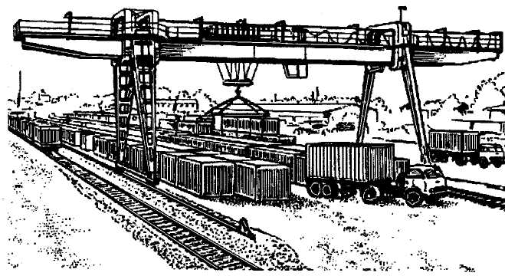

Вариант 2
- Дать характеристику схеме станции, изображенной на чертеже:
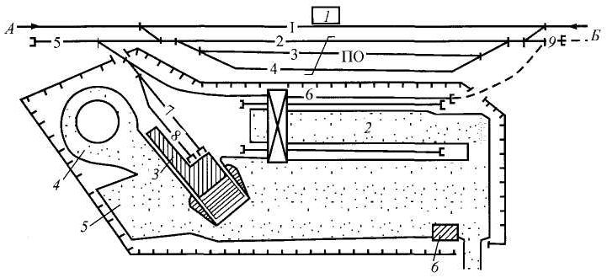

Вариант 3
- Дать характеристику схемам станций, изображенных на чертеже:
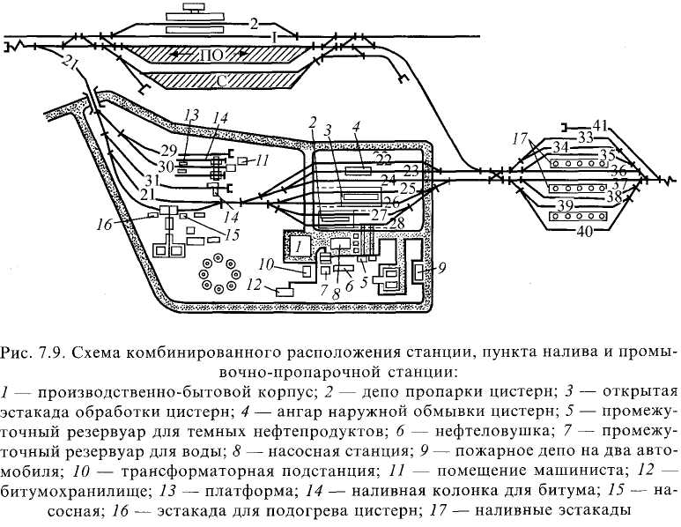
Вариант 4
- Дать характеристику схемам станций, изображенных на чертеже:
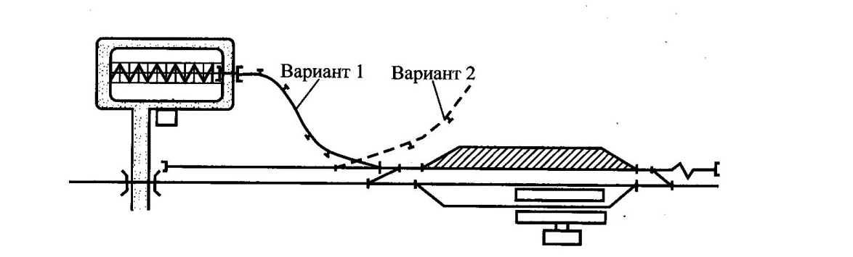
Вариант 5
- Дать характеристику схемам станций, изображенных на чертеже:
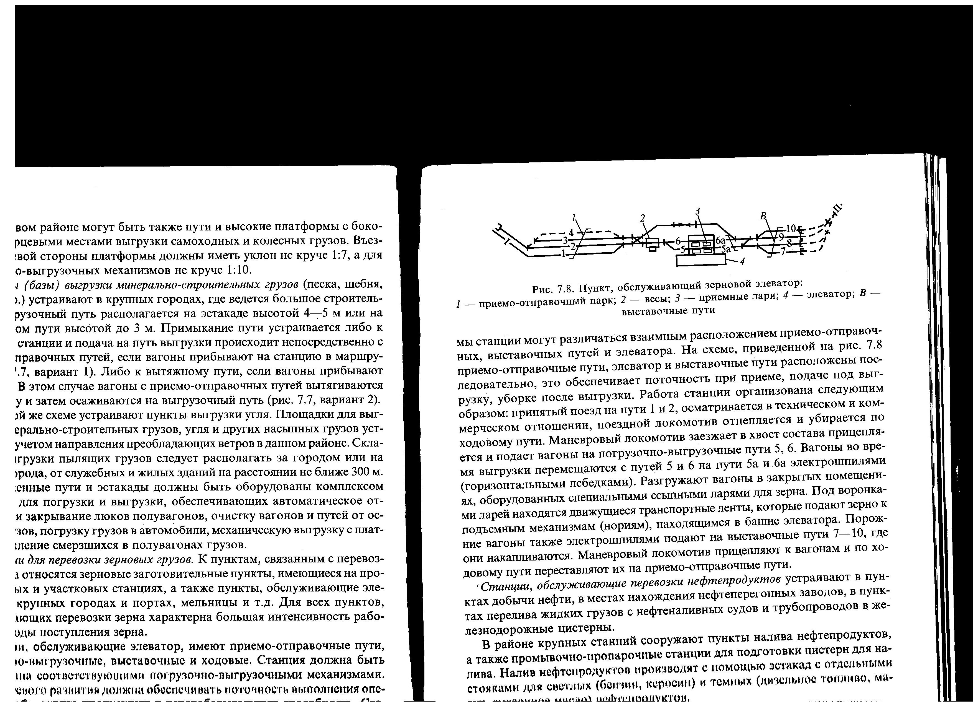
Проверочная работа № 24
по теме 7.3. Специальные железнодорожные станции

Методические указания к проверочной работе
Данная работа может быть использована на этапе повторения и контроля знаний. Разработано 5 вариантов заданий. Все варианты работы равноценны.
Работа рассчитана на 20 минут.

Контролируемые компетенции ОК 01, ПК 2.2

Критерии оценки:
«5» баллов выставляется обучающемуся, если:
- работа выполнена полностью;
- все задания выполнены правильно, возможна одна неточность или описка, не являющаяся следствием незнания или непонимания учебного материала;
«4» балла выставляется обучающемуся, если:
- работа выполнена полностью или не менее чем на 80 % от объема задания, но в ней имеются недочеты и несущественные ошибки;
- работа выполнена полностью, но использованы наименее оптимальные подходы к решению поставленной задачи;
«3» балла выставляется обучающемуся, если:
- работа выполнена более чем наполовину, допущено более трех ошибок;
«2» балла выставляется обучающемуся, если:
- работа выполнена меньше чем наполовину или содержит несколько существенных ошибок; работа не выполнена.

Вариант 1
- Сформулируйте понятие и назначение специальных станций.
- Дать характеристику схеме станции, изображенной на чертеже:
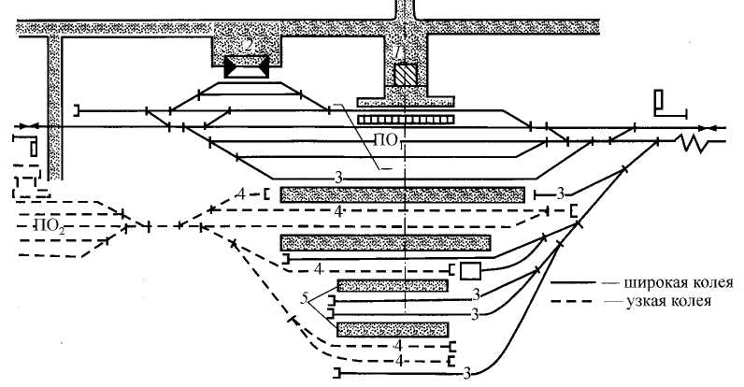

Вариант 2
- Перечислите устройства для выполнения операций на перегрузочных станциях
- Дать характеристику схеме станции, изображенной на чертеже:
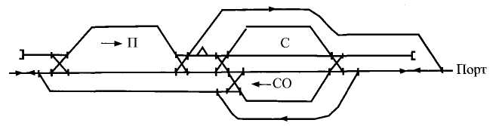

Вариант 3
- Перечислите устройства для выполнения операций на пограничных станциях.
- Дать характеристику схемам станций, изображенных на чертеже:
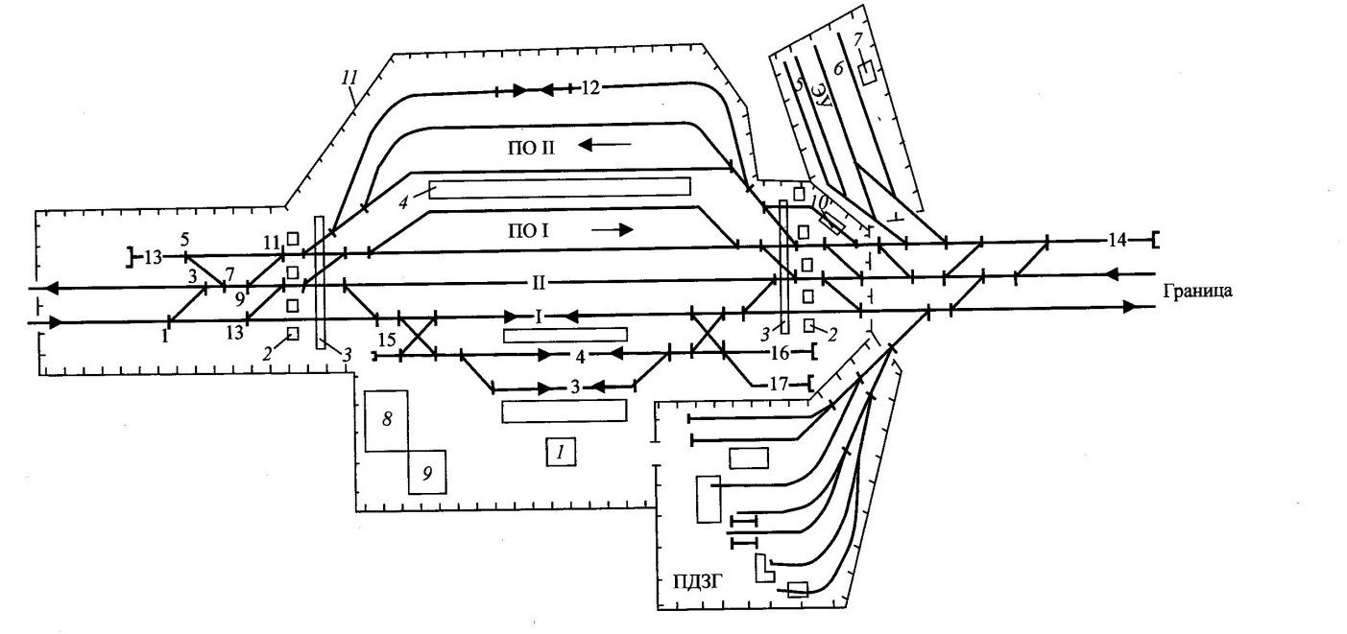
Вариант 4
- Перечислите устройства для выполнения операций на портовых станциях.
- Дать характеристику схемам станций, изображенных на чертеже:
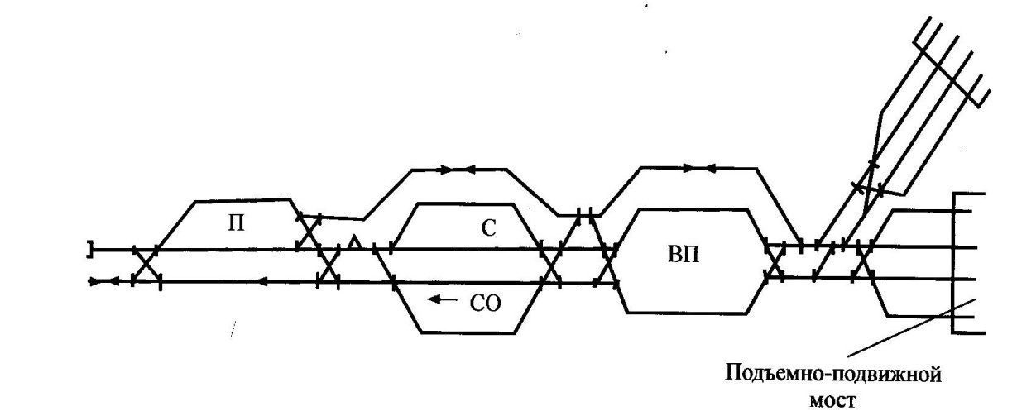

Вариант 5
- Перечислите устройства для выполнения операций на паромных станциях.
- Дать характеристику схемам станций, изображенных на чертеже:

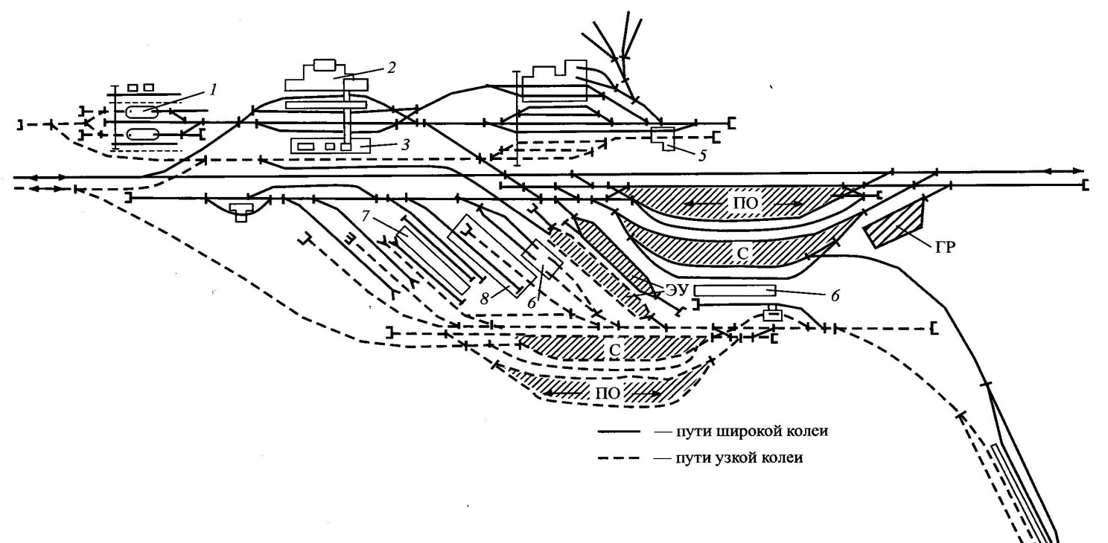
Проверочная работа № 25
по теме 8.1. Пропускная и перерабатывающая способность станции

Методические указания к проверочной работе
Данная работа может быть использована на этапе повторения и контроля знаний. Разработано 5 вариантов заданий. Все варианты работы равноценны.
Работа рассчитана на 15 минут.

Контролируемые компетенции ОК 01, ПК 2.2

Критерии оценки:
«5» баллов выставляется обучающемуся, если:
- работа выполнена полностью;
- все задания выполнены правильно, возможна одна неточность или описка, не являющаяся следствием незнания или непонимания учебного материала;
«4» балла выставляется обучающемуся, если:
- работа выполнена полностью или не менее чем на 80 % от объема задания, но в ней имеются недочеты и несущественные ошибки;
- работа выполнена полностью, но использованы наименее оптимальные подходы к решению поставленной задачи;
«3» балла выставляется обучающемуся, если:
- работа выполнена более чем наполовину, допущено более трех ошибок;
«2» балла выставляется обучающемуся, если:
- работа выполнена меньше чем наполовину или содержит несколько существенных ошибок; работа не выполнена.

Вариант 1
- Сформулируйте понятие «пропускная способность станции»
- Перечислите параметры, влияющие на перерабатывающую способность горки.
Вариант 2
- Сформулируйте понятие «перерабатывающая способность станции»
- Перечислите методы расчета пропускной способности станции
Вариант 3
- Метод расчета перерабатывающей способности грузового склада
- Перечислите параметры, влияющие на перерабатывающую способность вытяжного пути.
Вариант 4
- Метод расчета перерабатывающей способности вытяжного пути.
- Перечислите параметры, влияющие на перерабатывающую способность грузового склада (или грузового фронта).
Вариант 5
- Суть графического метода расчета пропускной способности.
- Метод расчета перерабатывающей способности горки.

Проверочная работа № 26
по разделу 9. Железнодорожные узлы

Методические указания к проверочной работе
Данная работа может быть использована на этапе повторения и контроля знаний. Разработано 9 вариантов заданий. Все варианты работы равноценны.
Работа рассчитана на 15 минут.

Контролируемые компетенции ОК 01, ПК 2.2

Критерии оценки:
«5» баллов выставляется обучающемуся, если:
- работа выполнена полностью;
- все задания выполнены правильно, возможна одна неточность или описка, не являющаяся следствием незнания или непонимания учебного материала;
«4» балла выставляется обучающемуся, если:
- работа выполнена полностью или не менее чем на 80 % от объема задания, но в ней имеются недочеты и несущественные ошибки;
- работа выполнена полностью, но использованы наименее оптимальные подходы к решению поставленной задачи;
«3» балла выставляется обучающемуся, если:
- работа выполнена более чем наполовину, допущено более трех ошибок;
«2» балла выставляется обучающемуся, если:
- работа выполнена меньше чем наполовину или содержит несколько существенных ошибок; работа не выполнена.

Вариант 1
- Дать характеристику схеме, изображенной на чертеже:
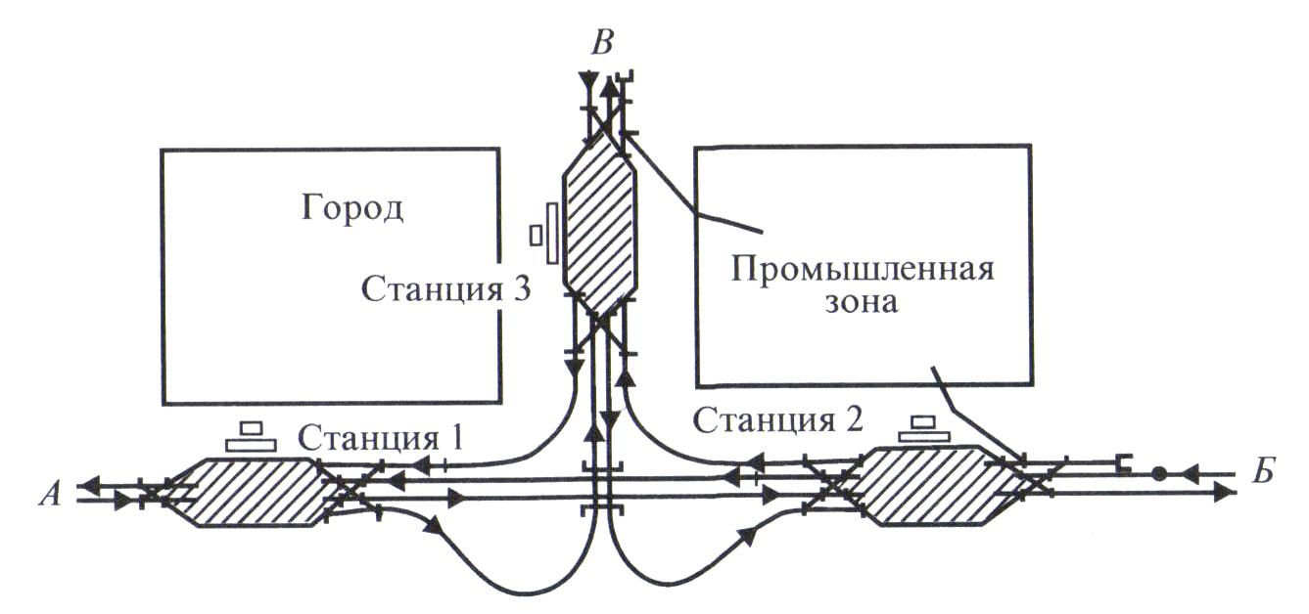

Вариант 2
- Дать характеристику схеме, изображенной на чертеже:

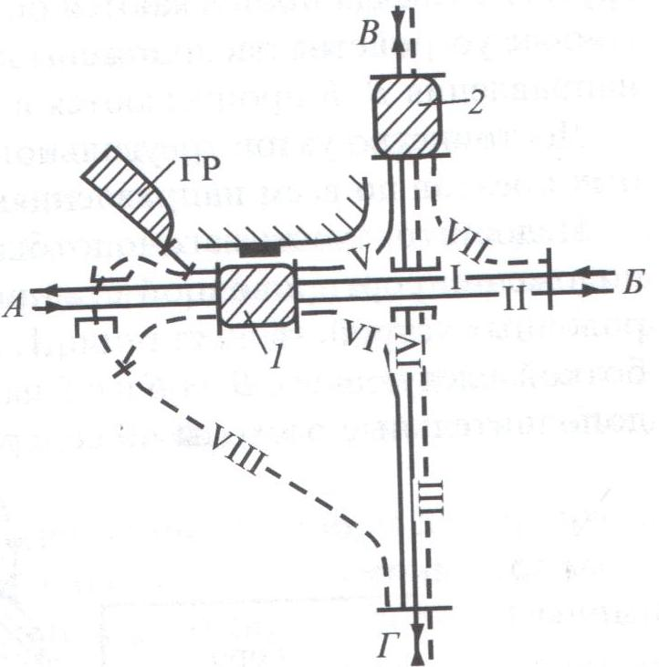

Вариант 3
- Дать характеристику схеме, изображенной на чертеже:
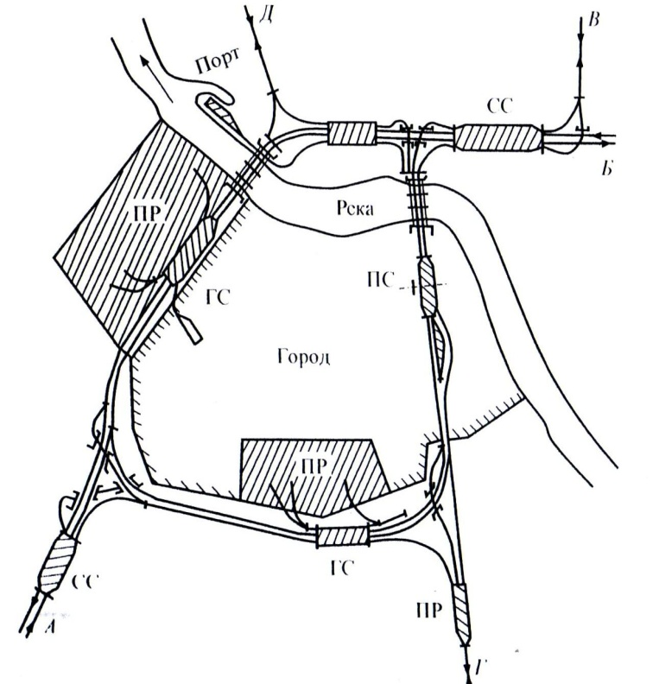

Вариант 4
- Дать характеристику схеме, изображенной на чертеже:
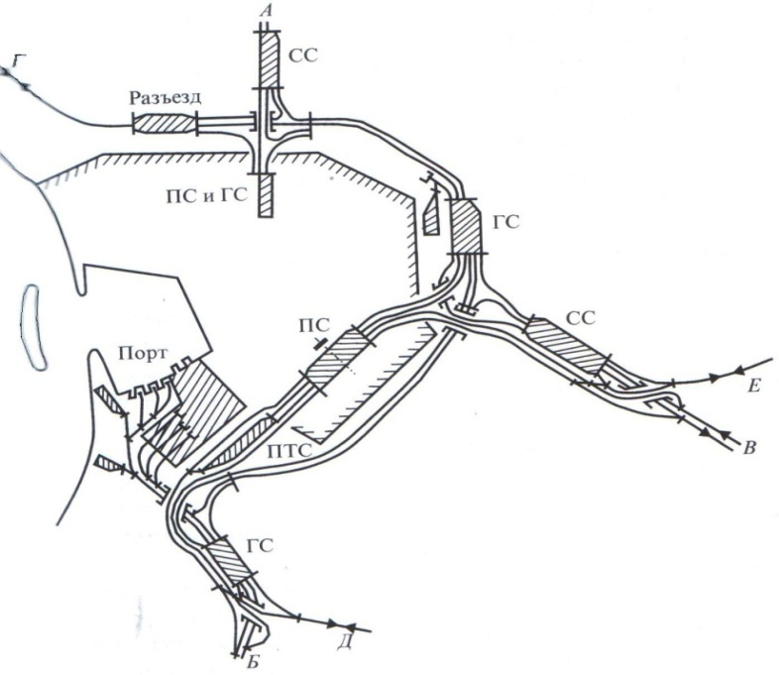
Вариант 5
- Дать характеристику схеме, изображенной на чертеже:
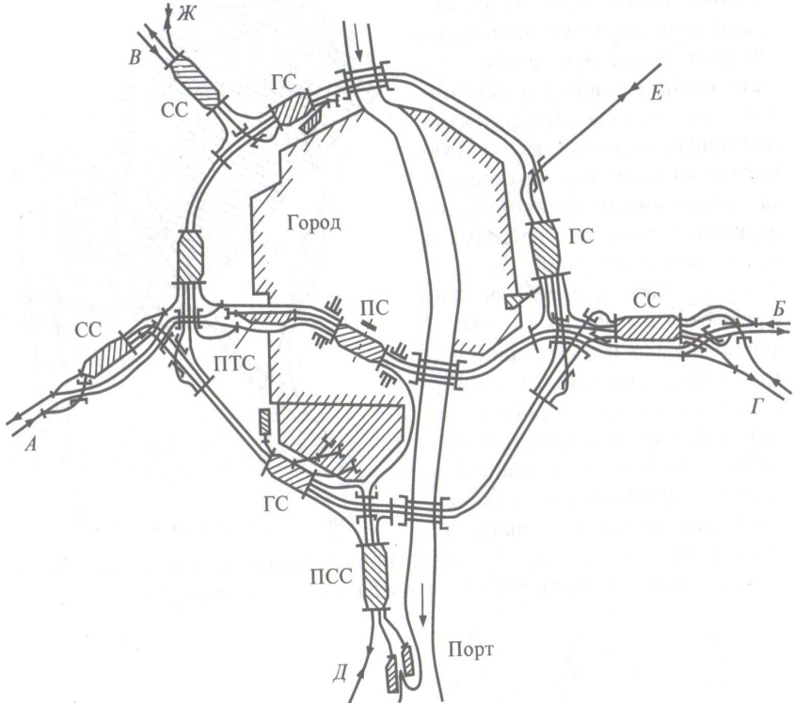

Вариант 6
- Дать характеристику схеме, изображенной на чертеже:

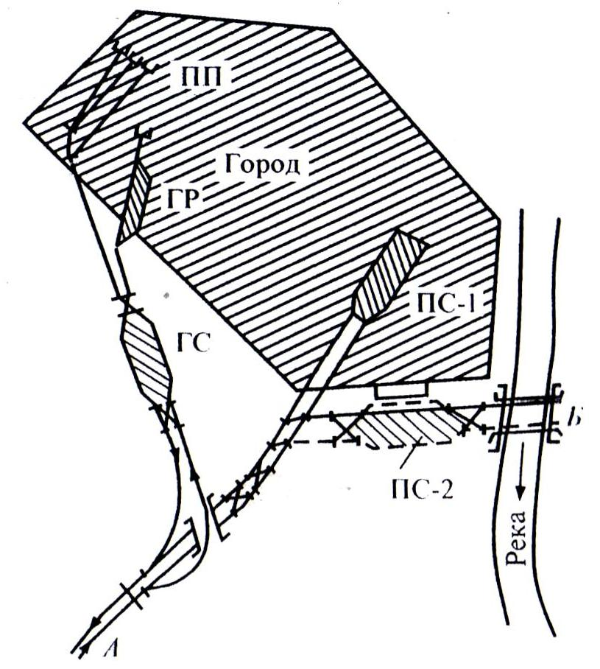

Вариант 7
- Дать характеристику схеме, изображенной на чертеже:

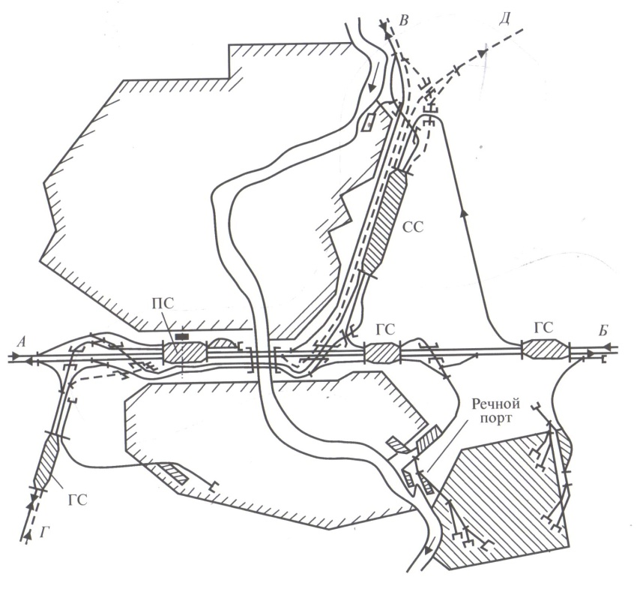

Вариант 8
- Дать характеристику схеме, изображенной на чертеже:
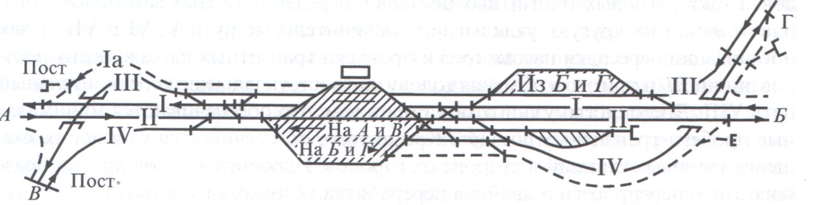
Вариант 9
- Дать характеристику схеме, изображенной на чертеже:
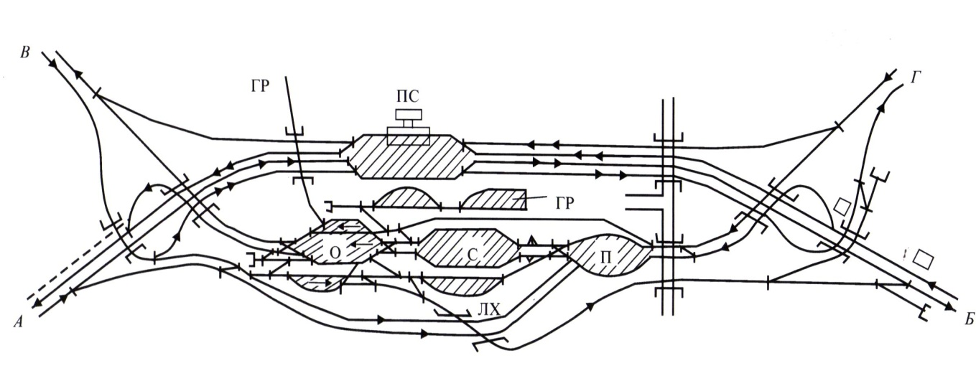

Промежуточная аттестация

Перечень вопросов для промежуточной аттестации
(дифференцированный зачет) (очная форма обучения)

Теоретическая часть
- Габариты и междупутья.
- Земляное полотно: верхнее строение пути.
- Земляное полотно: нижнее строение пути.
- Координирование элементов станции.
- Определение расстояний до предельных столбиков и светофоров.
- Определение расстояний между центрами стрелочных переводов.
- Парки путей и горловины.
- Нумерация путей и стрелочных переводов, светофоров.
- Полная длина путей.
- Полезная длина путей
- Поперечный профиль железнодорожного пути.
- Продольный профиль железнодорожного пути.
- Расчет конечного соединения путей.
- Расчет стрелочных улиц.
- Расчет съездов.
- Сигналы и места их установки.
- Соединения и пересечения путей.
- Составление ведомости путей
- Составление ведомости стрелочных переводов.
- Станционные пути
- Предельные столбики и места их установки.
- Стрелочные переводы.
- Геометрические размеры стрелочного перевода
- Трасса, план и профиль пути.
- Горловины станции.

Практическая часть
Вариант 1

- Вставьте нужное слово:
Назовите рельсы - продолжение путевых, к которым прижимаются остряки в стрелочном переводе: ________________________________________________________________________
- На схеме станции:
- указать нумерацию стрелочных переводов,
- расставить предельные столбики,
- расставить входные, выходные сигналы
- Установите буквенное соответствие (во втором столбике) между условием установки стрелочного перевода в пределах станции и правилом
если первый стрелочный перевод пошерстный, |  | A. то сигнал устанавливается в середине междупутья на расстоянии lсиг от центра стрелочного перевода
Если предельный столбик и выходной сигнал находятся в одном междупутье |  | B. то входной сигнал устанавливается на расстоянии 50 м при тепловозной тяге и 300 м при электровозной тяге от начала остряков
если первый стрелочный перевод противошерстный |  | C. то входной сигнал устанавливается на расстоянии 50 м при тепловозной тяге и 300 м при электровозной тяге от предельного столбика
Если за выходным сигналом уложен противошерстный стрелочный перевод |  | D. то он устанавливается в створе с изолирующим стыком, т.е на расстоянии 3,5м от предельного столбика
Если сигнал находится в разных междупутьях с предельным столбиком для данного пути |  | Е. то сигнал устанавливают в створе со стыком рамного рельса, то есть на расстоянии а от центра стрелочного перевода.

- Установите соответствие между понятием и его определением
попутная укладка |  | A. характеризуется тем, что центры стрелочных переводов направлены друг на друга
центр стрелочного перевода |  | B. точка пересечения осей двух сходящихся или расходящихся путей
встречная укладка |  | C. характеризуется тем, что центры стрелочных переводов направлены друг за другом

Вариант 2

- Вставьте нужное слово:
С какой стороны устанавливаются выходные сигналы___________________________________
- На схеме станции:
- указать нумерацию стрелочных переводов,
- расставить предельные столбики,
- расставить входные, выходные сигналы

- Установите буквенное соответствие (во втором столбике) между условием установки стрелочного перевода в пределах станции и правилом
если первый стрелочный перевод пошерстный, |  | A. то сигнал устанавливается в середине междупутья на расстоянии lсиг от центра стрелочного перевода
Если предельный столбик и выходной сигнал находятся в одном междупутье |  | B. то входной сигнал устанавливается на расстоянии 50 м при тепловозной тяге и 300 м при электровозной тяге от начала остряков
если первый стрелочный перевод противошерстный |  | C. то входной сигнал устанавливается на расстоянии 50 м при тепловозной тяге и 300 м при электровозной тяге от предельного столбика
Если за выходным сигналом уложен противошерстный стрелочный перевод |  | D. то он устанавливается в створе с изолирующим стыком, т.е на расстоянии 3,5м от предельного столбика
Если сигнал находится в разных междупутьях с предельным столбиком для данного пути |  | Е. то сигнал устанавливают в створе со стыком рамного рельса, то есть на расстоянии а от центра стрелочного перевода.

- Установите соответствие между понятием и его определением
попутная укладка |  | A. характеризуется тем, что центры стрелочных переводов направлены друг на друга
центр стрелочного перевода |  | B. точка пересечения осей двух сходящихся или расходящихся путей
встречная укладка |  | C. характеризуется тем, что центры стрелочных переводов направлены друг за другом

Вариант 3

- Вставьте нужное слово:
Какая часть стрелочного перевода позволяет изменить направление движения подвижного состава: _________________________________________________________________________
- На схеме станции:
- указать нумерацию стрелочных переводов,
- расставить предельные столбики,
- расставить входные, выходные сигналы

- Установите буквенное соответствие (во втором столбике) между условием установки стрелочного перевода в пределах станции и правилом
если первый стрелочный перевод пошерстный, |  | A. то сигнал устанавливается в середине междупутья на расстоянии lсиг от центра стрелочного перевода
Если предельный столбик и выходной сигнал находятся в одном междупутье |  | B. то входной сигнал устанавливается на расстоянии 50 м при тепловозной тяге и 300 м при электровозной тяге от начала остряков
если первый стрелочный перевод противошерстный |  | C. то входной сигнал устанавливается на расстоянии 50 м при тепловозной тяге и 300 м при электровозной тяге от предельного столбика
Если за выходным сигналом уложен противошерстный стрелочный перевод |  | D. то он устанавливается в створе с изолирующим стыком, т.е на расстоянии 3,5м от предельного столбика
Если сигнал находится в разных междупутьях с предельным столбиком для данного пути |  | Е. то сигнал устанавливают в створе со стыком рамного рельса, то есть на расстоянии а от центра стрелочного перевода.

- Установите соответствие между понятием и его определением
попутная укладка |  | A. характеризуется тем, что центры стрелочных переводов направлены друг на друга
центр стрелочного перевода |  | B. точка пересечения осей двух сходящихся или расходящихся путей
встречная укладка |  | C. характеризуется тем, что центры стрелочных переводов направлены друг за другом

Вариант 4

- Вставьте нужное слово:
Стык рельс, полностью исключающий возможность прохождения тока от одного рельса из соединенных к другому________________________________________________
- На схеме станции:
- указать нумерацию стрелочных переводов,
- расставить предельные столбики,
- расставить входные, выходные сигналы

- Установите буквенное соответствие (во втором столбике) между условием установки стрелочного перевода в пределах станции и правилом
если первый стрелочный перевод пошерстный, |  | A. то сигнал устанавливается в середине междупутья на расстоянии lсиг от центра стрелочного перевода
Если предельный столбик и выходной сигнал находятся в одном междупутье |  | B. то входной сигнал устанавливается на расстоянии 50 м при тепловозной тяге и 300 м при электровозной тяге от начала остряков
если первый стрелочный перевод противошерстный |  | C. то входной сигнал устанавливается на расстоянии 50 м при тепловозной тяге и 300 м при электровозной тяге от предельного столбика
Если за выходным сигналом уложен противошерстный стрелочный перевод |  | D. то он устанавливается в створе с изолирующим стыком, т.е на расстоянии 3,5м от предельного столбика
Если сигнал находится в разных междупутьях с предельным столбиком для данного пути |  | Е. то сигнал устанавливают в створе со стыком рамного рельса, то есть на расстоянии а от центра стрелочного перевода.

- Установите соответствие между понятием и его определением
попутная укладка |  | A. характеризуется тем, что центры стрелочных переводов направлены друг на друга
центр стрелочного перевода |  | B. точка пересечения осей двух сходящихся или расходящихся путей
встречная укладка |  | C. характеризуется тем, что центры стрелочных переводов направлены друг за другом

Вариант 5

- Вставьте нужное слово:
Расстояние между осями двух смежных путей называется: ____________________________
- На схеме станции:
- указать нумерацию стрелочных переводов,
- расставить предельные столбики,
- расставить входные, выходные сигналы

- Установите буквенное соответствие (во втором столбике) между условием установки стрелочного перевода в пределах станции и правилом
если первый стрелочный перевод пошерстный, |  | A. то сигнал устанавливается в середине междупутья на расстоянии lсиг от центра стрелочного перевода
Если предельный столбик и выходной сигнал находятся в одном междупутье |  | B. то входной сигнал устанавливается на расстоянии 50 м при тепловозной тяге и 300 м при электровозной тяге от начала остряков
если первый стрелочный перевод противошерстный |  | C. то входной сигнал устанавливается на расстоянии 50 м при тепловозной тяге и 300 м при электровозной тяге от предельного столбика
Если за выходным сигналом уложен противошерстный стрелочный перевод |  | D. то он устанавливается в створе с изолирующим стыком, т.е на расстоянии 3,5м от предельного столбика
Если сигнал находится в разных междупутьях с предельным столбиком для данного пути |  | Е. то сигнал устанавливают в створе со стыком рамного рельса, то есть на расстоянии а от центра стрелочного перевода.

- Установите соответствие между понятием и его определением
попутная укладка |  | A. характеризуется тем, что центры стрелочных переводов направлены друг на друга
центр стрелочного перевода |  | B. точка пересечения осей двух сходящихся или расходящихся путей
встречная укладка |  | C. характеризуется тем, что центры стрелочных переводов направлены друг за другом
Ключ ответов практической части:

- Вставьте нужное слово:
- Назовите рельсы - продолжение путевых, к которым прижимаются остряки в стрелочном переводе: рамные рельсы
- С какой стороны устанавливаются выходные сигналы: с правой стороны по направлению движения поезда
- Какая часть стрелочного перевода позволяет изменить направление движения подвижного состава: остряк
- Расстояние между осями двух смежных путей называется: междупутье
- Стык рельс, полностью исключающий возможность прохождения тока от одного рельса из соединенных к другому: изолирующий стык

3. Установите буквенное соответствие (во втором столбике) между условием установки стрелочного перевода в пределах станции и правилом
если первый стрелочный перевод пошерстный, | C. | A. то сигнал устанавливается в середине междупутья на расстоянии lсиг от центра стрелочного перевода
Если предельный столбик и выходной сигнал находятся в одном междупутье | A. | B. то входной сигнал устанавливается на расстоянии 50 м при тепловозной тяге и 300 м при электровозной тяге от начала остряков
если первый стрелочный перевод противошерстный | B. | C. то входной сигнал устанавливается на расстоянии 50 м при тепловозной тяге и 300 м при электровозной тяге от предельного столбика
Если за выходным сигналом уложен противошерстный стрелочный перевод | Е. | D. то он устанавливается в створе с изолирующим стыком, т.е на расстоянии 3,5м от предельного столбика
Если сигнал находится в разных междупутьях с предельным столбиком для данного пути | D. | Е. то сигнал устанавливают в створе со стыком рамного рельса, то есть на расстоянии а от центра стрелочного перевода.

4. Установите соответствие между понятием и его определением
попутная укладка | C | A. характеризуется тем, что центры стрелочных переводов направлены друг на друга
центр стрелочного перевода | B. | B. точка пересечения осей двух сходящихся или расходящихся путей
встречная укладка | A. | C. характеризуется тем, что центры стрелочных переводов направлены друг за другом

Билеты для проведения дифференцированного зачета

Инструкция для экзаменующегося:
1. Прочтите внимательно инструкцию.
2. При подготовке к ответу и непосредственно во время ответа на дифференцированном зачете обучающимся разрешается пользоваться лабораторным и демонстрационным оборудованием, калькуляторами, справочниками и таблицами, не содержащими прямого ответа на вопросы билетов.
3. При выполнении заданий Вы можете пользоваться черновиком. Советуем выполнять задания в том порядке, в котором они даны. Для экономии времени пропускайте задание, которое не удается выполнить сразу, и переходите к следующему. Если после выполнения всей работы у Вас останется время, Вы сможете вернуться к пропущенным заданиям.
4. Время на подготовку – 20 минут.

Контролируемые компетенции ОК 01, ПК 2.2

Критерии оценки:
оценка «отлично» – заслуживает обучающийся, показавший глубокий и всесторонний уровень знания дисциплины, успешно выполнивший задания, предусмотренные программой.
оценка «хорошо» – заслуживает обучающийся, показавший полное знание дисциплины, успешно выполнивший задания, предусмотренные программой, но допустивший незначительные недочеты в ответе.
оценка «удовлетворительно» – заслуживает обучающийся, показавший знание дисциплины в объеме, достаточном для продолжения обучения, справившийся с заданиями, предусмотренными программой (допускаются неполные ответы на поставленные вопросы).
оценка «неудовлетворительно» – заслуживает обучающийся, обнаруживший значительные пробелы в знании дисциплины, допустивший принципиальные ошибки при выполнении заданий, предусмотренных программой.

Министерство транспорта Российской Федерации
Федеральное агентство железнодорожного транспорта
Федеральное государственное бюджетное образовательное
учреждение высшего образования
«Приволжский государственный университет путей сообщения»

Рассмотрено:  на заседании цикловой комиссии  общепрофессиональных и математических дисциплин  Протокол № ____  от «___» __________ 20__ г.  Председатель ЦК  __________ Ф.И.О. | Билет №1  Дифференцированный зачет  по дисциплине  ОП.08. Станции и узлы  для специальности  23.02.01 Организация перевозок и управление на транспорте (по видам)  Группы | Утверждаю:  Начальник учебного отдела  _________________ Ф.И.О.  «____»___________ 20 __ г.

- Габариты и междупутья.
- Задача.

Преподаватель __________________________________________ Ф.И.О.

Министерство транспорта Российской Федерации
Федеральное агентство железнодорожного транспорта
Федеральное государственное бюджетное образовательное
учреждение высшего образования
«Приволжский государственный университет путей сообщения»

Рассмотрено:  на заседании цикловой комиссии  общепрофессиональных и математических дисциплин  Протокол № ____  от «___» __________ 20__ г.  Председатель ЦК  __________ Ф.И.О. | Билет №2  Дифференцированный зачет  по дисциплине  ОП.08. Станции и узлы  для специальности  23.02.01 Организация перевозок и управление на транспорте (по видам)  Группы | Утверждаю:  Начальник учебного отдела  _________________ Ф.И.О.  «____»___________ 20 __ г.

- Земляное полотно: верхнее строение пути.
- Задача.

Преподаватель __________________________________________ Ф.И.О.

Министерство транспорта Российской Федерации
Федеральное агентство железнодорожного транспорта
Федеральное государственное бюджетное образовательное
учреждение высшего образования
«Приволжский государственный университет путей сообщения»

Рассмотрено:  на заседании цикловой комиссии  общепрофессиональных и математических дисциплин  Протокол № ____  от «___» __________ 20__ г.  Председатель ЦК  __________ Ф.И.О. | Билет №3  Дифференцированный зачет  по дисциплине  ОП.08. Станции и узлы  для специальности  23.02.01 Организация перевозок и управление на транспорте (по видам)  Группы | Утверждаю:  Начальник учебного отдела  _________________ Ф.И.О.  «____»___________ 20 __ г.

- Земляное полотно: нижнее строение пути.
- Задача.

Преподаватель __________________________________________ Ф.И.О.

Министерство транспорта Российской Федерации
Федеральное агентство железнодорожного транспорта
Федеральное государственное бюджетное образовательное
учреждение высшего образования
«Приволжский государственный университет путей сообщения»

Рассмотрено:  на заседании цикловой комиссии  общепрофессиональных и математических дисциплин  Протокол № ____  от «___» __________ 20__ г.  Председатель ЦК  __________ Ф.И.О. | Билет №4  Дифференцированный зачет  по дисциплине  ОП.08. Станции и узлы  для специальности  23.02.01 Организация перевозок и управление на транспорте (по видам)  Группы | Утверждаю:  Начальник учебного отдела  _________________ Ф.И.О.  «____»___________ 20 __ г.

- Координирование элементов станции.
- Задача.

Преподаватель __________________________________________ Ф.И.О.

Министерство транспорта Российской Федерации
Федеральное агентство железнодорожного транспорта
Федеральное государственное бюджетное образовательное
учреждение высшего образования
«Приволжский государственный университет путей сообщения»

Рассмотрено:  на заседании цикловой комиссии  общепрофессиональных и математических дисциплин  Протокол № ____  от «___» __________ 20__ г.  Председатель ЦК  __________ Ф.И.О. | Билет №5  Дифференцированный зачет  по дисциплине  ОП.08. Станции и узлы  для специальности  23.02.01 Организация перевозок и управление на транспорте (по видам)  Группы | Утверждаю:  Начальник учебного отдела  _________________ Ф.И.О.  «____»___________ 20 __ г.

- Определение расстояний до предельных столбиков и светофоров.
- Задача.

Преподаватель __________________________________________ Ф.И.О.

Министерство транспорта Российской Федерации
Федеральное агентство железнодорожного транспорта
Федеральное государственное бюджетное образовательное
учреждение высшего образования
«Приволжский государственный университет путей сообщения»

Рассмотрено:  на заседании цикловой комиссии  общепрофессиональных и математических дисциплин  Протокол № ____  от «___» __________ 20__ г.  Председатель ЦК  __________ Ф.И.О. | Билет №6  Дифференцированный зачет  по дисциплине  ОП.08. Станции и узлы  для специальности  23.02.01 Организация перевозок и управление на транспорте (по видам)  Группы | Утверждаю:  Начальник учебного отдела  _________________ Ф.И.О.  «____»___________ 20 __ г.

- Определение расстояний между центрами стрелочных переводов.
- Задача.

Преподаватель __________________________________________ Ф.И.О.

Министерство транспорта Российской Федерации
Федеральное агентство железнодорожного транспорта
Федеральное государственное бюджетное образовательное
учреждение высшего образования
«Приволжский государственный университет путей сообщения»

Рассмотрено:  на заседании цикловой комиссии  общепрофессиональных и математических дисциплин  Протокол № ____  от «___» __________ 20__ г.  Председатель ЦК  __________ Ф.И.О. | Билет №7  Дифференцированный зачет  по дисциплине  ОП.08. Станции и узлы  для специальности  23.02.01 Организация перевозок и управление на транспорте (по видам)  Группы | Утверждаю:  Начальник учебного отдела  _________________ Ф.И.О.  «____»___________ 20 __ г.

- Парки путей и горловины.
- Задача.

Преподаватель __________________________________________ Ф.И.О.

Министерство транспорта Российской Федерации
Федеральное агентство железнодорожного транспорта
Федеральное государственное бюджетное образовательное
учреждение высшего образования
«Приволжский государственный университет путей сообщения»

Рассмотрено:  на заседании цикловой комиссии  общепрофессиональных и математических дисциплин  Протокол № ____  от «___» __________ 20__ г.  Председатель ЦК  __________ Ф.И.О. | Билет №8  Дифференцированный зачет  по дисциплине  ОП.08. Станции и узлы  для специальности  23.02.01 Организация перевозок и управление на транспорте (по видам)  Группы | Утверждаю:  Начальник учебного отдела  _________________ Ф.И.О.  «____»___________ 20 __ г.

- Нумерация путей и стрелочных переводов, светофоров.
- Задача.

Преподаватель __________________________________________ Ф.И.О.

Министерство транспорта Российской Федерации
Федеральное агентство железнодорожного транспорта
Федеральное государственное бюджетное образовательное
учреждение высшего образования
«Приволжский государственный университет путей сообщения»

Рассмотрено:  на заседании цикловой комиссии  общепрофессиональных и математических дисциплин  Протокол № ____  от «___» __________ 20__ г.  Председатель ЦК  __________ Ф.И.О. | Билет №9  Дифференцированный зачет  по дисциплине  ОП.08. Станции и узлы  для специальности  23.02.01 Организация перевозок и управление на транспорте (по видам)  Группы | Утверждаю:  Начальник учебного отдела  _________________ Ф.И.О.  «____»___________ 20 __ г.

- Полная длина путей.
- Задача.

Преподаватель __________________________________________ Ф.И.О.

Министерство транспорта Российской Федерации
Федеральное агентство железнодорожного транспорта
Федеральное государственное бюджетное образовательное
учреждение высшего образования
«Приволжский государственный университет путей сообщения»

Рассмотрено:  на заседании цикловой комиссии  общепрофессиональных и математических дисциплин  Протокол № ____  от «___» __________ 20__ г.  Председатель ЦК  __________ Ф.И.О. | Билет №10  Дифференцированный зачет  по дисциплине  ОП.08. Станции и узлы  для специальности  23.02.01 Организация перевозок и управление на транспорте (по видам)  Группы | Утверждаю:  Начальник учебного отдела  _________________ Ф.И.О.  «____»___________ 20 __ г.

- Полезная длина путей
- Задача.

Преподаватель __________________________________________ Ф.И.О.

Министерство транспорта Российской Федерации
Федеральное агентство железнодорожного транспорта
Федеральное государственное бюджетное образовательное
учреждение высшего образования
«Приволжский государственный университет путей сообщения»

Рассмотрено:  на заседании цикловой комиссии  общепрофессиональных и математических дисциплин  Протокол № ____  от «___» __________ 20__ г.  Председатель ЦК  __________ Ф.И.О. | Билет №11  Дифференцированный зачет  по дисциплине  ОП.08. Станции и узлы  для специальности  23.02.01 Организация перевозок и управление на транспорте (по видам)  Группы | Утверждаю:  Начальник учебного отдела  _________________ Ф.И.О.  «____»___________ 20 __ г.

- Поперечный профиль железнодорожного пути.
- Задача.

Преподаватель __________________________________________ Ф.И.О.

Министерство транспорта Российской Федерации
Федеральное агентство железнодорожного транспорта
Федеральное государственное бюджетное образовательное
учреждение высшего образования
«Приволжский государственный университет путей сообщения»

Рассмотрено:  на заседании цикловой комиссии  общепрофессиональных и математических дисциплин  Протокол № ____  от «___» __________ 20__ г.  Председатель ЦК  __________ Ф.И.О. | Билет №12  Дифференцированный зачет  по дисциплине  ОП.08. Станции и узлы  для специальности  23.02.01 Организация перевозок и управление на транспорте (по видам)  Группы | Утверждаю:  Начальник учебного отдела  _________________ Ф.И.О.  «____»___________ 20 __ г.

- Продольный профиль железнодорожного пути.
- Задача.

Преподаватель __________________________________________ Ф.И.О.

Министерство транспорта Российской Федерации
Федеральное агентство железнодорожного транспорта
Федеральное государственное бюджетное образовательное
учреждение высшего образования
«Приволжский государственный университет путей сообщения»

Рассмотрено:  на заседании цикловой комиссии  общепрофессиональных и математических дисциплин  Протокол № ____  от «___» __________ 20__ г.  Председатель ЦК  __________ Ф.И.О. | Билет №13  Дифференцированный зачет  по дисциплине  ОП.08. Станции и узлы  для специальности  23.02.01 Организация перевозок и управление на транспорте (по видам)  Группы | Утверждаю:  Начальник учебного отдела  _________________ Ф.И.О.  «____»___________ 20 __ г.

- Расчет конечного соединения путей.
- Задача.

Преподаватель __________________________________________ Ф.И.О.

Министерство транспорта Российской Федерации
Федеральное агентство железнодорожного транспорта
Федеральное государственное бюджетное образовательное
учреждение высшего образования
«Приволжский государственный университет путей сообщения»

Рассмотрено:  на заседании цикловой комиссии  общепрофессиональных и математических дисциплин  Протокол № ____  от «___» __________ 20__ г.  Председатель ЦК  __________ Ф.И.О. | Билет №14  Дифференцированный зачет  по дисциплине  ОП.08. Станции и узлы  для специальности  23.02.01 Организация перевозок и управление на транспорте (по видам)  Группы | Утверждаю:  Начальник учебного отдела  _________________ Ф.И.О.  «____»___________ 20 __ г.

- Расчет стрелочных улиц.
- Задача.

Преподаватель __________________________________________ Ф.И.О.

Министерство транспорта Российской Федерации
Федеральное агентство железнодорожного транспорта
Федеральное государственное бюджетное образовательное
учреждение высшего образования
«Приволжский государственный университет путей сообщения»

Рассмотрено:  на заседании цикловой комиссии  общепрофессиональных и математических дисциплин  Протокол № ____  от «___» __________ 20__ г.  Председатель ЦК  __________ Ф.И.О. | Билет №15  Дифференцированный зачет  по дисциплине  ОП.08. Станции и узлы  для специальности  23.02.01 Организация перевозок и управление на транспорте (по видам)  Группы | Утверждаю:  Начальник учебного отдела  _________________ Ф.И.О.  «____»___________ 20 __ г.

- Расчет съездов.
- Задача.

Преподаватель __________________________________________ Ф.И.О.

Министерство транспорта Российской Федерации
Федеральное агентство железнодорожного транспорта
Федеральное государственное бюджетное образовательное
учреждение высшего образования
«Приволжский государственный университет путей сообщения»

Рассмотрено:  на заседании цикловой комиссии  общепрофессиональных и математических дисциплин  Протокол № ____  от «___» __________ 20__ г.  Председатель ЦК  __________ Ф.И.О. | Билет №16  Дифференцированный зачет  по дисциплине  ОП.08. Станции и узлы  для специальности  23.02.01 Организация перевозок и управление на транспорте (по видам)  Группы | Утверждаю:  Начальник учебного отдела  _________________ Ф.И.О.  «____»___________ 20 __ г.

- Сигналы и места их установки.
- Задача.

Преподаватель __________________________________________ Ф.И.О.

Министерство транспорта Российской Федерации
Федеральное агентство железнодорожного транспорта
Федеральное государственное бюджетное образовательное
учреждение высшего образования
«Приволжский государственный университет путей сообщения»

Рассмотрено:  на заседании цикловой комиссии  общепрофессиональных и математических дисциплин  Протокол № ____  от «___» __________ 20__ г.  Председатель ЦК  __________ Ф.И.О. | Билет №17  Дифференцированный зачет  по дисциплине  ОП.08. Станции и узлы  для специальности  23.02.01 Организация перевозок и управление на транспорте (по видам)  Группы | Утверждаю:  Начальник учебного отдела  _________________ Ф.И.О.  «____»___________ 20 __ г.

- Соединения и пересечения путей.
- Задача.

Преподаватель __________________________________________ Ф.И.О.

Министерство транспорта Российской Федерации
Федеральное агентство железнодорожного транспорта
Федеральное государственное бюджетное образовательное
учреждение высшего образования
«Приволжский государственный университет путей сообщения»

Рассмотрено:  на заседании цикловой комиссии  общепрофессиональных и математических дисциплин  Протокол № ____  от «___» __________ 20__ г.  Председатель ЦК  __________ Ф.И.О. | Билет №18  Дифференцированный зачет  по дисциплине  ОП.08. Станции и узлы  для специальности  23.02.01 Организация перевозок и управление на транспорте (по видам)  Группы | Утверждаю:  Начальник учебного отдела  _________________ Ф.И.О.  «____»___________ 20 __ г.

- Составление ведомости путей
- Задача.

Преподаватель __________________________________________ Ф.И.О.

Министерство транспорта Российской Федерации
Федеральное агентство железнодорожного транспорта
Федеральное государственное бюджетное образовательное
учреждение высшего образования
«Приволжский государственный университет путей сообщения»

Рассмотрено:  на заседании цикловой комиссии  общепрофессиональных и математических дисциплин  Протокол № ____  от «___» __________ 20__ г.  Председатель ЦК  __________ Ф.И.О. | Билет №19  Дифференцированный зачет  по дисциплине  ОП.08. Станции и узлы  для специальности  23.02.01 Организация перевозок и управление на транспорте (по видам)  Группы | Утверждаю:  Начальник учебного отдела  _________________ Ф.И.О.  «____»___________ 20 __ г.

- Составление ведомости стрелочных переводов.
- Задача.

Преподаватель __________________________________________ Ф.И.О.

Министерство транспорта Российской Федерации
Федеральное агентство железнодорожного транспорта
Федеральное государственное бюджетное образовательное
учреждение высшего образования
«Приволжский государственный университет путей сообщения»

Рассмотрено:  на заседании цикловой комиссии  общепрофессиональных и математических дисциплин  Протокол № ____  от «___» __________ 20__ г.  Председатель ЦК  __________ Ф.И.О. | Билет №20  Дифференцированный зачет  по дисциплине  ОП.08. Станции и узлы  для специальности  23.02.01 Организация перевозок и управление на транспорте (по видам)  Группы | Утверждаю:  Начальник учебного отдела  _________________ Ф.И.О.  «____»___________ 20 __ г.

- Станционные пути
- Задача.

Преподаватель __________________________________________ Ф.И.О.
Министерство транспорта Российской Федерации
Федеральное агентство железнодорожного транспорта
Федеральное государственное бюджетное образовательное
учреждение высшего образования
«Приволжский государственный университет путей сообщения»

Рассмотрено:  на заседании цикловой комиссии  общепрофессиональных и математических дисциплин  Протокол № ____  от «___» __________ 20__ г.  Председатель ЦК  __________ Ф.И.О. | Билет №21  Дифференцированный зачет  по дисциплине  ОП.08. Станции и узлы  для специальности  23.02.01 Организация перевозок и управление на транспорте (по видам)  Группы | Утверждаю:  Начальник учебного отдела  _________________ Ф.И.О.  «____»___________ 20 __ г.

- Предельные столбики и места их установки.
- Задача.

Преподаватель __________________________________________ Ф.И.О.

Министерство транспорта Российской Федерации
Федеральное агентство железнодорожного транспорта
Федеральное государственное бюджетное образовательное
учреждение высшего образования
«Приволжский государственный университет путей сообщения»

Рассмотрено:  на заседании цикловой комиссии  общепрофессиональных и математических дисциплин  Протокол № ____  от «___» __________ 20__ г.  Председатель ЦК  __________ Ф.И.О. | Билет №22  Дифференцированный зачет  по дисциплине  ОП.08. Станции и узлы  для специальности  23.02.01 Организация перевозок и управление на транспорте (по видам)  Группы | Утверждаю:  Начальник учебного отдела  _________________ Ф.И.О.  «____»___________ 20 __ г.

- Стрелочные переводы.
- Задача.

Преподаватель __________________________________________ Ф.И.О.

Министерство транспорта Российской Федерации
Федеральное агентство железнодорожного транспорта
Федеральное государственное бюджетное образовательное
учреждение высшего образования
«Приволжский государственный университет путей сообщения»

Рассмотрено:  на заседании цикловой комиссии  общепрофессиональных и математических дисциплин  Протокол № ____  от «___» __________ 20__ г.  Председатель ЦК  __________ Ф.И.О. | Билет №23  Дифференцированный зачет  по дисциплине  ОП.08. Станции и узлы  для специальности  23.02.01 Организация перевозок и управление на транспорте (по видам)  Группы | Утверждаю:  Начальник учебного отдела  _________________ Ф.И.О.  «____»___________ 20 __ г.

- Геометрические размеры стрелочного перевода
- Задача.

Преподаватель __________________________________________ Ф.И.О.

Министерство транспорта Российской Федерации
Федеральное агентство железнодорожного транспорта
Федеральное государственное бюджетное образовательное
учреждение высшего образования
«Приволжский государственный университет путей сообщения»

Рассмотрено:  на заседании цикловой комиссии  общепрофессиональных и математических дисциплин  Протокол № ____  от «___» __________ 20__ г.  Председатель ЦК  __________ Ф.И.О. | Билет №24  Дифференцированный зачет  по дисциплине  ОП.08. Станции и узлы  для специальности  23.02.01 Организация перевозок и управление на транспорте (по видам)  Группы | Утверждаю:  Начальник учебного отдела  _________________ Ф.И.О.  «____»___________ 20 __ г.

- Трасса, план и профиль пути.
- Задача.

Преподаватель __________________________________________ Ф.И.О.

Министерство транспорта Российской Федерации
Федеральное агентство железнодорожного транспорта
Федеральное государственное бюджетное образовательное
учреждение высшего образования
«Приволжский государственный университет путей сообщения»

Рассмотрено:  на заседании цикловой комиссии  общепрофессиональных и математических дисциплин  Протокол № ____  от «___» __________ 20__ г.  Председатель ЦК  __________ Ф.И.О. | Билет №25  Дифференцированный зачет  по дисциплине  ОП.08. Станции и узлы  для специальности  23.02.01 Организация перевозок и управление на транспорте (по видам)  Группы | Утверждаю:  Начальник учебного отдела  _________________ Ф.И.О.  «____»___________ 20 __ г.

- Горловины станции.
- Задача.

Преподаватель __________________________________________ Ф.И.О.

Перечень вопросов для промежуточной аттестации (экзамен)

Теоретическая часть
- Виды и характеристика сортировочных устройств.
- Габариты и междупутья.
- Земляное полотно: верхнее строение пути.
- Земляное полотно: нижнее строение пути.
- Комплекс устройств и их расположение на участковой станции.
- Координирование элементов станции, обгонного пункта.
- Координирование элементов станции.
- Методы расчета перерабатывающей способности грузового склада.
- Методы расчета перерабатывающей способности станции.
- Методы расчета пропускной способности станции.
- Назначение, классификация и работа грузовых станций общего пользования.
- Назначение, классификация и работа сортировочных станций.
- Назначение, классификация и работа участковых станций.
- Назначение, классификация пассажирских станций.
- Общие понятия и классификация железнодорожных узлов
- Определение расстояний до предельных столбиков и светофоров.
- Определение расстояний между центрами стрелочных переводов.
- Основные типы промышленных и портовых станций. Порядок их работы
- Остановочные пункты и зонные станции.
- Парки путей и горловины. Нумерация путей и стрелочных переводов, светофоров.
- Пассажирские и грузовые устройства промежуточных станций.
- Полная и полезная длина путей.
- Поперечный профиль железнодорожного пути.
- Порядок работы двухсторонней сортировочной станции.
- Порядок работы комбинированных пассажирских станций.
- Порядок работы односторонней сортировочной станции с комбинированным расположением парков.
- Порядок работы односторонней сортировочной станции с последовательным расположение парков.
- Порядок работы односторонней сортировочной станции с последовательным расположением парков и петлевым подходом.
- Порядок работы односторонней сортировочной станции, транзитные парки расположены параллельно парку приема.
- Порядок работы портовых сортировочных станций, их особенности.
- Порядок работы тупиковых и сквозных пассажирских станций.
- Продольный профиль железнодорожного пути.
- Проектирование горловин парка приема сортировочной станции.
- Проектирование горловин сортировочного парка сортировочной станции.
- Проектирование горловин транзитно-отправочного парка сортировочной станции.
- Промежуточные раздельные пункты: вспомогательные посты.
- Промежуточные раздельные пункты: обгонные пункты.
- Промежуточные раздельные пункты: разъезды.
- Промежуточные станции.
- Расположение главных путей на сортировочных станциях.
- Расчет высоты сортировочной горки.
- Расчет конечного соединения путей.
- Расчет мощности тормозных позиций.
- Расчет стрелочных улиц, съездов
- Сигналы и места их установки.
- Соединения и пересечения путей.
- Составление ведомости путей и стрелочных переводов.
- Специальные станции: перегрузочные.
- Станционные пути, предельные столбики и места их установки.
- Стрелочные переводы.
- Тормозные средства, применяемые при сортировке вагонов.
- Комплекс устройств и порядок работы железнодорожных узлов треугольного типа
- Комплекс устройств и порядок работы железнодорожных узлов тупикового типа
- Комплекс устройств и порядок работы железнодорожных узлов крестообразного типа
- Комплекс устройств и порядок работы железнодорожных узлов кольцевого типа
- Комплекс устройств и порядок работы железнодорожных узлов полукольцевого типа
- Комплекс устройств и порядок работы железнодорожных узлов радиального типа
- Комплекс устройств и порядок работы железнодорожных узлов с параллельными ходами
- Комплекс устройств и порядок работы железнодорожных узлов с последовательным расположением станций
- Развязки подходов и обходы узлов.

Практическая часть

Группа____________
Ф.И.О.____________________________________________________________

По заданной схеме станции выполнить следующее задание:

L _{полезная} = 1050м

- Определить название станции, ее тип
______________________________________________________________________________________________________________________________________________________________________________________________________
- Указать нумерацию стрелочных переводов
- Расставить входные, выходные сигналы, предельные столбики.
- Определить лимитирующие пути и указать на схеме их полезные длины
____________________________________________________________________________________________________________________________________
- Указать на схеме полную длину I главного пути

Подпись студента _____________________________

Оценка и подпись преподавателя ________________________________
Группа____________
Ф.И.О.____________________________________________________________

По заданной схеме станции выполнить следующее задание:

L _{полезная} = 1250м

- Определить название станции, ее тип
_________________________________________________________________________________________________________________________________________________________________________________________________________Указать нумерацию стрелочных переводов
- Расставить входные, выходные сигналы, предельные столбики.
- Определить лимитирующие пути и указать на схеме их полезные длины
______________________________________________________________________________________________________________________________________Указать на схеме полную длину I главного пути

Подпись студента _____________________________

Оценка и подпись преподавателя ________________________________

Группа____________
Ф.И.О.____________________________________________________________

По заданной схеме станции выполнить следующее задание:

L _{полезная} = 850м

- Определить название станции, ее тип
_________________________________________________________________________________________________________________________________________________________________________________________________________Указать нумерацию стрелочных переводов
- Расставить входные, выходные сигналы, предельные столбики.
- Определить лимитирующие пути и указать на схеме их полезные длины
______________________________________________________________________________________________________________________________________Указать на схеме полную длину I главного пути

Подпись студента _____________________________

Оценка и подпись преподавателя ________________________________

Группа____________
Ф.И.О.____________________________________________________________

По заданной схеме станции выполнить следующее задание:

L _{полезная} = 1050м

- Определить название станции, ее тип
______________________________________________________________________________________________________________________________________________________________________________________________________
- Указать нумерацию стрелочных переводов
- Расставить входные, выходные сигналы, предельные столбики.
- Определить лимитирующие пути и указать на схеме их полезные длины
____________________________________________________________________________________________________________________________________
- Указать на схеме полную длину I главного пути

Подпись студента _____________________________

Оценка и подпись преподавателя ________________________________

Группа____________
Ф.И.О.____________________________________________________________

По заданной схеме станции выполнить следующее задание:

L _{полезная} = 1250м

- Определить название станции, ее тип
______________________________________________________________________________________________________________________________________________________________________________________________________Указать нумерацию стрелочных переводов
- Расставить входные, выходные сигналы, предельные столбики.
- Определить лимитирующие пути и указать на схеме их полезные длины
____________________________________________________________________________________________________________________________________Указать на схеме полную длину II главного пути

Подпись студента _____________________________

Оценка и подпись преподавателя ________________________________
Группа____________
Ф.И.О.____________________________________________________________

По заданной схеме станции выполнить следующее задание:

L _{полезная} = 850м

- Определить название станции, ее тип
______________________________________________________________________________________________________________________________________________________________________________________________________Указать нумерацию стрелочных переводов
- Расставить входные, выходные сигналы, предельные столбики.
- Определить лимитирующие пути и указать на схеме их полезные длины
____________________________________________________________________________________________________________________________________Указать на схеме полную длину II главного пути

Подпись студента _____________________________

Оценка и подпись преподавателя ________________________________
Группа____________
Ф.И.О.____________________________________________________________

По заданной схеме станции выполнить следующее задание:

L _{полезная} = 1050м

- Определить название станции, ее тип
______________________________________________________________________________________________________________________________________________________________________________________________________Указать нумерацию стрелочных переводов
- Расставить входные, выходные сигналы, предельные столбики.
- Определить лимитирующие пути и указать на схеме их полезные длины
____________________________________________________________________________________________________________________________________Указать на схеме полную длину II главного пути

Подпись студента _____________________________

Оценка и подпись преподавателя ________________________________

Группа____________
Ф.И.О.____________________________________________________________

По заданной схеме станции выполнить следующее задание:
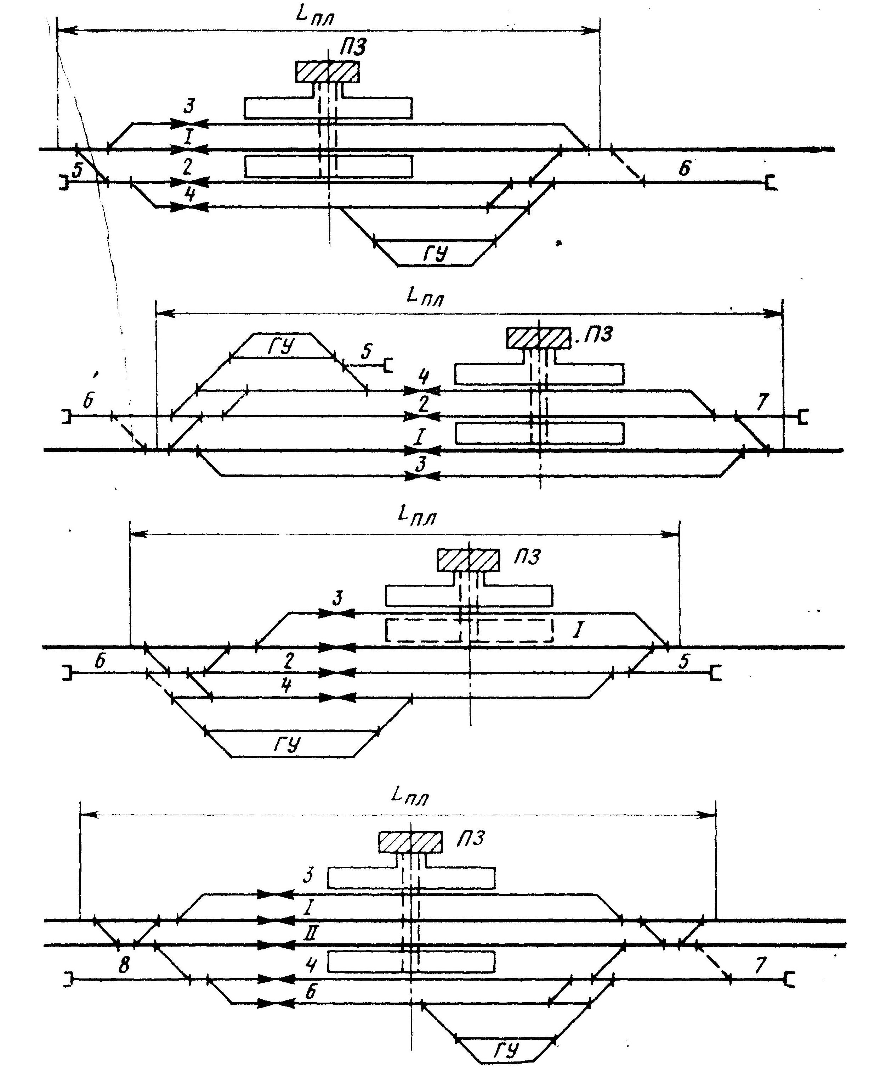
L _{полезная} = 1050м

- Определить название станции, ее тип
______________________________________________________________________________________________________________________________________________________________________________________________________Указать нумерацию стрелочных переводов
- Расставить входные, выходные сигналы, предельные столбики.
- Определить лимитирующие пути и указать на схеме их полезные длины
____________________________________________________________________________________________________________________________________Указать на схеме полную длину II главного пути

Подпись студента _____________________________

Оценка и подпись преподавателя ________________________________
Билеты для проведения экзамена

Инструкция для экзаменующегося:
1. Прочтите внимательно инструкцию.
2. При подготовке к ответу и непосредственно во время ответа на экзамене обучающимся разрешается пользоваться лабораторным и демонстрационным оборудованием, калькуляторами, справочниками и таблицами, не содержащими прямого ответа на вопросы билетов.
3. При выполнении заданий Вы можете пользоваться черновиком. Советуем выполнять задания в том порядке, в котором они даны. Для экономии времени пропускайте задание, которое не удается выполнить сразу, и переходите к следующему. Если после выполнения всей работы у Вас останется время, Вы сможете вернуться к пропущенным заданиям.
4. Время на подготовку – 20 минут.

Контролируемые компетенции ОК 01, ПК 2.2

Критерии оценки:
оценка «отлично» – заслуживает обучающийся, показавший глубокий и всесторонний уровень знания дисциплины, успешно выполнивший задания, предусмотренные программой.
оценка «хорошо» – заслуживает обучающийся, показавший полное знание дисциплины, успешно выполнивший задания, предусмотренные программой, но допустивший незначительные недочеты в ответе.
оценка «удовлетворительно» – заслуживает обучающийся, показавший знание дисциплины в объеме, достаточном для продолжения обучения, справившийся с заданиями, предусмотренными программой (допускаются неполные ответы на поставленные вопросы).
оценка «неудовлетворительно» – заслуживает обучающийся, обнаруживший значительные пробелы в знании дисциплины, допустивший принципиальные ошибки при выполнении заданий, предусмотренных программой.

Министерство транспорта Российской Федерации
Федеральное агентство железнодорожного транспорта
Федеральное государственное бюджетное образовательное
учреждение высшего образования
«Приволжский государственный университет путей сообщения»

Рассмотрено:  на заседании цикловой комиссии  общепрофессиональных и математических дисциплин  Протокол № ____  от «___» __________ 20__ г.  Председатель ЦК  __________ Ф.И.О. | Экзаменационный билет №1  по дисциплине  ОП.08. Станции и узлы  для специальности  23.02.01 Организация перевозок и управление на транспорте (по видам)  Группы | Утверждаю:  Начальник учебного отдела  _________________ Ф.И.О.  «____»___________ 20 __ г.

- Назначение, классификация и работа участковой станции.
- Основные типы промышленных и портовых станций. Порядок их работы.
- Комплекс устройств и порядок работы ж.д. узлов треугольного типа.
- Задача.

Преподаватель _______________ Ф.И.О.

Министерство транспорта Российской Федерации
Федеральное агентство железнодорожного транспорта
Федеральное государственное бюджетное образовательное
учреждение высшего образования
«Приволжский государственный университет путей сообщения»

Рассмотрено:  на заседании цикловой комиссии  общепрофессиональных и математических дисциплин  Протокол № ____  от «___» __________ 20__ г.  Председатель ЦК  __________ Ф.И.О. | Экзаменационный билет №2  по дисциплине  ОП.08. Станции и узлы  для специальности  23.02.01 Организация перевозок и управление на транспорте (по видам)  Группы | Утверждаю:  Начальник учебного отдела  _________________ Ф.И.О.  «____»___________ 20 __ г.

- Комплекс устройств и их расположение на участковой станции.
- Расчет путей в парке прибытия сортировочной станции.
- Комплекс устройств и порядок работы ж.д. узлов крестового типа.
- Задача.

Преподаватель _______________ Ф.И.О.
Министерство транспорта Российской Федерации
Федеральное агентство железнодорожного транспорта
Федеральное государственное бюджетное образовательное
учреждение высшего образования
«Приволжский государственный университет путей сообщения»

Рассмотрено:  на заседании цикловой комиссии  общепрофессиональных и математических дисциплин  Протокол № ____  от «___» __________ 20__ г.  Председатель ЦК  __________ Ф.И.О. | Экзаменационный билет №3  по дисциплине  ОП.08. Станции и узлы  для специальности  23.02.01 Организация перевозок и управление на транспорте (по видам)  Группы | Утверждаю:  Начальник учебного отдела  _________________ Ф.И.О.  «____»___________ 20 __ г.

- Порядок работы участковой станции поперечного типа на однопутной линии.
- Расчет высоты сортировочной горки.
- Комплекс устройств и порядок работы ж.д. узлов радиального типа.
- Задача.

Преподаватель _______________ Ф.И.О.

Министерство транспорта Российской Федерации
Федеральное агентство железнодорожного транспорта
Федеральное государственное бюджетное образовательное
учреждение высшего образования
«Приволжский государственный университет путей сообщения»

Рассмотрено:  на заседании цикловой комиссии  общепрофессиональных и математических дисциплин  Протокол № ____  от «___» __________ 20__ г.  Председатель ЦК  __________ Ф.И.О. | Экзаменационный билет №4  по дисциплине  ОП.08. Станции и узлы  для специальности  23.02.01 Организация перевозок и управление на транспорте (по видам)  Группы | Утверждаю:  Начальник учебного отдела  _________________ Ф.И.О.  «____»___________ 20 __ г.

- Порядок работы участковой станции поперечного типа на двухпутной линии.
- Виды и характеристика сортировочных устройств.
- Комплекс устройств и порядок работы ж.д. узлов с параллельными ходами.
- Задача.

Преподаватель _______________ Ф.И.О.
Министерство транспорта Российской Федерации
Федеральное агентство железнодорожного транспорта
Федеральное государственное бюджетное образовательное
учреждение высшего образования
«Приволжский государственный университет путей сообщения»

Рассмотрено:  на заседании цикловой комиссии  общепрофессиональных и математических дисциплин  Протокол № ____  от «___» __________ 20__ г.  Председатель ЦК  __________ Ф.И.О. | Экзаменационный билет №5  по дисциплине  ОП.08. Станции и узлы  для специальности  23.02.01 Организация перевозок и управление на транспорте (по видам)  Группы | Утверждаю:  Начальник учебного отдела  _________________ Ф.И.О.  «____»___________ 20 __ г.

- Порядок работы участковой станции продольного типа на однопутной линии.
- Тормозные средства, применяемые при сортировке вагонов. Расчет мощности тормозных позиций.
- Комплекс устройств и порядок работы ж.д. узлов с последовательным расположением станций.
- Задача.

Преподаватель _______________ Ф.И.О.

Министерство транспорта Российской Федерации
Федеральное агентство железнодорожного транспорта
Федеральное государственное бюджетное образовательное
учреждение высшего образования
«Приволжский государственный университет путей сообщения»

Рассмотрено:  на заседании цикловой комиссии  общепрофессиональных и математических дисциплин  Протокол № ____  от «___» __________ 20__ г.  Председатель ЦК  __________ Ф.И.О. | Экзаменационный билет №6  по дисциплине  ОП.08. Станции и узлы  для специальности  23.02.01 Организация перевозок и управление на транспорте (по видам)  Группы | Утверждаю:  Начальник учебного отдела  _________________ Ф.И.О.  «____»___________ 20 __ г.

- Порядок работы участковой станции полупродольного типа на однопутной линии.
- Расчет высоты сортировочной горки.
- Путепроводные развязки.
- Задача.

Преподаватель _______________ Ф.И.О.
Министерство транспорта Российской Федерации
Федеральное агентство железнодорожного транспорта
Федеральное государственное бюджетное образовательное
учреждение высшего образования
«Приволжский государственный университет путей сообщения»

Рассмотрено:  на заседании цикловой комиссии  общепрофессиональных и математических дисциплин  Протокол № ____  от «___» __________ 20__ г.  Председатель ЦК  __________ Ф.И.О. | Экзаменационный билет №7  по дисциплине  ОП.08. Станции и узлы  для специальности  23.02.01 Организация перевозок и управление на транспорте (по видам)  Группы | Утверждаю:  Начальник учебного отдела  _________________ Ф.И.О.  «____»___________ 20 __ г.

- Порядок работы участковой станции продольного типа двухпутной линии.
- Оборудование сортировочных горок средствами автоматизации процесса сортировки.
- Приемно-отправочные и ходовые пути на участковых станциях, расположение и определение их числа.
- Задача.

Преподаватель _______________ Ф.И.О.

Министерство транспорта Российской Федерации
Федеральное агентство железнодорожного транспорта
Федеральное государственное бюджетное образовательное
учреждение высшего образования
«Приволжский государственный университет путей сообщения»

Рассмотрено:  на заседании цикловой комиссии  общепрофессиональных и математических дисциплин  Протокол № ____  от «___» __________ 20__ г.  Председатель ЦК  __________ Ф.И.О. | Экзаменационный билет №8  по дисциплине  ОП.08. Станции и узлы  для специальности  23.02.01 Организация перевозок и управление на транспорте (по видам)  Группы | Утверждаю:  Начальник учебного отдела  _________________ Ф.И.О.  «____»___________ 20 __ г.

- Порядок работы участковой станции полупродольного типа двухпутной линии.
- Назначение и классификация пассажирских станций.
- Сортировочные и вытяжные пути на участковых станциях, назначение и расположение их в плане и в профиле, определение их числа
- Задача.

Преподаватель _______________ Ф.И.О.
Министерство транспорта Российской Федерации
Федеральное агентство железнодорожного транспорта
Федеральное государственное бюджетное образовательное
учреждение высшего образования
«Приволжский государственный университет путей сообщения»

Рассмотрено:  на заседании цикловой комиссии  общепрофессиональных и математических дисциплин  Протокол № ____  от «___» __________ 20__ г.  Председатель ЦК  __________ Ф.И.О. | Экзаменационный билет №9  по дисциплине  ОП.08. Станции и узлы  для специальности  23.02.01 Организация перевозок и управление на транспорте (по видам)  Группы | Утверждаю:  Начальник учебного отдела  _________________ Ф.И.О.  «____»___________ 20 __ г.

- Порядок работы участковой станции продольного типа на однопутной линии.
- Основные пункты и зонные станции.
- Комплекс устройств на участковых стациях для грузовых и пассажирских операция, их характеристика.
- Задача.

Преподаватель _______________ Ф.И.О.

Министерство транспорта Российской Федерации
Федеральное агентство железнодорожного транспорта
Федеральное государственное бюджетное образовательное
учреждение высшего образования
«Приволжский государственный университет путей сообщения»

Рассмотрено:  на заседании цикловой комиссии  общепрофессиональных и математических дисциплин  Протокол № ____  от «___» __________ 20__ г.  Председатель ЦК  __________ Ф.И.О. | Экзаменационный билет №10  по дисциплине  ОП.08. Станции и узлы  для специальности  23.02.01 Организация перевозок и управление на транспорте (по видам)  Группы | Утверждаю:  Начальник учебного отдела  _________________ Ф.И.О.  «____»___________ 20 __ г.

- Сравнительная характеристика схем участковых станций различных типов.
- Порядок работы тупиковых станций.
- Комплекс устройств на участковых станциях локомотивного, вагонного хозяйства.
- Задача.

Преподаватель _______________ Ф.И.О.
Министерство транспорта Российской Федерации
Федеральное агентство железнодорожного транспорта
Федеральное государственное бюджетное образовательное
учреждение высшего образования
«Приволжский государственный университет путей сообщения»

Рассмотрено:  на заседании цикловой комиссии  общепрофессиональных и математических дисциплин  Протокол № ____  от «___» __________ 20__ г.  Председатель ЦК  __________ Ф.И.О. | Экзаменационный билет №11  по дисциплине  ОП.08. Станции и узлы  для специальности  23.02.01 Организация перевозок и управление на транспорте (по видам)  Группы | Утверждаю:  Начальник учебного отдела  _________________ Ф.И.О.  «____»___________ 20 __ г.

- Схема участковой станции с последовательным расположением грузовых и пассажирских устройств.
- Порядок работы сквозных пассажирских станций.
- Порядок расчета погрузочно-разгрузочных фронтов.
- Задача.

Преподаватель _______________ Ф.И.О.

Министерство транспорта Российской Федерации
Федеральное агентство железнодорожного транспорта
Федеральное государственное бюджетное образовательное
учреждение высшего образования
«Приволжский государственный университет путей сообщения»

Рассмотрено:  на заседании цикловой комиссии  общепрофессиональных и математических дисциплин  Протокол № ____  от «___» __________ 20__ г.  Председатель ЦК  __________ Ф.И.О. | Экзаменационный билет №12  по дисциплине  ОП.08. Станции и узлы  для специальности  23.02.01 Организация перевозок и управление на транспорте (по видам)  Группы | Утверждаю:  Начальник учебного отдела  _________________ Ф.И.О.  «____»___________ 20 __ г.

- Назначение, классификация и работа сортировочных станций. Размещение сортировочных станций на сети ж.д. дорог.
- Порядок работы комбинированных пассажирских станций.
- Расчет высоты сортировочной горки.
- Задача.

Преподаватель _______________ Ф.И.О.

Министерство транспорта Российской Федерации
Федеральное агентство железнодорожного транспорта
Федеральное государственное бюджетное образовательное
учреждение высшего образования
«Приволжский государственный университет путей сообщения»

Рассмотрено:  на заседании цикловой комиссии  общепрофессиональных и математических дисциплин  Протокол № ____  от «___» __________ 20__ г.  Председатель ЦК  __________ Ф.И.О. | Экзаменационный билет №13  по дисциплине  ОП.08. Станции и узлы  для специальности  23.02.01 Организация перевозок и управление на транспорте (по видам)  Группы | Утверждаю:  Начальник учебного отдела  _________________ Ф.И.О.  «____»___________ 20 __ г.

- Сравнительная характеристика сортировочных станций различных типов. Комплекс различных устройств и их расположение на сортировочных станциях.
- Комплекс устройств для обслуживания пассажиров на пассажирских станциях.
- Методы и порядок расчета пропускной способности элементов станций.
- Задача.

Преподаватель _______________ Ф.И.О.

Министерство транспорта Российской Федерации
Федеральное агентство железнодорожного транспорта
Федеральное государственное бюджетное образовательное
учреждение высшего образования
«Приволжский государственный университет путей сообщения»

Рассмотрено:  на заседании цикловой комиссии  общепрофессиональных и математических дисциплин  Протокол № ____  от «___» __________ 20__ г.  Председатель ЦК  __________ Ф.И.О. | Экзаменационный билет №14  по дисциплине  ОП.08. Станции и узлы  для специальности  23.02.01 Организация перевозок и управление на транспорте (по видам)  Группы | Утверждаю:  Начальник учебного отдела  _________________ Ф.И.О.  «____»___________ 20 __ г.

- Порядок работы односторонней сортировочной станции с последовательным расположением парков.
- Комплекс устройств на технических пассажирских станциях.
- Аналитический расчет пропускной способности приемно-отправочных путей.
- Задача.

Преподаватель _______________ Ф.И.О.
Министерство транспорта Российской Федерации
Федеральное агентство железнодорожного транспорта
Федеральное государственное бюджетное образовательное
учреждение высшего образования
«Приволжский государственный университет путей сообщения»

Рассмотрено:  на заседании цикловой комиссии  общепрофессиональных и математических дисциплин  Протокол № ____  от «___» __________ 20__ г.  Председатель ЦК  __________ Ф.И.О. | Экзаменационный билет №15  по дисциплине  ОП.08. Станции и узлы  для специальности  23.02.01 Организация перевозок и управление на транспорте (по видам)  Группы | Утверждаю:  Начальник учебного отдела  _________________ Ф.И.О.  «____»___________ 20 __ г.

- Порядок работы двухсторонней сортировочной станции.
- Порядок расчета числа путей пассажирских станций.
- Общие понятия и классификация ж.д. узлов. Основные устройства узла и требования к ним.
- Задача.

Преподаватель _______________ Ф.И.О.

Министерство транспорта Российской Федерации
Федеральное агентство железнодорожного транспорта
Федеральное государственное бюджетное образовательное
учреждение высшего образования
«Приволжский государственный университет путей сообщения»

Рассмотрено:  на заседании цикловой комиссии  общепрофессиональных и математических дисциплин  Протокол № ____  от «___» __________ 20__ г.  Председатель ЦК  __________ Ф.И.О. | Экзаменационный билет №16  по дисциплине  ОП.08. Станции и узлы  для специальности  23.02.01 Организация перевозок и управление на транспорте (по видам)  Группы | Утверждаю:  Начальник учебного отдела  _________________ Ф.И.О.  «____»___________ 20 __ г.

- Порядок работы односторонней сортировочной станции с комбинированным расположением парков.
- Взаимное расположение пассажирских и технических пассажирских станций.
- Приемно-отправочные пути на участковых станциях, расчет их числа.
- Задача.

Преподаватель _______________ Ф.И.О.
Министерство транспорта Российской Федерации
Федеральное агентство железнодорожного транспорта
Федеральное государственное бюджетное образовательное
учреждение высшего образования
«Приволжский государственный университет путей сообщения»

Рассмотрено:  на заседании цикловой комиссии  общепрофессиональных и математических дисциплин  Протокол № ____  от «___» __________ 20__ г.  Председатель ЦК  __________ Ф.И.О. | Экзаменационный билет №17  по дисциплине  ОП.08. Станции и узлы  для специальности  23.02.01 Организация перевозок и управление на транспорте (по видам)  Группы | Утверждаю:  Начальник учебного отдела  _________________ Ф.И.О.  «____»___________ 20 __ г.

- Порядок работы двухсторонней сортировочной станции.
- Порядок расчета числа путей на грузовой станции, длина путей.
- Сравнительная характеристика односторонних сортировочных станций с различными вариантами расположения локомотивного хозяйства.
- Задача.

Преподаватель _______________ Ф.И.О.

Министерство транспорта Российской Федерации
Федеральное агентство железнодорожного транспорта
Федеральное государственное бюджетное образовательное
учреждение высшего образования
«Приволжский государственный университет путей сообщения»

Рассмотрено:  на заседании цикловой комиссии  общепрофессиональных и математических дисциплин  Протокол № ____  от «___» __________ 20__ г.  Председатель ЦК  __________ Ф.И.О. | Экзаменационный билет №18  по дисциплине  ОП.08. Станции и узлы  для специальности  23.02.01 Организация перевозок и управление на транспорте (по видам)  Группы | Утверждаю:  Начальник учебного отдела  _________________ Ф.И.О.  «____»___________ 20 __ г.

- Порядок работы односторонней сортировочной станции с комбинированным расположением парков.
- Назначение, классификация и работа грузовых станций общего пользования.
- Варианты расположения главных путей в пределах сортировочных станций.
- Задача.

Преподаватель _______________ Ф.И.О.

Министерство транспорта Российской Федерации
Федеральное агентство железнодорожного транспорта
Федеральное государственное бюджетное образовательное
учреждение высшего образования
«Приволжский государственный университет путей сообщения»

Рассмотрено:  на заседании цикловой комиссии  общепрофессиональных и математических дисциплин  Протокол № ____  от «___» __________ 20__ г.  Председатель ЦК  __________ Ф.И.О. | Экзаменационный билет №19  по дисциплине  ОП.08. Станции и узлы  для специальности  23.02.01 Организация перевозок и управление на транспорте (по видам)  Группы | Утверждаю:  Начальник учебного отдела  _________________ Ф.И.О.  «____»___________ 20 __ г.

- Порядок работы односторонней сортировочной станции с последовательным расположением парков и петлевым подходом.
- Расчет надвижной части сортировочной горки.
- Схема ж.д. узла кольцевого типа, особенности, порядок работы.
- Задача.

Преподаватель _______________ Ф.И.О.

Министерство транспорта Российской Федерации
Федеральное агентство железнодорожного транспорта
Федеральное государственное бюджетное образовательное
учреждение высшего образования
«Приволжский государственный университет путей сообщения»

Рассмотрено:  на заседании цикловой комиссии  общепрофессиональных и математических дисциплин  Протокол № ____  от «___» __________ 20__ г.  Председатель ЦК  __________ Ф.И.О. | Экзаменационный билет №20  по дисциплине  ОП.08. Станции и узлы  для специальности  23.02.01 Организация перевозок и управление на транспорте (по видам)  Группы | Утверждаю:  Начальник учебного отдела  _________________ Ф.И.О.  «____»___________ 20 __ г.

- Перегрузочные станции.
- Силы, действующие на отцеп при скатывании с горки.
- Порядок работы односторонней сортировочной станции, транзитные парки расположены параллельно парку приема.
- Задача.

Преподаватель _______________ Ф.И.О.

Министерство транспорта Российской Федерации
Федеральное агентство железнодорожного транспорта
Федеральное государственное бюджетное образовательное
учреждение высшего образования
«Приволжский государственный университет путей сообщения»

Рассмотрено:  на заседании цикловой комиссии  общепрофессиональных и математических дисциплин  Протокол № ____  от «___» __________ 20__ г.  Председатель ЦК  __________ Ф.И.О. | Экзаменационный билет №21  по дисциплине  ОП.08. Станции и узлы  для специальности  23.02.01 Организация перевозок и управление на транспорте (по видам)  Группы | Утверждаю:  Начальник учебного отдела  _________________ Ф.И.О.  «____»___________ 20 __ г.

- Примыкание подъездных путей к сортировочной станции.
- Расчет погрузочно-разгрузочных фронтов.
- Расположение главных путей на сортировочных станциях.
- Задача.

Преподаватель _______________ Ф.И.О.

Министерство транспорта Российской Федерации
Федеральное агентство железнодорожного транспорта
Федеральное государственное бюджетное образовательное
учреждение высшего образования
«Приволжский государственный университет путей сообщения»

Рассмотрено:  на заседании цикловой комиссии  общепрофессиональных и математических дисциплин  Протокол № ____  от «___» __________ 20__ г.  Председатель ЦК  __________ Ф.И.О. | Экзаменационный билет №22  по дисциплине  ОП.08. Станции и узлы  для специальности  23.02.01 Организация перевозок и управление на транспорте (по видам)  Группы | Утверждаю:  Начальник учебного отдела  _________________ Ф.И.О.  «____»___________ 20 __ г.

- Требования к проектированию горловин предгорочного парка сортировочной станции.
- Порядок работы и устройство пассажирских станций комбинированного типа.
- Схема ж.д. узла полукольцевого типа, особенности, порядок работы.
- Задача.

Преподаватель _______________ Ф.И.О.

Министерство транспорта Российской Федерации
Федеральное агентство железнодорожного транспорта
Федеральное государственное бюджетное образовательное
учреждение высшего образования
«Приволжский государственный университет путей сообщения»

Рассмотрено:  на заседании цикловой комиссии  общепрофессиональных и математических дисциплин  Протокол № ____  от «___» __________ 20__ г.  Председатель ЦК  __________ Ф.И.О. | Экзаменационный билет №23  по дисциплине  ОП.08. Станции и узлы  для специальности  23.02.01 Организация перевозок и управление на транспорте (по видам)  Группы | Утверждаю:  Начальник учебного отдела  _________________ Ф.И.О.  «____»___________ 20 __ г.

- Требования к проектированию горловин сортировочного парка сортировочной станции.
- Порядок работы портовых сортировочных станций, их особенности.
- Методы расчета пропускной и перерабатывающей способности.
- Задача.

Преподаватель _______________ Ф.И.О.

Министерство транспорта Российской Федерации
Федеральное агентство железнодорожного транспорта
Федеральное государственное бюджетное образовательное
учреждение высшего образования
«Приволжский государственный университет путей сообщения»

Рассмотрено:  на заседании цикловой комиссии  общепрофессиональных и математических дисциплин  Протокол № ____  от «___» __________ 20__ г.  Председатель ЦК  __________ Ф.И.О. | Экзаменационный билет №24  по дисциплине  ОП.08. Станции и узлы  для специальности  23.02.01 Организация перевозок и управление на транспорте (по видам)  Группы | Утверждаю:  Начальник учебного отдела  _________________ Ф.И.О.  «____»___________ 20 __ г.

- Требования к проектированию горловин транзитно-отправочного парка сортировочной станции.
- Порядок работы и устройство перегрузочных станций, их особенности и устройства на них.
- Развязки подходов и обходы узлов.
- Задача.

Преподаватель _______________ Ф.И.О.
Министерство транспорта Российской Федерации
Федеральное агентство железнодорожного транспорта
Федеральное государственное бюджетное образовательное
учреждение высшего образования
«Приволжский государственный университет путей сообщения»

Рассмотрено:  на заседании цикловой комиссии  общепрофессиональных и математических дисциплин  Протокол № ____  от «___» __________ 20__ г.  Председатель ЦК  __________ Ф.И.О. | Экзаменационный билет №25  по дисциплине  ОП.08. Станции и узлы  для специальности  23.02.01 Организация перевозок и управление на транспорте (по видам)  Группы | Утверждаю:  Начальник учебного отдела  _________________ Ф.И.О.  «____»___________ 20 __ г.

- Примыкание подъездных путей к сортировочной станции.
- Методы расчета пропускной и перерабатывающей способности.
- Схема ж.д. узлов тупикового типа, особенности, порядок работы.
- Задача.

Преподаватель _______________ Ф.И.О.

